

L O S

P R I M E R O S A Ñ O S

D E L

C O L E G I O

( 1 9 2 5 - 1936 )

COLEGIO OFICIAL DE FARMACEUTICOS DE LAS PALMAS 2008
Rev. 71, viernes, 27 de junio de 2008

A la memoria de mi padre y a mis hijos farmacéuticos María del Carmen y José Luis

PRÓLOGO

El autor de esta obra, con un gran trabajo de documentación histórica, nos narra el esfuerzo y decisión que tuvieron nuestros compañeros de principio de siglo pasado, en crear nuestro colegio y más tarde nuestra cooperativa. En sí es importantísimo por el reconocimiento que hace a una gran labor, que las siguientes generaciones hemos podido avanzar gracias a ellos.

No es menos importante a donde quiere conducir al lector.

Como conocedor de la problemática actual y su gran habilidad de introducir comentarios a determinados problemas que habían en esa época y que se repiten en la actualidad en nuestra profesión, nos hace reflexionar sobre la unidad a pesar de las discrepancias , como bien se relata los principios no fueron de color de rosa pero pudieron salvar las discrepancias.

A medida que el lector se sumerge en la lectura se observan otros acontecimientos de la época como el sistema sanitario, las formulas magistrales , los turnos y los horarios que desde aquella época hasta nuestros días tienen una gran controversia.

No quiero terminar sin hacer referencia a los documentos gráficos que de por sí son una verdadera joya , como una comida, que según parece se celebró para intentar llegar a un acuerdo entre el centro farmacéutico y los miembros de la naciente cooperativa. Una vez más se repite la coincidencia de los problemas de aquella época con la nuestra.

Ha sido para mí un gran honor hacer el prólogo de esta obra, que seguro será muy bien valorada por todos nuestros compañeros.

José Luis Mola Doreste

Índice General

PRÓLOGO 5
INTRODUCCIÓN 9
I EL SISTEMA SANITARIO 11
Los subdelegados 12
- ANTES DE LA FUNDACIÓN DEL COLEGIO 17
- EL ACTA FUNDACIONAL 27
La comisión organizadora 27
Constitución del Colegio 27
Le elección de la Junta de Gobierno 28
Los primeros problemas 28
El Secretario accidental 29
Los asistentes a la Junta de constitución 29
- LA NORMA 35
EL REGLAMENTO DE REGIMEN INTERIOR 35
El Estatuto de 1934 y el Reglamento correspondiente 39
- LOS ESPECÍFICOS Y LAS FÓRMULAS MAGISTRALES 47
El fondo legal de la variabilidad de los precios 47
Los listines de precios 50
La singularidad canaria en los medicamentos 50
El precio de las especialidades en Lanzarote 52
Las pólizas de compromiso 53
Limitación de especialidades 54
Las fórmulas magistrales y el sellado de las recetas 55
El Instituto Técnico de Farmacobiología y el sello sanitario 57
- TURNOS Y HORARIOS 67
Una encuesta de la Federación Internacional Farmacéutica 73
Los horarios 74
Las recetas camelo. 76
- FARMACEUTICOS Y DROGUEROS 83
- LAS RELACIONES LABORALES 95
- LOS PRIMEROS COLEGIADOS 101
nota previa 101
La colegiación antes de la creación del Colegio de Las Palmas 101
Los colegiados en la constitución del Colegio 103
La regularización 103
Relación de los colegiados en el momento de la fundación y lugar donde ejercían 105
Los colegiados después de la fundación 107
Una colegiación conflictiva 111
- LA DISTRIBUCIÓN MAYORISTA FARMACÉUTICA 113
- LOS LABORATORIOS DE ESPECIALIDADES EN LAS PALMAS 123
- LAS JUNTAS DE GOBIERNO 125
Sobre la fecha de celebracion de las Elecciones 133
- REGENCIAS 139
- CANARIAS ORIENTALES 141
- PUBLICACIONES 149
- EL LOCAL SOCIAL 155
- LA HABILITACIÓN 161
Expediente de la Habilitación 170
- FARMACÉUTICOS TITULARES 183
- REGULACIÓN DEL EJERCICIO. SOCIALIZACIÓN 189
- MISCELÁNEA Y CURIOSIDADES 193
El correo aéreo. 193
El trabajo en Canarias y los canarios 193
La compra de una multicopista 194
Conferencias y Congresos 194
El Gremio Profesional para la Contribución Industrial 194
Los sucesos de Octubre de 1934 y su repercusión en la celebración de las Juntas 195
El arbitrio de entrada 196
Los presupuestos del Colegio 196
El articulo de la Crónica 196
El presupuesto de la U.F.N. para el ejercicio 1930-31 196

INTRODUCCIÓN

QUE ROGAMOS AL LECTOR LA LEA

Creo es interesante que antes de comenzar la lectura de esta obra, se dé lectura a lo siguiente. ¿Y por qué? Pues por el hecho de que en él va a encontrar un panorama profesional muy distinto del actual. Los caprichos del legislador, seguidos por algunos o muchos compañeros, las normas dictadas también por el legislador, presionado por la industria farmacéutica, y alguna que otra cuestión más, hacen que el lector se encuentre con un colegio que nació con unos objetivos deseados por sus componentes y que hoy parece quedan arrumbados.
Si esto es así ¿Qué ha de ser del Colegio? Porque, aparte lo anteriormente dicho, nos parece hoy percibir un ambiente de predisposición contraria al Colegio. Si fuere así, a quienes así piensen, conviene hacerles recordar que los colegios profesionales, no solo, por supuesto, el nuestro, sino los demás, en especial los que los tratadistas llaman auténticos, los de Abogados y Médicos junto con nosotros, vienen desde muy antiguo. Incluso sin la propia denominación de Colegio. Los profesionales han sentido siempre la necesidad de asociarse, de agruparse, para defender sus derechos y exigir a los nuevos miembros una preparación suficiente para el ejercicio de la profesión a fin de mantenerla en un lugar y estimación dignos.
Fue con la Revolución Francesa cuando se entiende que los movimientos y asociaciones corporativas están en contra de los principios de libertad e igualdad preconizados por los revolucionarios. De esta forma cualquiera podía ejercer una profesión sin más trámite que satisfacer el pago de la matrícula. Eso sí, el Estado siempre beneficiándose. Pero dentro del mismo sentimiento liberal empezó a surgir, como los rescoldos de las cenizas que reaniman el fuego, la conveniencia de la asociación.
Es por eso que el siglo diecinueve registra una lucha, con los correspondientes altibajos, sobre colegiación sí, colegiación no. Y es en nuestra España cuando a finales del siglo empieza a surgir con fuerza el movimiento colegial. Y en el primer cuarto del siglo pasado se constituyen los colegios profesionales por toda la nación, adquiriendo una creciente fortaleza en los años que siguieron, hasta el punto que, curiosamente, cuando llegó la hora de redactar nuestra Constitución del setenta y ocho, hubo quien se resistió a incluir en la misma a los Colegios Profesionales por considerarlos, en una visión torpe de la historia, vinculados a la etapa anterior.
Y resultó que, gracias a la valiosa intervención de destacados constituyentes, como el Presidente del Consejo de Abogados, Pedrol Rius, y otras personalidades de distinta ideología, los Colegios fueron incluidos en la Constitución, no solo, como algunos pretendían, entre las distintas asociaciones, sino con un artículo dedicado de forma específica y solo a ellos. Es una situación que no se da en los otros países de la Comunidad Europea y que nosotros debemos valorar muy positivamente sin perder de vista que esa inclusión en la Constitución puede desdibujarse si los propios colegios, por una actitud negligente, lo permiten.
Los farmacéuticos todos, aun en esta época con actuaciones y conductas personalistas, imbuidas, seguramente, por el fuerte movimiento liberal al que asistimos, deben entender la necesidad y conveniencia de los Colegios Profesionales para defender nuestros propios intereses.
Yo le pido a los lectores que en los capítulos que siguen vean los anhelos de aquellos compañeros, que generalmente consiguieron, de conformar la profesión de la forma que ellos

entendían y ello a través y con la fuerza del Colegio. Que todo aquello ha sido superado, modificado, cierto. Pero eso no nos debe abrumar. La profesión se está organizando de distinta forma y nuestra obligación es el conseguir que todo sea en beneficio de nuestra dignidad profesional, entendiendo siempre que nuestro mejor beneficio y respeto social como mejor lo conseguimos es permaneciendo integrados y apoyando al Colegio.
Finalmente, quiero expresar mi agradecimiento por su eficaz colaboración en la confección de este libro al técnico informático don Luis Cabrera Sauco

Las Palmas de Gran Canaria,a lunes, 23 de junio de 2008

José Antonio Apolinario Cambreleng

I EL SISTEMA SANITARIO
Amable lector. Te has atrevido a empezar este capítulo y te prometo que no vamos a entrar en muchas complicaciones. Al menos vamos a procurarlo, pero has de comprender que para entender bien las cosas, mucho de lo que se desarrolla en otros capítulos, es preciso conocer la organización administrativa en que se desarrollan los hechos que se exponen.
Si eres un lector joven he de decirte que a lo mejor ignoras que el Ministerio de Sanidad es reciente. Fue creado en 1977¹. Hasta entonces sus misiones específicas estaban contenidas en otros ministerios. Concretamente, lo estrictamente sanitario en el Ministerio de la Gobernación, en el que con mas antigüedad estuvieron las competencias sanitarias. Y lo que hoy día parece importar mas, las cuestiones de asistencia sanitaria, el seguro de enfermedad, desde su creación en 1944 y hasta la creación del Ministerio de Sanidad, era competencia del Ministerio de Trabajo. Curiosamente hay un paréntesis durante la República y en 1933, que está dentro del periodo que queremos historiar, se creó el Ministerio de Trabajo Sanidad y Previsión². Al año siguiente, la Ley de Coordinación Sanitaria establecía en su Base Adicional el propósito de crear el Ministerio de Sanidad, pero esto nunca llegó a ser realidad.
En el momento presente tanto la Administración Central como la local, los municipios, están deshaciéndose de algunos de sus bienes, realizándolos, para con el importe de su venta acometer mejoras en los cometidos de su competencia. Esto mismo se hizo en el siglo diecinueve con las amortizaciones. Con los dineros obtenidos se mejoraron las infraestructuras del país. Por cierto que Canarias fue una región que poco o nada alcanzó con esta política. Pero si hoy la administración pública es rica, no era así hace dos siglos y aun en buena parte del pasado. De esta forma, los problemas sanitarios se resolvían en situación precaria. Pero es que, además, en el terreno sanitario las desamortizaciones crearon problemas, pues, al desaparecer los monasterios y demás instituciones religiosas, el Estado se encuentra con masas de población desasistidas a las que hay que atender. Esta situación, como veremos seguidamente, obliga a la creación de los cuerpos de sanitarios locales para ayudar a los ayuntamientos a resolver el nuevo problema de la atención a los desfavorecidos.
Con la precariedad que decimos, en 1848 se crean los Subdelegados de Sanidad, no son funcionarios, no tienen sueldo, pero, teniendo el respaldo de los Gobernadores Civiles, se les señalan una serie de atribuciones de tipo sanitario que mas adelante veremos. Esta institución, que se extinguió en los años de los que queremos ocuparnos, merece ser brevemente desarrollada y así lo hacemos al final de este capítulo.
El 28 de Noviembre de 1855, reinado de Isabel II, se publica la primera Ley de Sanidad de la que destacamos su artículo 64:
“Las Juntas provinciales de Sanidad invitarán a los Ayuntamientos a que establezcan la hospitalidad domiciliaria, y a que creen, con el concurso y consentimiento de los vecinos, plazas de médicos, cirujanos y farmacéuticos titulares, encargados de la asistencia de las familias pobres, teniendo también los facultativos titulares el deber de auxiliar con sus consejos científicos a los municipios en cuanto diga con la policía sanitaria.”

- El 4 de Julio. Presidente del Gobierno don Adolfo Suárez y el primer Ministro fue don Enrique Sánchez de León Pérez.
- Decreto de 25 de Diciembre de 1933 (Gaceta del 26) confirmado por la Ley de 16 de Marzo de 1934 (Gaceta del 16)

Tenemos aquí el nacimiento de los Cuerpos de Sanitarios Locales, ya hoy en trance de desaparecer, que tuvieron gran importancia en la sanidad española. Por supuesto hay mas instituciones que se contemplan en la Ley de 1855, el Consejo de Sanidad, dependiente del Ministerio de la Gobernación, las Juntas Provinciales de Sanidad y las Municipales, los Subdelegados, Inspectores de géneros medicinales en las Aduanas, y otras mas, sin dejar de señalar el extenso articulado dedicado a la seguridad marítima, puesto que por los puertos es por donde podían entrar las terribles epidemias de aquel siglo. Todavía no existía la aviación que, si es un gran adelanto, es hoy puerta fácil para la extensión de las epidemias.
Y puestos a enumerar disposiciones importantes no podemos dejar atrás las Ordenanzas de Farmacia de 1860 que hasta fechas recientes han estado vigentes en casi todo su contenido, especialmente toda la normativa para la apertura de farmacias.
Muchas más disposiciones, como es obvio, se publicaron después de las que hemos reseñado y hasta llegar al primer tercio del siglo pasado. Entonces tuvieron lugar importantes modificaciones. De una parte, los subdelegados desaparecen. Sus funciones de control de los profesionales sanitarios pasan a los respectivos colegios. Los cuerpos de sanitarios locales empiezan a estructurarse y se crean los Institutos Provinciales de Higiene. Estos tendrán su laboratorio de análisis propio y, siempre, dentro de la nota de precariedad que hemos apuntado, se desviste un santo para vestir otro, pues se invita a los Ayuntamientos a dejar sus laboratorios a los recién creados Institutos y así lo hace el de Las Palmas.
La Ley de Sanidad del siglo XIX, que hemos citado mas arriba, habla de las Comisiones Provinciales de Sanidad y en estos primeros decenios del veinte se publican disposiciones para actualizarlas. Así ocurre con el Real Decreto de 1924, que dispone que en cada capital de provincia funcionaran dichas comisiones³. Como consecuencia de esa disposición al crearse años mas tarde la provincia de Las Palmas se constituye la Comisión Provincial de Sanidad y en ella forma parte un representante del Colegio. El primer designado fue don Antonio Vila y mas tarde, al pasar este a ser funcionario del Instituto de Higiene, le sucedió don Vicente López Socas y como suplente don Manuel Blanco Hernández.
Como veremos en varios capítulos un periodo fecundo en legislación sanitaria y en problemas que nos afectan, se produjo entre finales de los años veinte y comienzos de los treinta del siglo pasado, precisamente en la época que reseñamos en esta obra.
Y después de este breve resumen vamos a hablar de los subdelegados.

Los subdelegados
Estamos ante una auténtica antigualla. Pero me he propuesto desarrollarla en este primer capítulo, de una parte, para ilustración del lector que en otros lugares de nuestro trabajo se encontrará con esta institución y, de otra, por la íntima relación que con los Colegios tuvieron los Subdelegados de Farmacia.
No sé si hay otros antecedentes. En las colecciones legislativas que he podido disponer encuentro que con fecha de 24 de julio de 1848, unos años antes de la primera Ley de Sanidad, se publica el “Reglamento para la Subdelegación de Sanidad interior del Reino” y estimo que es la disposición que crea esta institución que se mantuvo durante casi un siglo.
En su artículo primero dice:

- Real Decreto de 14 de Julio de 1924, (Gaceta del 15)

“Para vigilar y reclamar el cumplimiento de las leyes, ordenanzas, decretos, reglamentos, instrucciones y órdenes relativas a todos los ramos de sanidad en que también está comprendido el ejercicio de las profesiones médicas, el de la Farmacia, el de Veterinaria, elaboración, introducción, venta y aplicación de las substancias que puedan usarse como medicinas, o ser consideradas como venenos, se establecerán en las provincias Delegados especiales del Gobiernos, que se titularán Subdelegados de Sanidad”.
Y en su artículo segundo:
“En cada uno de los partidos judiciales, aún de aquellas poblaciones que haya mas de uno, habrá tres Subdelegados de Sanidad, de los cuales uno será Profesor de Medicina o de Cirugía, otro de Farmacia y el tercero de Veterinaria”.
No voy ahora a reproducir mas textos del Reglamento, si lo he hecho hasta hora es para que nos demos cuenta de cómo el gobernante pretende solucionar la situación de caos, de descontrol en el ejercicio de las profesiones sanitarias y del uso de las substancias medicamentosas y venenos. Y no crea un funcionariado, cosa difícil para la economía de los gobiernos de aquel entonces, recurre a unos profesionales sanitarios a los que, a cambio de unos derechos arancelarios, les inviste con unas interesantes atribuciones. La Ley de Sanidad, que se publica unos años mas tarde, dice en su artículo 63:
“El cargo de Subdelegado de Sanidad es honorífico, y da opción a los destinos del ramo sirviendo de mérito de carrera”
Me parece interesante destacar que, en ausencia de un mapa sanitario, se recurre a los partidos judiciales para delimitar las áreas de actuación de los subdelegados.
Entre los cometidos que tenían los subdelegados, tenemos que los profesionales sanitarios que deseaban ejercer habrían de presentar su título al subdelegado correspondiente de su distrito, el cual lo examinaba y registraba. Con esos registros los subdelegados tenían que formar listas generales y nominales de los profesores que tuviesen su residencia habitual en el distrito y habrían de presentarlas en los meses de enero y julio de cada año a los Gobernadores. Además los subdelegados de Medicina y Veterinaria tenían que entregar dichas listas al de Farmacia, quien a su vez las hacía llegar a las farmacias.
Qué diferencia con la situación actual, siglo y medio después. El farmacéutico se encuentra inerme ante una receta problemática, bien porque presuma se trate de una falsificación, bien porque necesite aclarar algún aspecto de la prescripción. Un Decreto sobre la Receta Médica que no se cumple y, por tanto, la receta nada dice de los datos del médico, a veces ni el nombre y, si quisiese salir del apuro acudiendo a la lista de los Médicos de la Provincia, el Colegio de Médicos, ante el rigor de la Ley de Protección de Datos, no facilita dichas listas al de Farmacéuticos.
Volviendo a nuestros subdelegados, el de Farmacia, según se dispone en las Ordenanzas de 1855, recibe de los Alcaldes los expedientes de solicitud de apertura de las farmacias y, una vez acordada la visita de apertura, pasará a examinar la Botica “comprobando la exactitud de los documentos, planos y catálogos que han de acompañar a la instancia del Farmacéutico”.
Además de lo dicho, las obligaciones de los Subdelegados eran muy amplias, todas ellas encaminadas, a evitar las situaciones de intrusismo, velar por el cumplimiento de las leyes sanitarias, presentar a los Gobernadores y a los Alcaldes

“… cuantas reclamaciones creyeren necesarias por las faltas o contravenciones que notaren, tanto en el cumplimiento de las leyes o disposiciones gubernativas referentes al ejercicio de las profesiones médicas y demás ramos de Sanidad, como en la observancia de los principios generales de higiene pública”.
En el caso de los Subdelegados de Farmacia les corresponde la vigilancia no ya de los farmacéuticos, sino de “herbolarios, drogueros, especieros y cuantos elaboren, vendan, introduzcan y suministren substancias o cuerpos medicamentosos o venenosos”.
Estos Subdelegados con este cúmulo de obligaciones, si bien son considerados como “Autoridad inmediata de los demás profesores de la facultad que residan en el respectivo distrito”, no tienen la consideración de funcionarios, como ya hemos dicho, y no perciben remuneración alguna por su función. El gobierno para compensar económicamente a sus colaboradores tiene que recurrir a otros medios. Así, el Reglamento dice:
“Como compensación de los gastos que han de originarse a los Subdelegados de Sanidad en el desempeño del cargo que se les confía por este Reglamento, gozarán por ahora de las dos terceras partes de las multas o penas pecuniarias que se impongan gubernativa o judicialmente por cualquiera infracción, intrusión, contravención, falta o descuido en el cumplimiento de las disposiciones del ramo sanitario, teniendo solo derecho a dichas dos terceras partes el Subdelegado o Subdelegados que hubiesen hecho las reclamaciones sobre que recaiga la pena.”
En la Instrucción General de Sanidad de 1904 leemos
Las retribuciones que devengarán los Subdelegados son las siguientes:
- Derechos de revisión de títulos.
- Derechos de apertura de farmacia.
- Dietas, cuando por requerimiento de la autoridad competente, salgan de su residencia habitual.
Reproducimos de las Ordenanzas de Farmacia los honorarios que corresponden por la visita de apertura de una farmacia:
“… percibirá 100 reales vellón por cada una de estas visitas, y 20 reales más por cada legua que distare el pueblo de la cabeza de partido o de la residencia del Visitador”.
Los Subdelegados de Farmacia podían tener farmacia propia. Como hemos dicho, aparte del control del ejercicio de la profesión, su cometido era mas amplio y en nuestros libros de actas se recoge en varias ocasiones actuaciones levantando actas y decomisando especialidades farmacéuticas y productos químicos en establecimientos de comestibles a consecuencia de denuncias de los farmacéuticos.
Como veremos en el capítulo de las colegiaciones, en su obligación de hacer cumplir las leyes, los Subdelegados de Farmacia se ocuparon de velar porque los farmacéuticos de su distrito se inscribiesen en el Colegio. Pero luego comienza un interesante período de reorganización de la sanidad y las funciones de los subdelegados fueron siendo asumidas por las Inspecciones Provinciales de Sanidad y los propios Colegios. Esquematizando, diremos que el Decreto de 3 de Septiembre de 1933⁴ declara a extinguir el Cuerpo de Subdelegados de Medicina y Farmacia (ya

- Decreto de 3 de Septiembre de 1933 (Gaceta del 6)

los de Veterinaria habían sido suprimidos por un Decreto anterior de 3 de Noviembre de 1931) . No obstante, dicho Decreto disponía que las subdelegaciones que estuviesen provistas en propiedad se considerasen subsistentes hasta que normalmente se produzcan las vacantes. Meses mas tarde el Decreto de 13 de Diciembre de 1933⁵, obviamente del Ministerio de la Gobernación, en su artículo 4º dispone que “el registro de títulos profesionales se llevará a cabo por los respectivos Colegios, los cuales darán cuenta mensualmente al Inspector provincial de Sanidad respectivo de los registros llevados a cabo durante ese período de tiempo”. Esta es la razón por la que el libro de colegiados de nuestro Colegio se empezó a llevar a partir de esa fecha y no recoge, por tanto, los nombres de aquellos farmacéuticos fundadores que habían ya fallecido en esa fecha.
Sobre quienes fueron nuestros Subdelegados en una relación de colegiados figuran los siguientes:
  - Don Antonio R. Vila Enríquez, del Distrito de Vegueta, Partido Judicial de Las Palmas y del Partido de Telde.
  - Don Manuel Mascareñas Boscasa, del Distrito de Triana, Partido Judicial de Las Palmas.
  - Don Sebastián Rodríguez Hernández, del Partido Judicial de Guía, y
  - Don Francisco Matallana Chamorro, del Partido Judicial de Arrecife.
Así pues, todas las plazas debían estar cubiertas, según se deduce de la lectura del acta del 12 de Agosto de 1927
“… se da cuenta de una carta de D. José Yagüe de Miguel, acompañada de una instancia que ha dirigido al Sr. Vicepresidente del Consejo de Ministros y Ministro de la Gobernación, solicitando que al igual que se ha hecho con los de Medicina, sean nombrados Subdelegados de Farmacia y Veterinaria en propiedad aquellos que viniesen desempeñando interinamente dichos cargos. Se acordó quedar enterados y no hacer gestión sobre el particular dado que las Subdelegaciones de Farmacia de la jurisdicción de este Colegio están provistas en propiedad”.
(Acta de la Junta de Gobierno del 12/08/1927, folio 18 vto del libro 1º)
Para no ser repetitivos, no citamos diversas actuaciones de los subdelegados, relacionadas con este trabajo sobre nuestro Colegio, que veremos con detalle en los distintos capítulos que siguen.
Para terminar, señalar que don Antonio Vila, al verificarse la transformación que mas arriba decimos, desaparición de los subdelegados y creación de los Institutos de Higiene, no solo dejó de ser subdelegado sino que como, además, era Jefe del Laboratorio Municipal, junto con el doctor Paradas, pasó al Instituto de Higiene en donde luego fue el primer Inspector Provincial de Farmacia que tuvimos. En Junta General que se celebra en Julio de 1934 los compañeros se congratulan por el reciente nombramiento de Don Antonio Vila . Fue figura muy interesante en la vida de la profesión, ocupó la presidencia del Colegio con una importante labor, como ya veremos en otros capítulos, y tuvo que dimitir por legislarse la incompatibilidad con sus cargos oficiales⁶.

- Decreto de 13 de Diciembre de 1933 (Gaceta del 15)
- Orden ministerial del Director General de Sanidad, Miguel Maura, Gaceta de Madrid del 25 de Abril de 1931.

ANTES DE LA FUNDACIÓN DEL COLEGIO
Los farmacéuticos de las islas de Gran Canaria y Lanzarote, en Fuerteventura no había ninguno establecido, estaban colegiados en el único Colegio de Canarias, que llevaba ese nombre y estaba en Tenerife, entonces la capital de todo el archipiélago. Este Colegio se había constituido en 1918 siguiendo la disposición que ordenaba la creación de los colegios obligatorios y tenía su Reglamento de Régimen Interior con fecha del mismo año.
En el archivo de Bartolomé Apolinario hemos encontrado documentación que nos permite conocer detalles interesantes de como funcionaba aquel Colegio. Poco después de haberse colegiado, recibe un escrito al que se adjunta lista de sus componentes de la que nos ocupamos en el capítulo “Los primeros colegiados”. También recibe, año 1920, varios escritos relacionados con el envío de un borrador de proyecto para la constitución de un centro farmacéutico o cooperativa. Proyecto que, como es fácil comprender, no llegó a cuajar en realidad, pues el Centro Farmacéutico de Tenerife no nace hasta el año 1930. Como veremos en el capítulo correspondiente, igual proceso tuvimos aquí en Las Palmas. Nos llama la atención la ambigüedad entre centro o cooperativa, pues en unos escritos hablan del primero y en otros de la cooperativa. Realmente el mismo don Cecilio Fernández, en su obra “La Farmacia en la provincia de Santa Cruz de Tenerife” cita ambas soluciones y termina por decidirse por la del Centro Farmacéutico por razones de tipo práctico y fiscal.
Pero, además, nos parece interesante resaltar que, aunque no llegó a cuajar el proyecto, existía ya una inquietud cuando aun no había nacido la primera cooperativa en España, Federación Farmacéutica de Barcelona, en 1927.
Hay además un oficio con una Tarifa Unica Provincial, de carácter obligatorio como tarifa mínima, con multas de veinticinco a cincuenta pesetas por su incumplimiento y que presumimos no llegó a tener efectividad.
Centrándonos en el nacimiento de nuestro Colegio, éste fue consecuencia de una natural inquietud de los compañeros de Las Palmas de la que hicieron partícipes a los de la isla menor y de los pueblos del interior de Gran Canaria. Los médicos habían conseguido su Colegio de Canarias Orientales en 1924. Como dice Mañas en el acta fundacional hubo una comisión que empezó sus trabajos en 1923.
En el libro de actas de las Juntas de Gobierno, en la celebrada el 20 de Julio de 1928, se hace constar el sentimiento por el reciente fallecimiento de don Federico León y García, no solo por el vínculo familiar con el entonces Presidente accidental, su hijo, sino
“… también sus activas gestiones en pro de la concesión de este Colegio de Farmacéuticos en su viaje que hizo a Madrid, siendo Alcalde de Las Palmas, en el año 1925”
(Acta de la Junta de Gobierno del 20/07/1928, folio 7 del libro 2º)
Cuando el empeño se consigue y se tuvo conocimiento de la Orden de concesión, en los días previos a la constitución oficial, tienen lugar las reuniones de las que damos constancia con la reproducción de las citaciones correspondientes. Sorprende que estas reuniones tuviesen lugar en la “farmacia de Apolinario”, uno de los mas jóvenes integrantes de aquel grupo de inquietos. Esa farmacia estaba situada en la calle Doctor Déniz, en la Alameda de Colón, próxima a la Iglesia de San Francisco, en un edificio que hace poco fue derruido para dar paso a otro mas moderno.
La tarea de informar sobre las farmacias existentes en tiempos pretéritos se sale del contenido de esta obra, pero no me resisto a consignar las farmacias que figuran anunciadas en

una Guía de la ciudad de Las Palmas de 1911. Algunas de ellas ya no existían en el momento de la fundación del Colegio. Son estas la Farmacia y Laboratorio Químico “Las Palmas” del licenciado B.Gabás, en General Bravo, 2, o sea, esquina a Malteses, el edificio que sufrió un incendio y aun sigue en el estado en que quedó⁷. La Farmacia y Laboratorio Químico de José Blanco, en Triana 97. La Farmacia y Droguería del Licenciado Gaspar Meléndez Bojar en Muro, 2 y Triana 53. Y, finalmente, la Casa LLeó una gran droguería que dispone además de “una farmacia que despacha las recetas de médicos españoles e ingleses, un laboratorio químico microfotográfico general con material moderno para toda clase análisis, bajo la dirección del Doctor Canivell. Se habla ingles y francés·” Esta droguería tiene una interesante relación con nuestra historia, como veremos en el capítulo “Farmacéuticos y Drogueros”.
Por supuesto que, mucho mas antigua que las reseñadas, está la “farmacia del rincón”, la farmacia que don Luis Vernetta Luccini, fundada en 1780, que, junto con la de Meléndez, en la calle Muro, entran ya en nuestra historia, las otras reseñadas arriba no existían en el momento de la fundación del Colegio.
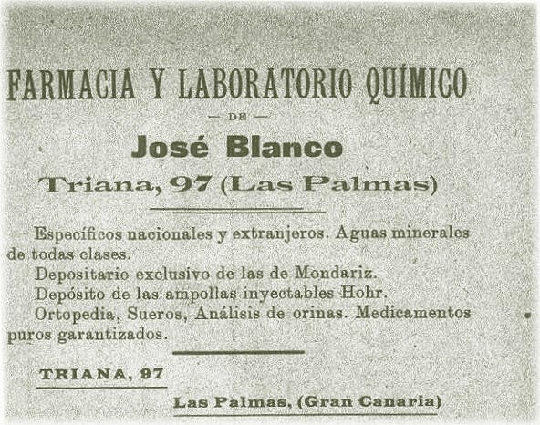
Y puestos a hablar de momentos antes de la fundación, damos los nombres de tres farmacéuticos que figuran en la relación que el Colegio de Tenerife envia a Bartolomé Apolinario y que ya no aparecen entre los primeros colegiados del Colegio de Las Palmas. Estos son: Don Wenceslao L. Molina Carbonero, en Teror; Don Federico Bañarez, en Bañaderos de Arucas y Don Jaime Tarros y Brú, en Arrecife.

- En un plano de esa misma Guía comprobamos que la calle General Bravo es hoy la de Malteses. Y la que hoy es General Bravo se llamaba entonces Calle de San Francisco. Que todo esto es cierto y no es error del plano queda confirmado con el anuncio en la misma Guía de la Clínica Dental, dirigida por los cirujanos dentistas P. Sánchez y Luis Sánchez, en General Bravo 19, “esquina a Triana”. En una de las páginas siguientes presentamos una reproducción en tamaño reducido de un cartel de propaganda de esta farmacia.

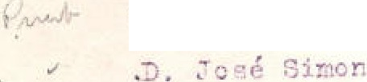
  - D. :-íanu,;-1 l'a!'.careñas.

cJ 1-' D. Pedro Rivoro.
t f • D. ,,;;:i'.clri.f'.3"di··1a. 'Nuez.
Se ruega P. los Sres, '.Farmaceuticos

t! D.
• .i �·,, �:-':- ··.,. •f •
Antonio Vil:a. "', "- • :·:.
a.r.otado s al margen, que asi atan l'Í una

'.L ? .D. Gaspar l�eler.dez.
D. Bar te lo!',É Apo 1 i r.a.ri o
ti tJ . D. José Rodrigue?..
' r D. Ei;1rique Arroye.
f D. Juan Harln.s.
n. Fedc�ico Lean.
D. Fi<;uel Fadilla.,
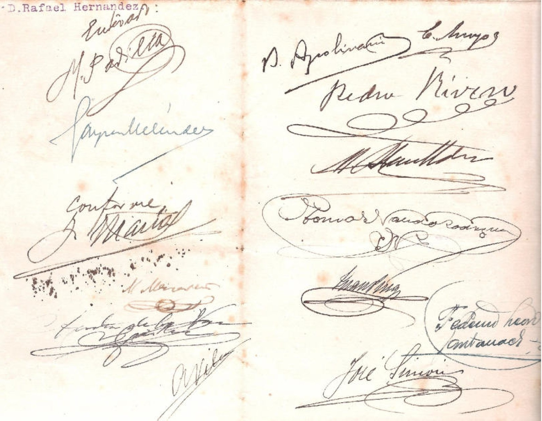
- D. /",rni.;.el Blanco.
D. :fuan Puig.
-D. Tomas Va.J.ido.
reunión que tendrlÍ. lugar el !"..iércoles

1� ae Abril á las nueve y media de la

n�che en la Fa.rmacia--<iel Sr. Apolinaric,

�)n objeto de cambiar impresiones sobre 1--. inmediata cre.:tcién del Colegio far•
rr. •.ceutico, cierre' de farrrcacias :1 otros a3untos de interfa.



- D. redro Bi.ve�?
D. Agustin. ie '2: ,Fuez.

-·1,' ..•..}. ,- .\ • 1
Xlll. Antor.io yH8.+
..--- -
1telendez .+
-+ D.
T,uis
:J. r.aspa- Uel.endez .+
" :J. Par olomé Apolinario.+

.. ). i::n..,jque Arroyo.+­
D. Juan �afias.•
D. �ederico Lean.+
.J. D. l.!jg1Je' Palillo..
.J. , OlH� S 1,1Cr. . -J-
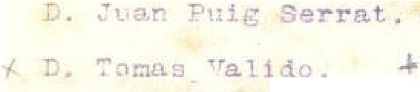
n.
,,--

S���l� ·�••e�. /��•
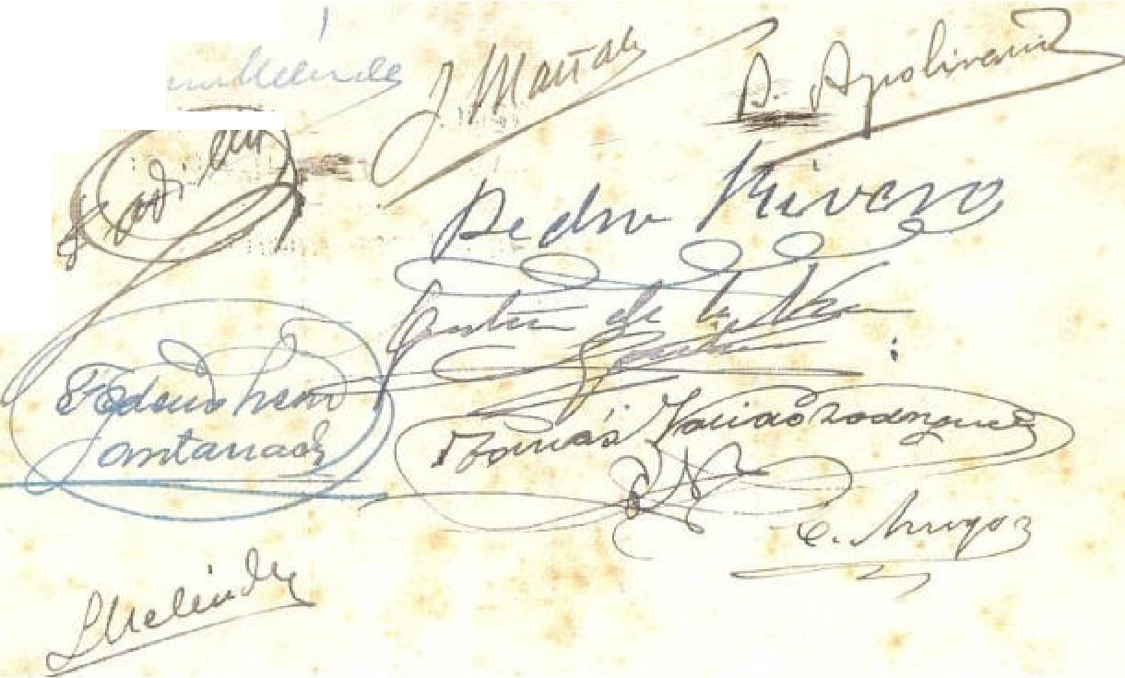
,.,, ---'"�
V::
::_/;t,y
Habiendo sido creado·�or\R.O. de 16 de
Noviembre de 1"'9·25, el Colegio Ofi?ia.l de Fa.i:-�
.,
maceut1cos de Canarias (riental�s, lo que ha sido ya comunicado oficialmente por la Supe- rj oJ·idad Á loa Sres. Subdelegado a de Farmacia y á D Gaspar Nelendez, como primer firmante de la ir.stancia, ae convoca los oompareros a­
notados al margen �- una reunión pre'ITia que se c�lebr..,r-'i en la }'a.rmac1a de .Apolinario el pró­ ximo l nea, l&. J.e '.:iiciembre, Á. las E-- en punto de J.a arde, al o1·jeto de ltJer la comunicaciÓ'J de referencia, cambiar impresiones y fijar la fecha en que haya de tener lugar la conoti tu­ ciÓn definitiva, encareeiendose la sistencia
de ti:>.los.
Las �al.Mas 12 de Biciem�re de 192�.

- . f'. ----: ,

;t(

J. Pedro Ri,1t:iro.
J. Aguatin de la �ruez.
). An ton lo ''ila. X
).. Luis �elendez.
). I3arlolomé Apolina:rio. X

['. Bnri :i.ue Arroyo ,'t(
::i, Juan 'a.ñaa. ,)('
D. Feierica �eon.�
D. =.:nnuel �l•mro.


D, Juac Puig Jcrrat. X
D. Tomas ,,,ll.ldü.

Por 3.c-uerilo de la or1.:aión designada en la rcuniór ce:ebra.da el dia catorce del corriente, se r:onvoca -Í. loa Sres. Farmaceuti coa anota.do.a al
margen ,S. una nueva reunién que tendrá lugar el
dia 23 del corriente 4 las cuutro �mediad a
tar·le en la Farmacia de A.polinario, con el ol-j e­ tc ai¿uiente:
lº.- �ar Guenta ie los trabajos rea izados por
la Corni :3ión re!'er-"nte 1 'Í. 1 'l. próxima Aoamblea se-
falad� para el dla 19 del corriente.
�º.- As �tos relacionados �on e� mismo o jeto
q11e propu' ¡i;ar los compai"er:>o asisten eJ.
el r:ie�re de farm�ciaa para el próximo afio 1926.

Las 1a1,�.::rn 22 de '1iciemire de lC'2f:.
I I

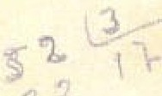
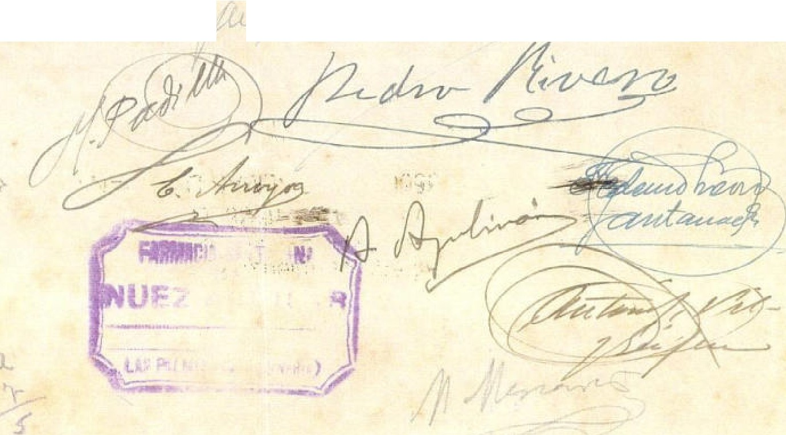
5
,{

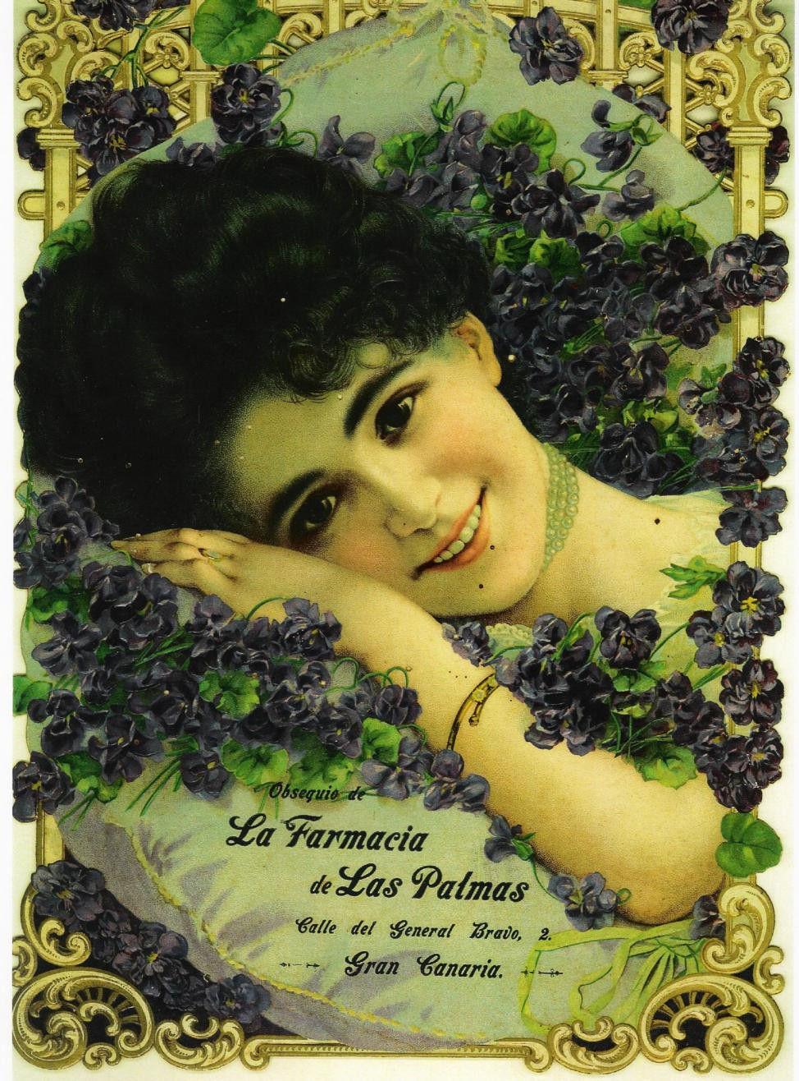

Imagen reducida del cartón publicitario (36 x 50cms.) de la Farmacia del Sr. Gabás

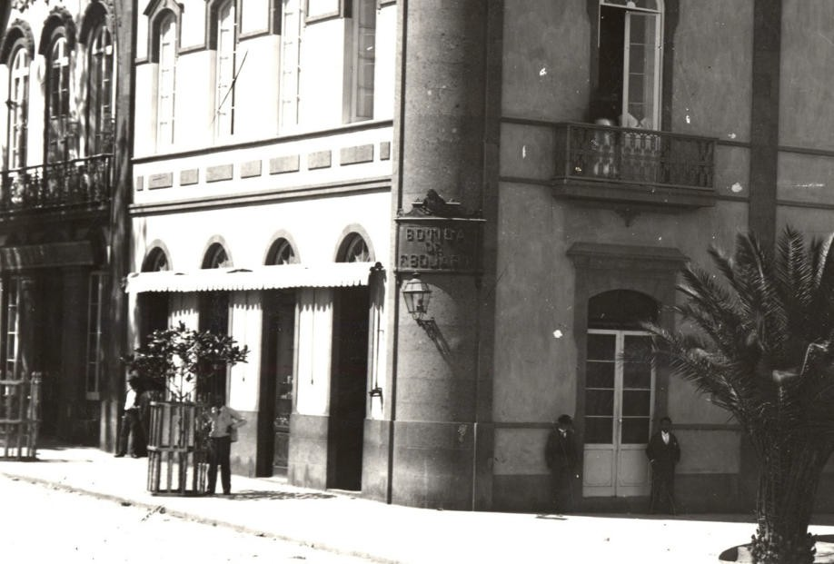

Botica Bojar, año 1895-1898 (Fotografía tomada del Archivo de Fotografía Histórica de Canarias Fedac/Cabildo de Gran Canaria)

EL ACTA FUNDACIONAL
El libro de actas de Juntas Generales de nuestro Colegio comienza con su constitución y la elección de la primera Junta de Gobierno. Se celebró el 29 de Diciembre de 1925. Así como se conserva la convocatoria de las reuniones previas o preparatorias, la de esta primera Junta General no la conocemos. Asistieron a la misma veinticuatro compañeros y enviaron su representación otros cinco. Presidió el Inspector Provincial de Sanidad de Canarias Orientales⁸, Don Benigno García Castrillo.

La comisión organizadora
Después del obligado preámbulo continúa el acta
“Abierta la sesión bajo la presidencia del Sr.Don Gaspar Meléndez, como presidente de la comisión organizadora, éste pronuncia breves palabras para entregar la presidencia al Sr. Don Benigno García Castrillo …”
“… concede la palabra al Sr. Mañas Bonví quién hace una breve exposición de las gestiones realizadas desde 1923 para la consecución del Colegio y termina dando lectura a la Real Orden de concesión”.
Quiénes constituyeron esa comisión organizadora, cuál fue el motor que les impulsó a proponerse el logro que felizmente habían conseguido, si fue un movimiento paralelo al del Colegio de Médicos, que había logrado su objetivo el año anterior, qué instancias o escritos se elevaron a la superioridad. Son toda una serie de interrogantes que nos gustaría aclarar pero que hasta la fecha no nos ha sido posible resolver. Solo sabemos lo que nos dice el acta: que hubo una comisión organizadora de la que el acta da dos nombres, el de su presidente, Don Gaspar Meléndez, seguramente el de mayor edad y que poco pudo disfrutar del logro de sus aspiraciones, pues fallecía pocos días después de tener lugar la Junta que estamos comentando, y Don Juan Mañas Bonví, entusiasta compañero al que veremos en los primeros momentos de vida del Colegio como hombre de ideas y sugerencias.

Constitución del Colegio
Si, como hemos visto, hay un vacío en cuanto a la comisión organizadora, nos encontramos ante el hecho de que también hasta este momento no hemos conseguido el texto de la Real Orden de 16 de Noviembre de 1925 por la que se crea el Colegio Oficial de Farmacéuticos de Canarias Orientales. En la repetida búsqueda de la Gaceta de Madrid, que así se llamaba entonces el Boletín Oficial del Estado, no hemos encontrado la Real orden. En el archivo colegial tampoco la hemos hallado. El hecho está en que entre el 19 de Noviembre y los días que siguen no vemos nada en la Gaceta. Téngase en cuenta, además, que entonces no existían las comunicaciones rápidas por avión, que tuvieron lugar poco después, y mucho menos, por telefax. Esto nos lleva al convencimiento de que se trata de una orden interior o comunicada y ante ello nos hemos interesado por el archivo del Gobierno civil de aquella época, depositado en el Archivo Histórico Provincial, y una dificultad más, porque el archivo de aquel entonces está sin clasificar. Además, siempre sin conseguir resultado positivo, nos hemos dirigido al Archivo Nacional y al Consejo General de Colegios. En la convocatoria de la reunión previa a celebrarse el día 14 y que tiene fecha de 12 de Diciembre se dice de una Real Orden, luego esta era ya conocida. ¿Cómo es que

- Sobre la personalidad de don Benigno García Castrillo ver el capítulo de “Canarias Orientales”.

su texto se perdió?. Por supuesto que existió el texto como tal, pues en la propia acta se dice que se le dio lectura.

Le elección de la Junta de Gobierno
Después de constituida la mesa electoral con el Presidente y los “Secretarios de edad señores Apolinario y Meléndez (Don Luis)” tiene lugar la votación y el escrutinio. Terminado el escrutinio se procedió al recuento de votos, terminado el cual el Presidente dio cuenta de haber sido elegida por mayoría de votos la siguiente Junta de Gobierno”:

Presidente Don Bartolomé Apolinario Navarro Secretario Don Juan Mañas Bonví
Tesorero Don Gaspar Meléndez Torregrova
Contador Don Federico León Santanach
Vocal 1º Don Juan Puig Serrat
Vocal 2º Don Agustín Olózaga
Vocal 3º Don Manuel Blanco Hernández

Los primeros problemas
Y todo no fue color de rosas en esta primera junta de tanta importancia. Cuando comienza el escrutinio, dice el acta
“… al procederse a la lectura de la primera papeleta en la que aparece como Contador Don Federico León, este señor se levantó para manifestar que hace constar que de ningún modo aceptará el puesto, de ser elegido, por impedirlo sus ocupaciones.”
“El Sr. Presidente le manifiesta que no puede atender a su deseo pues los Estatutos dicen que los cargos son obligatorios. El Sr. León insiste en sus manifestaciones y el Sr. Rodríguez, (Don José) pone fin al incidente diciendo que esta es una cuestión a resolver después haciendo ver que no se debe, con estos incidentes, hacer perder el tiempo a la Presidencia que quizás tendrá otros deberes que cumplir”.
Pero es que después que se leyó la relación de los elegidos
“El Sr. Mañas pide la palabra para manifestar que no puede aceptar el cargo con que ha sido honrado por impedírselo motivos de orden íntimo. El Sr. Presidente hace ver a los señores León y Mañas que deben tomar posesión de sus cargos y luego la Asamblea resolverá sobre si se aceptan o no las renuncias. Los señores León y Mañas insisten en sus manifestaciones. En vista de lo cual el Presidente da posesión al Sr, Apolinario, Presidente electo de la Junta de Gobierno, y abandona el salón. . . “
Junto con él se marchan los señores Vila, Mascareñas y León. Seguidamente el Presidente electo da posesión de sus cargos a los restantes miembros de la Junta de Gobierno, menos al Sr.
Mañas, a quien ruega “una vez más” que tome posesión de su cargo y
“… habiendo dudas sobre si, debido a estas renuncias el Colegio quedaba o no constituido se acordó levantar la sesión para dar cuenta de lo ocurrido al Sr. Delegado de Gobierno de S.M. y que este resuelva lo que proceda”.
En el acta de la siguiente Junta General, el 29 de Enero, se dice

“Acto seguido el Sr. Presidente da cuenta de las gestiones con los señores Delegado de Gobierno e Inspector Provincial de Sanidad desde el día de la constitución hasta la fecha …”
Pero no sabemos que orientaciones o consejos estos le darían. Vemos una Junta de Gobierno, o más bien su Presidente, algo desorientados en estos primeros momentos de la vida del Colegio.
Pero en la misma acta se dice que el Sr. Mañas, que en la primera Junta de Gobierno que se celebra había tomado posesión de su cargo, ha solicitado su baja temporal en el cargo de Secretario “fundándose en sus muchos quehaceres, petición que fue aceptada por la Junta de Gobierno dado los justo de las razones expuestas”.
Por escritos de Mañas a Bartolomé Apolinario deducimos que la razón que asistía a Mañas era el estar en el trámite de la venta de su farmacia y preparar una nueva instalación en otro lugar. Esta baja temporal no fue obstáculo para que siguiese prestando una valiosa colaboración. Lo mismo podemos decir de Don Federico León que, como veremos en otros capítulos, presentó interesantes sugerencias, formó parte de comisiones, ocupó cargos en las siguientes juntas de gobierno y, finalmente, fue presidente.
En definitiva, hemos visto como el Colegio nació con un problema que se repetirá muchas más veces en su vida: la negativa de sus miembros, fundada en los más diversos argumentos, a participar en los cargos corporativos.

El Secretario accidental
Aunque nada se dice expresamente en las actas sobre su actuación, esta primera acta de Junta General y las dos que siguen las levanta como Secretario accidental, al corresponderle como Vocal 3º, Don Manuel Blanco Hernández, que las escribe de su puño y letra.

Los asistentes a la Junta de constitución
Los transcribimos en el orden y tal como figuran en el margen del libro de actas: Rivero (Don Pedro)
Nuez (Don Agustín) Vila, Don Antonio Meléndez, Don Luis Meléndez, Don Gaspar
Apolinario, Don Bartolomé Rodríguez, Don José Arroyo, Don Enrique Mañas, don Juan
León, Don Federico Padilla, Don Miguel Simón, Don José Puig, Don Juan Blanco, Don Manuel Valido, Don Tomás Olózaga, Don Agustín

González, Don Rafael Codorniú, Don Antonio Codorniú, Don Mariano Martín, Don José Lorenzo, Don Nicolás Hernández, Don Augusto Burell, Don Narciso
Mascareñas, Don Manuel (a lápiz y con otra letra)
“por no poder asistir personalmente enviaron su voto en sobre cerrado y lacrado, conforme se les había autorizado”
Matallana, Don Francisco Tenorio, Don Rogelio Medina, Don Pedro
Jó, Don Estanislao Rivero, Don José
Decimos mas arriba que no todo fue color de rosas en aquella primera reunión de carácter oficial de los farmacéuticos en la constitución del deseado Colegio. Vemos que se dice que la Junta de Gobierno fue elegida por mayoría, pero no se dice cuantos votos obtuvo y mucho menos si había otras candidaturas. En el capítulo dedicado a las Juntas de Gobierno vemos como hubo lucha y si allí decimos que el acta fue redactada con inexperiencia pensamos, mas bien, que su redacción fue estudiada cuidadosamente para que, en ese acto fundamental de la fundación del Colegio, no figurasen cuestiones desagradables y mucho menos el nombre de las personas que fueron derrotadas. En suma, un acta redactada con suma delicadeza y respeto a los compañeros.



_,_
J7,,-;>,, ...&.- � �/4./ �.-ee....-
¿,:......✓- ¿_ �-� ��·,..e.;-=•--- .d::::-
�·e..... ( ,.p..._· �r« .<.). .,,,&;..¿' � .Z 7 � J.::::.��e,� � ....-'l'.:e'.cr; -:U�_;,,.�
A""� e� ·�r---J /!!'---e �e.,.,,7 ..·, �����
,""�4)..-� ��-kr4-.��
�••-�e- ,A, � � � ? ....-✓---...,,-,4- -,� � �..,,
�·�_¿._._� ��---¿,., � ��
�.,_-�-� _;, � d � �-o-L<--
� �h• Y� .... _ .. ,.&;.·,,tJ .-&- � ..•• ;á()'p a .. .,,.�'�-e:��·"'.,,�
�,4.,�------� 4.c::7--� /--6"' �,,,y'"�/ ,..,,-�-­
q�.,.,_./4...M #�-&.-.-,ce_...""'�-4.--��I
�..,::_ ?.-¾��"' Á--� :1---r-----,4/�-� ��
� ...-. � -4,,, �� 7� ��
-:::C.-..;_ .h.· ,,JC:..:_ � � � f!.••4o/-- A..- .,,.� .. �<!-'< ,_ ... "'-- '
,?� ..._ ./4.-... 1-./_,,¿;.. ,¿1-., ..&,7:7,.....,.., ,:r_,,,.:..,. a e;C.,.�,�
�4,.-#'-Y��� � ��---'"�¿;Z,,,,i, �-'

//�J..-� h'..r' � h• �o�- c:a.��-� -=r-- � ..z;.-�·e_,
�>· 1P--"'c;:; 1� 7��-<::,� - �/��­
-1.--•.,.;,. l'A .. � � : � -4- �� ,. e.,?_ �� �..?� ., •�
�J.��·. � -� �...... ,: ·..,.....;..-4 ��
�-�e,•.:..•• � /4� /9'.2 "-/- � � J

��· �' � � �/ �
_,_.
� ,6..:: ¿::;;:-, ; �'e? ;, •

� �-#� � � • '
� • �coc.',..¿,,,�-••�· � � �/ e<--
� ----- ,.,._:� _;¿,,..e&,. e=.,.-_�� �L,.�
� >;,v--1 . 'L., ,,�-� - -
�f�:/-�-�------· �.,,. ��-
, � � � � ,.*.�.-,,.._.�< � ¿ .. �« ...·.·..,
- . �
� ...i-....,_� •• /4:;: � � &....-- �. �•
��� ..--��- - ,.;....O!.,Z:,e<C 4--
�- e.,,, -/4:?�«-...,.L. ,.4 �-.¿�-­
� c/-4,,/4.,�A:;..;�.-::,-�,-<' ���-
1� ✓ �� ( .dl-1< � � �
¡ � ¿_, �
�
4-'° X���
t!Z\7..L' .,<.- • .,..p� � � --. � �.., -

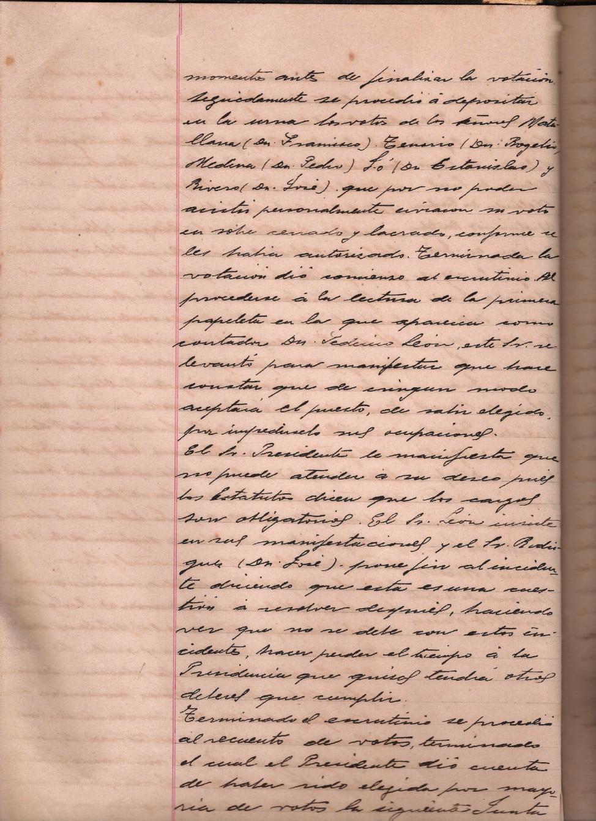



(
/-.•.•
¡
- �-�-�- �6;,,..v��

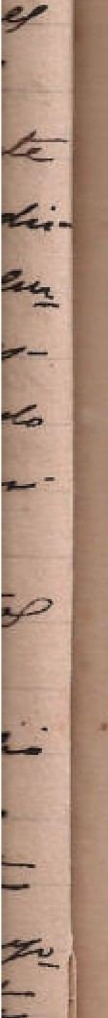
-ef��- � ../4-"'---� �
-G--.- &>-,-�--:,,A--�--� �
� �. ?...--;..,...�... ¿_¡_: , �- �--.4
.¡¡✓�- ---:·· ""- -/4--./7-�
¡P".----? L- � • � &�-�-- �
r� ✓� � , ¿� �
¡ � ,4. ��� -4'..--�..fa-·---­
� ;;:,--,.----� .-... y z;;-;_ -e
� --;?"••e� �,...,._.:,..,c,,. �
� .. ...y:..,��-..t:. � _e;e � 6:◄ � .... - :z......
- , . _.,.,L.-· . ,.,, � '
� .4,. �.A ... -=� --- .-:... ��
�e:7' �- .-;-;;,P;?° 4 - ��-
� �. ,� ./ � �
a-.a ª-··.,..-:¿. � � --:- ..-.... -- "'-"'-�
1¿.'). � ....-s-- ..... - •• ..;,0.-� --;;Z.:-.��
��.,.�� e·...-�·�# ..,......_.._ �- .,� -•�

� ------�� _¿;,, ... e�., e--...é'�- :.
� ��� _¿� �-
1/-.--� e&.,.�� �-L- ¿¡;: -� •
e;Y �/4- .r.,._.. p � ..... �---,6·.;....-t:,-&.,, .h;,,-
� � ;,,��.& ;, ,
ee�. � .-4�-4-4-· .. � ....-,,4- • --� •..:. -:.
� �- ��.-.� é�_.}/�("✓�
1�/ �""¡13---t' :e .:� )� .Af?&P:.-..-• r< �
�-

&:.¿" /� � -".. - �
11 � .
� �. �--�� J.=,: � �
� �-/ ,Á- ¿,_,. � � -� -
� � -� � -i ��
� �;? •..,¿,,¿..,;- .:,· .,.,._ ,.,....� .. -.z:z::z::.,:.�,
� """'-< -�-� .4.....-.,.,.., ·••-..,,.....- ·---

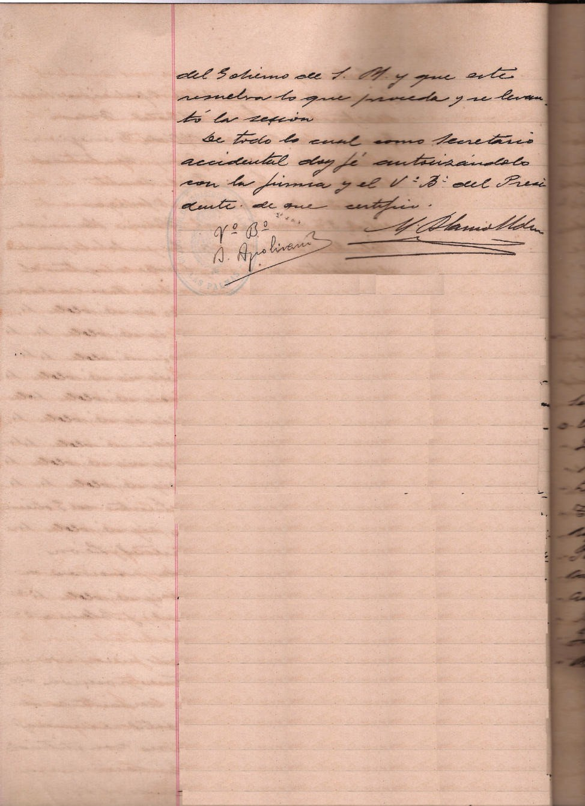

LA NORMA

EL REGLAMENTO DE REGIMEN INTERIOR
Constituido el Colegio, la recién nombrada Junta de Gobierno entiende que su principal y primordial objetivo es el de redactar el reglamento de Régimen Interior. La disposición transitoria segunda de los Estatutos de los Colegios Farmacéuticos Obligatorios reza
“Los Colegios redactarán sus Reglamentos de régimen interior, de conformidad con lo que dispone la citada Instrucción General de Sanidad en el párrafo cuarto de su artículo 85, y siempre dentro del plazo de los 30 días señalados para la constitución de los mismos”.
Es por ello que entendían que en ese plazo había que hacerse con el Reglamento. Para esta tarea nada mejor que tener a la vista los Reglamentos de otros Colegios. Así, el Presidente recibe de su amigo Moliní, respondiendo éste al telegrama que le puso, el Reglamento del Colegio de Sevilla, de 1919. Disponían además del de Madrid, 1918, Barcelona, 1920, y el de Canarias 1918. (Tenerife).
En la carta que Moliní envía junto con el Reglamento dice:
“He de advertirte que en la Dirección General de Sanidad se está estudiando actualizar unos nuevos Estatutos, creo que no saldrán hasta Mayo o Junio, y creo que debéis arreglaros con este hasta que no tengamos otros.”
Es por esto que en la primera Junta de Gobierno leemos en el acta:
“… siendo de opinión el Sr. Apolinario, de que teniendo en cuenta que en breve serán reformados los Estatutos Oficiales no se debía redactar un Reglamento para dentro de pocos meses modificarlos en consonancia con los nuevos Estatutos, siendo por consiguiente su criterio que se debía aceptar como Reglamento del Colegio alguno de los demás colegios, p.e. el de Tenerife. El Sr. Mañas discrepa de esta opinión y después de ligera discusión se acordó designar una ponencia formada por los señores Apolinario, Blanco y Mañas, que se encarguen de redactar dicho Reglamento que debe estar terminado antes de fin de mes para presentarlo a la aprobación de la Junta General.”
(Acta de la Junta de Gobierno del 22/01/1926, folios 1 y 2 del libro 1º)
Esa Junta de Gobierno fue el 22 de Enero, para el 29 estaba convocada la Junta General y en ese corto espacio ya estaba confeccionado el Reglamento. Es el fruto, de entre los cuatro modelos de que disponían, para lograr un texto propio. Bartolomé Apolinario le escribe meses después a don Rogelio Tenorio:
“… la faena fue dura porque se contaba con que había que aprobarlo en Junta General antes del mes de la constitución, así que en pocas noches, cuatro o cinco, y trabajando hasta la madrugada, nos vimos obligados a redactar ese Reglamento …“
Se celebra la Junta General pero no se aborda la aprobación del Reglamento. Solo asisten ocho compañeros, entre ellos Don Antonio Vila, que abandona la sesión molesto porque entiende que con tan exigua asistencia no se pueden aprobar los Reglamentos, señala, incluso, que hasta los propios directivos, elegidos días antes, han faltado. ¿Qué ha pasado? ¿Cómo es posible que

después de un mes escaso en que tuvo lugar el acto fundacional, con notable asistencia, asistamos ahora a esta situación?. ¿Había, quizás, razones ocultas contrarias a la existencia del nuevo colegio?. Nunca lo sabremos.
La situación de aquel momento la salva Don Manuel Blanco:
“… a propuesta del Sr. Blanco se acuerda levantar la sesión en señal de duelo por el fallecimiento del Sr. Tesorero de este Colegio, Don Gaspar Meléndez, (q.e.p.d.) para continuar el día 2 de Febrero a las 3 de la tarde.”
(Acta de la Junta General del 29/01/1929, folio 3 del libro 1º)
La preocupación es grande, hay que sacar adelante el Reglamento, siempre en la creencia de que hay que respetar el plazo de treinta días señalado por los Estatutos Generales. El presidente le dirige unas líneas a un abogado planteándole una serie de dudas y Blanco y Mañas redactan la convocatoria y se la llevan al presidente para que la acompañara de unas líneas rogando la asistencia.
La nueva Junta General se celebra, como estaba pensado, el día dos de Febrero, piensan que aún están dentro de los treinta días, asisten doce compañeros y aprueban el Reglamento con las adiciones siguientes:

- “Que las votaciones de la Junta de Gobierno para la admisión de colegiados sean siempre secretas.
- Que la falta de asistencia, no justificada por escrito, a las Juntas Generales sea castigada con multa de 5 a 25 pesetas.
- Que las Juntas Generales en que se trate de modificar preceptos reglamentarios sean convocadas con 10 días de anticipación, haciendo constar en la citación las modificaciones que se pretenden introducir”.
No dice el acta quién propuso estas modificaciones. Resultan muy interesantes. Por supuesto que nos llama mucho la atención la exigencia de la votación secreta para la admisión de los colegiados. Este requisito se mantuvo en el nuevo reglamento que se aprobó años mas tarde, en 1935, y de una forma más explícita, pues dice “Dicha resolución se tomará siempre en votación secreta, por bolas blancas y negras, y siendo requisito indispensable para proceder a ellas, que se encuentren presentes por lo menos cinco de sus miembros”. Esta exigencia de la votación secreta no viene en ninguno de los reglamentos que sirvieron de base a los redactores de nuestro reglamento. No es que nos pronunciemos en su favor, pero si que el lector entienda la exigencia del voto secreto en su contexto histórico. Quizás se pueda señalar como antecedente aquellos colegios de tiempos atrás, el Protofarmaceuticato, en que se exigía la “limpieza de sangre”⁹. Creo, además, que debo apuntar que esta práctica del voto secreto sé que fue seguida en la década de los cuarenta en una sociedad de recreo en Las Palmas.
Los libros de actas de la Junta de Gobierno, al menos en sus primeros tiempos, nos dicen siempre, al hablar de las colegiaciones, que estas se realizan con votación secreta. Siendo presidente don Antonio Vila da cuenta a su junta de Gobierno de la adquisición de una cajita de caoba con sus correspondientes bolas blancas y negras para las votaciones secretas, por el precio de cincuenta pesetas.
Creo conveniente insistir sobre esta cuestión de las votaciones secretas, que, como digo mas arriba, no figura en los otros reglamentos que se tuvieron a la vista, porque, lo que hoy nos

- Cien años de vida colegial 1899-1999 C.O.F. de Cáceres, por Telesforo Torres González, paga. 21.

parece absurdo e inaceptable, los compañeros de aquel entonces lo ven con normalidad. Y no solo en esos momentos de la fundación. Así tenemos lo siguiente:
“… la presidencia planteó la cuestión previa de si una bola negra es suficiente para la denegación o, por el contrario, se precisa mayoría, acordándose, por unanimidad, lo último.”
(Acta de la Junta de Gobierno del 17/10/1933, folio 58 vto, libro 5)
y mas tarde, año 1934, al redactarse el nuevo reglamento, su artículo 9 habla extensamente del procedimiento para la colegiación y se vuelve a hablar de votación secreta y bolas blancas y negras. Ese reglamento fue ampliamente discutido en Junta General, seis sesiones consecutivas, y, como es obvio y natural, se discutieron varias cuestiones, en muchos casos con reserva de votos, y se aprueba sin gran dificultad este artículo nueve:
“Después de amplia discusión sobre el artículo 9 en que de una parte, los Sres. León y Blanco Hernández solicitan aclaraciones y, de otra le son dadas por los Sres. Burell, Apolinario y el autorizante, se aprueba en su totalidad … ”
(Acta nº 49 de las Juntas Generales, libro 3, folio 58 vuelto)
Respecto a la obligatoriedad de asistencia a las Juntas Generales, en los reglamentos inspiradores solo habla de ella en el de Barcelona, pero no se impone multa. También se llevó a efecto esta práctica en los primeros años de vida del colegio. El comienzo de sus actas se dedica a ello, siempre con un rigor que hoy consideraríamos excesivo, y recordamos el caso de un compañero que ruega a la Junta de Gobierno no se le aplique la sanción y esta decide que no es competente para ello, que es la Junta General, que fue la que impuso la sanción.
Mas también se sanciona la falta de asistencia a las Juntas de Gobierno, así se recoge en el artículo 20 y con iguales cuantías, es decir, multas de cinco a veinticinco pesetas. Sorprende este tratamiento tan duro para los miembros de la Junta y que fue aceptado en todo momento. Claro es que la sanción es en el caso de no excusarse debidamente. Solo se nos ocurre para comprenderlo que lo que se castiga es la falta de consideración hacia los compañeros al no acudir a la reunión. De la misma forma que con las Juntas Generales, el comienzo de las actas se dedica a tener conocimiento de dichas ausencias con la correspondiente imposición de sanción. No nos resistimos a recoger, por lo singular y como botón de muestra, lo siguiente:
“En este momento entra en el local social, para asistir a la sesión que se celebra, Don Tomás Valido, y en su vista, y a nueva propuesta de la presidencia, se acuerda rebajar en cinco pesetas la multa que le ha sido impuesta al principio de la misma.”
(Acta de la Junta de Gobierno del 14/08/1931, libro 4º Juntas Gobierno, folio 7)
Y en cuanto a hacer constar en la convocatoria el texto de los preceptos a modificar ningún otro reglamento lo toca. El de Tenerife si cita un aspecto interesante, cual es la exigencia de la quinta parte de los colegiados, pero el resto de los reglamentos descuidan por completo las garantías que se deben exigir en cuestión tan importante como es la modificación de normas reglamentarias.
Y hubo una adición más. A propuesta del Sr. Mañas se dio lectura por el Secretario de los artículos del Reglamento de Barcelona que tratan de las “Delegaciones Farmacéuticas de Distrito”, acordándose que, con las modificaciones necesarias, fuesen llevados al reglamento constituyendo un capítulo del mismo. Pura hipótesis nuestra, pero la inclusión de las delegaciones farmacéuticas, una figura totalmente nueva en aquel entonces y ahora, se nos antoja tenía por objeto armonizar al colegio que nacía con las figuras de los subdelegados. Y lo decimos porque si bien el reglamento de Barcelona en su extenso articulado sobre estas Delegaciones

habla de la relación de estas con los subdelegados, no hay en él una expresión tan clara como la siguiente con que empieza el capítulo de nuestro Reglamento: “Atendiendo a la compenetración que debe y conviene existir entre el Colegio y los Subdelegados de Farmacia, se crean las “Delegaciones de Distrito . .” No sabemos si la institución de las delegaciones tuvo vida en Barcelona, pero en nuestro Colegio no pasaron del texto reglamentario, es uno de los tantos casos en que una cosa es lo que los textos legales o reglamentarios digan y otra es si tuvieron un cumplimiento efectivo.
Ya tenemos el Reglamento de Régimen Interior aprobado, pero falta la aprobación oficial y ante esto los miembros de la Junta de Gobierno dudan en aplicarlo y así, ante la petición de colegiación de dos compañeros solicitando el ingreso en el Colegio, sigue el acta:
“Por la Presidencia se requiere la opinión de los restantes señores de la Junta sobre los requisitos que se deben exigir para la colegiación y trámites que se deben seguir, teniendo en cuenta que si bien todos estos particulares están bien especificados en el Reglamento del Colegio, dicho reglamento está aún pendiente de aprobación por la Junta de Sanidad. Después de amplia discusión … se acordó que aunque … no ha sido aprobado … este trámite no impide el que se sigan en todo las normas marcadas … máxime teniendo la fuerza moral que le da el haber sido aprobado por la Junta General del Colegio”
(Acta de la Junta de Gobierno del 02/06/1926, folios 3 y 4 del libro 1º)
Apolinario, en la carta a Tenorio, le sigue diciendo:
“… después de su aprobación vino una depuración por así decirlo, … así que con esta depuración y pasarlo a maquinilla he empleado mis pequeños ratos libres, hasta hace cerca de un mes en que por fin quedó entregado para su aprobación a la Junta Provincial de Sanidad de Canarias Orientales. Esta aprobación, según me dijo el Inspector Provincial, recién llegado, tardará aún un poco, pues como esto de la división provincial en materia de sanidad es muy reciente, se ha encontrado al llegar que está todo por hacer y tiene que empezare por constituir la Junta Provincial, cosa que, según me dijo, habrá hecho ayer
…”
Nos parece interesante la reproducción de este texto, de una parte para resaltar la dificultad con que trabajan los compañeros, sin la ayuda de personal auxiliar, con un elemento de trabajo hoy rudimentario, la “maquinilla”, y alternando la ilusionada creación del nuevo colegio con el obligado trabajo cotidiano y, de otra, por esa mención de la reciente división provincial cuando esto se escribe un año antes del decreto que la promulgó, cuestión, esta última, de la que nos ocuparemos en otro capítulo.
Poco tiempo después, con la aprobación oficial, el reglamento se imprime. Observemos la errata al final del mismo al consignar la firma del secretario, don Manuel Blanco Hernández y no como dice allí Medina de segundo apellido.
Como vimos al comienzo de este capítulo, el reglamento se confeccionó en contra del criterio de Apolinario que pensaba era mas conveniente esperar a que se publicasen los nuevos Estatutos de la profesión, de los que se tenía noticias iban a salir pronto. Pero no fue así. Esos nuevos Estatutos no vieron la luz pública hasta el año 1934, ocho años más tarde. Necesidad tenían los farmacéuticos de un nuevo Estatuto por la razón de que el vigente, entre otros defectos, tenía muy limitada la facultad disciplinaria de que podía disponer la Junta de Gobierno. Esta facultad se concretaba en la imposición de amonestación privada o pública, esta última a insertar en los periódicos profesionales y denuncia a las autoridades o Tribunales de justicia. Seguía luego diciendo el Estatuto, art. 17, que

“Cuando el hecho está calificado en otras disposiciones administrativas, el Colegio se limitará a ponerlo en conocimiento de las autoridades, mostrándose parte, si lo estima conveniente, en las actuaciones a que haya lugar”.
Con estas tan cortas armas la Junta de Gobierno se encuentra con unos compañeros que se muestran díscolos, sobre todo en la política de precios. Las denuncias mutuas son constantes. Quizás sea comprensible esa situación de descontrol por el hecho de que las especialidades no vienen marcadas, como veremos en el capítulo correspondiente, pero el hecho es que llega un momento en que la Junta de Gobierno, amparándose en la disposición que castiga la práctica de descuentos, pone en manos del Gobernador Civil la denuncia de cuatro casos y este impone multas a los infractores. El resultado fue que se creó un gran descontento entre los colegiados. El recurso a esta desagradable situación de poner en manos del Gobernador Civil la denuncia por la alteración del precio tuvo que seguirse en más ocasiones. Una situación que lleva al desaliento de los directivos, que piensan que su labor no tiene resultado positivo, lo que les lleva a presentar la dimisión de sus cargos, decisión que una y otra vez el resto de los compañeros rechaza. Así las cosas llega el momento de la aparición del nuevo y tan ansiado Estatuto.
Antes de su publicación los Colegios canarios, de acuerdo con la Unión Farmacéutica Nacional, hicieron gestiones ante Madrid para conseguirla. El Presidente del de Tenerife se dirige a don Rafael Guerra del Río, Ministro de Obras Públicas, y el de Las Palmas lo hace a don Antonio Lara y Zárate, Ministro de Hacienda. Reproducimos los escritos con que este último responde a la solicitud.

El Estatuto de 1934 y el Reglamento correspondiente
El nuevo Estatuto vino a cumplir el deseo de los colegiados, de su Junta Directiva, de disponer de la posibilidad de sancionar a los compañeros que no estaban dispuestos a cumplir los acuerdos y las normas reglamentarias.
Así es que tan pronto se tuvo el conocimiento de su publicación, se acometió la tarea de redactar un nuevo Reglamento. Además la Base Adicional del Estatuto reza que este “entrará en vigor tan pronto sean aprobados los oportunos Reglamentos, que, necesariamente han de confeccionarse en el plazo improrrogable de treinta días”. Hay, pues, que cumplir el precepto y en Junta General que se celebra el quince de Octubre (el Estatuto se publicó en la Gaceta del 4) se le da lectura y seguidamente se nombra una comisión para la redacción del Reglamento. La constituyeron don Bartolomé Apolinario, don Juan Mañas, don Manuel González Medina, don Narciso Burell y don Servando Blanco. Don Manuel Hernández Guerra y don Antonio Codorniú Rodríguez solicitan se integre a don Miguel Padilla, pero este rehusa por serle imposible y en su lugar, en concepto de Farmacéutico Titular, se nombra a don Francisco Arencibia.
Los compañeros que conozcan el Reglamento habrán de sorprenderse ante el hecho de que un trabajo tan extenso fue hecho por los comisionados en poco más de un mes, pues en la Junta de Gobierno que se celebra el 27 de Noviembre se informa que la Comisión ha terminado su trabajo, este ha sido enviado a la imprenta y se ha convocado Junta General para su estudio.
El tres de Diciembre se celebra la primera Junta General para discutir el proyecto elaborado por la comisión. O sea, insistimos, se ha trabajado en menos de mes y medio, en cuyo tiempo se incluye la confección por la imprenta del proyecto y la distribución entre los compañeros para su estudio. Se celebraron siete Juntas Generales, de los días 3 al 15 de Diciembre, con una buena asistencia de compañeros a todas ellas, de 18 a 26, tal era el interés general por conseguir una nueva reglamentación.

En la primera reunión, antes de comenzar el estudio de los trabajos de la comisión, don Manuel Blanco Hernández pide se lea el escrito de don Tomás Valido solicitando se aplace la discusión del proyecto “para que los colegiados tengan tiempo suficiente para estudiarlo”. La presidencia contesta que el escrito no se ha presentado, si bien lo conoce “pues particularmente se lo mostró el compañero aludido”. Puesto a votación, todos, menos Blanco Hernández, acuerdan empezar la discusión del Reglamento. Don Tomás aún no había llegado, lo hizo mas tarde.
La lectura de las actas correspondientes a esa discusión es muy interesante, no solo porque, como decimos, hay una asistencia notable, sino una gran participación, con exposición de diferentes criterios, llegando en algunos momentos a situaciones de fuerte enfrentamiento que lleva a algunos compañeros, en su enfado, a ausentarse en una de las reuniones y, al ver su falta en la siguiente, los demás compañeros, por aclamación les envían un recado rogándoles su incorporación inmediata pues su colaboración “se estima conveniente y necesaria”, lo que hacen, restableciéndose la necesaria concordia.
No vamos, obviamente, a desarrollarlo en toda su amplitud, pero si recoger varios puntos que hemos considerado de interés, así:
- la obligatoriedad de asistencia a las juntas.
Don Federico León pidió la lectura de los recién aprobados Estatutos para saber si de ellos se deducía la obligación. El Secretario dio lectura al artículo del Estatuto anterior que establece la obligatoriedad de la asistencia, que considera no está derogado, y don Francisco Arencibia hace un razonamiento con los artículos del actual vigente que no convence a don Federico y a Blanco Hernández. No obstante, el resto aprobó el texto propuesto, así es que en las actas que siguieron después de aprobado el reglamento vemos como se siguió multando la falta de asistencia a las Juntas Generales.
- la votación secreta.
Ya nos hemos ocupado de esta mas arriba. Solo añadir que se aprobó sin intervención ni voto alguno en contra en una Junta con veinticinco asistentes. Continuaría esta práctica de la votación secreta que se venía empleando desde la fundación y que se siguió en los años siguientes, al menos en el periodo que hemos querido historiar.
- la Comisión Consultiva.
Este era un órgano similar al Comité Deontológico que, entre otras funciones, habría de informar en el caso de quedar una colegiación en suspenso. El anteproyecto daba cabida en este organismo a las autoridades sanitarias. Sería por esto que don Federico León se reservó su voto para cuando se tratase del tema y don Manuel Blanco
“estima que las cosas de Colegio han de resolverse por los colegiados establecidos sin intervención alguna de autoridades, a las cuales de otra parte se les crea una situación un tanto violenta al tener que intervenir como asesores en algunas cuestiones que quizás algún día tengan que fallar como tales autoridades”
(Acta de la Junta General de 13/12/1934, folio 73 del libro 3º)
Se recogió la tesis del señor Blanco y en el texto final no figuran autoridades como miembros de la Comisión Consultiva.
- el laboratorio colegial.
Don Miguel Padilla dice que
“… conforme en un todo con el espíritu que parece haber animado a la comisión tiene que hacer una salvedad pues en la forma que aparece redactado se da a entender que el Laboratorio del Colegio puede ser un competidor de los que tengan particularmente los Colegiados”.

(Acta de la Junta General del 04/12/1934, folio 56 vto libro 3º)
Esta intervención da lugar a otras varias entre ellas la de los componentes de la comisión redactora, que entienden no hay dificultad para introducir la correspondiente aclaración y por unanimidad se acuerda
“… que el fin del laboratorio no ha de ser especulativo o mercantil en ningún momento, sino puramente científico, lo cual no es obstáculo para que en el mismo se presten cuantas facilidades precisen los Titulares en el cumplimiento de sus obligaciones”.
(Acta de la Junta General del 04/12/1934, folio 57 libro 3º)
- la obligatoriedad de los turnos.
Al tratar del artículo que se ocupa de los temas a tratar en las Juntas Generales, artículo 49, se establece para la de Diciembre la aprobación de los turnos dominicales, nocturnos y festivos y del señalamiento de las horas de apertura y cierre de las Farmacias. El Sr. Blanco Hernández dice que su título profesional le faculta para ejercer libremente la profesión. El presidente y secretario exponen que ningún título profesional dispone tal cosa, pues que condiciona el ejercicio a lo que dispongan las leyes y reglamentos vigentes. En el mismo sentido se expresa Burel de Magro. Votado el asunto, veintisiete colegiados lo hacen con el proyecto y cinco en contra, que desean se haga constar sus nombres en acta. Estos eran los compañeros Blanco Hernández, León Santanach, Hernández Guerra, Mayor Falcón y Rivero Navarro.
- la facultad sancionadora de la Junta de Gobierno.
Veíamos como con los anteriores Estatutos la Junta de Gobierno para corregir la conducta díscola de algún compañero tenía que acudir al Gobernador Civil, lo cual, al ponerlo en práctica en una ocasión, produjo gran malestar entre los compañeros. Los nuevos Estatutos y por tanto los reglamentos que basándose en los mismos se confeccionen, confieren a la Junta de Gobierno potestad para sancionar. Conocedora de la práctica de descuentos de algunos compañeros obligó a la Junta a imponerles multa, lo cual motivó una tensa situación en que la Junta, ante las críticas de algunos compañeros quiso presentar la dimisión.
El texto resultante, el Reglamento de 1935, que estuvo vigente hasta que el Consejo General implantó un Reglamento igual para todos los Colegios en 1958, ha sido considerado un reglamento bastante completo que resolvía todas las contingencias de la profesión y, según Alfonso Morales sirvió “en su día de prototipo para la elaboración de los “estatutos” de otros Colegios”¹⁰.

- Licenciado Servando Blanco y Suárez (1893-1937) por Alfonso Morales. Higia. Junio 2003 / nº 35

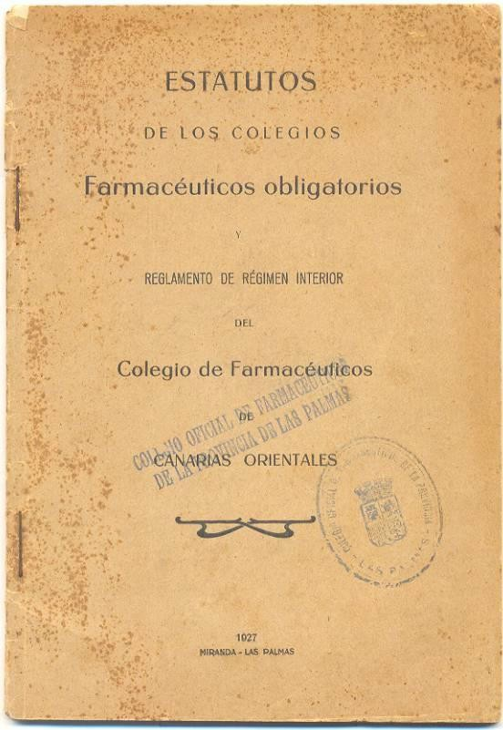
Primer Reglamento del Colegio. Obsérvese como sobre la inscripción “Canarias Orientales” figura un sello con la nueva denominación del Colegio.

Capítulo 9R.
Disposiciones generales.

Art⁰• 47,- Cualquiera duda que ocurra acerca de la interpretación de este Reglamento será resuelta por la Junta de Gobierno. La propia Junta suplirá cualquiera deficiencia ú omisión que note en el misrao, dando cuenta de ello� la inmediata Junta General.
Art⁰• 48.- Las modificaciones que en adelante pudiera tener este Reglamento se acordar4n en Junta General convocada al efecto con diez diaa de anticipaci6n, y haciendo constar en la convocatoria las modi­ ficaciones que se traten de introducir.

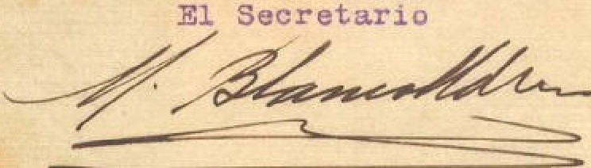
Las Palmas, 2 de Febrero de 1926.


El Pre Bidente,
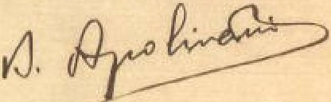

acuerden por la Junta de Gobierno, y la cuota anual con que se deberá contribuir a los gastos de la Unión Farma­ c�utka Nacional.
CAPITULO IX

Disposiciones generales
Art. 47. Cualquiera duda que ocurra acerca de la interpretación de este Reglamento será resuelta por la Junta de Gobierno. La propia Junta suplirá cualquiera deficiencia u omisión que note en el mismo, dando cuenta de ello a la inmediata funta General.
Art. 48. Las modificaciones que en adelante pudiera tener este Reglamento se acordarán en Junta General convocada al efecto con diez días de anticipación, y ha­ ciendo constar en la convocatoria las modificaciones que se traten de introducir.
Las Palmas, 2 de Febrero de 1926.

V.º B.º
EL PRESIDENTE,
B. Apolinario,
EL SECRETARIO,
M. Blanco Medina.

El presente Reglamento fué aprobado por la Comi� slón Permanente de la Junta Provincial de Sanidad, en sesión celebrada el 19 de Julio de 1926.
Las Palmas, 20 de Julio de 1926.
ti ln•pr-Cl(IIT ProYln,r;:lnl de S('lnhfotll.

v.• B.r,
1:I Delcgindo del Ooblen,o tfc S.M.
Pre.sldenlt.1,
Cipriano Fernónde, de Angulo.
Se:cre1t1rlo,
A. Orll7.

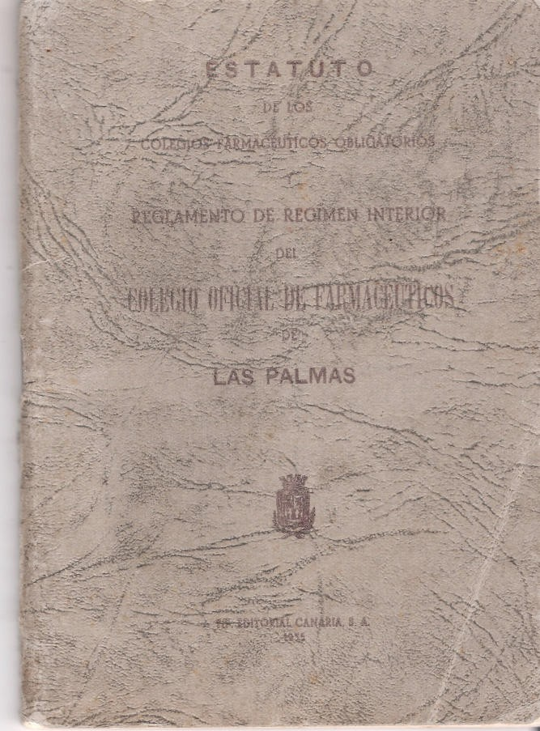

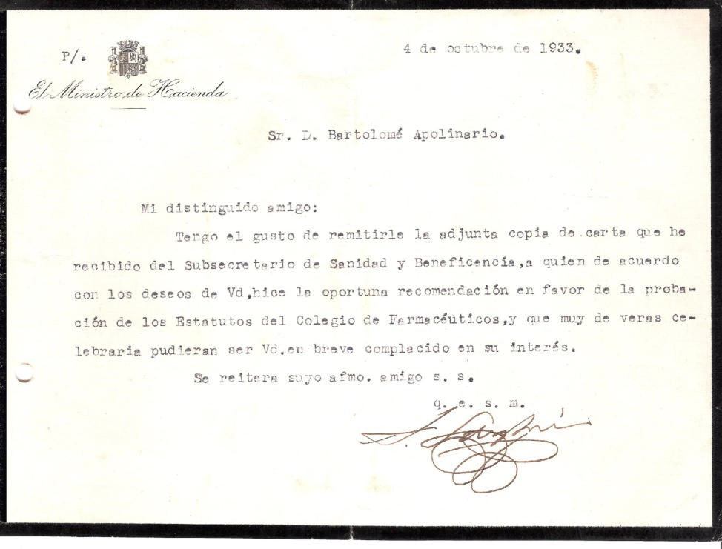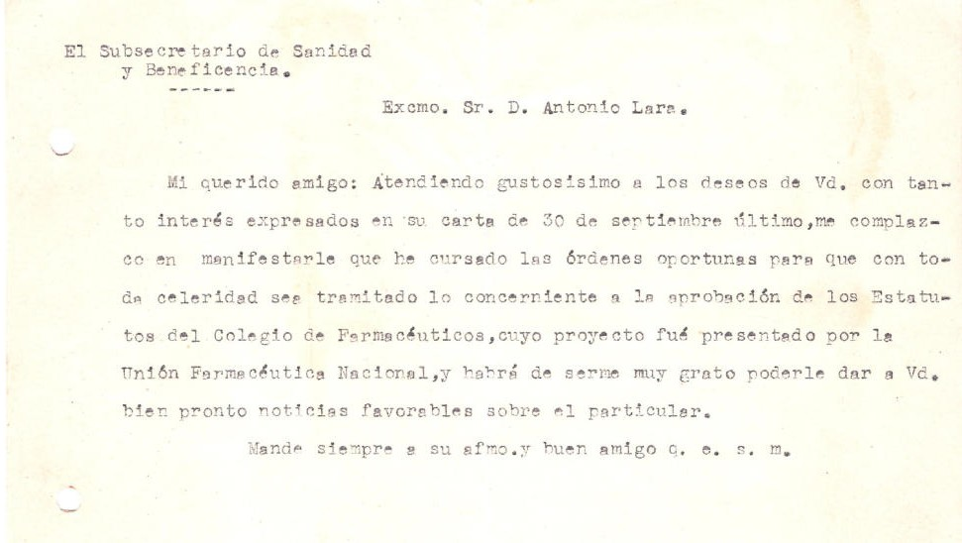

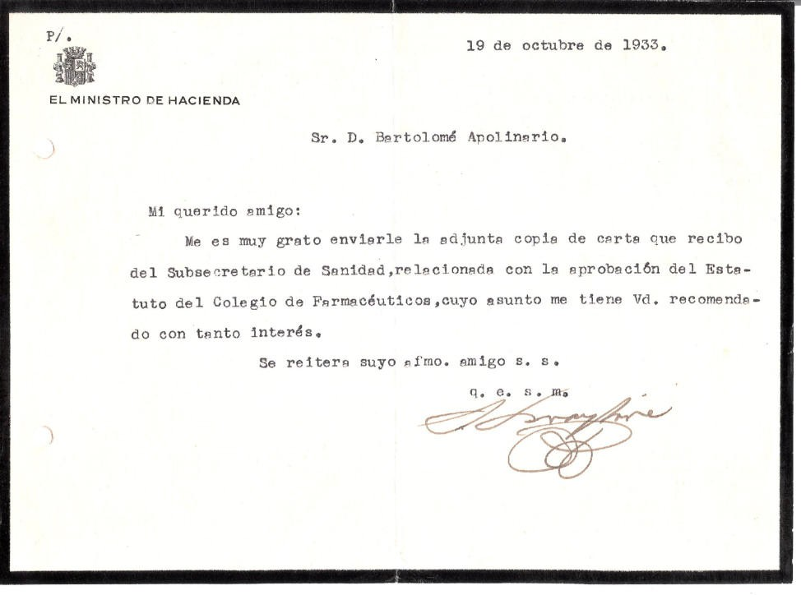
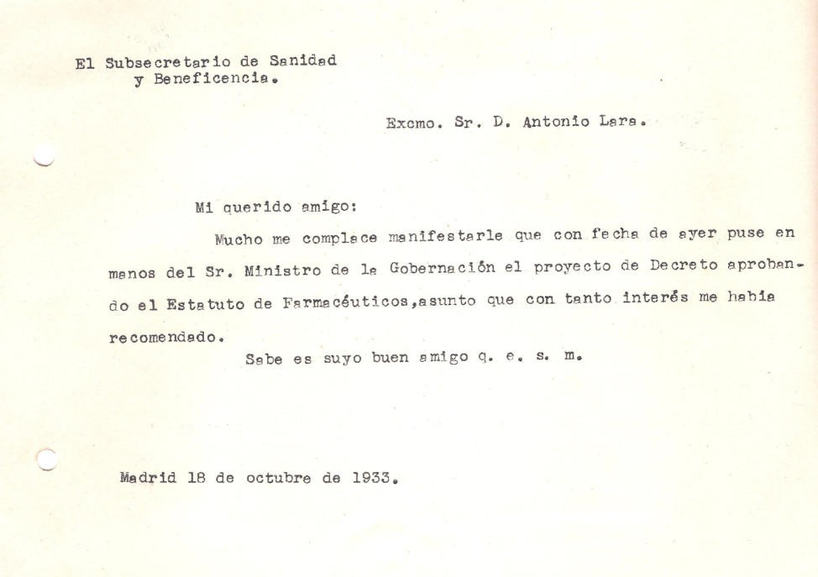

LOS ESPECÍFICOS Y LAS FÓRMULAS MAGISTRALES
Son esos los dos principales objetos de la actividad del farmacéutico y, por tanto, obviamente, ocuparon gran parte del trabajo e inquietudes de nuestros compañeros de la época que tratamos. Ya antes de la fundación del Colegio se vieron precisados a confeccionar un listín de precios de especialidades, pues trabajar sin ellos significaba sumirse en una gran confusión, y es que el tratamiento de los precios no es como hoy día en que, aparte de la valiosa ayuda de los ordenadores, vienen marcados en el envase.
Pero el tema de los precios no es el único que queremos tratar, hay otros más que ocuparon la atención de los primeros colegiados, problemas relacionados con los específicos y las fórmulas, de índole variada, y que, para no cansar al lector y permitirle escoja los que les interese, los desarrollamos con su título correspondiente y, en busca de su comodidad, damos relación de ellos por si quiere conocer solo alguno:
El fondo legal de la variabilidad de los precios, pág. 47 Los listines de precio, pág. 50
La singularidad canaria en los medicamentos, pág. 50 El precio de las especialidades en Lanzarote, pág. 52 Las pólizas de compromiso, pág. 53
Limitación de especialidades, pág. 54
Las fórmulas magistrales y el sellado de las recetas, pág. 55
El Instituto Técnico de Farmacobiología y el sello sanitario, pág. 57
Hemos de advertir que tocante al tema de los específicos están las relaciones entre farmacéuticos y drogueros, con especial interés la lucha por la modificación del artículo trece del Reglamento de Especialidades, cuestiones que se desarrollan en el capítulo “Farmacéuticos y Drogueros·”.

El fondo legal de la variabilidad de los precios.
No vamos a exponer, por innecesaria en este trabajo, toda la legislación sobre especialidades, solo aquello que está relacionado mas directamente con los avatares de los colegiados de los primeros tiempos. La cuestión que más preocupó a aquellos compañeros era la de los precios. La dificultad provenía en que, aunque gran parte de los específicos eran del extranjero, los nacionales venían sin precio porque la normativa que hasta entonces había estado vigente no lo exigía. Nos estamos refiriendo al Real Decreto de 6 de Marzo de 1919 con el que se publicó el primer Reglamento para la elaboración y venta de las especialidades farmacéuticas. Que fue el primer reglamento lo demuestran párrafos de su preámbulo como los siguientes: “La reglamentación de la preparación y venta de los específicos y especialidades farmacéuticas era una necesidad” y “La circunstancia de implantarse por primera vez en España..”
Como decimos, el Reglamento de 1919, en su artículo 18, especifica los datos que habrán de llevar las etiquetas y no hace mención alguna al precio. Sí se exige ya en el siguiente

Reglamento, publicado por el Real Decreto de 9 de Febrero de 1924, y en varios de sus artículos, principalmente en el 3º:
“… tendrá, también, que consignarse en sitio muy visible de las etiquetas, el precio en pesetas de venta al público, sin que dicho precio pueda alterarse bajo ningún concepto por el vendedor.”
Es un texto que parece ha de seguirse de forma tajante: “sin que dicho precio pueda alterarse bajo ningún concepto”, pero resulta que en el resto del articulado no figura la correspondiente penalización por el incumplimiento del mandato. Es por ello que el precio no se respetaba en el momento de la venta al público, en la que intervenían, como sabemos, farmacéuticos y drogueros, con el añadido de que los laboratorios productores lo sometían a constantes cambios, de forma que podemos decir arbitraria. Se creaba una situación que para solucionarla llevó a la confección de listines con un precio de venta al público de obligado cumplimiento para farmacéuticos y drogueros. (véase el capítulo “Farmacéuticos y drogueros”).
Sorprende esta situación por el hecho de que otros aspectos del Reglamento de Especialidades sí tenían sanción en él mismo y, por tanto, eran exigidos de forma escrupulosa. Así, hemos encontrado que en Noviembre de 1927 Bartolomé Apolinario es sometido a un acta de inspección levantada por don Antonio Vila, Subdelegado de Farmacia, acompañado por el Inspector Provincial de Sanidad, “con el fin de comprobar si tenía especialidades procedentes de la casa de Don Carlo Erba, de Milano, que no reunían las condiciones legales para su venta” Se encuentran 112 envases de distinto tipo y Bartolomé Apolinario manifiesta que se cree libre de toda responsabilidad, toda vez que, al hacer el pedido “hizo presente que no admitía ningún producto que no estuviese previamente registrado en la Dirección General de Sanidad, así como cuantos requisitos exigen para su venta el Reglamento de Especialidades Farmacéuticas”.
Volviendo a nuestro tema, el incumplimiento de los precios llevó a la publicación de varias disposiciones con posterioridad al Reglamento de 1924. La más importante la Real Orden de 21 de Abril de 1928, de cuyo preámbulo, de cierta extensión, estimamos interesante reproducir algunas de sus partes:
“El Presidente del Colegio Oficial de Farmacéuticos de Barcelona ha dirigido instancia a este Departamento solicitando se respete el precio consignado en los envases de las especialidades farmacéuticas y que se establezcan sanciones para los infractores; petición que han suscrito también, entre otras entidades, la Unión Farmacéutica Nacional, “La Especialidad Farmacéutica”, la Federación Nacional de Drogueros y las Asociaciones de Droguería, Productos Químicos y Farmacéuticos.
En nuestro libro de actas encontramos que se ha recibido oficio de la Dirección General de Sanidad preguntando
si esta Corporación se hace solidaria a una petición solicitada por el Colegio de Farmacéuticos de Barcelona relativa a que por el “Ministerio de la Gobernación se dicten disposiciones que obliguen a la venta de especialidades farmacéuticas al precio exacto marcado en la etiqueta”
(Acta de la Junta de Gobierno del 21/10/1927, Folio 25 de libro 1º)
Traemos esta cita porque nos llama la atención la exquisita forma de actuar del gobernante de aquellos tiempos. Se le solicitaba dictase normas que “establezcan sanciones para los infractores” y recaba la conformidad de los órganos representativos de los afectados por dichas normas.
El preámbulo sigue diciendo

“… es también justa la demanda, en atención a la duda y el recelo que determina en el público la adquisición del mismo preparado a precios diferentes, no sabiendo en muchos casos dilucidar si la rebaja o menos precio se debe, como alguna vez se dice, por competencia comercial, el envejecimiento del producto y por consiguiente a su menor eficacia e inutilidad”
Y, ya en la disposición que el Gobierno publica, su artículo primero reza:
“Queda terminantemente prohibida la venta de especialidades farmacéuticas a precios distintos al fijado en sus envases y el reparto de ninguna bonificación (metálico, objetos diversos, esencias, etcétera) que burle lo expresado”
Tal como hemos dicho, el Reglamento de Especialidades, publicado tres años antes, en materia de precios no impone sanción alguna a su incumplimiento. Aquí sí, en esta Orden, después del artículo primero, siguen los artículos restantes que tratan de la presentación de denuncias y de la imposición de multas. El preámbulo que hemos reproducido en parte hace además alusión a la Real Orden de 29 de Enero de 1925 que expresa que los precios “no pueden sobrepasarse bajo ningún concepto” y la de 28 de Noviembre de 1925 que disponía que “se incluyan entre los casos de competencia ilícita la venta al público de productos individualizados con una marca registrada a precio inferior al mínimo fijado por el fabricante o productor, sin la autorización de ellos expresa”. Eran disposiciones bastante claras en cuanto a la exigencia de respetar el precio, pero carentes de las correspondientes sanciones a los infractores. La Real Orden de 21 de Abril de 1928, que venimos comentando, fue seguida en una ocasión por la Junta de Gobierno que presentó cuatro denuncias al Gobierno Civil y este impuso sanciones a los denunciados, originándose gran revuelo entre los compañeros, descontentos con la actuación de sus directivos.
Años más tarde, la Orden de 14 de Mayo de 1935 dicta normas relativas a la expendición de medicamentos y específicos a los precios previamente marcados. “Debiendo obedecer el ejercicio de la profesión farmacéutica a normas deontológicas que alejen el concepto de lucro o de competencia industrial o mercantil”. Esta Orden, en su número 2º tiene una interesante disposición que trataremos mas adelante. Finalmente, ya fuera del periodo en que nos hemos propuesto trabajar, la Orden de 18 de Octubre de 1938 reitera la absoluta prohibición de dispensar en las farmacias las especialidades farmacéuticas a precios distintos a los señalados en sus envases.
Quizás nos hayamos extendido demasiado en la exposición de los textos legales con el fin de hacer ver al lector el incomprensible descontrol en los precios. Esa situación podrá tener varias explicaciones, una de ellas la encontramos en la, por lo visto, facilidad con que el productor cambiaba el precio en la etiqueta. Recogemos el caso, ya en nuestro Colegio, de la consulta que hace don Juan Izquier sobre varios precios de etiquetas en el mismo preparado, se le responde
“… es el último señalado por el fabricante y no el que indique la etiqueta de la existencia que pueda tener cada cual, pues que ello conduciría a un fin contrario al propuesto por el legislador”
(Acta de la Junta de Gobierno del 24/04/1935, folio 29 vto, del libro 6º)

Los listines de precios
Y ese precio señalado por el fabricante es el que se procuraba recoger en los listines. Como decimos al comienzo, antes de la fundación del Colegio ya los farmacéuticos habían confeccionado uno. Con el Colegio en marcha, se acomete la confección de un nuevo listín del que conservamos un ejemplar y del que hacemos un comentario al final del capítulo. Pronto se ve la necesidad de volver a hacer otro, la llegada de nuevos específicos es cada vez mayor y a eso se añade el que los medicamentos extranjeros, en virtud de la Orden Ministerial de 30 de Mayo de 1924, estaban exceptuados de la obligación de poner el precio en sus envases. La Junta de Gobierno, por medio de la Unión Farmacéutica Nacional, propuso que se consideraran como superadas las causas que habían motivado la excepción, pero sin obtener respuesta a su petición.
En una de las reuniones de la Junta de Gobierno, a principios de 1928, se trató con toda extensión la necesidad de unificar los precios, acordándose incluso que en el nuevo listín apareciesen unificados los precios de los artículos de ortopedia u accesorios, a cuyo efecto y en aquella misma sesión fueron aprobados los precios de dichos artículos y se nombró una comisión que hiciese a la mayor brevedad el trabajo de redactar el nuevo listín de precios. La comisión cumplió su cometido con la mayor rapidez y lo presentó terminado en la siguiente reunión de la Junta. En ella se aprobó el encargo a Alemania de unos libros de anillas para posibilitar fácilmente el cambio de las hojas del listín según fuesen cambiando los precios. Mas he aquí que se publica la Real Orden de 21 de Abril de 1928, que recordemos obligaba a respetar el precio marcado por los fabricantes, y trae como consecuencia el caso, casi paradójico, de que viniese a dificultar la publicación del listín de precios, debido a las continuas variaciones de los mismos que trajo consigo y que se repitieron hasta casi dos años después de publicada la orden.
Así pues el listín nacía con grandes dificultades, se hacía preciso ir a uno nuevo, y se da un amplio voto de confianza a Bartolomé Apolinario para que
“… tome cuantas medidas sean necesarias para la publicación de un nuevo listín, autorizándolo incluso para que pueda designar una persona que, retribuida con cargo al presupuesto del Colegio, haga el trabajo de confección del mismo”
(Acta de la Junta de Gobierno del 25/03/1930, folio 26 libro 3º )
La persona elegida fue don Domingo Martínez, con gran práctica, pues trabajaba en la droguería de su cuñado don Faustino Márquez Ortega¹¹. La tarea era bastante laboriosa y por ende su terminación se hizo esperar bastante. Cuando ello tiene lugar y se pone en vigor, se acuerda levantar las sanciones pecuniarias que se habían impuesto por incumplimiento de los precios, aplicándose el importe de las que se habían cobrado a las cincuenta pesetas que era el valor del listín y se acuerda también confeccionar un cartel visible al público que comprenda los precios de las especialidades mas corrientes.
Hace años tuvimos en nuestras manos uno de esos listines, pero la pertinaz acción destructora de la polilla dio con él en el fuego.

La singularidad canaria en los medicamentos
Esto de la singularidad de Canarias es la expresión que en muchos aspectos de nuestra vida, principalmente en la vertiente económica, se ha esgrimido en busca de una justa compensación por nuestra situación geográfica con respecto al resto de la nación. Los farmacéuticos de los primeros momentos del Colegio se encontraban con el problema del costo de los fletes a nuestras islas y su lógica repercusión en la utilidad de los medicamentos. En sus primeras actuaciones nos encontramos, ya lo hemos comentado en otro capítulo, con un fracasado viaje a la Península para

- Don Domingo Martínez pasó luego a trabajar a Cofarca, donde se jubiló.

“… recabar determinadas ventajas profesionales y particularmente relacionadas con la introducción y mejora del precio de las especialidades farmacéuticas”
(Acta de la Junta de Gobierno del 17/09/1926, folio 7 del libro 1º)
Ese viaje debía realizarse junto con compañeros de Tenerife, los señores Trujillo y Márquez, que habían telegrafiado a don Agustín de la Nuez dando cuenta de su propósito. Mas resultó que estando los compañeros de Las Palmas dispuestos, después de grandes dificultades para que alguno de ellos se encontrase en disposición de viajar, y se decidiese por fin lo hiciese don Miguel Padilla, los de Tenerife no pudieron resolver las mismas dificultades y todo quedó en un proyecto. Pero hemos de anotar que, como el Colegio no disponía aún de dinero, hubo de hacerse una recolecta a razón de cien pesetas por compañero. Ante el fracaso del viaje, se dispuso que ese dinero sirviese para cubrir las cuotas reglamentarias.
Pero la inquietud estaba sembrada y un año mas tarde don Agustín de la Nuez embarca a la Península, visitando Madrid, Barcelona y París, donde toma contacto con los medios gubernativos y la industria farmacéutica, consiguiendo buenos logros. En el acta del 12 de Agosto se leen dos cartas por las que se aprecia el resultado de las gestiones realizadas, una de ellas del Presidente de la Comisión del Extranjero de la “Cámara Sindical de Fabricantes de productos farmacéuticos”
“… diciendo que, como consecuencia de la visita del Sr. Nuez Aguilar, y en la sesión que la Cámara celebró el día 5 de Julio, expuso a los asistentes nuestros deseos de que envíen directamente las especialidades farmacéuticas, rogándoles estudiasen el asunto en forma de darle una solución satisfactoria”
(Acta de la Junta de Gobierno del 12/08/1927, folio 18 de libro 1º )
Eran dos frentes los que se atacaban, uno el obtener de los laboratorios unas mejores condiciones, otro el que se autorizase un aumento en el precio de venta al público. En el primero, en los libros de actas se recoge los contactos que se hicieron con los laboratorios: Fher, Astier de Barcelona y París, Unión Química Comercial, Bayer, M.Lusino, Ibys, Viñas, A.LLopis, Juan Martín, Krausse … Había que tratar con ellos, uno a uno, no como ocurre hoy que los márgenes, en sus diferentes escalones, los decide el Ministerio. El margen que se pretendía nuestros compañeros lo cifraban en un 25 por cien y, como se dice en la Memoria de los dos primeros años, “en la mayoría de los casos, y aun a costa de librar algunas batallas con los fabricantes, fuimos atendidos”.
En el otro frente se aspiraba a obtener la autorización para incrementar en un diez por ciento el precio de venta al público fijado en el envase. Para ello tenían como valedor a don Gustavo López García, de la Unión Farmacéutica Nacional, al que se le había nombrado en Junta General Colegiado de Honor. Dice el libro de actas
“… por el Sr. Nuez se da lectura a la carta que ha recibido del Sr. D. Gustavo López García en la que comunica que, según promesa del Sr. Bustamante, en una disposición que se prepara sobre precio de venta de las especialidades, será atendida nuestra petición sobre aumento de un 10% en el precio de dichas especialidades para su venta en Canarias.”
(Acta de la Junta de Gobierno del 16/09/1927, folio 22 del libro 1º)
Pero al año siguiente tenemos
“Don Gustavo López García … dice que las gestiones que hacía … hubo de terminarlas por peligrar la publicación de la R. O. de 21 de Abril pasado”

(Acta de la Junta de Gobierno del 31/08/1928, folio17 del libro 2º )
De todas formas el Colegio persistió en su intento, téngase en cuenta que aun no tenía conseguido el 25% de los fabricantes. En la Memoria de Secretaría leemos que la petición al Ministerio tardó en ser contestada y a principios de 1929 se le contesta que ello no correspondía al Gobierno sino a la Cámara Nacional de Industrias Químicas, o sea a los fabricantes de especialidades, que, como decimos, iban concediendo mejor margen.
Como colofón de todas estas actuaciones, recogemos la intervención de don Manuel Blanco Hernández en la Junta General de 25 de Enero de 1929
“… ruega a los compañeros presentes se tome algún acuerdo o norma contra los fabricantes de Especialidades Farmacéuticas cuyos preparados no den un margen de beneficio decoroso. Asimismo pide también que su acuerde recabar de los referidos fabricantes un descuento en sus especialidades de un 25% para los farmacéuticos y un 35% para los drogueros al objeto de que estos al cederlos a las farmacias lo hagan con el descuento del 25%, conforme lo tienen prometido. Se acuerda tomar en consideración y recabar de los fabricantes el 35% para los drogueros y el 25% para las farmacias”
(Acta de la Junta General del 25/01/1929, folio 16 del libro 2º)

El precio de las especialidades en Lanzarote
En el año 1932, los compañeros de Lanzarote solicitaron un aumento del diez por ciento sobre las especialidades en atención a los costos entre islas que tenían que soportar. La petición fue trasladada a la Junta General y la rechazó por entender era ilegal.
En la Junta de Gobierno que se celebra el 27 de Mayo de 1935 se tiene conocimiento de la Orden de 14 de Mayo, publicada en la Gaceta del día siguiente, “referente a las facultades de los Colegios para señalar el precio de las especialidades” Se trata de una disposición en la que se atribuye a los Colegios unas facultades, que consideramos sorprendentes. Tiene cuatro números, los dos primeros los reproducimos seguidamente y la disposición completa, con un preámbulo interesantísimo, se puede ver al final del capítulo.
- Los farmacéuticos con oficina abierta expenderán los medicamentos y específicos a los precios previamente marcados, que constarán en la receta y en la cubierta o envase, sin descuento, abono o concesión de prima alguna, autorizado por los Colegios respectivos, de conformidad con sus Estatutos y aprobados por la Autoridad sanitaria competente.
- Los Colegios establecerán, para los casos que consideren equitativos, las modificaciones que procedan, las cuales tendrán siempre carácter general.
Sorprendente, decimos, pues el Colegio se encuentra con unas facultades, hasta ahora desconocidas, que le faculta para actuar en la política de precios. Lo extraño es que no se tomase conciencia de esta facultad hasta un año mas tarde. Ante carta del Sr. Tenorio Villasante, la Junta de Gobierno, basándose en la Orden que comentamos y en los acuerdos entre la Unión Farmacéutica Nacional y los productores de especialidades

“… considerando que es ineludible obligación del Colegio defender a sus miembros cuando pretenden ser desconocidos sus derechos y que la adquisición de especialidades en Lanzarote viene recargada en todos desde esta isla o desde la de Tenerife, recargo que puede cifrarse entre un tres y un cuatro por ciento, la Junta por unanimidad, acuerda … que por ser equitativo y de conformidad con lo dispuesto en el apartado 2º del Decreto citado (sic) se autorice con carácter general a los Farmacéuticos establecidos en Lanzarote para elevar los precios de venta que para las especialidades señala el listín del Colegio en un tres por ciento.
(Acta de la Junta de Gobierno del 30/03/1936, folios 98 vto y 99 del libro 6)

Las pólizas de compromiso
Este es un tema que nos ha llamado la atención. Vamos a hablar de un documento del que no hemos logrado conocer su exacto contenido. Se trata de un acuerdo entre la Unión Farmacéutica Nacional y los fabricantes que, una vez mas, su historia la seguimos por las actas, así tenemos
“El Sr. Presidente da lectura a una comunicación enviada por la Unión Farmacéutica Nacional anunciando el acuerdo entre la Especialidad Farmacéutica y la citada Unión Farmacéutica Nacional y al mismo tiempo anunciando el envío de unas pólizas de compromiso que habían de suscribir los farmacéuticos para dar validez al acuerdo.”
(Acta de la Junta de Gobierno del 07/01/1927, folio 11 vto del libro 1º)
En aquella reunión no se puede tomar acuerdo porque las pólizas no se han recibido. Dos meses más tarde llegan estas y se dice en acta que el retraso ha sido provocado por “una divergencia de criterio surgida en su redacción”. La Junta de Gobierno acuerda presentar dichas pólizas en la Junta General próxima a celebrarse para presentar el listín de precios que se está ultimando. Se celebra la Junta General y leemos
“… acto seguido, el Sr. Nuez habló del listín y de su relación con las pólizas enviadas por la Unión Farmacéutica Nacional, proponiendo que una vez aprobado y puesto en vigor el listín, se firmaran y quedaran en depósito en el Colegio, como garantía del cumplimiento del listín”
(Acta de la Junta de Gobierno del 17/04/1927, folio 8 del libro 1º)
Acuerdo muy interesante, como veremos seguidamente, pues nuestros dirigentes se valen de las pólizas como garantía del cumplimiento del listín por encima del compromiso que se adquiere con Madrid. A la siguiente semana se vuelve a reunir la Junta General y, ultimado el listín, se acuerda ponerlo en vigor el dos de Mayo próximo.
Meses más tarde la Junta de Gobierno acuerda
“… oficiar a la Unión Farmacéutica Nacional ratificando el acuerdo tomado de no firmar dichas pólizas ínterin no se conceda para Canarias el aumento del diez por ciento sobre el precio marcado en las especialidades que tenemos solicitado del Gobierno”.
(Acta de la Junta de Gobierno del 12/08/1927, folio 18 vto. Del libro1º )
Los compañeros están inquietos porque el diez por ciento solicitado no lo han conseguido con la premura que ellos querían. Por eso ese acuerdo. Y, como explicamos mas arriba, un año mas tarde, la Unión Farmacéutica les comunica la imposibilidad de conseguirlo. Pero el

compromiso de respetar el listín había que lograrlo y así en el mes siguiente tenemos en Junta de Gobierno
“… habiéndose dado cuenta por la Presidencia de que algunos Farmacéuticos y drogueros aun no han remitido el documento firmado comprometiéndose a respetar los precios del listín de unificación, se acordó seguir las gestiones, en el terreno amistoso, hasta lograr recoger dichas firmas”
(Acta de la Junta de Gobierno del 13/05/1927, folio 14 del libro 1º )
Pero pasan los meses y aún hay reticentes, lo que provoca que se siga tocando el tema en Junta General
“El Sr. Rodríguez Hernández pregunta si todos los farmacéuticos han firmado el compromiso de respetar el listín, pues tiene entendido que algunos se han negado a firmarlo, alegando que no lo harán mientras no vaya el Colegio personalmente a recabar su firma, y por esta razón y dada su proximidad al Colegiado al que alude, él no ha firmado tampoco el compromiso. El Sr. Jo y Mussons está conforme con lo manifestado por el Sr. Rodríguez por encontrarse también en análogo caso. El Sr. León pide se lea la lista de los Sres. que no han firmado el compromiso y así se hace por el que suscribe. Una vez leída, después de breve deliberación por los Sres. asistentes, se acuerda que se nombre una comisión que visite a los Sres. que aún no han firmado y logre recoger sus firmas”
(Acta de la Junta General del 30/08/1927, folio 10 y vto del libro 1º)
Es la última referencia que encontramos en los libros de actas referente a las pólizas y al compromiso de respetar el listín de precios.
Suponemos que todos los compañeros firmaron pero, debido a no conseguirse el diez por ciento, suponemos también que se quedaron en Las Palmas y no fueron enviadas a Madrid. Nos queda la gran curiosidad de conocer el texto de esas pólizas. No lo hemos encontrado en nuestro archivo, y en las gestiones que hemos hecho ante el Consejo General, Real Academia de Farmacia y Facultad de Farmacia, estas instituciones lo desconocen.

Limitación de especialidades
Nada hay nuevo bajo el sol, decimos en muchas ocasiones, y ello porque curiosamente los problemas de hoy lo fueron también ayer. Lo que ahora es un gran problema que afecta a nuestras economías, que procuramos soslayar recurriendo a la sustitución, bajo nuestra firma como profesionales cualificados para ello, de medicamentos que son totalmente idénticos, con la reprobación de los que aplican estrictamente las leyes, empezó a ser problema para los compañeros de los años treinta del siglo pasado. Se nos quiere exigir tengamos existencias de todo lo que los galenos prescriban, aun en el caso de que si hay dos o tres medicamentos, no análogos, sino exactamente idénticos, esos dos o tres, distintos pero iguales, también hemos de tenerlos. Y nosotros decimos, ¿plegarnos a intereses crematísticos, no sanitarios, con detrimento de nuestras economías y quizás impidiéndonos volcar más intensamente en una mejor dotación, con un afán sanitario, de nuestros establecimientos?.
Pues bien, todo esto ya empezaron a sufrirlo aquellos compañeros de los primeros momentos de nuestro Colegio. Y, siguiendo nuestra costumbre de que sean las mismas actas las que nos lo cuenten, damos paso a ellas. Es una Junta General que se celebra el 8 de Abril de 1930, bajo la presidencia de don Manuel Fernández, y en el orden del día figura en el punto 3º “Proposición de Don Manuel Blanco Hernández, sobre limitación de especialidades farmacéuticas” leemos

Asunto limitación.- Se da lectura a la proposición del Sr. Blanco Hernández, que el mismo la apoya. Se abre discusión sobre el particular, de la que resulta que hay unanimidad de la idea en líneas generales, si bien se establecen dos criterios sobre si la limitación se debe referir solo a las Especialidades farmacéuticas que vengan en lo sucesivo, o si se debe también hacer con las existentes. Vista el final de la discusión, se acuerda poner en práctica este asunto a la publicación del nuevo listín.
(Acta de la Junta General del 08/04/1930, folio 42 del libro 2º)
Pero, ¿Qué se acordó en definitiva?. Es el eterno problema que nos presentan las actas, o, mas bien, como transcurren las reuniones en que el secretario, al redactar su acta, se encuentra con que no sabe que poner. Y así tenemos que, meses mas tarde, 28 de Junio, en Junta de Gobierno que preside Don Antonio Vila, recientemente elegido, en Junta de Gobierno se comenta
Se trata, cambiando impresiones, respecto a la proposición que presentó al Colegio el compañero Don Manuel Blanco relacionada con la limitación de Especialidades farmacéuticas. La presidencia cree acertada la proposición en líneas generales, salvo en la limitación de las ya en uso local, encontrando bien orientada la proposición en la parte de proteger, si acaso, a la especialidad regional. El Sr. Burell expresa que se tomaron ya acuerdos en Junta General y en el sentido de que la proyectada restricción lo fuera en el sentido de no admitir preparaciones nuevas, salvo en el caso de verdaderas innovaciones científicas debidamente reconocidas por los técnicos que correspondan. Manifestaciones que corroboran los señores Padilla y Mañas. En definitiva se acuerda, como es de rigor, atenerse a lo sancionado por la Junta General correspondiente, en primer lugar, y, además, esperar al regreso del compañero ausente y autor de la proposición, Sr. Blanco, para seguir las gestiones que procedan.
(Acta de la Junta de Gobierno del 28/06/1930, folios 38 y 39 del libro 3º)
Y, como ocurre tantas veces en cuestiones de gran importancia, más nunca se volvió a tocar el tema y los anaqueles fueron teniendo cada vez más especialidades. Muy precisa la intervención de Don Narciso Burell.

Las fórmulas magistrales y el sellado de las recetas
Decíamos al principio que éstas, junto con las especialidades, constituyen el núcleo principal de la actuación del farmacéutico, y más en la época que estamos tratando. Sin embargo, el lector podrá pensar que a las fórmulas poca atención le dieron los directivos, pues pocos párrafos y capítulos le hemos dedicado al tema.
Y no es así, es más, cuando nuestros compañeros empezaron a preocuparse por cuestiones como el trabajar con iguales precios, estaban pensando quizás más en las fórmulas que en las especialidades. Veamos los textos de las actas:
“El Sr. Nuez Aguilar expone la conveniencia de establecer la Tarifa Farmacéutica, acordándose después de deliberar ampliamente, nombrar una ponencia formada por los Sres. Apolinario, Nuez Aguilar y Mañas para que estudie y redacte la Tarifa.”
(Acta de la Junta de Gobierno del 03/09/1926, folio 6 vto, del libro 1º)
Tres meses mas tarde se vuelve a tratar la misma cuestión y tenemos

“… se puso a discusión la conveniencia de la unificación en el despacho farmacéutico, de acuerdo con lo tratado en la Junta de Gobierno del 3 de Septiembre pasado y el Sr. Mañas dio cuenta de las gestiones realizadas, como individuo de la comisión que en dicha fecha fue designada, manifestando que, según sus impresiones, la mayoría de los compañeros creían que era una verdadera necesidad dicha unificación, no solamente en lo referente a las fórmulas oficinales, sino también extenderlo a las especialidades. Los Sres. Mañas, Nuez y Padilla fueron designados …… para la unificación posible de todas las especialidades y adaptación del listín que se imprimió últimamente para la tarifación de las recetas.”
(Acta de la Junta de Gobierno del 03/12/1926, Folio 9 y vto, del libro 1º )
O sea, no es solo la Junta de Gobierno, según Mañas es también la mayoría de los compañeros los que piensan que es necesaria lo que ellos llaman una unificación. Es lo que decimos al comienzo de este capítulo, el ejercicio digno de la profesión, lejos de una lucha que la desacredita, exige el deseo de evitar una estéril lucha entre compañeros, maliciosamente explotada por el usuario.
Días mas tarde tiene lugar una Junta General y en ella tenemos:
“… que por el momento y como prueba de la mejor armonía entre los compañeros y en provecho de todos, se considere obligatorio desde el día 1º de Enero de 1927, marcar el precio en las recetas bien visible y con el sello, a cuantos clientes pregunten precio y negándose a dárselo de palabra a los que se opusiesen a que se les marque por escrito en dichas recetas. El precio fijado por cualquier compañero se considerará absolutamente válido y obligatorio para todos los restantes.”
(Acta de la Junta General del 28/12/1926, folio 7, libro 1º)
Pero este acuerdo es uno de los tantos que se adoptan en Junta General sin preparación y estudio previo y resulta que no es viable o, simplemente, roza la ilegalidad. Y eso ocurre en este caso con el sellado de la receta cuando aun no ha sido confeccionada la fórmula prescrita. Resultó pues que los compañeros, suponemos que un buen número de ellos, comprendiéndolo no siguieron el acuerdo adoptado. Meses mas tarde, la Junta de Gobierno acuerda llevar a la General una proposición de don Federico León en que insiste sobre la cuestión, haciendo constar que la Junta de Gobierno tiene el criterio de que no se puede tomar acuerdo sobre la misma por no ser legal. Y en la Junta General tenemos
“… sobre la otra proposición del Sr. León, que se refiere a la obligación del sellado de las fórmulas, una vez dado el precio, estén o no despachadas, se acuerda que no se puede aceptar por no tener base legal, limitándose por consiguiente a continuar marcando las fórmulas conforme se viene haciendo”
(Acta de la Junta General del 30/08/1927, folio 12 del libro 1º)
Pero la cosa no quedó bien clara, incluso para los propios miembros de la Junta, acudiendo a la interpretación de disposiciones legales, que no recogemos para no cansar al lector, y a la consulta a don Gustavo López García, que, aunque el acta que menciona su respuesta no es muy explícita, confirma el criterio de la improcedencia del sellado previo a la confección de la receta. Debemos aclarar que la redacción del acta que hemos trascrito se ofrece a una mala interpretación, al decir “estén o no despachadas”, pues las Ordenanzas de Farmacia dejaban bien clara la solución del problema. Así tenemos el segundo párrafo del artículo 7º:
“Tendrá, además, un sello de mano …que estará obligado a poner en todas las recetas que despache..”

Y el artículo 32, segundo párrafo, dice
“Los farmacéuticos, además de sellar las recetas que despachen, según queda preceptuado en el art. 7º, pondrán en ellas el precio que hubiesen exigido”

El Instituto Técnico de Farmacobiología y el sello sanitario
Nos encontramos con lo que podríamos llamar una curiosidad y no es otra cosa que, una vez mas, la forma de resolver el gobernante las situaciones de falta de dinero. Son situaciones muy distintas a los tiempos actuales en que Hacienda resuelve más fácilmente los problemas con la imposición indirecta. Nos referimos al sello sanitario, pero vamos antes a explicar brevemente qué lo provocó.
Como hemos afirmado en varias ocasiones, en el primer tercio del siglo veinte se producen importantes novedades en la organización sanitaria. Hay una renovación de las instituciones y nos encontramos con la irrupción de las especialidades. El gobernante se encuentra ante la necesidad, siempre en aras del bien general, de ejercer un control sobre estas especialidades. Nace así en 1925, casi en los mismos días en que se crea nuestro Colegio, por Real Decreto de 22 de Diciembre, el Instituto Técnico de Comprobación “destinado al análisis, valoración y contraste de los sueros, vacunas, preparados biológicos, especialidades farmacéuticas, especialidades de uso desinfectantes y preparados sustitutivos de la lactancia”.
Para la nueva institución no hay fondos presupuestarios y sus gastos se atenderán “con el ingreso que proporcionen las multas por infracciones y falsas declaraciones de los productores y por la venta de un distintivo especial que deberán llevar todos los ejemplares de los productos a que se refiere el presente Real Decreto”.
Pocos meses después se publica una Real Orden por la que se establecen expendedurías provinciales del sello sanitario. Canarias aún es única provincia, pero se crean dos expendedurías, la de Las Palmas se le adjudica a Don Manuel Blanco.
La única referencia al sello sanitario en nuestras actas, un año y medio después de su creación, es la siguiente:
“Seguidamente se puso a discusión la proposición C que se refiere a que se implante desde 1º de Enero próximo la obligación de cobrar los timbres móviles y estampillas sanitarias en las especialidades farmacéuticas. Después de breve deliberación fue así acordado, haciendo además la aclaración de que dicho importe debe ser siempre cobrado teniendo en cuenta lo que corresponda según el precio de venta de la especialidad y aunque se haya omitido el pegar dichos timbres móviles y sanitarios”
(Acta de la Junta de Gobierno del 16/12/1927, folio 29 del libro1)
Realmente un acuerdo que consideramos rozaba lo delictivo, pues se incita al cobro de unos sellos, no solo el sanitario sino los de la vigente Ley del Timbre, aunque no se hayan adquirido.
Por el Real Decreto de 20 de Enero de 1931 se cambia la denominación para llamarse Instituto Técnico de Farmacobiología.

PRECIOS DE
VENTA AL PUBLICO DE
ESPECIALIDADES FARMACÉUTICAS NACIONALES Y EXTRANJERAS
EN CANARIAS ORIENTALES

Lo que más llama la atención es la curiosa clasificación que se sigue. Tenemos las especialidades de siete laboratorios que nos parece interesante enunciar: Fher, Roche, Ibys, Llorente, Hermes, Puy y Dr. Grau. Y, dentro de algunos de ellos, unas clasificaciones harto curiosas que no nos resistimos a recoger. Así Ibys tiene sueros. vacunas, opoterapia glicerinada, opoterapia comprimida y opoterapia inyectable. Llorente tiene sueros, vacunas, extractos glicéricos y comprimidos. Todos estos laboratorios agrupan 889 referencias.
Y luego, los demás medicamentos vienen clasificados por orden alfabético, con 846 referencias, en la que figuran el resto de los específicos, muchos de ellos de laboratorios extranjeros como Bayer, Parke Davis, Roche, Ciba, Schering, Serono y Welcome.
Entre uno y otro grupo suman 1.735 referencias.
Esa agrupación de algunas especialidades por laboratorios también la solían seguir las farmacias de entonces, colocándolos en armarios o estantes separados del resto, creando verdaderos problemas a los principiantes para localizarlas.
Lógicamente, los nombres de las especialidades reseñadas, en su mayor parte, han sido superados, pero podemos encontrar algunos que perduran, como Ceregumil, las Dermosas Cusí, y por supuesto la Aspirina, que la hallamos curiosamente en la T, como tabletas y con un precio de dos pesetas.
Comentamos además que como simple listín de precios no viene una descripción completa del producto, como actualmente.
Aunque sin precios, al final vienen los artículos de ortopedia y accesorios. Interesante relación porque, al igual que en las especialidades, nos permite comprobar como han cambiado las técnicas en el arte de curar, así, por ejemplo, encontramos laminarias y ventosas. Se agrupan 225 referencias.




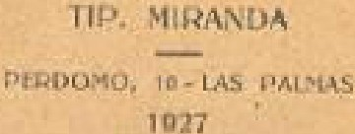

RECIOS

VENTA AL PÚBLICO
IH

Especialidades Farmacéuticas Nacionales y Extranjeras

Cf\ ARIAS ORIENTALES

.� ,

•

Real Orden de 12 de Agosto de 1921 (Gaceta de Madrid, 14 Agosto 1921)



REALES ORDEN-ES
- Constderando que nó tJxis(e in�ón-
  - veniente alguno en que los·C'olegío�i corno Corpora.ciQhes cr.floiales, ooadyu.• ven eon las Autoridades para obligar
- � sus colegiados a cump-Ur las dispo-
siciones vigentes .

Ex.croo. Sr.: Vista la insta.nciu ele- s.�- el REY (q. D. g.) ha tenido por vada a este ,Minigterio por el Colegio convenieE.te disponer:
cfü:ial de Farmacéuticos -da esta -C�r- .P..rime.ro. Que jtodo �armacóutico te, en la que solicita se di-cte .ººª dis- está obligado de una manera termi­
posición que obligue a cumpltr lo pre·· n-ante a poner el sello en las recetasY
;;eptuado en ol párraf-0 2.º del artí��- el precio exigido, debiendo e:z:presa�
10 32 de las Ordenanzas de Farmacia,_ el de cada fórmula, cuando la receta el cual dispone que los Farmaééuti- tenga más de una, cuyo -precio,� po· cos, además de sellar l:;.;3 recetas, pon- drá. exceder de la tarifa oficial.
tiráu erL el!as -el precio .que htibiesen segundo. Que los Colegios ofioiale� i-::i.:igido y que se autorice a los !Cole- de Farmacéuticos oueden imponer las
�íos para imponer a los ,que no lo ha- sanciones del artí�ulo f6 de sus Es­
�:i.n así hu sar.·ciones estl),b!ecid�.s en tatutes a los que falten a lo precep­
e! artículo 16 de los Estatuto� dt! la tuado eñ el apartado anterior ,.do esta
!Jolegiaciónobligatoria. soberana disposición, sin �rJuicio de
  - Vistos los artículos 7.° y 3.2 de ias ()r· aquellas otras a que haya lugar por dchanzas de I◄'armacia, el Real decre- las Autoridades.
to de·23 de Octubre de 10i6 y la Roal Tercero. Que so ex.!ite el celo de onien de 20 de Julio d(l 190�; tos Si:Lbdelegad-0s rle Farmacia para Consid-oran°cto tiue no· ñabiendo sido que de una manera constanle y espe­ deTogado por. ·,ctú,poi;iciqn_.·.a.lgu·na e! cial comprueben si se cumple lo orde­
p1'e��lo. .Qúya obs(H�van�ta se solicita, u�; y
daee é'úgu•gé su cumplimiento �e una Cuarto. Que esta disposición se pu­
;�non· in.oludiblc, :para que -el pú- �liquo en la 0:ACE'T'A DE l\faDRID ;y Bo­
�-:puedJl -OOJil�ro.tai-',�i_el poooio e::d- letMes -Oficiales.
-<--�-de;¾ t�ia, -0\ "F.ármac�u- De nen.l orden 'o digo a V. E. para
�roo tenga ocasí_one sull$anar posir su conocimiento y efectos oportunos.
llfes .errores ry entod'O caso el Subde• Dios guardo n v. E. muchos años. Ma­ legad-0,pueda ejercer .�u Jllisión ín�- drid, i2 de A�rnfn de 192f.
peotora¡
BUGA;LL!\D

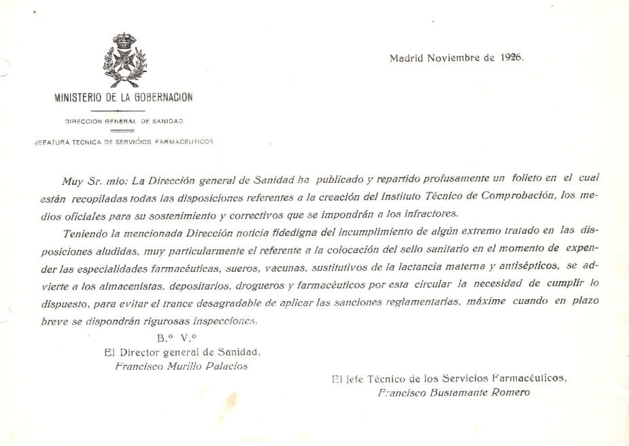

Real Orden de 21 de Abril de 1928 (Gaceta de Madrid, 24 Abril 1928)

E!:ierno. S-r.; El :PJ.·csidenle tlel Cotegio O.ficíal de- FarmacéCLí�s de Bai-cefóna ha dirigido instwocia � esLe Deµa.rtamento solieitaudo se. rospeLc el precio c-0nslgna.do Clil. los; enltasu de Las �specialida.d.t.s.-· far� macéutieas y que' se �iezcan;
- san-ci-Oues: pura lo.¡ in.fra·ctores; po-i Uetón quo han sus-cnto también, enLre. otrn� entidades,. la Unión
.Fa.rma.céuHcá �a-cional,. "La. E�pe-:
cia.lídad Farmacéclica", la Federa◄ ojón )faelonal .de Drogueros y ra�·­ Asocía.eione.s. de Drogueri�- Prodoc..i tos Qtrl.mieo!t y Farmacéct.ico.s,
El artieulo a.• del Re.al decreto.
di! t92.t sobre elaboración y ven◄ ta: de e-specfalidndes farmaeéu.lica� fija oomo 'inexcusable ohlíga-ción¡ por parle de los vendedoru sl res-' peto 6.e los pretjos cons<ig:na.dos en los. 1:mivases, e:xpresán.c!ose en lS: RP.aI orden de 29 de Enero d-c H>25,. quo no pueden so-brepasa.rs,e; bajOí ningún eone-epto los. precio� iij.ado,s;
P.n las etitquet.a.s.
Be otra parte, la. Real orden d�
2& de No-viemln•e de f925 ha dis-:
¡rnci-Lo se i.nehlyan enLre los caso� cil0 eom¡pete:n.eia Hícita la veulA al póhico de- JJFodueLos individualiza-:
dos oon nna marca regtstllrada. a.
prooio inferior al mfnfmo fijado por. el !ab1·ic.anCe o productor. sin la: uutori.1-ación de ellos exprua.
Pero no ea aola.mente ateJ1dilllt1 P?r,.las oons!d-e-racion�_ Je-g-a_Ies l;I_ sup.ica ele! Cof P.�•Í)' de Fn.rmar,juti­ cos de Ba.rcmlona ... euya petJción 1'e.!.)1'C&e-JlÜ'- ca.si el >..:Ilárrnne sen U1' de
l-0.s fa1'ln,ac.éuUr.os· �t..'l�•!>�',1<1,,, e8 tarrJ>Lén jm;!a la •!e-m.anda, <'Ti af.r,n:. elón a la. duda y el recelo que dcl.er·mina. C".1 el publico,. la. adc¡.tü­ s.i.ción del mismo pr-eparado a pre­ cío.9 difer�ntes, no sa.bie-ndo en mu-· c•IJos casos clilucida.r. s.i. la re!Mfa: o-
mcno:::prccio .se debe, como alguna vez se dice. por compcL-cu.cia. co­ JJHH'cial, e-1 (Hive.icc.imienlo del pro­ d.u:cf o y po-r consiguienle a su me­
».o.r efiraeia e iirntil..idad.
Está bien proba<l-o que el ub:ira•-; tumient.o en afganos establer:irriien­ tos <le ve1lt.a de. e.s:Pooialidntlcs far­ mnr,ét.ttica�• tien-a como fi_nalidad
.. aLiJner-se al pú.bli�o para sobrc.caF,­ gnr las recetas. buscando nsi la compensación ne('esa.ria, hoeho que SP uadl1ce en et encarecimiento de la medicamenla-0iót1 do lns claseS'
·n-i.:í:o; modestas a· r�uyo alca-m�e no
suckn estar los produdes envasa­
dos.
En con&•ídcración a lo expuesto,
s. �.1'. e,l REY (q. D. g.} se ha servi­
rlo disponer Jo siguiente·
- � Queda ter:m,in:1.nte.mr:,nLP- pr-0hi­
bida la venta. de i'ls; ·e�9ec:nJ1dactP.i
_farmaeéutíc.as a precios dlst.intos· ar fijado en suS' en..vases y el re­ parto úe ninguua bonifiea-ci6n (me­ t.álieo, objetos di·vcraos, es·e:ioí'ás, etcétera) que burle lo cxprcs.i.do.
- :> El precio fijado en los enva­ ses se entende..:í. repL'e$4enla. tam­ bién el imp-0rte de los dislinlivos sa.nitnrios y de cualquíer otro im- puesto. •
- º Las Autoridades sanitarias y el público en ge.nera.l presentaráñ las. oportunas denuncíl'ts sobre in­ cumplimiento de kl ·dispuesto. ,
-i." A lo$' infra-ctores se les apli­ carán m).lltus ent.rc 100 y i.000 pe­ setas, corresp.ondiend-0 el tercio a los denunciantes.
Lo qu{! de Real orden· c-0muni-co
a V. E. para su conocimiento y
·erectos. Dios guarde a V. E. mu­ ehos o.ñas. M:ich-id, 21 de Abril de rn2s.
MARTTNEZ ANIDO

Orden de 14 de Mayo de 1935 (Gaceta de Madrid 15 Mayo 1935)

ldINISTF.RIO D[ TRABAJO, SANIDAD
Y PREVlSION

ORDENES
Ilmo. Sr.: La profesión farmaceuti4 ca, que, como ejercicio de una carre• ra. facultati'Ya o liberal, se distingue JJ0r esta misma razón del ejercicio co­ mún de la industria y del comercio, d�be obedecer a normas deontolóSi• cas o profesionales que alejen el con­ cepto de competencia genuinamente industrial o mercantil.
Dos son los princip.ios fundamenta• les que han de considerars-e a tal efec• to: libertad en la elecdón del profe• sor farmacéutko encargado de sumi­ nistrar e) producto y competencia técnica y esmero singulares en �u µrv paración y despacho.
Por estos ruoLivos, repelida� disp,..:­ siciones y aun preceptos reglaTD;}D tu• rios de 1-o¡ propios Colegios profesio­ nales han prevenido, prohibiéndola, !A. posibilidad de establecer aquellas com­
¡,;den�_ias, meí-ced a. una. lucha de pre­ iúos GJ.e si no deben exceder �n nin­ gún caso de tma justa norma, h1mpo­ co pueden regularse arbitrari::1menle en forma ajena a la índole de la pro­ fesión; ello no ha de perjudicar el de­ ber moral }' profesiono.l de atender a los enfermos necesitados y desvalido:;, ya sea con la dación gratuita del me.. dicarnento necesario, ya oon aquellus rebajas que establezcan con carácter general por via obligatoria las Auto­ ridades y Corporaci0nes.
En consecuencia,
Este Ministerio se ha servido risol­ ver:
l.º Los fannacéulicos cun o.fidna abierta expenderán los medicamentos y espeéi.ficos a los µrecios pr.,vünuen­ te marc�do:., que constariin en la re• ct:ta y en la cubierta o eaYase, sin des• cuf!lnto, abono o conce:üón d.e prini a alguna, autorizado por los Colegios respectivos, de conforrniclad con sus Estatutos y aprobados por la .Autori­ dad sanitaria competente.
- Los Colegios establecerán, pura los casos que consideren equitativos, las modificaciones <¡uti proced.1.1n, las cuales tendrán s1empre carácter gene• ral.
- Queda permitida en todo ca�o la dación graluita del medicamento. sin que por ella pueda percibirse es­ tipendio o remuneración en otrs forma.
- Las infracciones a lo precep­ tuado en e:;ta Ord1m st: sancionarán JJ0r los Colegios_farmacéutico;iide con­ formidad con sus respectivos E!»tatu• tos.
De su resolución, que será coJ11uni­ cada al Subdelegado respecti\"O, se da­ rii recurso de abad..i ..inte el )Jinist�� r!o de Trabajo, Saui<la.d y Previsión. Lo que comunico a V. I. para su co­ nocimit?nlo y efectoa correspondientes.
�fadrid, 14 de Mayo de 1935.
p_ D.,
M. BER:\fEJILLO
Seflor Subsecretario di! .Sanidad Y,
Aiistenaia ,P.t\blfaa!

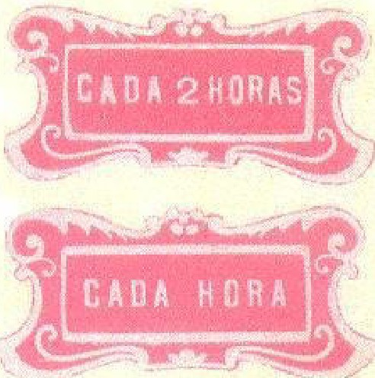


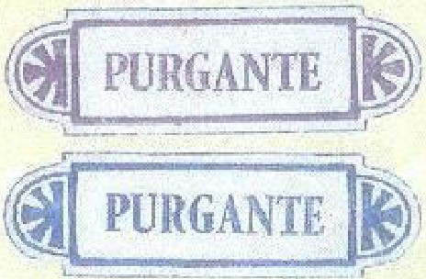
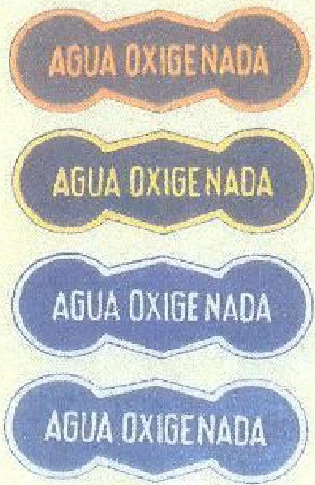



#. f✓1,,111iñ11.r111,117i,ñi.r.ii-",j.,,,#�
1\
... _
lla!ILl;J� J.'
- -"- -- .

'ÁCUCHARADITAS \

�lfll.l'.rllllll,l/l,llllr#lr,IJl.fllll"' -�



-----; ....-.....::; -,. ..·
[�����
,.
..... �---- ----. ?
1, l· r t.t -r,,, \

�=(��)



\I .r•,�-u:t 1 '
MlAA1ffl �
--- ·- --
Jt
/ ',1i. 'f4 t:,.� _¡,




-� ·�--..._-o.�·�---·- .:
�i
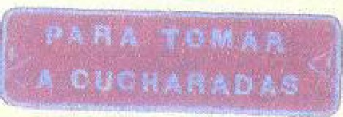




- ll
l


Colección de etiquetas de la Farmacia que fué de D. Fernando Flores de la Iglesia, facilitadas por su nieta Dña. Adelina Flores Medina.

TURNOS Y HORARIOS
Hablar de turnos, de farmacia de guardia, es hablar de la función social del farmacéutico que hace que su actividad, por necesaria, pueda ser reclamada en cualquier hora y momento. De ahí nace el concepto de servicio permanente, que resulta de cumplimiento inexcusable cuando en una localidad hay una sola farmacia y que, cuando son varias, se soluciona con el compromiso de que una de ellas cubra el servicio propio y de las demás en las horas de natural descanso o celebración de un suceso importante. Nunca debe darse la situación en que por no haber un acuerdo entre los farmacéuticos, llegada una ocasión especial o una festividad notable, todos se desliguen de su actividad y un servicio, tan importante y necesario, quede desatendido. Esto parece que llegó a ocurrir en Las Palmas en tiempos anteriores al nacimiento de nuestro Colegio y llevó a los compañeros a comprender era necesario organizar turnos de guardia.
En el tema de las guardias concurren una serie de circunstancias y no es que sean de hoy día, han sido de siempre, los turnos de guardia nacen con ellas. Tenemos, en primer lugar, que significan la imposición de una limitación en la actividad de la farmacia que puede suponer una disminución o supuesta disminución de los beneficios económicos, limitación que en ocasiones se combate mas elegantemente abogando por el carácter liberal de la profesión que, como tal, los que así opinan, entienden no acepta limitación alguna en el ejercicio. Se argumenta también que una libertad de horarios permite un mejor servicio al público, cuando precisamente, como hemos dicho, el garantizar un servicio al público es lo que hace nacer los turnos de guardia. A todo esto, en contraposición, hemos de añadir la política colegial que, en defensa de una actitud mayoritaria, pretende imponer y luego mantener el régimen de guardias, con la consiguiente limitación de los horarios de apertura y cierre. Imposición que en algunos casos viene decidida por la autoridad gubernativa. Y, finalmente, sin que excluyamos otras circunstancias, tenemos las exigencias laborales de los empleados con la consiguiente afectación a la vida de la farmacia.
Antes de entrar en el estudio de la evolución de las guardias en nuestro colegio y por la relación que tiene con este tema, vamos a transcribir unos artículos de las Ordenanzas de Farmacia de 1860, que, como hemos visto en otro capítulo, estuvieron vigentes casi hasta nuestros días y sus normas marcaron en gran medida a los farmacéuticos.
Art. 9º. Los Farmacéuticos están obligados a habitar en su establecimiento; a dirigir personalmente las operaciones del laboratorio; a despachar por sí o bajo su inmediata responsabilidad los medicamentos y las recetas, y a guardar en su poder la llave del armario de las sustancias venenosas y de virtud heroica.
Art. 10. Los Farmacéuticos con botica abierta no podrán ausentarse por más de un mes del pueblo donde se hallen establecidos sin dejar un Regente o Farmacéutico aprobado que les sustituya en la dirección y responsabilidad de la oficina. Solo en ausencias que no excedan de un mes podrán dejar encomendado el despacho de la botica a una persona versada en él, quedando, además, al cuidado o vigilancia de la oficina algún otro Farmacéutico del pueblo o de las inmediaciones.
- traemos aquí estos artículos porque mejor nos ayudaran a entender la forma de comportarse los farmacéuticos de los tiempos que estudiamos. Pues, aunque las Ordenanzas hacía tiempo que se habían promulgado, permanecían vigentes en los años en que nuestro Colegio empieza su andadura. Vemos que aun no se habla taxativamente de la presencia inexcusable del Farmacéutico, concepto que no aparece hasta 1978 con el Real Decreto 909.

Hay, si, esa obligación de habitar en la propia farmacia, un concepto que nos hace pensar en estructuras gremiales de antaño y que, por supuesto, suponemos que, por ser difícil de cumplir, en muchos casos, poco se cumplía. Lo que si permitían los artículos que hemos transcrito era la posibilidad de mantener la oficina de farmacia abierta desde muy temprano por la mañana hasta ya anochecido. Y no solo los días laborables, también igual horario los Domingos. Esas agotadoras jornadas solo se podían soportar con la ayuda de las “personas versadas” de las que hablan las Ordenanzas y que no eran otros que los clásicos mancebos.
Y ya que hemos traído esos textos arcaicos de las Ordenanzas permítasenos un paréntesis para hacer notar que el término “oficina de farmacia” ya se utilizaba en el siglo diecinueve junto con el de botica, pues algunos creen que el primero es más moderno.
Para adentrarnos en como fue el comienzo de los turnos en Las Palmas, al objeto de adentrar al lector en la época en que queremos movernos, es preciso hacer ver que las costumbres, en cuanto a la vida laboral, eran muy distintas a hoy día. Se trabajaba los siete días de la semana y, en muchos casos, más que de sol a sol. La variada legislación sobre jornada laboral y descanso dominical comienza a desarrollarse, precisamente, unos años antes al momento en que se funda nuestro Colegio. No nos parece oportuno entrar en aquella, solo citar el Real Decreto Ley de 17 de Diciembre de 1926, nuestro Colegio ya en marcha, que exceptúa, entre otras actividades, a las farmacias de la obligación del descanso dominical.
Pero el deseo de tener algo de descanso se venía fraguando desde muchos años antes. Así tenemos como en 1907 el Consejo de Estado revoca el acuerdo del Colegio de Vizcaya que pretendía imponer multa a un compañero que se negaba a cerrar los domingos por la tarde. En el dictamen se dice que no procede la sanción por no estar tipificada la falta, añadiendo además “que de prosperar la resolución . . ., se atentaría a la independencia profesional”. Es posible sea esta la primera decisión, en este caso del gobierno, contraria a las directrices marcadas por los colegios.
Centrándonos ya en nuestro tema, la primera reunión de los compañeros de Las Palmas de la que tenemos constancia documental es sobre turnos de guardia. Es una convocatoria para el primero de Abril de 1925. Unos meses antes de la fundación del Colegio. Se deduce de los textos que hemos encontrado que se trataba de cerrar en días festivos, pues, como hemos dicho, ya se venía haciendo, no sabemos desde cuando, los domingos, pero solo a partir del mediodía.
Nos parece oportuno, para mejor entender la mentalidad y costumbres de aquella época, copiar el comunicado que resultó de aquella reunión del primero de Abril:
“Respecto al cierre se cambiaron amigablemente distintos pareceres, acordándose como cuestión previa, que rechazando de plano ingerencias extrañas, se acordaría lo que procediese por propia y deliberada voluntad de la clase y en consonancia con la conveniencia del conjunto de intereses profesionales y generales.
Pareció prevalecer la idea de cerrar las fiestas, además de los domingos, pero solamente por las tardes desde la una y en turno aparte. Opinando unos que debían ser las fiestas declaradas oficialmente como tales por el Comercio y Dependientes, y otros que solamente debiera cerrarse en ciertas fiestas muy señaladas. Por otra parte se dijo que para compensar el aumento de cierre por las fiestas y para más equitativo y mejor servicio del público, fuesen los turnos de cuatro farmacias abiertas en lugar de tres, procurando la mejor distribución posible. También hubo quien opinó cerrar en las fiestas todo el día; así mismo cerrar la mitad y abrir la otra mitad, etc. etc.

En vista de la diversidad de criterios, expuestos todos con el mayor deseo, y con el fin además de recabar la opinión concreta de los compañeros que no pudieron asistir a la reunión, se acordó finalmente pasar al domicilio de todos la presente explicación, junto con el ruego de que expresen, en lugar correspondiente de este escrito, su particular opinión, prevaleciendo en definitiva la que resulte en mayoría.”
No vamos a recoger todas las respuestas a la encuesta que figuran al dorso del texto que hemos copiado. Pero sí no nos resistimos a transcribir la de don Federico León Santanach:
“De no llevarse a efecto el unificar los domingos con los días festivos y cerrar la mitad abriendo la otra, alternando, estoy conforme con cualquier proposición a base de cerrar mi farmacia Año Nuevo, martes de Carnaval, día del Pino y Pascua.”
Y lo hemos hecho para demostrar como siempre acudimos a estas reuniones con la mira en nuestros propios intereses y conveniencia, pero luego, en aras de un interés general, terminamos aceptando lo acordado por todos, basado en criterios razonables.
El resultado final quedó recogido en unos “Fundamentos del turno de farmacias para los domingos y días festivos de 1926” del que reproducimos el texto original.
Nos interesa de este documento los puntos primero y segundo que durante muchos años, en cuanto a la orientación geográfica, sirvieron de pauta para la confección de los turnos.
“1º.- El acuerdo fue tomado por unanimidad basado en el criterio impersonal y justo de fijar a cada Farmacia un número correlativo de sur a norte. . . “
2º.- La apertura de nuevas farmacias o cierre de alguna de las actuales variará la numeración de las Farmacias en cada caso, tomando siempre escrupulosamente el número que por su situación geográfica le corresponda.”
En aquella ocasión, las farmacias que entraron en el turno fueron las siguientes:
  - don Pedro Rivero, Castillo, 14. (Cerca del Hospital de San Martín.)
  - don Agustín de la Nuez, en la Plaza de Santa Ana, 1.
  - don Antonio Vila, en Obispo Codina, 2 (Luego fue de don Rafael González)
  - señor Vernetta (regentada por don Luis Meléndez), Plaza Hurtado de Mendoza, 1¹²
  - don Gaspar Meléndez, Muro, 2
  - don Bartolomé Apolinario, en Dr.Déniz 6. (Poco después, 1929, la trasladó al

- Esta farmacia, de todas las de esta relación, es la mas antigua. Su antecedente es la “farmacia de las cadenas”, fundada por don Luis Vernetta Luccini en 1780. Debía su nombre a que su emplazamiento quedaba enfrente de la ermita de Los Remedios, cuyo espacio sagrado estaba limitado por unas gruesas cadenas de hierro. Este emplazamiento, a unos sesenta metros del nuevo, era en la calle de los Remedios, número 12. A Luccini le sucedió su hijo, Don Luis Vernetta Bacharelli quien en 1.865 hizo el traslado al “rincón” Muro, 1 (antes Fuentes y Plaza de la Democracia). Al fallecer don Luis, por no tener descendientes farmacéuticos quedaron sus hijas Clara y Luisa como propietarias, recurriendo a la contratación de regentes, el primero don Ramón Chesa, venido de Lérida. Le siguió don Francisco Matallana y Palomo, procedente de Madrid y que llegaba estrenando su título y que luego pasó a establecerse a Lanzarote. Es entonces cuando la farmacia pasa a la familia Meléndez. Pero vemos, curiosamente, que en la relación que mostramos se sigue llamando Farmacia Vernetta. (Estos datos han sido obtenidos del artículo de doña Angela Iglesias de Molina, publicado en 1981 en el Boletín del Colegio, con ocasión del triste incendio de, como ella le llama, “Entrañable botica del Rincón” )

Puerto, Parque Santa Catalina)
  - don José Rodríguez, en Malteses 7.(Pasó a don Manuel Fernández)
  - don Enrique Arroyo, General Bravo 25
  - don Juan Mañas, Triana 65. (Ese mismo año la vendió a don Tomás Valido y se trasladó a León y Castillo, 113)
  - don Federico León, Viera y Clavijo, 5.
  - don Miguel Padilla. León y Castillo 9. (La farmacia Maspons)
El documento original, que reproducimos al final de este capítulo, no indica la situación de las farmacias. Nosotros lo hemos hecho para orientación del lector, añadiendo anotaciones sobre traslados y cambios de propiedad en aquellos años. Solo nos falta añadir que de esa relación, por traslados muy posteriores a otros lugares, hoy faltan las farmacias 1 y 2. Y la de don Gaspar Meléndez se cerró muy pronto, ya que don Gaspar falleció pocos días después de la inauguración del Colegio.
Fíjese el lector que en estos turnos solo entraron las farmacias de Las Palmas. Quedaban fuera las del Puerto de la Luz que poco después también entraron en turnos, pero separadas de las de Las Palmas. Es que entonces entre ambos núcleos había una gran separación que los hacía distintos, cuestión hoy superada.
Las suspicacias, el deseo de cada uno de obtener un acuerdo en su beneficio, los intereses personales, todo quedó relegado en aras del bien común y basado en un criterio puramente objetivo como el geográfico. Y, por ello, el bueno de don Federico se encontró que en ese año de 1926 tuvo que hacer la guardia precisamente en los días que señalaba, menos el martes de Carnaval.
Así pues, el Colegio de Las Palmas comenzó su andadura con turnos en los domingos y días festivos. Con una novedad, fijémonos bien. Y es que en el comunicado previo a la consulta se decía “Pareció prevalecer la idea de cerrar las fiestas, además de los domingos, pero solamente por las tardes desde la una. . “ Pero es que de la lectura de los “Fundamentos” deducimos que el cierre es en domingos y festivos por todo el día, con la particularidad de que de forma implícita se está afirmando que las farmacias que no están de guardia no podrán abrir:
4º.- En los contados casos en que corresponda a algún compañero cerrar su farmacia dos días consecutivos, tendrá derecho a abrir durante la mañana del segundo día hasta las doce, con independencia del turno que le corresponda, que seguirá subsistiendo de igual modo.
Los farmacéuticos han mejorado, según la opinión, en la encuesta de la que hablamos mas arriba, del que luego sería presidente, don Enrique Arroyo, pues decía
“… parece mezquino para un facultativo el estar sacrificado en tantas fiestas”
Llegados a este punto, tengo interés en hacer notar una cuestión, cual es que en nuestro Colegio los turnos se instauran y organizan por primera vez por los propios farmacéuticos. Pero tenemos ahora que, transcurridos los dos primeros años de vida colegial, el 5 de Enero de 1928 se reúne con carácter extraordinario la Junta de Gobierno y leemos en el acta
“… para dar a conocer el oficio recibido de los Sres Subdelegados de Farmacia de los distritos de esta Capital transmitiendo un ruego del Exmo Sr. Gobernador de la Provincia, relativo a servicios farmacéuticos al público durante la noche y acuerdos que conviene adoptar”
y prosigue el acta

“… se entabla amplio debate entre los señores Nuez y Puig. El Sr. Nuez discute con el Sr. Puig la necesidad de que se proponga un turno entre las farmacias de esta población y el Pto de la Luz, y el Sr. Puig manifiesta su deseo de que se cumpla la Ley, obligándose a los Sres. Farmacéuticos a que habiten en sus farmacias.”
(Acta de la Junta de Gobierno del 05/01/1928, folio 30 vto del libro 1º)
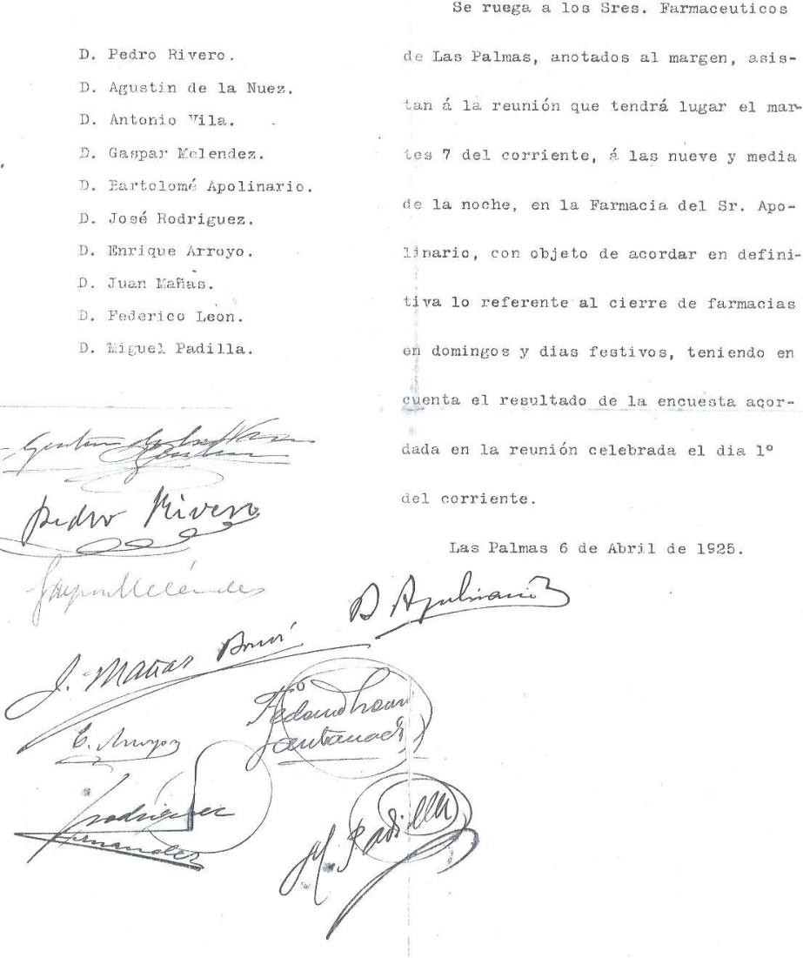

Aquí tienes, lector, como perdura en la mente de compañeros, como la del Sr. Puig, el viejo principio de las Ordenanzas obligando al farmacéutico a tener su vivienda en la propia farmacia. Con ello y la colaboración de los dependientes versados en el despacho estaba todo resuelto. No importa que se tenga que asistir a alguna obligación, un festejo, o cualquier otra circunstancia y no quede nadie en la botica, y entonces, con esa práctica, se llega a la situación de que ninguna farmacia, aunque tuviese en ella su vivienda el farmacéutico, si es que la tenía, estaba en situación de prestar su servicio en las horas de la noche.
Como es lógico, sale adelante la tesis de la implantación de los turnos de guardia. En aquella misma junta de gobierno se tomaron acuerdos, pero días más tarde se celebra una Junta General en la que quedaron perfilados todos los detalles de la nueva modalidad de turnos de guardia. Los compañeros se encontraban ante una situación totalmente nueva para ellos y era preciso reunirse y acordar como organizarla. No me resisto, quizás abusando de la paciencia del lector, a reproducir lo que dice el libro de actas. Es don Federico León el que ha presentado varias proposiciones y dice
“La quinta proposición referente a medidas que deben tomarse con las guardias de noche es dividida por el Sr. León en dos partes. Sobre la primera en que solicitaba un acuerdo sobre en que forma deben cobrarse las recetas durante la noche, se decidió que las especialidades se cobrasen al precio del listín y que las fórmulas magistrales se cobren al doble del precio que se cobraría por ellas durante el día. Con relación a la segunda cuestión que plantea, relacionada con el servicio nocturno, manifestó el Sr. León que cree que se está en el caso de fijar el alcance del acuerdo tomado por los colegiados de Las Palmas y del Puerto de la Luz a que atañe dicho servicio, por cuanto se han dado diversas interpretaciones a dicho acuerdo, y a su juicio dicho alcance debe fijarse del modo siguiente: el servicio nocturno de Farmacias durará de las nueve de la noche a las siete de la mañana, y durante este espacio de tiempo sería conveniente, aunque no obligatorio, que estuviesen cerradas todas aquellas farmacias a quienes no corresponda turno o servicio nocturno; dicho turno no quiere decir que la farmacia ha de permanecer abierta toda la noche, sino que podrá cerrarse desde que el Farmacéutico lo estime oportuno, viniendo obligado a establecer una guardia que anunciará por medio de una luz roja colocada en la fachada de su oficina.
Además, continúa exponiendo el Sr. León, cree conveniente que este servicio nocturno, así como el de días festivos con anterioridad establecido en Las Palmas y Puerto de la Luz, debería extenderse a todas aquellas poblaciones de la jurisdicción del Colegio en que haya establecida mas de una farmacia.
Por unanimidad se acordó todo lo propuesto por el Sr. León”
(Acta de la Junta General del 31/01/1928, folios 15 al 16 del libro 1º)
Todo este texto que hemos reproducido tiene el valor que en él se recogen los principios, hasta aquel momento desconocidos, que regirían en materia de guardias. Nos llama la atención lo de cobrar el doble en las fórmulas magistrales, acuerdo que fue posteriormente revisado por entender era ilegal. Y no digamos nada de la permisibilidad a los que no están de guardia para prestar servicio, circunstancia que luego se modificó prohibiéndose esa posibilidad, simplemente en aras de un respeto al compañero que está prestando el servicio¹³.

- Extraña que los compañeros desconociesen la Orden de 16 de Agosto de 1921 que en su número 9 decía : “Durante las horas de cierre no podrá despacharse en las farmacias que no estén de guardia..”

Llegados a este punto, creo que debemos tocar varias cuestiones relacionadas con esta materia tan delicada de las guardias. Primeramente he de aludir a un trabajo nuestro publicado en la revista Acofar¹⁴ en que sostenemos que la organización de las guardias es una materia exclusivamente propia de la clase farmacéutica. Y nos remitíamos precisamente a los comienzos de su organización en nuestra capital de Las Palmas. Pero verá el lector como mas arriba recogemos el hecho de que la implantación de las guardias nocturnas tuvo lugar a petición del recién nombrado y primer Gobernador de la Provincia. Una intervención gubernativa que contradice nuestra tesis de que los turnos es materia de decisión de los propios profesionales. Mas queda la duda de si el Gobernador actuó motu propio o por indicación de los propios farmacéuticos, sus directivos concretamente, y es que en los momentos de inicio del colegio parece deducirse hay una estrecha relación de estos con la autoridad gubernativa.
Pero es que además en esta materia que, repito, nos resulta sumamente delicada, me veo forzado a exponer los hechos con total objetividad sin desechar el comprender la complejidad del problema.
Mas hay ese aspecto que he sostenido en el artículo que en anterior ocasión publiqué y es el de la intervención de los propios farmacéuticos en la regulación de las guardias. En la revista “La Voz de la Farmacia” encontré lo que sigue, que considero de sumo interés:

Una encuesta de la Federación Internacional Farmacéutica
La revista “La Voz de la Farmacia”, en sus números 49 y 50 de 1934, reproduce la encuesta que el organismo citado hizo a instancias de la Unión Farmacéutica Nacional, el inmediato antecedente del Consejo General de Colegios Farmacéuticos. Es una interesante encuesta que, por la íntima relación que tiene con este capítulo, hemos querido comentar. El cuestionario formulado, dirigido a diversos países europeos, fue el siguiente:
- ¿Hay en ese país una reglamentación referente al horario de trabajo y descanso dominical en las farmacias?
  - Esta reglamentación ¿es nacional, provincial o local?
  - Esta reglamentación ¿es impuesta por las autoridades competentes o por las organizaciones farmacéuticas?
  - ¿Cuál es esta reglamentación?
- II ¿Existe una reglamentación de las horas de trabajo para los auxiliares de Farmacia y personal sin título?
  - Esta reglamentación ¿es general, provincial o local?
  - Esta reglamentación ¿ha sido dictada por autoridades competentes o por organizaciones farmacéuticas?.
- ¿Cuál es esta reglamentación?
Esta encuesta nos hace ver como el tema de las guardias y turnos preocupa, junto a nuestros compañeros de Las Palmas, también al resto de los de la nación y, además, una cuestión que entiendo interfiere mucho en todo planteamiento sobre las guardias: es la influencia sobre el mismo de las relaciones laborales del personal. No recogemos el contenido de las respuestas de cada país, pero si el que en numerosos casos se dice que las reglamentaciones han sido dictadas con la participación de las organizaciones farmacéuticas.
Es posible que hoy día todo este pueda tener distinto planteamiento en esos países, lo que hemos recogido dése cuenta el lector es en los años treinta del siglo pasado.

- Acofar, nº 388, Jun. 2000, pág. 13, y nº 392, Noviembre 2000, página 14.

Continuando, pues, en la exposición de nuestra tesis, permíteme, lector, salirme del objeto de esta obra, la historia del colegio, para exponer nuestra idea, basada en ella misma y en las referencias apuntadas mas arriba, de que la ordenación de los turnos y el horario de las farmacias es una materia que debe corresponder a los propios farmacéuticos, que actúan, como dicen los compañeros del año 25 “por propia y deliberada voluntad de la clase y en consonancia con los intereses y en consonancia con el conjunto de intereses profesionales y generales”. La farmacéuticos tienen sobrado conocimiento de sus propios problemas y un sentido de responsabilidad para decidir por si mismos sobre esta materia. De ahí nuestra tesis de que, ajustándonos al texto constitucional, Artículo 36 de la Constitución, esta facultad nos sea reconocida por ley. Soy consciente de que ello resultará, en los momentos presentes, en la España de las autonomías, un tanto extraño y de difícil consecución. Pero es que, ya en la España democrática, poco antes de iniciarse el proceso autonómico, se nos reconocía a los farmacéuticos, a nuestros colegios, la facultad de ordenar los turnos, horarios y vacaciones, bien es verdad que con una disposición de rango inferior, nos referimos al artículo 7º de la Orden de 17 de Enero de 1980 que reproducimos:
“Los Colegios Oficiales de Farmacéuticos ordenarán, con carácter general y/o especial, los horarios de servicio público de las Oficinas de Farmacia, los turnos de guardia y servicio de urgencias y vacaciones.
Tal ordenación se establecerá de conformidad con las necesidades asistenciales y sanitarias de la población, así como en función de las características urbanas y geográficas, en orden a obtener la mayor eficacia en la asistencia.”
Esto deja de ser al producirse las primeras transferencias, pues, en la enumeración de las facultades de los consejeros de sanidad, se cita la de organizar las guardias y horarios. Pero, a renglón seguido, en esas primeras transferencias, Cataluña y País Vasco, se delega ello a los colegios. Esta conducta ha sido seguida por las demás autonomías.
Antes de terminar con las guardias, decir que, después de los primeros momentos, las guardias se establecían como hoy día, o sea, antes de finalizar el año se organizaban las del año siguiente y se aprobaban en Junta General a celebrar en Diciembre.
En varias ocasiones, en los años treinta, se insiste con los colegiados en su obligación de hacer las guardias nocturnas.
Aquella proposición de don Federico León que se tornó en acuerdo, de establecer guardias en las localidades en que hubiese más de una farmacia, se fue aplicando en todas ellas, si bien, caso de Telde, hubo cierta dificultad para llegar a un acuerdo. Años más tarde, en 1932, estando como miembro de la Junta de Gobierno, don Carmelo Flores Hernández solicita la formación de una comisión que se desplazase a Telde para gestionar la solución de los turnos para los servicios dominicales, festivos y nocturnos. Pocos días después, en la reunión siguiente, se da cuenta de haberse logrado un Pacto firmado por todos los compañeros de aquella ciudad que la Junta de Gobierno aprueba y que entra en vigor el Domingo 10 de Julio de aquel año.

Los horarios.
Y entramos en esta otra cuestión que esta íntimamente ligada a las guardias, pues su establecimiento implica unas horas de comienzo y finalización de las de guardia que debe suponer las horas en que el resto estén cerradas. Esto, que hoy ha dejado de ser así, tampoco lo fue en los momentos iniciales, pero luego, bien por propio convencimiento de los farmacéuticos, bien por la presión de las normas laborales, se llegó a un profundo respeto tal que se entendió que las horas de guardia implicaban las horas de cierre de las demás en las horas que excediesen al horario normal laboral o mínimo.

Como vemos mas arriba, al acordarse por primera vez los turnos nocturnos se fija que estos serán de las nueve de la noche a las siete de la mañana. Las farmacias que no están de guardia seria conveniente aunque no obligatorio que permaneciesen cerradas. Luego, ya hay un horario, aunque no obligatorio, de apertura y cierre. En el capítulo de relaciones laborales vemos como se registran varios intentos de establecer nuevos horarios, pero nunca se llega a acuerdo.
Reproducimos una comunicación de 28 de Septiembre de 1930 en que queda establecido el horario de apertura de las Farmacias de la capital a las ocho de la mañana y cierre a las veinte, ocho de la noche. Es, creemos, la primera vez en que se fija el horario de apertura y cierre. Pero el interés de esta circular, que reproducimos, no es solo el de ese carácter primigenio, sino que de esa reunión de los Farmacéuticos de la capital no encontramos la más mínima alusión en las actas de la Junta de Gobierno y, mucho menos, de Junta General. Ni en las actas anteriores ni después de la reunión. Pero el Colegio circula, con la firma del Presidente accidental, el resultado de la reunión. Esto, hoy día sería objeto de tratamiento en la Vocalía de Oficinas de Farmacia, de muy reciente creación, y debía pasar, al menos, por la Permanente, que tampoco existía en aquel entonces. Los farmacéuticos interesados se han reunido y lo acordado tiene plena validez y el Presidente se limita a difundirlo, pero, fijémonos bien, con un ucase, no como hoy día en que toda comunicación de este tipo termina concediéndole al receptor el derecho a recurrirla.
Posteriormente se adelanta la hora de cierre a las siete y algunos compañeros, “que son casi todos los establecidos en un sector de la población”, se resisten a cumplir esa hora de cierre, lo que da lugar a una circular de la Junta de Gobierno, de 29 de Enero de 1936, que reza:
“Tal proceder, que ocasiona perjuicios no solo a los compañeros que cerraron a su debido tiempo sino a los que corresponde prestar servicio nocturno, debe ser desterrado en absoluto”.
Y meses mas tarde, 11 de Abril, se publica otra circular que transcribe parte de lo tratado en Junta General, la que copiamos suprimiendo los nombres de los participantes en ella. Dice
“… el Sr. A hace un cordial llamamiento al Sr. B para que desista del camino que en relación con la hora de cierre de su farmacia sigue y se una al parecer y siga la conducta de todos los demás, ya que el acuerdo inicial y modificación posterior es como si se adoptase por unanimidad.
Por último, usa de la palabra el Sr. B y manifiesta que si bien es cierto que con la hora fijada para el cierre, siete de la tarde, los perjuicios que sufre son enormes no tiene inconveniente en acceder a lo que se le pide siempre que el acuerdo que se adopte se rodee de las necesarias garantías de cumplimiento y por ello propone se nombre una comisión que vigile el modo como por parte de todos los colegiados se cumple con los turnos…..
Aceptada dicha sugerencia se nombró una Comisión, renovable cada dos meses, formada por los Sres. Padilla y Creus …..”
(Acta de la Junta General del 11/04/1936, folio 21 y vto del libro 4)
Todo esto ocurría después de haberse aprobado el Reglamento de 1935. En el capítulo correspondiente vemos como la materia de los turnos fue aprobada en dicho Reglamento por la mayoría de los farmacéuticos en Junta General y salvaron su voto cinco compañeros, entre los que destaca don Federico León, que, como hemos visto, se significó en los primeros momentos de la implantación de los turnos dando buenas ideas sobre su organización. Creo que, en la lucha de conceptos que hemos apuntado al principio de este capítulo, don Federico se inclinó por el principio de defensa del carácter liberal de la profesión. En aquella votación se consolidaba la

organización de los turnos y horarios por el Colegio que habría de perdurar durante un largo periodo de cincuenta años, con la confirmación de la orden ministerial de 17 de Enero de 1980, ya en plena época democrática, para luego llegar a la Ley 16/1997, de 25 de Abril, que supone una libertad de horarios pero en la que se afirma, creo que por primera vez con rango de ley, la necesidad que tiene la sociedad del turno de las farmacias.
En esta historia de los horarios digamos que el cierre al mediodía tiene lugar mas adelante en el año 1942.

Las recetas camelo.
Nos parece oportuno recoger aquí una triste pero interesante historia de la farmacia, relacionada con este capítulo de los turnos y horarios, que se desarrolló en la Península. Y lo hacemos, aun a sabiendas de que nos alejamos de la historia de nuestro Colegio, porque tuvo gran trascendencia y porque su conocimiento debe servir de ejemplo a las generaciones venideras. Ocurrió unos años antes de la fundación de nuestro Colegio. La Ley de Jornada Mercantil de 4 de Julio de 1918 da lugar a la Real Orden de 6 de Agosto de 1921 que, al regular las relaciones laborales de los empleados de farmacia, establecía una limitación de horas de servicio de las farmacias con varias disposiciones y, entre ellas, destacamos el número 9 que disponía: “durante las horas de cierre no podrá despacharse en las farmacias que no estén de guardia…”
Esta normativa fue aceptada por la mayoría de los compañeros que la trasladan al entonces máximo organismo de la profesión, la Unión Farmacéutica Nacional, que en la IX Asamblea, celebrada en San Sebastián en Septiembre de 1921, al mes siguiente de la Real Orden, acuerda “Insistir .. para que se mantenga en toda su integridad la real orden sobre la limitación de horas de servicio en las farmacias”
Pero una minoría no se mostró conforme y recurrió a una estrategia que, como dice don Gustavo López y García en su “Veinte años de vida corporativa”, tuvo “lamentables consecuencias para el prestigio de la profesión .”
Comenzó la campaña de los disidentes del acuerdo de cierre con la publicación de artículos en la prensa diaria. Seguidamente consiguieron el apoyo de un diputado que inició una campaña parlamentaria con una interpelación al Ministro de Trabajo, pero, para mejor entendernos, copiamos de López García lo que dijo el diputado y lo que siguió luego:
IMAGEN: Oficio estableciendo el horario de apertura y cierra de las farmacias en la ciudad de Las Palmas.
“En ella dijo, entre otras cosas no menos peregrinas, que la finalidad de la regulación de la jornada de trabajo en las farmacias era la de acaparar el éxito que otras farmacias han logrado, cuando vieron los que estaban al frente de esas entidades – los sindicatos – que ellos no podían despachar medicamentos con la misma facilidad que lo hacían otros y pidió la derogación de la Real Orden de 6 de Agosto que interesa a los farmacéuticos que ejercen honradamente la profesión.
Contestó a la interpelación el Ministro justificando la Real Orden combatida, y afirmando su propósito de mantenerla, por considerarla legítima y conveniente, si bien ofreció corregir las deficiencias que la práctica pusiera en evidencia.
Pero esta interpelación tuvo una segunda parte que. como la del romance, fue mas lastimosa que la primera.

El ingenio maquiavélico de algunos compañeros – el ardid no pudo ocurrirse a quién no fuera farmacéutico – discurrió un ardid para poner en ridículo a los elegidos, desprestigiando de paso a la clase, con lo que la gente bautizó con el nombre de “recetas-camelo.”
sigue luego lo que la Junta Directiva envió a los Colegios:
“… y el maquiavélico ingenio discurrió una celada, que no hemos de relataros en detalle, porque repetidamente se ha explicado en algunas de las interviús publicadas por los periódicos diarios.
El truco consiste sencillamente en la sustitución en uno de los simples que integran una fórmula corriente, de una sílaba por otra, de modo que, en lugar del nombre del producto se lea otro de sentido chabacano. Ante un público de médicos o farmacéuticos, este truco no hubiera servido sino para estimular el relato de otros, reales o inventados, seguramente de mas efecto; pero ante los padres de la Patria, aburridos en sus cómodos asientos y desconocedores del tecnicismo terapéutico, produjo un efecto de hilaridad que ya hubiera deseado para una obra suya Muñoz Seca. Y, tras de la hilaridad, una explosión de indignación que contagió al Gobierno, provocándole a manifestaciones temerarias, y a los representantes de la prensa, que salieron a la plazuela pregonando vocingleros las abultadas denuncias del diputado por Tortosa para pasto de la insana curiosidad del vulgo”
Vemos como la postura de unos pocos, contraria al sentir de la mayoría, provocó un revuelo ante la opinión pública, poniendo a la profesión en una situación de descrédito. En nuestro Colegio ya hemos visto como se impuso la jornada con cierre obligatorio para las farmacias que no estuvieran de guardia, aunque, como hemos hecho notar, en la discusión del Reglamento hubo compañeros que se mostraron disconformes.
Finalmente, en nuestro afán de lograr una exposición objetiva, digamos que una Sentencia del Tribunal Supremo de 7 de Junio de 1923, resuelve “Que los recurrentes no vienen obligados al cumplimiento de los citados apartados de la Real Orden impugnada” (la de 6 de Agosto de 1921 que hemos comentado). Sigue con una serie de consideraciones de las que destacamos “que lo dispuesto en dichos apartados de la Real Orden implican una limitación vejatoria al libre ejercicio de la profesión de la Farmacia, que como todas las profesiones liberales no puede restringirse …..lo cual no impide que los dependientes ..disfruten de los beneficios de la jornada y del descanso…” Este era el camino que los compañeros disidentes debieron tomar y no las bochornosas actuaciones que hemos reseñado.
Hoy nos encontramos en la situación en que ha vencido el pleno disfrute del ejercicio como profesión liberal. Pero permítasenos aventurar el que algún día se llegue a una posición intermedia en que se consiga una racionalización de los horarios de trabajo en beneficio de todos para lograr una mejor calidad de vida de todos los que trabajan en la oficina de farmacia.

FUNDAMENTOS DEL TURNO DE FARllACIAS PARA LOS DOMINGOS Y DIAS FES­
TIVOS DE 1926.

1°,- El acuerdo «ué tomado por unanimidad basado en el criterio imper­ sonal y justo de fijar R cada Farmacia un número correlativo de sur A norte, á saber: nºl Rivera; �0.2, Nuez; n°.3, Vila; n°.4, Vernetta; n°.5, Yelen­
dez; n°.6, Apolinario; n°.7, Rodriguez; n°.8, Arroyo; n°.9, Ma�as; nº.10, Leon; nº.ll, Padilla.
2°.- La apertura de nuevas Farmacias ó cierre de alguna de las actuaiee variará la numeración de las Farmacias en aada caso, tomando siempre escru­ pulosamente el número que por su situación geográfica les corresponda.
3°.- Habrá siempre tres turnos (uno abierto y dos cerrados), unificando correlativamente domi�gos y fiestas. Estos turnos se formaran siempre y
cualquiera sea el núme.ro de Farmacias, partiendo de sur á norte de forma que quede abierta una Farmacia y cerradas las dos que le siguBn en numera-
ción.
4°.- En los contados casos en que corresponda á algun compa�ero cerrar su Farmacia dos dias consecutivos, tendra derec�o á abrir durante la mañana del segundo dia hasta las doce, con independencia del turno que le corres• ponda, que seguirá subsistiendo de igual modo.
5°.- Como consecuencia de todo lo transcrito loe turnos actuales son:
1°.- Farmacias nº. l 4 7 10.

" 11 2
" " 3
6 8
6 9.
11.

6°.- Para mayor comodidad de los Sres. Farmaceuticoa se remite adjunto la lista de fiestas del año, turnos á quienes corresponde abriré indica­ ei6n de los casos á que se refiere la cláusula cuarta de este acuerdo.

Turno de apertura de Farmacias que regirá en loa diaa reatlvos ae
1 9 2 6 .

Enero
- . •Arlo lluevo .. Turno 3.•Domingo•... 11 6.-Reyes. "
10.•Domingo., .. "
17. - ¹¹ "

lº.
2º. 3º ..
lº.
2º.
Mayo. Septi.embre.
l. •lº de Ma;yo .. Turno 2º. 5.-Domingo.,, .Turno 30.
2.-Domingo ..... " 30 8.-El Pino .... " lº.
9.- " " lº. 12. -Domingo .... " 2º.
13. -Ascensión ... ^{N} 2º. 19.- " " 30.
16. •Domingo ..... " 30.26.- " " lº.

24.- 11
31. - ¹¹
" 3º.
" 1º.
23.- ^{N} " lº.
30. - " N 2º.

Febrero.
7.-Domingo ....Turno 2º. 14.- ¹¹ " 3°.
15.-Carnaval ... " 1°. 16, • H 11 2º.
21. -Dam;lngo.. . . 11 30.
2B.- " 11 1°.
Junio.
3.-Dom,;u•o •. Turno
6.-Domingo "
13-. " "
20.- t1 t1
24. -san Juan "
27. -Domingo "

30.
lº.
¿o.
3º.
lº.
2º.
Octubre.

3.-Domingo .•..Turno
10. - " ¹¹
17. • " "
24.- " "
31.- " "

Marzo. Julio. Noviembre.
7.-Domingo ....Turno 2º. 4. -Domingo •....Turno 30. 1.-Los San t-0 s . Turno lº. 14.- ¹¹ " 30. 11. - ¹⁴ " lº. 7. -Domingo .... " 2º.
19-.San ,losé ... " lº. 18.- " " 2º. 14.- " " 30•
21. -Doming,:, .... ^{H} 2º. 25.- " n 30. 21.- ¹¹ " lº.
28.- " " 30. 28.- " " 2º.

Abril,  Diciembre.
l.•J,Santo ....Turno lº. 1.-Domingo •....Turno lº. 5.-Domingo ....Turno 3º.
- . - V. San to .... H 2º. 8.- " " 2º. 8.-Conoepción. " lº.
4. -Domingo .... ¹¹ 30. 15.- " " 30. 12. -Domingo .... ¹¹ 2º.
11.- " " lº. 22.- " " lº. 19.- " " 30.
18.- ⁴¹ 11 2º. 29.- " " 2º 25. -Navidad, ... " lº.
25.- 14 11 30. 26. •Domingo •... " 30.
29.-San Pedro .. " lº.

Composición actual de los turnos de Farmacias.

Turno lº. Turno 2º Turno 30
Sres. Rivero Sres. Nuez. Sres. Vila..
" Vernetta. " :Melendez. ¹¹ Apo linario.
I! Rodriguez. " Arroyo. " Mafia e.

" Leon. " Padilla.

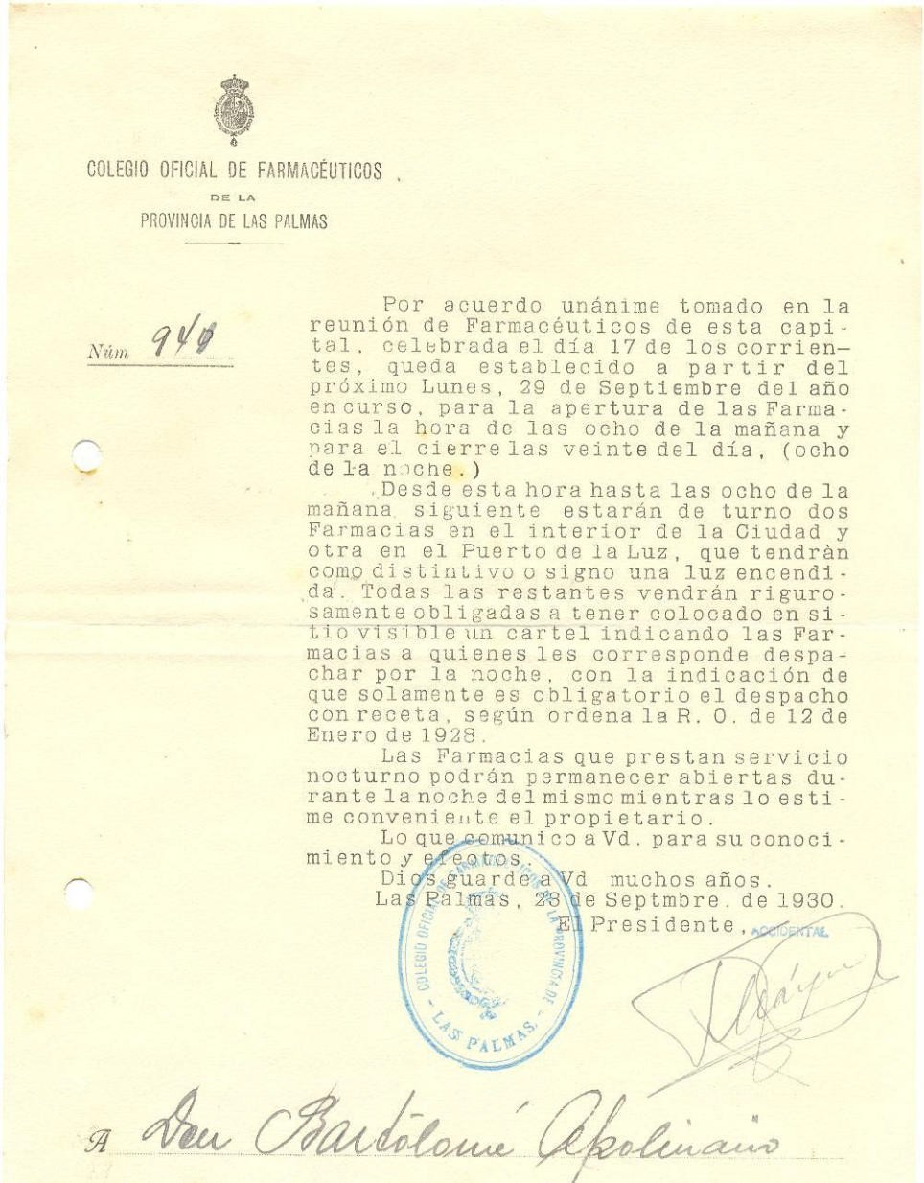

Oficio estableciendo el horario de apertura y cierra de las farmacias en la ciudad de Las Palmas.

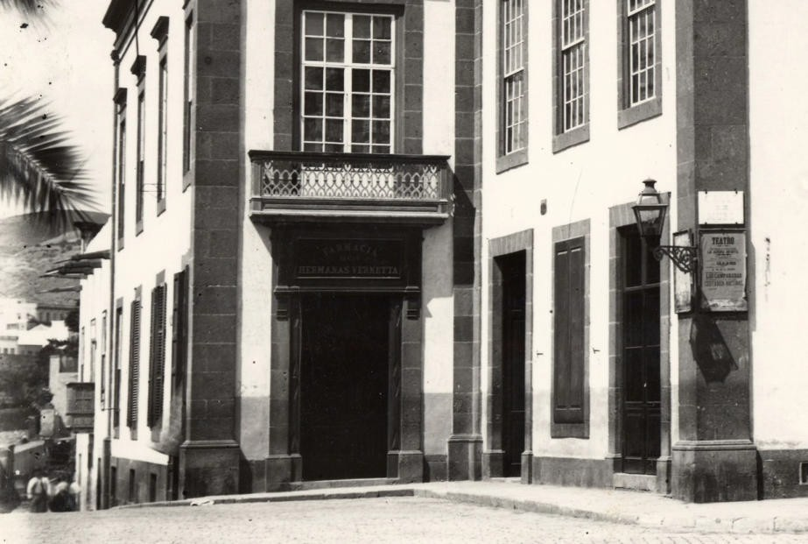
Botica del Rincón de las Hermanas Vernetta, año 1890 (Fotografía tomada del Archivo de Fotografía Histórica de Canarias Fedac/Cabildo de Gran Canaria )

FARMACEUTICOS Y DROGUEROS
Parecerá extraño al lector el título de este capítulo. Pero es el caso que unos y otros estuvieron ligados en la historia de la farmacia precisamente en los primeros momentos de nuestro colegio. Bien es verdad que, a nuestro entender, con una distinta actividad, porque nosotros los farmacéuticos dispensamos medicamentos a los usuarios, mientras que los drogueros simplemente venden. Y nada más cierto que eso de simplemente. Porque que ¿otra cosa más puede hacer el droguero que la simple actividad mercantil de vender?. El farmacéutico al entregar el medicamento al público consumidor está aplicando sus conocimientos, su experiencia, su responsabilidad, toda una suma de circunstancias encaminadas a la protección sanitaria del ciudadano.
Pues bien, en los momentos iniciales del colegio, en las primeras decenas del siglo pasado, el público podía encontrar las medicinas, quizás más en concreto las especialidades, tanto en farmacias como en droguerías. Como fue todo eso, la situación anterior a la aparición masiva de las primeras especialidades farmacéuticas, la concurrencia de farmacéuticos y drogueros y un final en que solo podían dispensarse en farmacias es el contenido de este capítulo.
Pero quizás, para mejor entendernos, será preciso antes aclarar el concepto del término droguero y es que realmente por droguero debe entenderse aquel que en sus establecimientos, las droguerías, aparte de pinturas, barnices y artículos de limpieza y otros más variados, como artículos fotográficos, molduras para cuadros, hules, papeles para habitaciones y un etcétera, vende las drogas, en el lenguaje farmacéutico, los principios activos con los que el farmacéutico prepara los medicamentos, ese es el sentido primitivo y puro, pero luego los drogueros empezaron a tener especialidades farmacéuticas, quizás más propiamente específicos, y las vendían ya al por mayor a los farmacéuticos mismos, ya al detalle al público. Y aquí surgió el problema.
En las Ordenanzas de Farmacia del año 1860 encontramos en su artículo primero la distinción entre Medicamentos “que son las sustancias simples o compuestas preparadas ya y dispuestas para su uso medicinal inmediato” y las Drogas “objetos naturales y productos químicos empleados como primeras materias en la preparación de medicamentos” afirmando en el siguiente artículo, 2º, que
“La elaboración y venta de los medicamentos corresponde exclusivamente a los Farmacéuticos aprobados y con título legal en el ejercicio de la profesión”
Para el comercio de las drogas las Ordenanzas tienen un exclusivo capítulo, titulado “Del comercio de droguería” en el que se determina de forma taxativa como pueden dispensar sus productos y así tenemos el artículo 54, que dice
“Los drogueros pueden vender por mayor o menor, y en rama o en polvo, todos los objetos naturales, drogas y productos químicos que tienen uso en las artes, aunque los tengan también en Medicina. Sin embargo, las sustancias que son a la vez de uso industrial y medicinal no podrá venderlas al por menor ni en polvo cuando les conste o sospechen que se destinan a uso terapéutico”.
Vemos, pues, que los drogueros no pueden vender al por menor las drogas y productos medicinales. A mayor abundamiento, el artículo siguiente, el 55, dice

“También podrán vender los objetos naturales, drogas y productos químicos exclusivamente medicinales, pero siempre al por mayor y sin ninguna preparación ni aun la de pulverización; solamente a los Farmacéuticos podrán los Drogueros vender estos artículos al por menor cuando los pidan por escrito y bajo su firma, debiendo aun en estos casos expenderlos sin ninguna preparación.”
Y esto para las sustancias medicinales, porque las venenosas solo podrán venderlas exigiendo una nota fechada y firmada, incluso a los Farmacéuticos.
Queda en ese texto bien claro que las preparaciones farmacéuticas, incluso una simple pulverización, son materia reservada al farmacéutico. Quizás, pensamos, el empeño del legislador en ser tan explícitamente claro se debía al hecho de que los drogueros estaban haciendo las prácticas que él prohibía. Lo cierto es que pasaron los años, apareció el medicamento de fabricación industrial, la especialidad farmacéutica, y los drogueros las vendían. En un editorial de “La Voz de la Farmacia” que reproducimos al final de este capítulo vemos como se desarrollaron las cosas, como se movieron los drogueros para conseguir que cuando en 1919 se publica el primer reglamento para la elaboración y venta de especialidades farmacéuticas, en el preámbulo se dice que se recogen las diversas disposiciones anteriores para formar un cuerpo de doctrina, al hablar de la venta al por menor se dice, artículo 21:
“La venta al por menor de las especialidades farmacéuticas, cualquiera que sea su origen, corresponde exclusivamente a los farmacéuticos. Se exceptúa de esta disposición, las que por no contener substancias muy activas pueden ser expendidas en las droguerías, pero no en otros establecimientos”.
Vemos, pues, farmacéuticos y drogueros vendiendo especialidades, lo que decimos en el título de este capítulo, y que se establece una limitación para los drogueros con una definición tan poco precisa como el concepto de substancias muy activas.
Pocos años después, en 1924, se publicó un nuevo reglamento que, por cierto, permaneció en vigor en muchos de sus contenidos hasta 1963. Y en la cuestión que estamos viendo sigue concediendo la venta de especialidades farmacéuticas a los drogueros, estableciendo ahora como factor decisorio la presentación de receta. Empieza su famoso artículo trece diciendo que
“La venta al por menor de las especialidades farmacéuticas mediante prescripción facultativa, corresponde exclusivamente a los farmacéuticos en sus oficinas. Las especialidades cuyo despacho al público no requiera la presentación de receta, podrán ser expendidas al detalle, indistintamente, en las farmacias, droguerías y centros de especialidades”.
Precisaran de recetas, dice en otro artículo el Reglamento, las especialidades constituidas por substancias de las consignadas por el mismo Reglamento como muy activas. Pero los anexos que especificasen cuales eran estas substancias activas no se publicaron y, como consecuencia, las droguerías vendían toda clase de medicamentos excepto los sueros y opoterápicos que una disposición anterior había reservado a las farmacias, aunque hubo casos en que los drogueros no respetaron esta norma.
Así pues, habrá comprobado el lector con nuestra explicación, basada en textos legales, como los drogueros compartían con los farmacéuticos la actividad de entregar medicamentos al público. Esto traía, como consecuencia, el que unos y otros contactasen en ocasiones para llegar a acuerdos en el suministro al público y tratar de conseguir mejoras en la adquisición de los medicamentos en conversaciones ante los medios gubernativos y, especialmente, la industria. Por los documentos que hemos estudiado esta fue la tónica general en Canarias. Sin embargo parece

que eso no fue siempre así en la Península. En “La Voz de la Farmacia” encontramos artículos en que los farmacéuticos denuncian comportamientos inaguantables de los drogueros.
Como muestra de estos contactos tenemos que en los primeros momentos de vida del Colegio se celebra Junta General para ver si se acepta la sugerencia de unos compañeros de Tenerife de hacer viaje a la Península con el fin de exponer a los medios gubernativos y a la industria las exigencias de la singularidad de las islas. Como el Colegio no tiene aun medios económicos se decide que una comisión recorra la isla en busca de una aportación de cien pesetas por individuo. En la Junta de Gobierno siguiente se dice que se han recaudado dos mil quinientas pesetas entre farmacéuticos y drogueros. El viaje no se realizó, pero vemos como había entendimiento entre unos y otros.
Esa relación entre farmacéuticos y drogueros tuvo también lugar para establecer el acuerdo de vender todos al mismo precio, práctica anterior a la fundación del Colegio y que se revalidó con la publicación de un listín del que reproducimos su cubierta y que, seguramente, es la primera publicación que se hizo del Colegio fechada en 1927. La única referencia a estos acuerdos que hemos encontrado en los libros de actas es la siguiente:
“El Sr. Blanco denuncia infracciones realizadas por las droguerías en las ventas al por mayor. Intervienen en el asunto los señores Nuez y León, y el Sr. Rodríguez opina que siempre pensó que no se debió haber llegado a pactar con los drogueros…”
(Acta de la Junta General del 30/08/1927, folio 10 vto. del libro 1º)
En la isla hermana, Don Cecilio Fernández, en su obra “La farmacia en la provincia de Santa Cruz de Tenerife”, nos cuenta como, con una astuta maniobra, logró de los drogueros el compromiso de vender al público, todos, drogueros y farmacéuticos, al precio marcado en los envases de las especialidades, dejando la práctica que venían siguiendo de hacer descuentos. Merece copiar íntegramente su relato:
“El representante del Ceregumil, Sr.Segura, me hizo la siguiente oferta. Si tomaba 2.000 frascos del tamaño pequeño, me los ponían aquí a 2, 90 pesetas, y acepté la oferta. Cuando estuvieron en mi poder, me presenté a los mayoristas, pregunté el precio por frascos sueltos, y por caja completa; me dieron a 3, 50 y 3, 45.
El precio marcado al público era 3, 75 y ellos lo vendían a 3, 50.
Entonces les manifesté que “desde el día siguiente, repartiría a los farmacéuticos”, al costo, la partida que había adquirido y venderíamos en las farmacias a 3, 25, ya que si ellos compraban partidas, era porque nosotros les ayudábamos a venderlas, que nos explotaban y nos ponían fama de careros. Entonces me propusieron un compromiso de vender todos al precio marcado, y les manifesté que ese era mi deseo, y todos nos comprometimos a cumplirlo y vigilarlo; y así se cumplió.
Algún tiempo después, un mayorista me dijo que fue un error de ellos, porque el público, en igualdad de precio, prefiere adquirirlo en la farmacia.”
Hagamos una pausa para señalar que hubo droguerías con sección de farmacia y farmacéuticos que ejercían también como drogueros. Así en un anuario de 1910 encontramos unos anuncios que nos parece interesante reproducir. Uno es la Casa LLeó. En él encontramos a un establecimiento de droguería con su sección, digámoslo así, de farmacia e, incluso, de

laboratorio de análisis clínicos. Esta famosa casa LLeó estuvo a punto de ser el antecedente de nuestra cooperativa, según vemos en el capítulo dedicado a la distribución, y terminó siendo la Droguería Espinosa que, casi en nuestros días fue pasto de un voraz incendio. El otro anuncio, de don Gaspar Meléndez, se anuncia como droguería en Triana y en la calle Muro tenía su farmacia.
Antes de entrar en la parte más interesante de este capítulo, la modificación del artículo trece que hemos mencionado, hemos de recoger la curiosa intervención del Inspector Provincial de Sanidad. No es el doctor García Castrillo del comienzo de nuestro Colegio, fue su sucesor que, con solo un mes de haber tomado posesión de su cargo, oficia al Colegio en los términos que a continuación leemos
“Comienza dando lectura a un comunicado del Sr. Inspector Provincial de Sanidad por el que prohibe a los profesores de farmacia las ventas de perfumería y artículos que la Ley no permite vender en sus Oficinas, y a la vez manifiesta que también se ha prohibido a las Droguerías la venta de aquellas Especialidades y demás artículos de ventas exclusivas en farmacias.
En vista de ello se acuerda tomar en consideración las prohibiciones que se nos hacen y al mismo tiempo oficiar al Sr. Inspector Provincial de Sanidad expresándole las mas cumplidas gracias por el interés que se ha tomado en pro de la clase farmacéutica”.
(Acta de la Junta General del 25/01/1929, folio 17 libro 2º)
El oficio había sido recogido en Junta de Gobierno el día anterior y se llevó al día siguiente fuera del orden del día de la Junta General. Nos preguntamos en que se basaba el Jefe de Sanidad para prohibirle a nuestro compañeros la venta de artículos de perfumería y otros artículos “que la ley no permite vender en sus Oficinas” y queda, una vez mas, en el aire aquello de la exclusividad de las farmacias. Que el Inspector Provincial tuviese conciencia del problema es una cosa, pero el salirse con aquel escrito nos parece se salía de sus atribuciones. Y presumimos que nos encontramos ante uno de tantos casos en la historia, no ya de la farmacia en concreto, sino del derecho en general, en que la disposición no se cumple, en este caso, entendemos, por estar falta de soporte legal.
Y vamos ya a explicar como terminó aquella situación entre farmacéuticos y drogueros. Había que modificar el artículo trece del Reglamento de Especialidades. Para conseguirlo los farmacéuticos emprendieron una dura batalla. Llevaba ya unos años de constituida la Unión Farmacéutica Nacional, el antecedente del actual Consejo General de Colegios, y capitaneando a los farmacéuticos, con sus Colegios, se libró una fuerte campaña que terminó con la publicación del Real Decreto de 6 de Enero de 1931 con el que las especialidades solo se pueden vender en farmacias. En esta lucha se recibió un gran apoyo de la organización médico colegial.
Aquel logro no fue fácil de conseguir. Tengamos en cuenta que el político se encontraba con un sector, el de los drogueros, que venía desde muchos años atrás vendiendo especialidades farmacéuticas. Había que seguir un proceso para justificar la decisión de prohibirles dicha venta.
Se publica una Orden, que crea una comisión
“… que deberá determinar, con la mayor precisión, para evitar en lo sucesivo extralimitaciones que puedan lesionar derechos respetables y ocasionar daños a la salud pública, cuáles productos envasados podrán ser vendidos por los drogueros y cuáles otros, por su carácter medicinal deben ser reservados exclusivamente a los Farmacéuticos”
A la Orden le siguen otras disposiciones hasta llegar al Decreto en que el artículo trece quedaba modificado. Es el Real Decreto de 6 de Enero de 1931, que dice:

“En el plazo de tres meses la Real Academia de Medicina determinará las normas para la clasificación de las especialidades farmacéuticas relacionando aquellas que puedan ser vendidas al por menor en droguerías, como excepción al principio de corresponder el despacho de medicamentos a las oficinas de farmacia.
Entretanto, las especialidades farmacéuticas solo podrán venderse al por menor en las farmacias, quedando autorizada la venta en droguerías de los productos y artículos que relaciona el artículo 1º, párrafos segundo y tercero del Real Decreto de 9 de Febrero de 1924”
Estos párrafos, de gran extensión, se refieren a las
“… leches, harinas, extractos y jugos de carne, aguas de mesa, jarabes refrescantes, licores y vinos elaborados a base de sustancias amargas o aromáticas utilizados como aperitivos y los productos destinados a la higiene de la piel, cabello, dientes, etc. y no se estimarán como especialidades si no entra en su composición alguna sustancia cuya toxicidad inmediata se demuestre”.
Obviamente, los drogueros no habían permanecido quietos y ejercieron fuerte oposición. Mas la batalla había sido ganada. Le siguió la Real Orden de 21 de Enero dando cumplimiento al Decreto. Se les da un plazo de seis meses a los drogueros para deshacerse de las especialidades. En este proceso vemos en nuestros libros de actas como aquí en Las Palmas hubo una relación, al parecer, amistosa. Reproducimos oficio por el cual comprobamos se constituyó una Comisión para proceder a la liquidación de la existencias de las droguerías. Y, ante la dificultad de colocar las especialidades en la ciudad, tenemos el caso de la droguería que se dirige al Colegio porque los productos no los coloca en plaza y ver si lo toman en los campos, como así se hizo.
Nos parece oportuno dar los nombres de aquellos drogueros, que figuran en los libros de actas, con los que se llegó a los acuerdos para la liquidación, como, por ejemplo, tomar los farmacéuticos en depósito aquellos específicos de difícil venta. Los drogueros eran los siguientes: Don Juan Rotllan, Don Abraham Rodríguez, Don Fernando Rodríguez, y Don Leopoldo Fernández.
En esa lucha para conseguir la modificación del artículo trece, nuestro Colegio no permaneció al margen y en los libros de actas encontramos varias referencias de telegramas y escritos al Consejo de Ministros, y al Colegio de Médicos para que se sumase a nuestra petición, a lo que respondió. Vemos en actas lo siguiente
“Se leen dos cartas optimistas de Don Leopoldo Matos como contestación a nuestra demanda de cooperación a la petición unánime de la clase sobre derogación del ya expresado articulo 13 del Reglamento de especialidades”
(Acta de la Junta de Gobierno del 11/07/1930. Folio 42 del libro 3º)
A nuestro paisano Don Leopoldo Matos y Massieu, como Ministro de la Gobernación, le correspondió firmar el Decreto, pues recordemos que la materia sanitaria correspondía a aquel Ministerio. El Decreto señalaba un plazo de tres meses para su desarrollo y poder regularizar la situación de las droguerías, pero, como indicamos más arriba, en el mismo mes se publicaba la orden correspondiente. Notemos que todo esto ocurría pocos meses antes de la instauración de la República, desatándose el lógico nerviosismo en nuestros dirigentes ante el temor de que los drogueros consiguiesen con el nuevo régimen una revocación del decreto, pues bastante lucharon para conseguirlo, pero, felizmente, no fue así y lo que ocurre es que se publica una circular prohibiendo de forma terminante la venta de especialidades farmacéuticas a aquellas droguerías reticentes en acatar el decreto. No obstante, como vemos en el editorial de “La Voz de la

Farmacia” que reproducimos al final, en 1935 vuelven los drogueros a insistir sin que consiguiesen sus objetivos. El recurso ante el Tribunal Supremo se falló a favor de los farmacéuticos. Los gastos ocasionados por el pleito hubo de cubrirse con la aportación de los Colegios a la Unión Farmacéutica Nacional. En nuestro Colegio se aprobó una cuota extraordinaria de tres pesetas por colegiado. (Acta de la Junta General del 10/06/1936, folio 26, libro 4)
Hasta aquí hemos expuesto con cierto detalle el desarrollo de la batalla hasta su final feliz. En el tiempo que siguió muchas de aquellas droguerías siguieron vendiendo las especialidades pero solo al mayor a las farmacias. Son las droguerías farmacéuticas, que cobraban un sentido diferente al originario, porque son establecimientos en los que solo encontramos especialidades farmacéuticas para nuestro suministro. Y se entra en un nuevo periodo. Los drogueros quedan solo como mayoristas. Las relaciones entre farmacéuticos y drogueros se ven reducidas a un campo distinto, el de la distribución, que tocamos en otro capítulo.

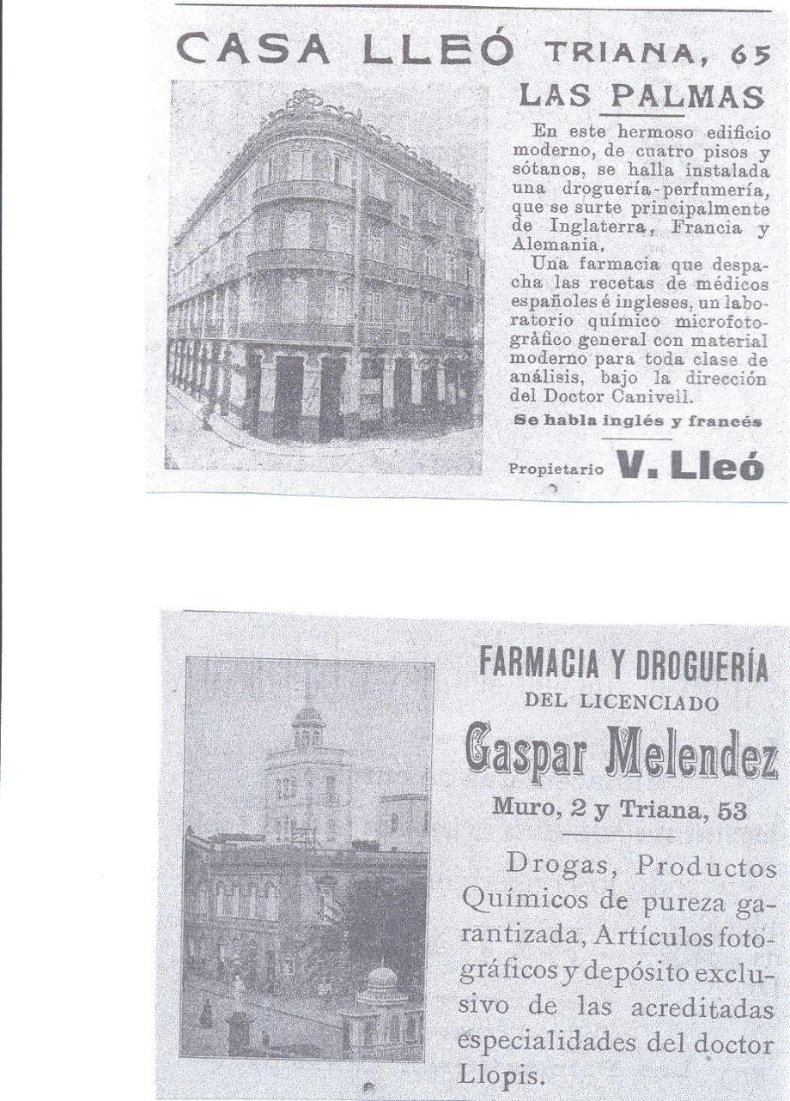
Anuncios tomados de la “Guía de la Ciudad de Las Palmas y de la isla de Gran Canaria” de venta en Las Palmas, Librería Rafael Enriquez Padrón, 1911


COLEGIO OFICIAL DE FARMACÉUTICOS
OE LA
PROVINCIA DE LAS PALMAS

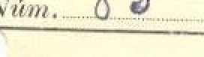
Tengo el honor de poner en su conoci� miento que la Junta de Gobierno de este Colegio, en sesi6n celebrada el día 27 de Mayo ppdo., vista la propuesta consj.­ gu.iente de la Comisi6n nombrada al efec­ to, acord6, proceder a la liquidaci6n de las Especialidades farmacéuticas existen­ tes en la actualidad en la Droguer1a de Don Juan Rotllán Llinás, de Puerto de la Luz, según Lista enviada por el propio interesado, y estas, entre Vd. y los com­ pañeros Don Daniel Torrent Reina y Don Vicente López Socas, para cuyo fin hemos contado con su promesa de cooperación
...,,
que se dign6 prestar ante la citada Co­ misión.
Al rogar a Vd. el mejor cumplimiento de lo que antecede, y darle las gracias anticipadas, me �rmito suplicarle pro­
ceda al mismo previo acuerdo con los men­ cionados compañeros, y de conformidad
con el interesado.
Viva Vd. muchos años.
Las Palmas, 1º de Junio de 1,932

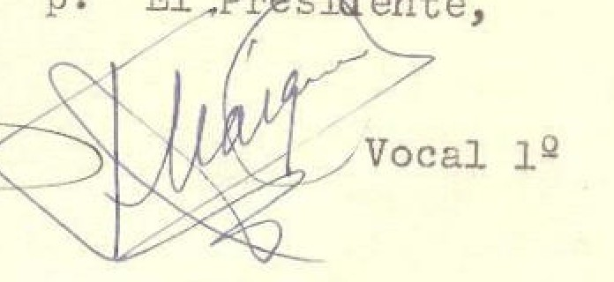
P. A. de la J. de G.
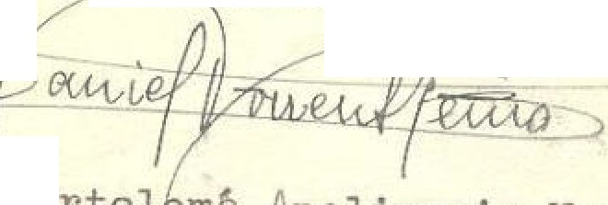
io,

--====--4

Sr. Don rtol mé Apolina.rio Navarro - Puerto de la Luz.

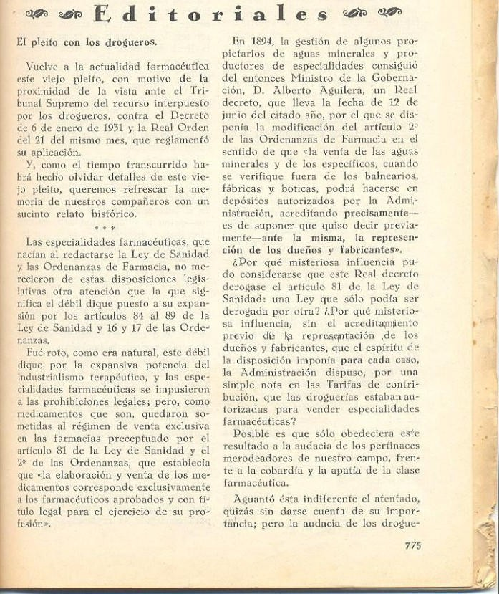

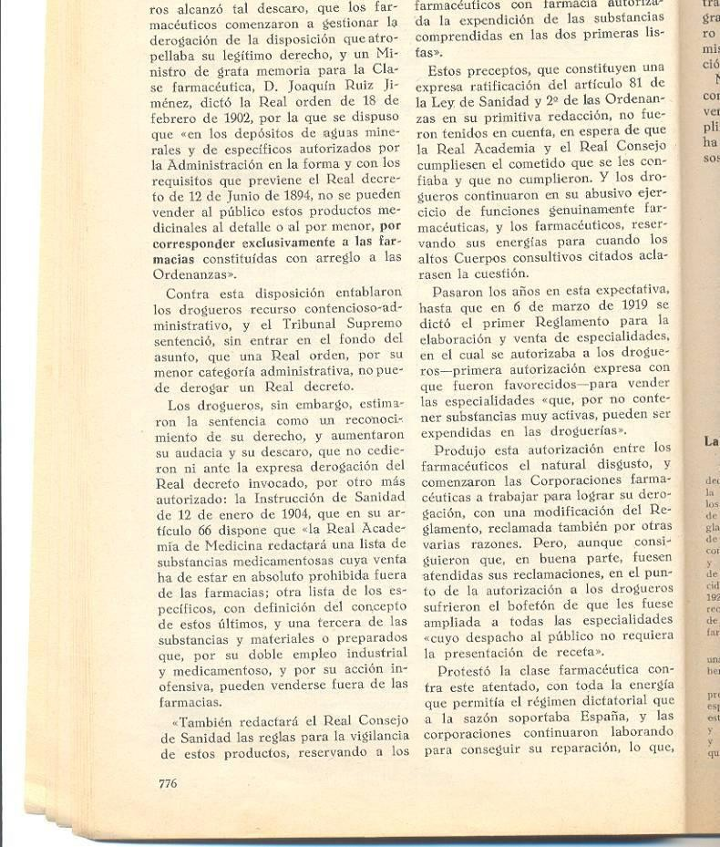

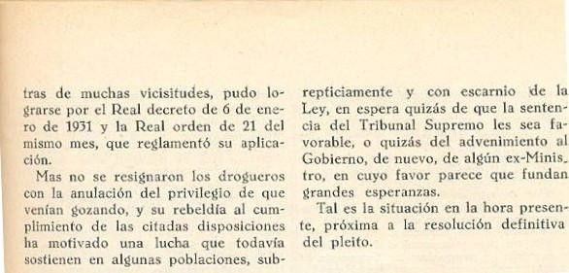

LAS RELACIONES LABORALES
Las demandas presentadas por nuestros trabajadores, los mancebos, estaban relacionadas con los horarios, con la duración de la jornada laboral. Es por ello que este tema está íntimamente relacionado con el de los turnos y horarios, pero en aras de un trabajo mas ordenado y no alargar demasiado aquel capítulo hemos preferido tratarlo aparte.
Año y medio de la existencia del Colegio, Agosto de 1927, y en una Junta General, encontramos que, a instancias del Presidente, el Secretario da lectura a una instancia firmada por los prácticos de farmacia de esta ciudad proponiendo una modificación las horas de apertura y cierre de las farmacias, pero es interrumpida la lectura por don Juan Mañas con una proposición de
“… no ha lugar a deliberar” fundándola en haber sido presentada dicha instancia fuera del plazo reglamentario y, además, por entender que son solo los Colegiados los que pueden presentar proposiciones a la Junta General
(Acta de la Junta General del 29/08/1927, folio 12, libro 1º) .
La `proposición fue aprobada por unanimidad. Pasa el tiempo y en Marzo de 1929 se recibe escrito del Comité Paritario Interlocal interesando informe al pacto que propone el Centro de Dependientes de la Industria y del Comercio de Las Palmas para la jornada legal, mercantil, de los dependientes de farmacia. La Junta de Gobierno, después de recoger la opinión de todos los compañeros en una “reunión particular” (sic) previa, responde
“este Colegio, fundado en las disposiciones vigentes sobre la libertad de la profesión, no puede aceptar pacto alguno que a horas de servicio al público se refiera. Y sobre el asunto de los dispuesto para el cumplimiento de la jornada mercantil de ocho horas para los empleados de farmacias, se acuerda contestarle que teniendo noticias este Colegio que por la mayoría de sus asociados se cumple la ley a este respecto….,
(Acta de la Junta de Gobierno del 12/03/1929, folio 61 del libro 2º)
Meses más tarde la Junta de Gobierno vuelve a reunirse con la mayoría de los farmacéuticos, en este caso de la provincia, para darles cuenta de lo que dispone el Comité Paritario del Comercio de Las Palmas en su Edicto que regula la jornada mercantil de los empleados de farmacia. Se acuerda encomendar al Secretario para que, “previos los trámites legales efectúe la impugnación del pacto, encargando, en caso necesario, a un abogado de dicho asunto”. El abogado fue don Luis Cárdenes López, (hermano de don José, que aún no estaba colegiado) que redactó un recurso de alzada ante el Ministro de Trabajo y Previsión.
Sobre este recurso, en el acta de la junta de gobierno de 20 de Noviembre de 1929, presidente don Federico León, leemos que este
“… da cuenta de que, por noticias particulares telegrafiadas desde Madrid, parece se ha resuelto favorablemente a este Colegio el recurso elevado por el mismo al Ministerio de Trabajo y Previsión contra el pacto acordado por el Comité Paritario Interlocal del Comercio al por mayor de Las Palmas, y que dicha revocación, según se dice, se funda en la incompetencia del citado Comité para establecer pacto entre farmacéuticos y auxiliares de farmacia”
(Acta de la Junta de Gobierno del 20/11/1929, folio 9 del libro 3)
Pero a pesar de ello, no sabemos si en realidad el fallo fue como se decía o solo se trataba de una corrección de defectos procesales, la cierto es que poco después el Inspector de Trabajo

recoge denuncias de los empleados por incumplimiento de horarios y da un plazo de quince días para que se acuerde por la corporación una distribución uniforme de la jornada, en cumplimiento de la ley. Se convoca Junta General Extraordinaria y después de una amplia exposición del presidente y discusión sobre si se debe o no unificar las horas de trabajo de los dependientes en todas las farmacias, se verifica una votación en que se aprueba el criterio de uniformidad con nueve votos a favor y tres en contra, absteniéndose don Juan Mañas por estimar que no debe tomarse resolución alguna hasta tanto sea resuelto el recurso elevado por el Colegio contra el pacto del Comité Paritario.
“En vista del resultado de la votación se acordó por unanimidad oficiar al Sr. Inspector de Trabajo comunicándole que el Colegio ha acordado que los empleados estarán obligados a permanecer en las farmacias en las horas comprendidas entre las ocho de la mañana y las nueve de la noche y que, dentro de esas horas, cada farmacéutico en su oficina hará la distribución de horas fijando la jornada en un máximo de diez, con dos para la comida, y ateniéndose en un todo para ello a lo que dispone la R.O. de 15 de Enero de 1920”
(Acta de la Junta General del 13/11/1929, libro 2, folio 25)
Se había acordado una ampliación de la jornada, más de ocho horas, y ante ello la Inspección de Trabajo hizo saber que era preciso proceder a la elaboración de un pacto por preceptuarlo así la ley, pacto que habría de ser colectivo y uniforme, acordado entre las entidades oficiales que representasen a patronos y obreros. Se convoca Junta General Extraordinaria para confirmar la actuación de la comisión del Colegio para la discusión del pacto y se aprueba el proyecto de bases del mismo, que reproducimos al final del este capítulo, y que, en resumen, es diez horas diarias de lunes a sábado, ocho normales y dos extras, los domingos se obligan a servir uno de trabajo y tres de descanso, y los incrementos que corresponden a las horas extras (20 y 40 por ciento) no se hacen efectivos por estar ya comprendidos en los actuales sueldos.
Ese proyecto de bases había sido discutido entre la parte laboral y nuestros compañeros y, como en todo acuerdo, fue un proceso con momentos difíciles en que un compañero manifestó que si no había acuerdo era preferible ir a la jornada normal de ocho horas.
Las Bases del pacto de jornada fueron aprobadas definitivamente el cuatro de Octubre de mil novecientos treinta y el impreso en que se recogen es de fecha ocho del mismo mes. Su gestación fue larga, comenzó con la presidencia de don Federico León y termina con la de don Antonio Vila.
Pero no nos llame mucho la atención la dilación, porque en el libro de actas leemos
“El Colegio de Madrid contesta sobre la Jornada Mercantil que han fracasado totalmente los intentos de pactos… El Sr. Mañas da cuenta de haber recibido noticias particulares de Barcelona expresando que siguen las gestiones para el pacto con extrema lentitud, creyendo que hasta mitad del año próximo no entrará en vigor”
(Acta de la Junta de Gobierno del 08/08/1930, libro 3º, folio 48)
En el seguimiento del Pacto, la Delegación Provincial del Consejo del Trabajo se dirige al Colegio solicitando que, en cumplimiento de la Base 5ª, se le comunique los permisos anuales de los empleados de farmacia, a lo que responde el Colegio que son los patronos en particular los que tienen que cumplir con esa obligación.
En Febrero de 1931 leemos en el libro de actas que por resolución del Ministerio de Trabajo y Previsión se ha desestimado el recurso interpuesto por el Colegio para elaborar las Bases de Trabajo por las que habían de regirse los dependientes de farmacia. Suponemos se trata del recurso de que hablamos mas arriba y que, por lo visto, erróneamente, se creía había sido fallado favorablemente.

En Febrero de 1932 el Jurado Mixto de Comercio invita a que concurra una representación del colegio a la reunión informativa a celebrar en el Ayuntamiento para informar sobre las Bases Generales de Trabajo a que patronos y obreros habrán de quedar sometidos y en las que queda incluido el régimen de trabajo en las farmacias.
En Agosto de ese año tiene lugar una Junta General Extraordinario a petición de varios colegiados de la capital. Don Agustín de la Nuez, como primer firmante, expone que entiende que la entrada en vigor de las nuevas Bases de Trabajo supone un conflicto “ya que los empleados.. solo pueden trabajar con arreglo a las citadas bases ocho horas diarias” Don Federico León responde
“… que no ha lugar a tratar el asunto por considerarlo ilegal, ya que las farmacias no pueden obligarse, por ser profesión libre, a horas de apertura y cierre de las mismas”
(Acta de la Junta General del 26/08/1932, folio 4, libro 3)
Después de larga discusión se acordó “dejar el asunto tal como está en la actualidad” Acordándose además que el letrado don Luis Cárdenes se encargue de formular instancia para que se constituya un Jurado Mixto de Farmacia dentro del Comité Paritario del Comercio en General de Las Palmas.
Hubo éxito en nuestra pretensión y la “Gaceta de Madrid” publica la Orden de 13 de Mayo de 1933 disponiendo la creación de una Sección independiente que titula “Auxiliares de Farmacia” dentro del Jurado Mixto del Comercio.
Reproducimos la circular que se envió a los colegiados con tal motivo. Tiene fecha del día siguiente a la Junta de Gobierno en que se estudió, con intervención del letrado asesor, el expediente para la creación de la sección independiente y nos parece de interés resaltar que en esa junta se discutió la posibilidad de crear una Asociación Profesional, la cual habría de cumplir con los requisitos establecidos por la Ley de 8 de Abril de 1932. En consecuencia se acordó:
“Desistir, por el momento de toda gestión encaminada a la creación de la Asociación profesional farmacéutica que no tendría otro objeto que el de su inscripción, a los efectos electorales, en el Censo del Ministerio del Trabajo y presentaría, en cambio, el grave inconveniente que supone su nueva contabilidad, reglamentación, cuotas, etc., independientes de las del Colegio”
(Acta de la Junta de Gobierno del 30/05/1933, libro 5, folio 37)
Prevaleció, pues, el criterio de llevar la gestión laboral desde el Colegio mismo. Fijémonos en el final de la circular que reproducimos, se cita a los compañeros a una reunión previa en el Colegio, es el interés de comparecer al exterior con un criterio ya formado, evitando actuaciones distintas de lo previamente acordado por la mayoría. Esta forma de actuar se ha seguido posteriormente ante otros estamentos. Recordemos, en tiempos posteriores, las reuniones previas antes de acudir a Hacienda a discutir la Evaluación Global. E incluso, en estos primeros años del Colegio, Hacienda pretendía formar un Gremio para el cobro de impuestos a lo que el Colegio se resistió, quedando, en una ocasión, desautorizada la actuación de un compañero que acordó con Hacienda la formación del gremio sin consultar al resto.
Volviendo al tema central de este capítulo, la cuestión laboral y dentro de ella el Jurado Mixto, encontramos que su capacidad de obrar era tal que podían decidir la declaración de los días festivos, facultad hoy en día reservada a instancias superiores. Así tenemos que en acta de Junta de Gobierno leemos:

“Oficio del Centro de Dependientes del Comercio y de la Industria, comunicando que por acuerdo del Jurado Mixto correspondiente se declararon festivos a todos los efectos los días de Lunes y Martes de Carnaval, y al mismo tiempo advirtiendo a este Colegio la obligación que tiene de establecer los turnos consiguientes”.
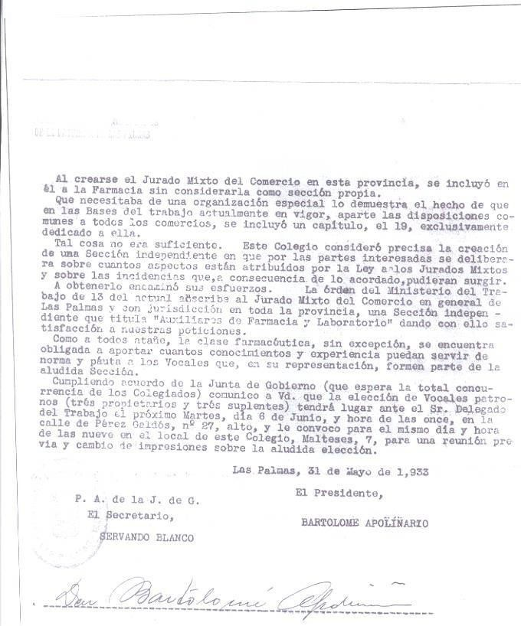
(Acta de la Junta de Gobierno del 10/03/1933, libro 5, folio 26 vuelto)
Se constituye el Jurado Mixto en que entran a formar parte del mismo tres compañeros como propietarios y tres suplentes. La presión laboral se acentúa. En el periódico “La Voz Obrera” se inserta una propuesta de modificación de las actuales bases de trabajo y, aunque ello no afecta directamente a las farmacias, por estar constituidas en el Jurado Mixto, la Junta de Gobierno acuerda dirigirse a todos los compañeros para que cada uno manifieste su individual

parecer y proponga las modificaciones que estime deben introducirse en las actuales bases de trabajo.
Y parece complicarse aún más las cosas con la aparición de la curiosa figura de los Delegados de Taller, los que tenían
“… la misión de perfeccionar el régimen de trabajo, siendo intermediarios entre sus respectivos patronos y los compañeros en cualquier incidencia imprevista con la obligación de informarnos – al Sindicato – de ello, sin pérdida de momento, para dentro de la mayor armonía y de acuerdo con los preceptos legales, zanjar todo asunto”
(Acta de la Junta de Gobierno del 14/07/1933, folio 43 vto, libro 5)
El Sindicato remite escrito comunicando la designación de dichos Delegados de Taller a determinadas farmacias. Y la Junta de Gobierno requiere la opinión del letrado asesor del colegio que manifiesta
“… que ni en las leyes sociales ni en las actuales Bases del Trabajo del Comercio, a que están sujetas las farmacias, se impone legalmente a un patrono la aceptación de Delegados del Sindicato”
(Acta de la Junta de Gobierno del 14/07/1933, folio 44, libro 5)
A todas estas, de la Unión Farmacéutica Nacional se recibe circular en que se plantea conveniencia de conceder a los empleados el Título de Auxiliar de Farmacia. La Junta de Gobierno solicitó el parecer de los cuarenta y cuatro farmacéuticos colegiados y se reciben diez respuestas de las que siete son afirmativas, dos negativas y una precisa conocer las condiciones en que se ha de verificar la concesión. El asunto va a Junta General, en la que se presenta informe elaborado previamente. Los señores Padilla y Mañas proponen que se añada la formación de un escalafón y la concesión de derechos pasivos, pero la presidencia hace ver que estas cuestiones no han sido planteadas por los auxiliares y por tanto no se han tenido en cuenta en el informe que se presenta a su aprobación. Se detienen los presentes en la composición de la mesa de calificación para la obtención del título y cuando parece que el debate ha terminado, Don Manuel Hernández Guerra, que ha llegado a la reunión en aquel momento, pregunta si en el proyecto se recoge el que los Titulados puedan establecerse con botiquines en los sitios donde no haya farmacia, a lo que el Secretario responde afirmativamente, pasando el informe a votación y queda aprobado. Los asistentes a este Junta General fueron veintidós. (Acta de la Junta General del 06/09/1933, folio 24 a 27 del libro 3)
1935 fue un año muy conflictivo por la serie interminable de denuncias entre los compañeros por cuestión de precios y, en muchas ocasiones, los denunciados alegan han sido sus empleados los que, desobedeciendo las normas que se han dado, no respetan la política de precios. Esto lleva a la Junta de Gobierno a presentar consulta al letrado asesor sobre la posibilidad de incluir en unas nuevas bases de trabajo un artículo en el que se establezca la posibilidad de descontar al empleado el importe de las multas, siempre y cuando el origen de la sanción sea imputable al mismo. No figura en las actas siguientes respuesta a la consulta.
Con esto cerramos este capítulo en el que, como resumen, vemos como las exigencias laborales fueron cada vez mas preocupando a los compañeros e influyendo en la duración de la jornada de trabajo.

En la Ciudatl de Las Palmas de Oran Cilnaria. a cuatro de Octubre de mil novecien­ to treinta, reunidas las representaciones autorizadas del Colegio Oficial de Farmacéuticos de la Provincia de La::i Palma , Don Fau lino Márquez Orle a y Don Narci o fü1rell de Magro, y del Centro de Dependientes, Don Jaime Miró Company. Don Roque Ramos Arboniés y Don Juan Jiménez. Sánchez, acuerdan por el voto de mayorías que prescribe la R. O. de 6 de Ago - lo de t 20, u cribir la Ba e del pacto de jornada incluido a continuación.
8a.k 1 • L..os dC"pc-ndltt,lts de hrma� prtJli:trilln :tll! srrYlc:ios en el lugar di: d.1J empleo. en lot dlH comprMdldm de L,,:ui« a Jbad dunnle dlu h<,ru chal'laa; ocho ordln1n111 J do, extraordlmulu, 1umam:ID nJuntamenle kStnta boru sr.manalcs.
La h0r1 de ntr d• de I& d�pcndt-"ntla i:n t orablttimle.ntos 1eri I óc 111 ocho d,e, 11 n11n1111 '! ta dt S.tlld11hu oc:ho d� 11 nocb,, tomando t!OS h<H 1 pn• ¡ilfmnxar, ttur nu podrin � a11liM d� lu once dr. la mat\J"a ol despub de bi do!lo de 11. U1rd,_
Base 2 ¹¹ Lo• dcpcudlt:nl e obllgrn I x,....1, u-na (on>•da de (CUArdla n�lu.rna qu-c- conu!nzanl :1 11 diii=z dii= h1 noche '1 finaliuri � lu ocho dr i. m■ft.lna del din 1lguie11lf', a CU)'II hora rnmcn;uu4 :a. dWn1llr c.l dtSCJn.10 dt do«" horu c:onsecuUns que H� i\a.11 t.l ■rt 1 • dt" 1■ Le dr ,4, de Julio d.e 1918 rd11ivn I b }ornad■ nltrt�ntll
� • Lu h.1;nn ,;:lfnu)rdlnarlu q11ci uced.111 a ta léf■I crin abona�AI con lot rec rgos minlmos que $itl'lali. el an O•
dr. 1:11 R O dr: 15 dm Entro d,r; 1020 rd•tlvn :a 11 jornada da:i: ocho horas
B•.sc. -4 • Lot dtptndlc:rllc.1 st obHgmn • serwlr �n 1urno (igdro,o dom!n c.a.1, r:n 1111 forma que por uda Domingo d, era� balo tc:ng:.n Lru c:on1ccutlvoa de ducan•o. ruultaodo por lo tmlo t.c:gún ot.110 trc.u Dom1ngo:s de: ft•b•Jo anuales.
Bue :5 • Como compc.rtYc:iün al lurno domf11lc1I que k cslabl ce en li,. bue .anlcJlor, Palrono, y o�pe:ndlelltrs iC: oblJpn
1 dedanr fts.li\lot 101 dtu 1 • dt E.nern, 6 dt. Ener(l, Lu11H y M.1rl"5 de mn1J. 19 de MiU1.o, Ju-e�a y Vkmr1 Saalo. 19 dt. Abril, t.• de! i\tll)"O, A:!«n�lón del Scñ.or. Corpu!. ChlLS.IU, 2.fi de J1rnlo. 29 dt. junio, 25 dr: jutlo, 1� de Agosto, B d� Septiii=mbre., fltsll de la N1vail, L• de No..,lcmbt"c, ,R de Oide:mlue y 25 Lle 01cic.mb�, a hnc de lo� qul'.' :k eJlablttttú do1 lurn� dt. m,1nu11 que lo5 dC'pc.n... dknlu que lnbalen uno dt dkho:1 dlu res11vo� no tr1ba,e,n 1 1iguten1c: !estivo
DAda l.a lndole C'Jlil}Caal dd Cf\'lc,,o qur: pruttrn lu fa,rqcl.u, rvkio que par1 no IHlonu lo:!! lnlcínU unitarios debe: '" lo menos lnlc:111Jn1pldo posib1 , de donde la h11pos1b dad dt q1.1c una F11macl.1 pc=rm■nt2ca cerr■d1 al público durantii= dos ln con...
.te.C\ltlvot, los dcptndlcnlf'& esttr,o d1spuesto11o a prutar lt.tJ ,en-lelos en lo con11dos CUOI que por unlu-: un rurno dominical i:on un fnlJvo pudlrra nr,e oblJpd.1 IA Farrn.■ci1 i.l pr.rmane.cer ctrridi!I. dos Jlas. eeuldm Este- Hnrldn sert sh:mprc prc.ilildú duranle- rl di■ fn1lvo q11edandn, poi fo 1an10 ufablt ldo �1.1.c en codos loa CUO!I t1 lunio domlnlcal h,I lit: su r�ptudo liiln uccpclón 1.lgun&..
Comu 1.1ul"n <¡1,1;e al Lu1npul., lru; lre:cc Domtn¡,o& .a11uilldl Je trab1¡0 ¡,o, lut lurno [dth,os I que lé rtflete; ti prlrnu pttrafo de HL11 bu.t:, qut:<h.n 1ún 1m dJ-a.s :1.1.n cnmpen:,.at, y , ...1cui.niJo.s.t! que lot CU.O$, c1pcci•lt1 eR.111.�01, �n el pirrato 1n1eriot no e.z:��rilia dtc auln, al •1'o, 101 fl.11trnm,:s: concrdtII 11cle dl J 1,r1:uulo1- de puml-iO ;Jinu..11, qui!' 5C' dbfrul..lril.n. e.n la fecha CD que d'f acuetdo filen cada pntrono roa sus rup«:ii�O!I dtptnd�nl1U, uutnd1 ndose q e por l.a r.nn n:p Hd.a lndolt t:!llp,tc.lal de 101 s�rvldOJ (¡¡r­ maciullcos, dicho pcrm\so na podd s,rr dl1frut1do 1/muilllncame.nl-t por lodos IOI de.p,ndicnle:11 d� un miJmQ �trono.
Los �•ro1101 q-..td■rlln obllfldOI .1 wn1unlc.■t al S1 lnsprc1or Pro1Jll'ld■I drl Trabajo IH h:c:h.n en que sus empleado" di.;J.rut.rfin el :.nlii:ri(n p�rmbo
B•H 6 1 El ole1it1 n 1ci1J iJ, f'1rm111duUco, qued,,,i obhgado a eorrn1.nlcar al Sr. ln1pect0f Provtncl I d.rl TntbilJO J
al C,t:n1ro lle- lle- n�itDIM- l!lhoullane.a1oen1e-, en un plazo d, 1� [11 a nrnl,iu dr 11 f hli de ,� Orm1 de ulc contrito, lo:1 tumm da­ mln1C1lts J fuff,,0,1 quti rtg1ño d11rantr: r:I rt.alo J J'íf'St.JlPt afto Para lo 1ucuh.ro uloit obllr:ición ,e har4 tifccllu tn l,1 st1und1 qufn• e na de D1clembtt de c.ada 21\o
B.11ite 7 ¹ A.lpir•ndQ los dtpend1c111C!i l!I m:11yo1ts 1elvindicacl�nt:1 dt la daat: ac acojr11. • cua.nto e,n e.1lc .sentido K lcgtslt. Bue 8¹ El bonrlo que en utu 1u K lila, se c111endcrá sh::m rr, con udusión de lodo otro, el solar
81.se 9.. fJ pac.to 1irr:se.nl.e :1ub:s:L1tifi en lanto no sea modlfü:ulo o re:\'OCi.do ¡xn Jn mayori que conlunlamente lo ha.o suscrUo, o por •cu rdo ód Corhlté P•rltariu cotrtspvndh:111r. (R O dt:" Z1 d� Juno d� 1927).

Por ti Coltglo Oficial de f,1rmaeéuücos de t., Prnvlni:f,1 de La, Palmiil.S -f t.Urquu, fubricado y Nuc 8Jrcll1 ruhticado.-H■y un �Jlg, que d1c:c: ,Coleglo OOcial de fannarhtlcos d� ta Provincia de Las Pa!mu •
PiuJ rl Ctmhu de: Otptldlrnlt.1 del Co111trc.lO y de: 1• lndu.strll de Lu P 1m -Jllmt Mtró, rubrl do; J Jlmhc:1, rubricado 1 H:. Ram05
/ubonll.1, rubrlt1do-H1y un a.elln qoe dli::c: •Ctnlro dt Ot.pr:.rulle:nt� dtl Come:n:lu ye.ir la ln.dullrlil-LH Palm&s-Clnanas•

Queda 11uIoriuid11 il parlir del día de hoy h1 vigencia del pre.s nle pdclo, por l1aber e cumplimentado los trámites legislativo . obligando su cumplimiento al gremio en su lolaHdad segun se expresa en las R. R.
O. O. de 6 de Agosto de 1920 y 31 de Mayo d 1926. ',
LasPalmas 6 de Octubre de 1930.

1 In pector Provincial del Trabajo, AQTUQO QUINTA A. Rubricado.
Ha1 un 11:llo que dice: •Mlnlfletlo de Trabajo. Comercio e: la.dw.lrlL•
lns�cdón P,o�lnclal del Trabalo dt La.t Palma •

LOS PRIMEROS COLEGIADOS
Nos ha parecido interesante desarrollar este capítulo al objeto de esclarecer la natural curiosidad sobre quienes eran los que entonces constituían nuestro colectivo y, además, cómo fue la transferencia de las inscripciones desde el Colegio de Tenerife al nuevo que se creaba de las Canarias Orientales. A este respecto aclarar la actitud del Colegio de Tenerife sobre el que pesa el concepto de que fue remiso a enviar los datos que se solicitaban.

nota previa
Para mejor comprender el desarrollo de este capítulo es conveniente recordemos que los colegios profesionales sanitarios se crearon pocos años antes de crearse el nuestro. En l904 se había publicado una Instrucción General de Sanidad que disponía la consideración de Corporaciones oficiales de los Colegios Farmacéuticos residentes en las capitales de provincia que acrediten contar entre sus individuos mas de dos terceras partes del número de los que ejerzan en toda la provincia, pero la colegiación no era obligatoria. En Canarias, entonces provincia única, no era, pues, posible que se diese el condicionante numérico en su capital, Santa Cruz de Tenerife.
El Real Decreto de 7 de Diciembre de l917 dispuso la creación de los Colegios Farmacéuticos en cada capital del territorio nacional, “con categoría de Corporación Oficial, donde será obligatorio inscribirse para ejercer la profesión en cualquiera localidad de la provincia respectiva”. En consecuencia en Marzo de l918 se creó el Colegio de Tenerife. Se llamó “Colegio Oficial de la Provincia – Canarias”.
Así pues, los farmacéuticos que ejercían en la que después fue la provincia de Las Palmas tenían que inscribirse en el colegio de Tenerife. Como veremos mas adelante, algunos compañeros no fueron prestos a cumplir la obligación que se les imponía. Pensamos que esta conducta podría justificarse por varios motivos. El factor distancia pudo jugar y, quizás también, por no parecer definitiva la obligatoriedad de la inscripción, por los altibajos que hasta entonces se habían producido, pues, antes de las dos disposiciones arriba dichas, en el siglo diecinueve el tema de los colegios profesionales y la colegiación fue objeto de disposiciones a favor y en contra. Y nos atrevemos a apuntar, además, si la colegiación podría ser entendida por algunos como algo contrario a sus ideales liberales.

La colegiación antes de la creación del Colegio de Las Palmas
En el archivo de Bartolomé Apolinario hemos encontrado una relación de colegiados que el Colegio de Tenerife le envió poco después de haberse inscrito en el mismo. Año 1920. En la lista los colegiados vienen separados según la isla y lugar donde ejercen. Reproducimos la parte en que se recogen los de las islas que luego conformarían la provincia de Las Palmas y que, recogiendo la terminología en uso entonces, llamamos de las Canarias Orientales:

D. Antonio Vila Henríquez Las Palmas
D. Manuel Mascareñas y Boscasa Las Palmas
D. José Simón Martínez Las Palmas
D. Juan Mañas Bonví Las Palmas
D. Bartolomé Apolinario Navarro Las Palmas

D. Wenceslao L. Molina Carbonero Teror
D. Estanislao Jó Musóns Moya
D. Fermín Manuel Martínez Moya
D. Agustín Olózaga Martín Telde
D. Federico Bañarez Bañaderos de Arucas
D. Francisco Matallana y Chamorro Arrecife
D. Jaime Tarrus y Brú Arrecife
D. Rogelio Tenorio Villasante Arrecife

De estos colegiados algunos debieron fallecer antes de la creación de nuestro colegio, pero en esa relación advertimos faltan otros que en ese año 1920 sabemos positivamente que tenían ya su farmacia abierta. Es el caso, en Telde, de don Fernando Flores de La Iglesia. El cronista de aquella ciudad, Antonio Mª González Padrón, estima que don Fernando se estableció entre los años 1908 a 1909. O sea, como hemos visto, cuando el Colegio de Tenerife no existía. El que Don Fernando no figure en la relación anterior puede ser por omisión del Colegio o alguna de las razones anteriormente expuestas.
En igual forma, en el documentado trabajo de Pedro M. Hernández Barbosa sobre la “Historia de la Botica del Municipio de Arucas”¹⁵ se da cita a varios farmacéuticos establecidos en Arucas en años anteriores a la fundación de nuestro Colegio que no figuran en la relación del Colegio de Tenerife. Así tenemos, según dicho trabajo, que en 1920 tenían farmacia abierta en Arucas don Antonio Codorniú Rodríguez, don Rafael Hernández Suárez y don José Martín González.
Y lo que es aún mas sorprendente es el caso de don Gaspar Meléndez, del que en el capítulo “Farmacéuticos y Drogueros” reproducimos fotografía de su farmacia que figura en una guía de la ciudad de 1911. No tenemos pruebas documentales de estos otros que figuran en las primeras relaciones precolegiales, las de los turnos en Las Palmas, como son don Pedro Rivero, don Agustín de la Nuez, don Luis Melendez (regente de la farmacia Vernetta), don José Rodríguez, don Tomás Arroyo, don Federico León y don Miguel Padilla. Alguno puede ser que aun no estuviese ejerciendo en 1920, año en el que el Colegio de Tenerife envía su lista de colegiados. En definitiva tenemos dos alternativas, o el Colegio de Tenerife no da la lista completa, o los compañeros no estaban colegiados. Pero no nos inclinamos por ninguna de las dos, aunque si creemos estar seguros que algunos, efectivamente, no estaban colegiados.
Se registraba, pues, entre los compañeros un cierto grado de incumplimiento para la colegiación, como nos lo demuestra el oficio que el 28 de Noviembre de 1923 Don Antonio Vila, Subdelegado del Distrito de Vegueta¹⁶, (2) dirige a Bartolomé Apolinario solicitándole “se sirva manifestar con urgencia a esta Subdelegación de mi cargo la fecha de su inscripción en el Colegio Oficial de Farmacéuticos de esta Provincia”. Es lógico pensar que, por observarse el incumplimiento dicho, se le dirigiese por el Subdelegado este oficio a todos los farmacéuticos establecidos. Por todo esto pienso que es fácilmente comprensible el hecho de que don Fernando Flores no figurase en la relación de 1920. Y como él, seguro estamos que hay otros casos. Sin embargo, como luego veremos, a Don Fernando no le fue difícil regularizar su situación ante el nuevo Colegio de Las Palmas.

- “Historia de la Botica del Municipio de Arucas” Pedro M. Hernández Barbosa. Tabaiba, números 1, 2, 3, 4 y 6.
- Los Subdelegados fueron creados en el siglo diecinueve, Reglamento de 24 de Julio de 1948, para “vigilar y reclamar el cumplimiento de las leyes …. relativas a todos los ramos de la Sanidad” En el primer capítulo desarrollamos el contenido de esta institución.

Los colegiados en la constitución del Colegio
Y llegamos al momento de la fundación. ¿a quien se convoca?. Además de aquellos que promocionaron la creación del que se llamó Colegio de las Canarias Orientales y que, al momento de redactar estas líneas, desconocemos quienes fueron, la convocatoria fue amplia, con asistencia de farmacéuticos del interior de la isla y el voto por correo de los de Lanzarote, Teror y Moya. En el capítulo del Acta Fundacional damos relación de todos ellos. No hemos logrado disponer de una lista de todos los farmacéuticos de la provincia en aquella fecha, pero, según nuestros cálculos, solo faltaron a la convocatoria dos o tres compañeros.

La regularización
Después de este acto de fundación del Colegio viene un interesante momento. Hay que comprobar si todos y cada uno de los asistentes y demás farmacéuticos establecidos en la demarcación del Colegio naciente tienen sus papeles en regla para ser considerados colegiados.
Debió formarse un revuelo de búsqueda de papeles con que demostrar la aptitud para la colegiación. En el acta número tres de la Junta de Gobierno leemos que don Augusto Hernández presenta instancia y es admitido como colegiado. En esa misma acta, del 27 de Marzo, se toma el acuerdo de dirigir escritos al Colegio de Tenerife comunicándoles la constitución “ haciendo los ofrecimientos del caso” y rogándoles enviaran la relación de los señores farmacéuticos de Canarias Orientales que figurasen allí.
En el capítulo dedicado a “El local social” se reproduce el escrito firmado por el Secretario, don Manuel Blanco Hernández, que, a falta de domicilio social y organización administrativa, da la dirección de su farmacia para el envío de la documentación que se solicita. Vienen luego unos días de ansiedad, esperando la respuesta del Colegio de Tenerife. Los farmacéuticos de aquella época no tenían las facilidades actuales para proveer sus farmacias. Tenían que establecer multitud de contactos que hoy se simplifican gracias a los mayoristas y que entonces no existían. Es así que Bartolomé Apolinario mantiene correspondencia comercial para el suministro de su farmacia con el auxiliar de Secretaría del Colegio de Tenerife, don José María Segura, y se vale de esta circunstancia para conseguir el objetivo deseado. Le pone tres escritos, entre el 14 de Abril y 10 de Mayo, pidiéndole ponga de su parte todo lo posible para la pronta remisión de lo solicitado. En la última carta encontramos una justificación de la urgencia que se tiene
“Una vez mas me permito recordarle sea este asunto despachado seguidamente, pues la urgencia es debido a que, conforme a lo dispuesto en los Estatutos oficiales, hay que citar a elecciones de renovación de Junta de Gobierno para el primer domingo de Junio, y como esa convocatoria debe ser enviada con 15 días de anticipación y acompañada de la lista de colegiados, nos es indispensable el que ese Colegio envíe seguidamente lo que se tiene interesado para redactar esa lista con una base firme …”
Por fin, el Colegio de Tenerife contesta y el acta de la Junta de Gobierno, la número 4, de 24 de Mayo reza:

“Se lee una relación enviada por el Colegio de Tenerife de los señores farmacéuticos de Canarias Orientales que figuran inscritos en dicho Colegio acordándose que dichos señores figuren como colegiados de este Colegio sin necesidad de tramitación. En cuanto a los señores farmacéuticos que se encuentran en ejercicio y no figuran en dicha relación, se dio cuenta de habérseles ya comunicado por escrito que presenten documentación acreditativa de que figuran como colegiados en Tenerife en el caso de que pudiera tratarse de una omisión involuntaria de aquel Colegio y en el caso contrario se les comunicó que deben solicitar a la mayor brevedad su ingreso en este Colegio”.
Sigue una relación de los señores afectados por esta irregularidad, que eran seis, de los cuales dos, uno de ellos precisamente don Fernando Flores, y el otro don Tomás Valido, en el momento de celebrarse la Junta de Gobierno aludida ya habían presentado documentación justificante de que estaban colegiados en Tenerife “en vista de los cual se acordó colegiarlos como numerarios” y los restantes formalizaron su situación en los meses siguientes, pero siguiendo la formalidad reglamentaria de la votación secreta.
Con todo esto creo que nos encontramos con un Colegio, el de Tenerife, que no ha llegado en aquellos momentos a lograr una buena organización y en el que se da, por tanto, una actuación irregular. Algo de eso nos dice Don Cecilio Fernández en su obra sobre la Farmacia de Tenerife¹⁷:
“… el Colegio no daba señales de vida, y no contaba con otros medios económicos que los necesarios para pagar el local, y las insignificantes gratificaciones de un administrativo y un conserje, para cuando había juntas en las que se limitaba a colegiar a los farmacéuticos que querían establecerse, ”
Añadamos que seguramente todos los fallos no han de ser del Colegio, pues ya hemos visto, en el oficio del Subdelegado, la pasividad o quizás resistencia de los propios farmacéuticos en darse de alta en sus Colegios.
En consecuencia queda demostrado que el Colegio de Tenerife respondió en forma debida en cuanto a lo que en aquellos momentos se les solicitaba, lo que se atestigua con el escrito de nuestro Secretario, don Manuel Blanco, que reproducimos. Pero es el caso que se afirma que Tenerife no dio la información que se pedía. En nuestras actas solo se dice lo que hemos apuntado, solicitud de relación nominal que es atendida. El problema es que, por lo visto, en posterior ocasión se quiso disponer de los expedientes de colegiación de los allí inscritos y eso nunca se ha conseguido. Insisto en que al menos en las actas que he estudiado de los primeros años de vida de nuestro colegio, nada se dice sobre esta cuestión. Si las gestiones son posteriores, fuera del periodo que he estudiado, es otra cosa. Pero en definitiva y en descargo del colegio vecino me remito a lo que don Cecilio dejó escrito de su colegio y pienso si les podrá pasar como a nosotros, que los archivos de Tenerife estén incompletos, lo que justificaría ese silencio que se ha producido¹⁸.

- Don Cecilio Fernández fue el fundador del Centro Farmacéutico de Tenerife y a la vez Presidente del Colegio e Inspector Provincial de Farmacia.
- Alfonso Morales, al que habíamos solicitado su colaboración, nos escribe en Abril de 2005: “.. en nuestro Colegio y debido a no tener sede propia de la etapa de Colegio de Canarias, no se conserva nada que yo haya podido consultar, extrañándonos el que Don Cecilio, nada mas llegar a Tenerife, “besara el Santo”, como suele decirse, fundara el Colegio Farmacéutico. Sin embargo, ahora nos los explicamos, encontró el terreno abonado; ya existía la inquietud…”

Relación de los colegiados en el momento de la fundación y lugar donde ejercían
Decimos de las deficiencias de nuestro archivo colegial. No hemos encontrado listas de farmacéuticos en el momento de la fundación. Nos hemos valido de una lista de colegiados, impresa, que calculamos es de 1928 o 29, en la que vienen ordenados, en los de la capital, de sur a norte y figura el emplazamiento de las mismas en aquella fecha, haciendo las correcciones, en los casos que hemos hallado el dato exacto, sobre el emplazamiento en 1925.

Las Palmas
Don Faustino Márquez Ortega Ramón y Cajal, 1 Regente de la Farmacia
Particular del Hospital San Martín
Don Pedro Rivero Navarro Castillo, 14
Don Agustín de la Nuez Aguiar Plaza de la República 1
Don Antonio R. Vila Enríquez Obispo Codina, 2 Subdelegado de Farmacia del
Distrito de Vegueta Don Gaspar Meléndez Torregrosa¹⁹ Muro, 2
Don Luis Meléndez Bojart P. Hurtado Mendoza, 1 Don Bartolomé Apolinario Navarro Sta.Clara, 7 hoy Dr.Déniz Don José Rodríguez Hernández Malteses, 7
Don Enrique Arroyo Velasco General Bravo, 25
Don Juan Mañas Bonví Triana, 65 Pocos días después pasa a León y
Castillo, 113 y vende a Don Tomás Valido Rodríguez
Don Federico León Santanach Viera y Clavijo, 5
Don Miguel Padilla Navarro León y Castillo, 9 Es la farmacia Maspons, de la
que don Miguel era Regente Don Narciso Burell de Magro Bravo Murillo, 12
Don Manuel Mascareñas Boscasa Subdelegado de Farmacia del Distrito de Triana Don Juan Mañas Bonví León y Castillo, 113

Puerto de La Luz
Don Manuel Blanco Hernández Luis Morote, 5 Don Juan Puig Serrat Albareda, 131 Don Rafael Hernández Suárez Juan Rejón, 85

Arrecife
Don Francisco Matallana Chamorro

Subdelegado de Farmacia del Partido Judicial de Arrecife, Lanzarote

Don Rogelio Tenorio Villasante León y Castillo, 41

- Don Gaspar falleció pocos días después de la fundación del Colegio. Hasta el año 1928 permaneció abierta su farmacia como “Farmacia Vda. de G. Meléndez”. En las listas de farmacias de guardia para 1929 ya no figura esta farmacia.

Don Pedro Medina Armas Fajardo, 18

Arucas
Don Antonio Codorniú Rodríguez León y Castillo, 19 Don Mariano Codorníú Quevedo Francisco Gourié, 6 Don Nicolás Lorenzo Fernández Francisco Gourié, 12 Don José Martín González
Don Servando Blanco Suárez

Gáldar
Don Sebastián Rodríguez Hernández

Plaza de Santiago, 14 Subdelegado de Farmacia del Partido Judicial de Guía

Guía
Don Augusto Hernández Suárez Luján Pérez, 1

Moya
Don Estanislao Jó Musóns Luján Pérez, 1 Don Fermín Martínez González

Telde
Don Fernando Flores de la Iglesia León y Castillo, 6 Don Agustín Olózaga Martín

Teror
Don José Rivero Ortega Baldomero Argente

Tras esto y antes de seguir adelante, nos parece obligado comentar una cuestión en estas relaciones de los primeros colegiados y es que, como indicamos en el primer capítulo, el registro de los farmacéuticos era competencia de los Subdelegados. A raíz del Decreto de 13 de Diciembre de 1934 se dispone que sean los Colegios los que lleven los Registros. Es, pues, en esta fecha cuando se inicia esta función, por lo que en el libro correspondiente no figuran los colegiados que desde la fundación a ese momento habían fallecido²⁰.
Estos compañeros figuran en una nota suelta y manuscrita que hemos encontrado en el primer libro de colegiados. Damos, junto con sus nombres, la fecha de defunción.

- Sin embargo hay que advertir que el 27 de Febrero de 1931 ya don
Antonio Vila, como presidente, propone llevar un libro registro de los títulos de los Colegiados, propuesta a llevar a Junta General, mas no se hizo tal, pues poco después don Antonio tuvo que dejar el cargo y no se volvió a tocar el tema

Don Enrique Arroyo Velasco 23 de Agosto de 1928 Don Rafael Hernández Suárez 27 de Diciembre de 1933²¹ Don Gaspar Meléndez Torregrosa 15 de Enero de 1926
Don Fermín Martínez González 14 de Mayo de 1928 Don José Martín González 27 de Febrero de 1926 Don Francisco Matallana Chamorro 25 de Agosto de 1933 Don José Rivero Ortega 12 de Febrero de 1933
Don José Simón Martínez Julio de 1930²²

También figura en la nota la baja del que fue uno de los primeros directivos, don Agustín Olózaga Martín, el 9 de Octubre de 1931, por traslado a Barcelona.

Los colegiados después de la fundación
Superadas las dificultades para la colegiación de todos aquellos fundadores, la primera inscripción de un nuevo colegiado es la del que luego fue nuestro gran presidente Don Vicente López Socas, que se produce el dieciocho de Marzo de 1927:
“… se dio lectura a una instancia … pidiendo la colegiación para ejercer la profesión en el Puerto de La Luz, por haber comprado una farmacia en la calle Juan Rejón nº 129 de dicho Puerto de la Luz. Se procedió a votación secreta resultando admitido don Vicente López Socas como colegiado numerario ....
(Acta de la Junta de Gobierno del 18/03/1927, folio 13 del libro 1º)
En un primer momento don Vicente pensaba instalarse en su isla natal, Lanzarote, en Haría, pero se le presentó la oportunidad de comprar una farmacia que hasta entonces era de propiedad particular, los Croissier. Esta situación era legal en aquellos tiempos. Véase el capítulo dedicado a las regencias.
Las colegiaciones que siguieron hasta el año 1935, según los datos que nos ofrecen los libros de actas, son las siguientes:
- Don Manuel Fernández Navarro, el 13 de Mayo de 1927, para ejercer en Malteses 7, la farmacia que fue de don José Rodríguez Hernández, que terminó su vida profesional en La Laguna, y, como siempre, en votación secreta.
- Don Elías Garilleti de las Mazas el 30 de Septiembre de 1927.
- En la colegiación de Don Francisco Arencibia Cabrera, por lo curiosa y por la personalidad del futuro colegiado, no nos resistimos a transcribir del acta celebrada por la Junta de Gobierno el 30 de Septiembre de 1927:

- Adquirió la farmacia de don Antonio Vila, en Obispo Codina.
- De este compañero solo sabemos que estuvo regentando la farmacia de la viuda de don Gaspar Meléndez.

“Así mismo se da cuenta de una instancia presentada por D. Francisco Arencibia Cabrera, Licenciado en Farmacia, solicitando su colegiación con objeto de ejercer la profesión en el kilómetro 8 de la carretera de Las Palmas a Agaete. Por el que suscribe, se ruega a sus compañeros de Junta que esta petición de ingreso sea resuelta a la mayor brevedad, teniendo en cuenta que el solicitante está pendiente de la resolución del Colegio para poder solicitar la plaza de Farmacéutico Titular del Ayuntamiento de San Lorenzo, que está vacante y anunciado el correspondiente concurso para proveerla...”
(Acta de la Junta de Gobierno del 30/09/1927, folio 23 del libro 1º)
- El 14 de Octubre se celebra reunión y como único asunto el proceder a la colegiación de Don Francisco:
“… leída la comunicación remitida a esta Corporación por el Sr. Alcalde del Ayuntamiento de San Lorenzo, siendo en un todo favorable al peticionario y no habiéndose recibido informes contrarios por ningún otro conducto, se puso inmediatamente a votación con arreglo al Reglamento de régimen interior, resultando admitido.
(Acta de la Junta de Gobierno del 14/10/1927, folio 24 del libro 1º)
Entienda el lector que cuando se dice Ayuntamiento de San Lorenzo éste tuvo su existencia hasta muchos años después de la colegiación de Don Francisco, siendo anexionado al de Las Palmas.
- La primera mujer que se colegia es doña María del Pino Suárez López, el 9 de Diciembre de 1927, para ejercer en Telde en la calle Pérez Galdós 13.
- Don Fernando Giménez Martin, en Junio de 1928, “para poder regentar la farmacia que legalmente continuará la huérfana del compañero fallecido D. Fermín M. Martínez” en Moya.
- Don Jacinto Saenz de Tejada y Martínez Pinillos para regentar la farmacia en Moya de la hija de Don Fermín Martínez. Se le colegia solo como regente el 3 de Agosto de 1928. El 11 de Julio de 1930 la Junta de Gobierno acuerda darle de baja porque últimamente no ha satisfecho sus cuotas, se ha ausentado y se ignora su paradero.
- Don Pedro Creus Montenegro se colegia para establecerse en Moya y en 1935 se traslada a Las Palmas al adquirir la farmacia de la viuda de don Enrique Arroyo.
- Don Cayetano González Roca el 13 de Diciembre de 1029 para establecerse en Las Palmas, Viera y Clavijo, 3.
- Don Juan Izquier Monagas, para ejercer en Guía, es admitido el 9 de Enero de 1931.
- El 13 de Febrero de 1931, don Manuel Mascareñas, por tener que trasladarse a la Península, causa baja en el Colegio y la Regencia, que venía desempeñando, de la viuda de don Enrique Arroyo pasa a don Rafael Hernández Suárez, que hasta entonces era colegiado voluntario. Fue catedrático de la Escuela de Peritos Industriales y luego del Instituto de Segunda Enseñanza.
- El 27 de Febrero de 1931, tras votación secreta, igual que en las admisiones anteriores, se colegia a Don Manuel Campos Sobrino para regentar en la calle Guayarmina, número 6, de Agaete, la farmacia de la señorita Teresa Martínez y Martínez, huérfana de don Fermín Martínez. Campos Sobrino causó baja el 29 de Enero de 1932.
- Doña Fernanda Morales Calderón fue admitida, también tras votación secreta, como colegiada voluntaria el 10 de Abril de 1931. El 27 de Agosto de 1934 fue admitida como colegiada numerario para regentar la farmacia de la viuda de don José Rivero, en Teror.

- Don Manuel Tamayo Montes, para establecerse en Arucas, pago de Bañaderos, es admitido el 26 de Marzo de 1931, meses mas tarde, Septiembre, se traslada a Arucas, Gourié 10, y luego, Enero del año siguiente, comunica al Colegio que se traslada a Galdar y en Julio pasa, ya definitivamente, a Las Palmas en la calle Obispo Codina, 4.
- Don Daniel Torrent Reina, el 26 de Junio de 1931, es admitido también como colegiado voluntario “y, por tanto, para ser definitiva procede nueva colegiación, se acuerda participarle para su conocimiento”. Pasa a ser numerario, con votación secreta de nuevo, el 23 de Octubre del mismo año.
- Don Carmelo Flores Hernández presenta instancia solicitando la colegiación pues ha adquirido la farmacia que fue de Don Agustín Olózaga Martín, en Pérez Galdós, nº 23, aunque en escrito siguiente comunica la traslada a la calle de La República, en el número
14. Fue admitido el 14 de Septiembre de 1931. En Noviembre del año siguiente comunica se traslada a la calle Diego Ramos, 1.
- Don Agustín Olózaga causó baja como colegiado el 9 de Octubre de 1931. Fue de los farmacéuticos fundadores y formó parte de las primeras juntas de gobierno, era ya de edad mayor por cuyo motivo se le dispensó de seguir en ellas.
- Doña Josefina Mayor Falcón, para ejercer en Telde, el 29 de Enero de 1932. Llamamos la atención sobre el hecho de que a partir de este alta, en los libros de actas y en algunos casos, como el presente, solo se dice votación y se omite lo de secreta. No podemos afirmar si realmente fue así, por imperativo de los nuevos tiempos impulsados por la naciente República o es por olvido en la redacción.
- Don Manuel Hernández Guerra, en la capital, 26 Febrero de 1932. Comunica luego, el 8 de Abril, que abre su farmacia en Obispo Codina.
- Don Servando Blanco el 29 de Enero de 1931 se trastada desde Arucas a Las Palmas, calle Castillo, 23.
- Don Luis Suárez Alemán, en la misma fecha de 26 de Febrero, es dado de alta para ejercer en Galdar, Capitán Quesada 84. En Agosto de 1932 se traslada a la calle Sol, número 1.
- Don Fernando Egea Ramírez, para regentar la farmacia autorizada de la señorita huérfana de Don Fermín M. Martínez, en Agaete. 24 Marzo 1932. Y al mes siguiente comunica deja la regencia para establecerse en el mismo pueblo en la calle 14 de Abril, 4.
- Don Rafael Barbosa Ponce, Ciudad de Arucas, el 24 de Marzo 1932. El 21 de Julio abre su farmacia en la Plaza de Franchy Roca.
- Don José Rodríguez Hernández pasa de colegiado voluntario a numerario para regentar la farmacia en Teror que fue de don José Rivero Ortega, fallecido en Febrero de ese año 1932.
- Don José Cárdenes López es dado de alta en Junio para regentar la farmacia de la hija de don Fermín Martínez y en Diciembre se da de baja para volver a pedir el alta, que se le concede en nueva votación secreta, en Enero de 1933 para establecerse en Tafira- Alta, carretera del Estado nº 43.
- Don Pedro Limiñana López fue admitido, en votación secreta, el 8 de Julio de 1932.
- Don Miguel Velázquez García presenta su instancia el 7 de Octubre de 1932, para ejercer en el Puerto de la Luz, Juan Rejón 40, y es admitido el 15 del mismo mes.
- El 23 de Junio de 1933 fallece don Nicolás Lorenzo. En Febrero del año anterior había sido nombrado alcalde de Arucas, donde ejercía.

- El 14 de Agosto se registra un hecho curioso. Don Vicente Araña Yanez solicita su admisión como colegiado para ejercer en Arucas como regente de la viuda de don Nicolás Lorenzo y en Las Palmas, por su derecho propio, en la calle León y Castillo 65. La Junta de Gobierno acuerda admitirle como colegiado para ejercer como regente y en cuanto a la otra petición “no se resolverá por esta Junta en tanto el Sr. Araña Yánez no comunique haber cesado” en la regencia. Esta dura poco y se establece en Las Palmas en Octubre después de haber sido admitido, como de costumbre, en votación secreta.
- Don José Luis Cardona Aragón, 5 de Septiembre de 1933, solicita su admisión para ejercer en la farmacia de la viuda de Arroyo, cuya compra tiene convenida. Se le pide el certificado de su cese como colegiado en Madrid y el exhibir la escritura de compra. Al mes siguiente es admitido, en votación secreta, pero para ir de regente a Arucas a la farmacia de la viuda de Lorenzo.
- En la misma fecha es admitido don Juan Maldonado Goyanes, que procede del Colegio de Guipúzcoa, para establecerse en Agüimes. En Enero de 1935 solicitó la baja para trasladarse a Madrid.
- También en la misma fecha la Junta de Gobierno tiene conocimiento del fallecimiento del compañero don Francisco Matallana Chamorro, ocurrida el 25 de Agosto.
- El Decreto de 13 de Diciembre de 1933 transfiere a los Colegios el Registro de los títulos profesionales, hasta entonces llevado por los Subdelegados.
- El 12 de Enero de 1934 fallece don Rafael Hernández Suárez, venía ejerciendo la regencia de la farmacia de la viuda de Arroyo.
- El 16 de Marzo, don Andrés Megías Mendoza es admitido para ejercer en Arucas, en la farmacia que fue de don Nicolás Lorenzo.
- En ese año tenemos: en Junio se admite a don Alvaro Argany Bessó para llevar la regencia de la farmacia de Matallana, que había fallecido el año anterior.
- Doña Fernanda Morales Calderón solicita su pase a colegiado numerario en Agosto de 1934 para llevar la farmacia de la viuda de don José Rivero, en Teror.
- Doña María Purificación Pombo Alvarez, para ejercer en la farmacia de Megías. La Junta se pregunta y acuerda comunicárselo a don Andrés Megías para “que indique su parecer”. Posteriormente indica quiere establecerse en Firgas.
- Es curioso el expediente de doña Josefa de Marco Morales. En Septiembre de 1934, solicita el alta para ejercer en San Mateo, la Junta de Gobierno deja en suspenso el expediente en tanto en cuanto no ha indicado el lugar en que va ha establecerse, pero en el mes de Noviembre comunica que ha adquirido la propiedad de la farmacia que fue de don Enrique Arroyo, por lo que se modifica el expediente para la colegiación, resultando que al mes siguiente comunica su desistimiento y se archivan las diligencias. No se encuentra posteriormente referencia de esta señora.
- Tanto el acta de solicitud de colegiación como su resolución omite el patronímico de doña Adela Baez Mayor. Dice una y otra simplemente ”la señorita Baez Mayor”. Se le concede el acta para establecerse en San Mateo en “casa propiedad de doña Juana Ortega, sin número de gobierno”
- Ya estamos en 1935. En Julio, don Miguel Alvarez de Cienfuegos y Cobos se colegia para establecerse en Agüimes.
- En Septiembre es admitida, previo informe favorable de doña Adela Baez Mayor, doña Severa Ramírez López para establecerse en San Mateo, calle Suárez Navarro, 53.
- Al mes siguiente tiene lugar la colegiación de don Jorge Balaguer Tort para llevar la regencia de la farmacia de Matallana, en Lanzarote.

- Y la última colegiación en este periodo en que hemos estado trabajando es la de don José Garrigues Peris, que solicitó el alta por haber comprado la farmacia en Moya de don Estanislao Jo Mussons, siendo admitido en Julio de 1936, y en Octubre comunica que no ha llegado a acuerdo de compra por lo que pide se le autorice establecerse en el mismo pueblo, lo que se le concede por unanimidad.
Quizás haya resultado demasiado larga esta exposición, algún lector hubiese deseado un simple cuadrante, pero hemos querido recoger lo que, en algunos casos textualmente, dicen las actas. Por consideración a la memoria de los compañeros se han omitido los aspectos negativos de que hemos tenido conocimiento. Sin embargo, guardando el anonimato, nos parece interesante dedicar las siguientes líneas, como cierre de este tan extenso capítulo, a reseñar

Una colegiación conflictiva
Se trataba de la solicitud de colegiación de un compañero procedente de la Península que aportaba copia autorizada de su título y certificado de cese del Colegio en que anteriormente había ejercido. La Junta de Gobierno acordó solicitar informe al citado Colegio, al Alcalde del Ayuntamiento donde pretendía establecerse, a los compañeros de la misma localidad y al Subdelegado de Farmacia del Distrito.
En la reunión siguiente el Secretario informa que ha extendido al peticionario certificación de los documentos por él presentados y asimismo se informa que el Alcalde da su conformidad de oficio. Los compañeros de la Junta de Gobierno muestran no estar conformes, a pesar de que el Colegio de la Península confirma los antecedentes que se le pedían, es por ello que
“Dada la importancia del asunto y puesto que hasta el día 14 del próximo mes de septiembre, no vence el plazo reglamentario para resolver su instancia, y deseando que el acuerdo sea obtenido con el mayor número de votos posibles se acuerda aplazar el asunto para la próxima sesión”
Algo raro vemos que intuía la Junta de Gobierno al expresarse el acta en esos términos. Días más tarde tiene lugar nueva junta y en ella, puesto el asunto a votación secreta, resultó la no admisión. Entonces …
“En vista del resultado obtenido en esta votación y en cumplimiento de lo que dispone el Art. 7º de los Estatutos oficiales y el 9º del Reglamento del Colegio, se acordó proceder a la incoación del oportuno expediente justificativo de la negativa de ingreso, encargándose de la instrucción del mismo al Colegiado numerario Don Servando Blanco Suárez, de Arucas”.
El informe de Blanco llega a la Junta de Gobierno, se empieza su lectura pero, al ser el expediente muy largo, se continúa al día siguiente en el domicilio de uno de los directivos, pues se encuentra “algo indispuesto”. La resolución del Juez Instructor es
“… favorable a la colegiación solicitada por el mencionado Sr. … por no haberse demostrado que se halle incurso en falta de decoro profesional notoriamente evidenciada”.
En consecuencia y después de amplia discusión se acuerda por mayoría la inscripción como colegiado numerario de la profesión, aunque dos de los presentes dicen estar conformes con el acuerdo adoptado siempre que este sea conforme al trámite reglamentario.
En la Junta de Gobierno siguiente se da cuenta de haberse recibido varias protestas contra el acuerdo de la colegiación. En vista de ello se acuerda convocar Junta General Extraordinaria. Se

celebra esta, resulta ser tormentosa y acaba con la propuesta del señor Mañas de que se vote la disconformidad del Colegio en la admisión y que se le comunique así al Sr. Inspector de Sanidad para que dentro de la legalidad dé una solución al asunto tan discutido. La propuesta es aprobada por unanimidad y por unanimidad se acuerda que se traslade una comisión al despacho del Sr. Inspector para llevarle el acuerdo.
El Inspector de Sanidad se toma un tiempo para estudiar la cuestión y dos meses mas tarde leemos en acta de la Junta General Ordinaria que aquel
“… hace presente que el expediente citado es completamente legal y explica la imposibilidad de poder clausurar la oficina del mencionado farmacéutico”
Terminaba así el conflicto. El compañero siguió colegiado y ejerciendo en nuestro Colegio, como cualquier otro, hasta su fallecimiento. Es de notar, como comentario final a esta historia, que con la oposición que se produjo a la decisión de la junta de gobierno de decidirse por la colegiación, aquella fue la primera junta general con fuerte alboroto que se produjo en nuestro colegio. En el periodo que nos hemos propuesto trabajar no hemos recogido otra por el estilo. Si fueron animadas las que tuvieron lugar con la discusión del reglamento del 35, pero no llegaron al grado de la que hemos apuntado, con esa ida de una comisión a entregarle la cuestión al Jefe de Sanidad.
Finalmente, hemos de aclarar que sorprende la decisión de la junta de gobierno de solicitar el informe a don Servando Blanco, que si bien mas tarde su actividad colegial fue notable, hasta aquellos momentos esta era imperceptible. Como decimos, estaba establecido e Arucas, donde llegó a ser Alcalde, y es al venir a Las Palmas, Enero de 1932, cuando comienza a colaborar.

LA DISTRIBUCIÓN MAYORISTA FARMACÉUTICA
El farmacéutico de los comienzos de nuestro Colegio no disponía de los grandes centros mayoristas de hoy. Para tener bien provista su farmacia tenía que relacionarse con multitud de fabricantes, representantes de los mismos, drogueros, e incluso con sus mismos compañeros, pues muchos de ellos tenían, junto con su farmacia, su droguería y algunos poseían la exclusiva de distribución de determinados productos. En el archivo de Bartolomé Apolinario hemos encontrado más de noventa direcciones distintas de los sujetos que indicamos.
Pero no fue esto lo que les llevó a crear sus propios centros de distribución. Fue la necesidad de librarse de la opresión de los drogueros. A mediados del siglo diecinueve ya empiezan a crearse sociedades comerciales farmacéuticas que intentan superar la tiranía de aquellos. Estas sociedades son el antecedente de los centros farmacéuticos profesionales que con las cooperativas se reparten hoy casi toda la distribución mayorista. Las cooperativas son posteriores y después de varios intentos en 1927 se crea Federación Farmacéutica en Barcelona, la primera cooperativa farmacéutica realmente tal de España.
En Canarias, en los momentos antes de crearse nuestro Colegio, ya hemos visto en el capítulo “Antes de la fundación”, como en Tenerife hubo un intento de constituir un centro o cooperativa que no fraguó. El Centro Farmacéutico de Tenerife se crea años mas tarde, ya nuestro Colegio en marcha.
La primera referencia sobre el tema en Las Palmas la encontramos en el acta de 2 de Marzo de 1928. Leemos:
“A continuación se procedió a un cambio de impresiones sobre la actitud de los drogueros de esta plaza que pretenden acaparar la venta al por mayor de las especialidades e impidiendo que las Farmacias se surtan directamente de los laboratorios por medio de sus representantes, es un hecho que en muchas ocasiones faltan al acuerdo sobre precio de especialidades, e invaden además el terreno de la Farmacia vendiendo directamente al público sueros, vacunas, productos opoterápicos y especialidades de venta exclusiva en Farmacias …
Relacionado también con la actitud tomada por los drogueros, se trató además de la conveniencia de estudiar el establecer una Cooperativa Farmacéutica, como han hecho varias regiones de la Península, acordándose dirigirse al Centro Farmacéutico de Valencia y la Cooperativa Farmacéutica de Bilbao en demanda de sus reglamentos y demás detalles que puedan orientar a esta Junta sobre la posibilidad de establecer dicha cooperativa”.
(Acta de la Junta de Gobierno del 02/03/1928, folio 32 vto, libro 1)
Fijémonos que en el texto del acta que hemos transcrito, molesta a los farmacéuticos no solo la política de los drogueros en cuanto a la distribución, sino el hecho de vender al público aquellos productos que las disposiciones legales le tenían vedados y no respetar los precios de venta al público según los acuerdos a que habían llegado. Recordemos, como detallamos en el capítulo “Farmacéuticos y Drogueros”, que, antes de la modificación del famoso artículo trece, los drogueros podían vender al público las especialidades en general, menos los sueros, vacunas y productos opoterápicos.
Al mes siguiente llegan los reglamentos y documentación solicitada, sorprende la rapidez de la respuesta. Surge entonces la circunstancia de que un familiar de Bartolomé Apolinario se ha hecho con una droguería y, valiéndose de la misma, los compañeros de la directiva piensan

fundar el Centro Farmacéutico Canario y aprovechan una Junta General para exponer su idea y leemos:
““Proyecto de creación de un Centro Farmacéutico en la Provincia de Las Palmas” El Sr. León pide la palabra y comienza diciendo que como presidente accidental que ha sido de la Junta de Gobierno que venía laborando en este asunto, se cree obligado a explicar a los compañeros los motivos que ha tenido la mencionada Junta para lanzar esta iniciativa. Explica ampliamente la idea, haciendo constar que no se trata de venganza contra ningún determinado sector, y si, solo, de una necesidad sentida por la clase farmacéutica desde hace muchos años. Se abre amplia discusión sobre el particular en la que intervienen los Sres. Codorniú (Don Antonio), Lorenzo, Burell, Blanco Suárez, Padilla, León y el que suscribe. Como conclusión, y después de haberse cambiado impresiones sobre los diferentes aspectos que comprende el proyecto de referencia, se acuerda nombrar una comisión compuesta por los Sres. Blanco Suárez, León, Padilla y el que suscribe, para que se encarguen de estudiar el asunto en su fondo económico, redactar un proyecto de Estatutos y de convocar una nueva reunión, haciéndose constar que desde este momento el Colegio ha terminado su gestión en este asunto”
(Acta de la Junta General del 25/05/1928, folio 18 libro 1º)
Meses mas tarde, en Junta de Gobierno de 3 de Julio se informa sobre circular de don Juan Cambreleng informando ha adquirido la droguería que hemos mencionado. Nada se dice en el acta, pero la redacción de la circular debió crear un gran revuelo, pues en ella se hablaba de una Droguería y Farmacia. Por ello, días más tarde, tuvo que enviar otra circular aclaratoria en el sentido de que el negocio era solo de droguería y lo de farmacia quería decir la venta de productos farmacéuticos a las farmacias.
Pasan los meses y en Enero del veintinueve en Junta General don Federico León es elegido Presidente por fallecimiento de don Enrique Arroyo, anterior Presidente.
“… toma la palabra para referirse al Centro Farmacéutico Canario en proyecto y explica ampliamente como el Colegio había nombrado una comisión que llevase a la práctica la fundación de dicha entidad, pero que después de grandes esfuerzos ha resultado asunto completamente fracasado. Luego, y refiriéndose al mismo particular, el Sr. Blanco Hernández, que también pertenecía a la comisión que citó el Sr. León, hace uso de la palabra para dar cuenta del viaje realizado a Tenerife con el fin de solicitar de aquellos compañeros su apoyo y cooperación, resultando igualmente fracasado el mencionado intento … se acuerda por unanimidad dar por terminado todo cuanto a este asunto se refiere”
(Acta de la Junta de Gobierno del 25/01/1929, folio 19, libro 2º)
Vemos como, con insistencia, la Junta General no se interesa por el asunto. ¿Será que la fórmula de asociación no convence? Pero hay un grupo de compañeros que siguen en la idea y el
30 de Julio don Federico León Santanach, don Manuel Blanco Hernández, don Bartolomé Apolinario Navarro, don Tomás Valido Rodríguez y don Manuel Fernández Navarro comunican la constitución del Centro Farmacéutico Canario. Pero, realmente, el Centro debió de estar funcionando desde antes pues en ese mismo mes, al día siguiente de la circular, Bartolomé Apolinario escribe a don Rogelio Tenorio y le expone las dificultades que se han ido presentando y las ventajas que se conseguirían si los compañeros comprendiesen la necesidad del Centro:

“Los precios del Centro en general, pues es claro que no podemos responder de que algún artículo se haya escapado de revisión, son los mismos y en muchos casos mas bajos que los que han venido rigiendo en Las Palmas durante varios años y hasta el 31 de Mayo pasado, y ahora lo que pasa es que alguien ha bajado sus precios con el objeto claro de producir un fracaso del Centro, fracaso que de sobrevenir mataría para siempre el propósito de constituir una droguería nuestra. A esto no tengo otra cosa que decirle lo mismo que he dicho a los demás compañeros: si nosotros hemos estado durante varios años pagando esos precios y hemos podido vivir, creo que es lógico y no solo lógico sino de instinto de conservación que los paguemos durante tan solo seis meses mas y al cabo de ese tiempo es seguro que habremos ganado la batalla, siempre que no nos dejemos alucinar por esa generosidad del momento que precisamente por eso nos garantiza que conseguido el objeto de ella, desaparecerá y volveremos a lo pasado. Anoche precisamente hablando con Rafael González me decía que ahora y precisamente gracias al Centro estaba comprando a unos precios que nunca había comprado. ¿Es justo que unos pocos locos, si se quiere llamársenos así, hayamos expuesto nuestro capital para que los demás se aprovechen y contemplen impasible y quizás con regocijo nuestra derrota?.
Poco después, Noviembre de ese año 1929, Don Federico León Santanach presenta su dimisión como Presidente del Colegio por entender que es incompatible el cargo con el de Director del Consejo de Administración del Centro, dice el acta:
“… especialmente por la forma en que está constituido este último en el que todos no son socios”.
(Acta de la Junta de Gobierno del 05/11/1929, folio 6 del libro 3º)
El Centro parece seguir adelante, pero en Julio de 1932, otra vez Don Federico León, lamenta los ataques de que es objeto el Centro Farmacéutico, motivados por el hecho de que los socios del mismo, y él mismo, son a su vez directivos del Colegio, y se les achaca el que por este motivo llevan a cabo una política de persecución a algunos compañeros por incumplimiento de precios con denuncias al Gobierno Civil.
Vemos que el Centro no tiene la aceptación por el resto del colectivo que sus fundadores esperaban. En la carta de Apolinario a Tenorio que hemos copiado se apuntan las dificultades para esa acogida. Pensamos que al ser una sociedad formada por unos pocos, los que quedaron fuera la mirasen con desconfianza. Difícil es aventurar hipótesis sobre las circunstancias que llevaron a un clima de no aceptación del Centro. Pero no es nada descabellado señalar la guerra que se le hacía desde los drogueros, que veían en la asociación de los farmacéuticos un peligro para sus intereses. Y esto, lógicamente, no fue una situación solo de tipo local. La lucha entre farmacéuticos y drogueros que recogemos en otro capítulo fue muy fuerte, el que quiera conocerla en toda su intensidad no tiene más que consultar la revista de la Unión Farmacéutica Nacional, “La Voz de la Farmacia”. A nuestro Colegio llega una carta del Presidente del Colegio de la Coruña, don Pío García Novoa, adjuntando para su distribución, varios ejemplares de una circular que se refiere a una campaña en contra de las Cooperativas Farmacéuticas.
Si eso era en 1931 mas tarde en 1933 los almacenistas de drogas lanzan a la clase farmacéutica la idea de crear una asociación, dirigida por ellos, de tipo mutualista. Los farmacéuticos cogieron la idea con entusiasmo, pero este desaparece cuando la entidad que se creaba, la Comisión de Intereses Farmacéuticos, CRIF, abre un almacén en Sevilla frente a la cooperativa que entonces comenzaba. La reacción fue muy fuerte. En las actas de las Asambleas

de la Unión Farmacéutica Nacional, publicadas en “La Voz de la Farmacia” se recoge el agrio debate que tuvo lugar, pues la CRIF tenía representantes farmacéuticos en su organización²³.
Dice textualmente Casaño Salido …
“Este fue el primer intento de boicot a las cooperativas farmacéuticas por parte de los almacenistas de drogas²⁴”
Una vez más, en las actas del Colegio encontramos información de interés. El comienzo de nuestra actual Cooperativa, llamada hoy familiarmente, no entonces, Cofarca, lo encontramos en el acta de la Junta de Gobierno del 14 de Enero de 1935. Allí leemos que el Contador, don Cayetano González Roca, manifestó:
“… que para tratar de asuntos relacionados con la constitución de un Centro o Cooperativa farmacéutica se había convocado a todos los profesionales para el día 25 del actual en el local del Colegio que rogaba a la presidencia lo facilitase para tal fin y que con arreglo al Reglamento actualmente en vigor y al próximo a aprobarse es deber de la Corporación prestar su apoyo a las entidades de la índole señaladas rogaba a la presidencia telegrafiara a la Cooperativa Sevillana solicitando la remisión de algunos antecedentes necesarios para el fin que se persigue.”
(Acta de la Junta de Gobierno del 14/01/1935, folio 10 del libro 6)
En el acta siguiente, vísperas de la reunión, encontramos:
“… contestación del Centro Farmacéutico Sevillano, contrarias en un todo a las preguntas que se le habían formulado y de lo cual se dará cuenta en la reunión que se celebre en este Colegio el día 25 del actual”
(Acta de la Junta de Gobierno del 21/01/1935, folio 10 vto, del libro 6)
Sentimos curiosidad por saber el contenido de esa respuesta, pues no disponemos de la misma. No se trata, como el lector podrá pensar, de que en Sevilla en lugar de una cooperativa existiese un centro. Pues ya hemos visto en otros momentos como en aquellos tiempos existía una confusión sobre ambos términos. Rafael Casaño Salido nos informa que en aquellos momentos la cooperativa de Sevilla, la segunda fundada en España, después de la de Barcelona, Federación Farmacéutica, se denominaba “Centro Farmacéutico Sevillano, Cooperativa Profesional”²⁵. No nos explicamos por qué la respuesta de Sevilla era contraria a lo que se interesaba.
No disponemos, tampoco, de noticias de cual fue el desarrollo y conclusiones de esa reunión del día 25 de Enero.
En el acta siguiente, Junta de Gobierno de 1º de Febrero, se da cuenta de una carta de Egea Ramírez que propugna por la creación de una cooperativa. Pero en esa reunión y siguientes no encontramos comentario alguno sobre la misma. En el mes de Mayo, el diez, se dice:

- Como indicamos, si bien en la CRIF estaban interesados los drogueros, también se encontraban muchos farmacéuticos. En la Junta General de nuestro Colegio, de 6 de Septiembre de 1933, se trata de la visita que a esta isla hizo don José Martín y Martín para captar adeptos a la CRIF. Y aunque en un principio parecía poco conveniente la idea por la deficiente actuación del señor Martín, en la Junta se modifican los criterios y se acuerda apoyar el proyecto. Destacamos las palabras de don Agustín de la Nuez Aguilar:
“… estima que con la Crif, de la que forman parte la casi totalidad de productores, exclusivistas y mayoristas, se resolverá el problema de venta a precio único de las especialidades farmacéuticas si como es de esperar todos los preparadores señalan el de las suyas respectivas”. (Acta de la Junta General del 06/09/1933, folio 26 del libro 3)
- Las cooperativas Farmacéuticas en España. Rafael Casaño Salido.
Tesis doctoral editada por Acofarma, página 31.
- idem, página 30

“… se dio lectura al escrito de varios Sres. Colegiados a fin de que la Junta preste su apoyo y cooperación a fin de que la Cooperativa Farmacéutica Canaria de reciente creación en esta ciudad pueda funcionar normalmente y con las mayores garantías de éxito.”
(Acta de la Junta de Gobierno del 10/05/1935, folio 37 vto, del libro 6)
Y días más tarde se recibe carta de
“… los señores Cárdenes, Hernández Guerra, Arencibia y Velásquez que interesan se comunique a todos y cada uno de los Colegiados la conveniencia que les supone ser socio de la Cooperativa Farmacéutica Canaria; se faculta a la presidencia y secretaria para redactar una circular dirigida a los colegiados en la que al exponérseles las excelencias de las cooperativas se les haga ver también las condiciones necesarias para que su funcionamiento tenga garantías de éxito.”
(Acta de la Junta de Gobierno del 27/05/1935,, folio 39 del libro 6)
Sin embargo esta circular no se redacta sobre la marcha, si no después de celebrada la Junta General de 10 de Agosto, porque en ella el secretario
“… puso de manifiesto los acuerdos adoptados por la Junta de Gobierno con respecto al mismo y que si no se llevaron a cabo fue porque el señor Padilla Navarro hizo ver a la presidencia la conveniencia de la convalidación del acuerdo por la General. No habiéndose solicitado la palabra por ningún Colegiado a los solicitado por los Srs. Miembros de la Cooperativa Farmacéutica, se consideró aprobada por unanimidad su petición.”
(Acta de la Junta General del 10/08/1935, folio 95 vto, del libro 3)
Vemos como el texto del acta nos habla de los “Sres. Miembros de la Cooperativa Farmacéutica”, quiere decir que había un núcleo de entusiastas de la idea.
Todo esto es lo que nos dicen los libros de actas del Colegio. Si la reunión del 25 de Enero que se dice más arriba se celebró no lo sabemos, pero de lo que si tenemos constancia documental es de la que se celebró el diez de Marzo de 1935, Junta General celebrada en el Círculo Mercantil, “que fue de la Constitución de esta Entidad”. Reza el encabezado del acta “Resumen de la misma por no existir datos completos de la misma²⁶”.En esa primera reunión se nombró por aclamación la Comisión denominada “Pro-Cooperativa”:
“… que lleva el encargo y consigna de dar todos los pasos necesarios para el logro de nuestros fines, según se explican en los Estatutos ya aprobados o sea de contratar compras de mercancías, abrir local para almacenes, admitir empleados, efectuar ventas, etc. etc. así como remitir al Ministerio de Trabajo, Sanidad y Previsión los ejemplares que determina la Ley de Cooperativas para poner en vida legal la nuestra:
Don Cayetano González Roca, Presidente Don Manuel Blanco Hernández, Contador Don Miguel Velásquez García, Tesorero Don Manuel Hernández Guerra, Vocal Don Francisco Arencibia Cabrera, Vocal

- Copia literal del documento obran te en Cooperativa, libro de actas y que reza “Resumen de la misma (de la Junta General) por no existir datos completos de la reunión

Don Rafael Barbosa Ponce, Vocal
A esa reunión fundacional asistieron veintinueve compañeros. La documentación al Ministerio de Trabajo fue presentada el 19 de Junio e inmediatamente comenzaron las operaciones, para lo cual se tomó en arrendamiento un local de unos treinta y cinco metros cuadrados en la calle Perdomo nº 17. Meses mas tarde, Octubre, se toma en arrendamiento un nuevo local, en la calle Viera y Clavijo 30, pagando de alquiler la cantidad de trescientas pesetas mensuales, y el 12 de Noviembre se otorgan poderes y las Bases de Constitución. La Cooperativa quedaba perfectamente legalizada y comienza a funcionar con personalidad jurídica a partir del primero de Diciembre de ese año de 1935.
Volviendo a lo que se dice en las actas del Colegio, veíamos que en Junta General de 10 de Agosto se aprobó se redactase una circular apoyando a la Cooperativa que, por su interés, nos parece oportuno transcribir:
“Son incalculables las ventajas de orden económico que en un régimen cooperativo se siguen para todos y cada uno de los asociados.
Para las Cooperativas prometió el legislador un régimen tributario especial y salvo de que se encuentra exceptuadas de escritura pública tanto para constituirse cuanto para dar fin a sus actividades, en lo demás se encuentran sujetas a la legislación común; sin embargo, formado el capital cooperativista, llamémosle así, con la aportación fácil y cómoda en forma de cuotas mensuales se hace posible, al seguir indefinidamente creciendo, la eliminación de intermediarios que trae consigo el aumento, para el cooperador, de su menguada utilidad.
Adquiriendo la Cooperativa para todos y tomando de ella los cooperadores lo que diariamente vayan precisando, el valor de las oficinas se reducirá al mínimo al paso que la utilidad subirá al máximo con lo cual la vida será más cómoda y sin tanta estrechez como hoy.
Expuesto lo anterior y sacando lisa y llanamente la conclusión de que todos los farmacéuticos inscritos en este Colegio deben solicitar su ingreso en la Cooperativa Farmacéutica Canaria de reciente creación pudiera darse por cumplimentado el acuerdo de la Junta General de 10 de Agosto pasado.
Pero como tal proceder, demasiado simplista, pudiera traer males para los que tal hicieran sin otro conocimiento, hemos de exponer, bien es cierto que someramente pero también de un modo objetivo, lo que el legislador pretendió que fueran las cooperativas.
Insistiremos en decir cuantas veces sea necesario que una asociación profesional solo por profesionales, con toda exclusión de elementos extraños, debe estar gobernada, regida, … y no es esto solo; precisa también que al resolver cualquier asunto que a la misma atañe nos desposeamos completamente de nuestros sentimentalismos, no tratemos de imponer muestras particulares afecciones y nos guiemos solamente por el interés de todos.
No importan las censuras que el tiempo dirá la razón que a quién así proceda asiste.

Quedó expuesto como la aportación mensual de todos y cada uno de los asociados al constituir el capital social permite efectuar las compras y solo resta añadir que siendo la previsión y el ahorro los fundamentos de toda la Cooperativa necesario es que seamos previsores y ahorremos para luego poder adquirir.
De las cuotas diremos que si los beneficios de cada asociado vienen representados por la cuantía de sus compras es consecuencia lógica que por todos conceptos contribuya de un modo proporcional a la adquisición.
Cooperativa, en cuyo funcionamiento se cumplan las anteriores normas será evidentemente lograda y deber de todos los farmacéuticos inscribirse en ella.
Si a pesar de este sincero llamamiento que hacemos, todavía quedare algún rezagado, no se achaque su actitud enemiga a la Cooperativa, sino que examinándose aquella y las objeciones en que se funda se les atiendan en lo que es justo para así lograr la mayor suma de voluntades.
El seguimiento de tales normas no supone ni significa desdoro para nadie, ya que aparecen impuestas por la realidad misma y por la decisión y necesidad de que la Cooperativa Farmacéutica Canaria sea para los profesionales de esta provincia lo que entidades análogas sea para los de otras.
Las Palmas, 23 de Septiembre de 1935
LA JUNTA DE GOBIERNO”

Una larga circular, quizás, estilo de aquella época, muy ampulosa, pero que evidencia el interés de la Junta del Colegio de convencer a los compañeros de la necesidad de ayudar a la idea de la cooperación, única forma de deshacerse de la conducta, muchas veces injusta, de los mayoristas. El resultado fue la inscripción del colectivo, pues hemos dicho que al acto de fundación de la cooperativa asistieron veintiséis compañeros y se consiguió la adhesión del resto. Y con esto terminamos este capítulo en el que vemos como en este decenio que historiamos, a la par que se forja nuestro Colegio, se dio nacimiento a nuestra querida Cooperativa.

í�IANA, 65 Dirección tolc-gtdtloa. TIRMA Ap�rto.do do Correos, 200 Tt'l1 fono, 392
BLANCO, APOLINARIO, LEÓN Y C.' LTD.

DROGUERÍA, PERFUMERÍA Y ARTÍCULOS FOTOGRÁFICOS

BANCO HISPANO i\MERtCANO

C3L.AN0V YHOIHER!i V Ca.
.v�:.> /;1,,...t1.o,,...>, ªº,✓,.
(flR-"--N CANAf'�IA)

Julio ,/ /'/29

Muy Sr. nuestro·
En 9 del presente y ante el No.ario de este Iltre. Colegio, Don José Jaizme Medina, quedó constituida, por la union de la mayoría de los prln�ipales farroacéuticqs de esta Isla, la Sociedad cuyo título encabeza la presente.
Sera objeto de ella Pl negocio de Droguería al por mayor y menor, perfumería, hazar, artículos fotog1áfi­ cos, etc , a cuyo ef cto nos hemos establecido en el local de la antigua y acreditada casa "DROGUERÍA DE LLE0", cuyo negocio intensificaremos en todo lo posible
Noses grat.o notifii::arle, que el Consejo de Ad­ ministración, ha quedado cost.i'tuido por los Sres siguien­ tes: D Federico Laón Santanach, D Manuel Bl�nco Hernán­ dez, D. Bartolomé Apolinario Navarro y como suplente, D. To­ más Valido Rodríguez y D Manuel Fernández Navarro; confi­ rie:idosele el carfil'O de Director de dicho Consejo a D. Fede­ rico León Santanach, quien llevará la firma social indivi­ dual o mancomunadamente con cu,� lqulera de los expresados Sres., de cu�ras firmas est3mpedas al p1e cte la presente, ro­ gamos se sirva tomar buena nOtfl
Anticipando a v. nuestro agradecimiento por la
confianza que esperamos merece1 de V. aprovechamos gustosos esta ocasión para reiterarnos a c;us gra'tas ordenes affmos SS.
CENTRO FARMAC 0,UTIC0 CANARIO
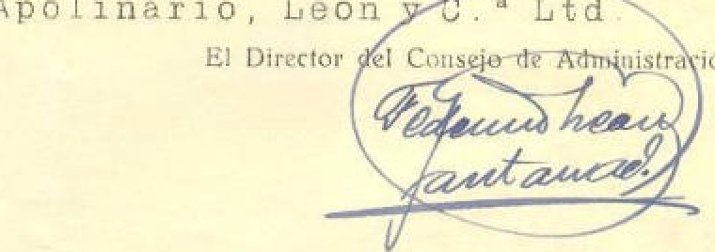
Blanco,
on,

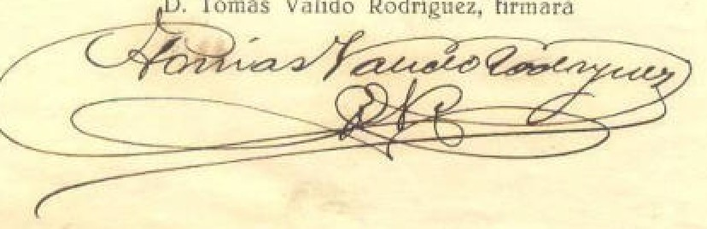
D. Mdnuel fllanco lleruánde.z, firm,,rá
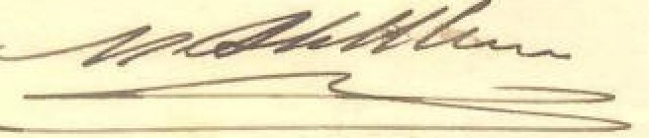
D. Barrr1l<>m� Apolfnarin N,,v.,rr�, firmará
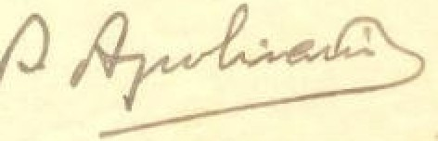
D. Manuel Ferlli\url., N.:.varro, larmarci

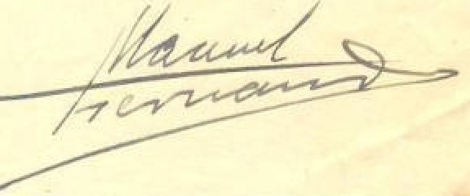

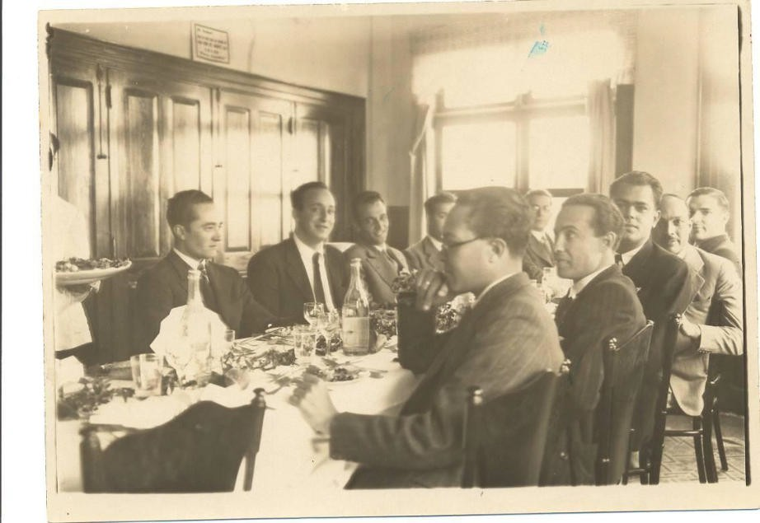

Esta fotografía, la única que hemos conseguido de los primeros años de la vida colegial, corresponde a una comida que, según parece, se celebró para intentar llegar a un acuerdo entre el Centro Farmacéutico y los miembros de la naciente Cooperativa.
De izquierda a derecha, en la línea de la izquierda: don Carmelo Flores, don Manuel Hernández Guerra, don José Cárdenes, don Francisco Arencibia y don Servando Blanco.
La otra línea, de la derecha, y de izquierda a derecha: don Bartolomé Apolinario, don Vicente López Socas, don Daniel Torrent, don Tomás Valido y don Fernando Egea.

LOS LABORATORIOS DE ESPECIALIDADES EN LAS PALMAS
En este capítulo permíteme lector salirme del periodo de aquellos primeros años de la vida de nuestro Colegio. Actualmente no tenemos laboratorios de fabricación de especialidades. Las condiciones técnicas que se exigen para sus instalaciones son cada día mayores y obligaron a que en 1982 se decidiese clausurar el único que entonces aun existía, los Laboratorios Coop .
En nuestra historia, nos parece interesante apuntar que en el libro de actas de las Juntas Generales del Colegio, en el año 1927, don Manuel Blanco Hernández propone la creación de un laboratorio de especialidades farmacéuticas
“… con objeto de que cada farmacéutico fabrique una o varias especialidades y llegar, con el tiempo, a conseguir que no se vendan otras especialidades que las elaboradas en nuestro Laboratorio, logrando así que quede entre nosotros la utilidad que actualmente se marcha para los muchos laboratorios nacionales y extranjeros”
(Acta de la Junta General del 30/08/1927, folio 9 del libro 1º)
Parecerá esta una proposición de gran ingenuidad, mas basta hojear los listines de especialidades de aquel entonces para comprender que las especialidades de aquel entonces no tenían la complejidad de ahora y, en su mayoría, eran susceptibles de fabricarse en un laboratorio local.
Diez años más tarde el Colegio hace circular un escrito “A los señores Farmacéuticos de la Provincia de Las Palmas” en que se exponen “las líneas generales de un anteproyecto para la creación de un laboratorio local de productos de venta en Farmacias”. Pero esta iniciativa no cuajó.
El primer laboratorio que se creó en nuestra provincia fue el que se llamó “Laboratorios Luz”, propiedad, precisamente, de D. Manuel Blanco. En él, se registraron especialidades como “PulmoLuz” y “AgaroLuz”. A este le siguieron los “Laboratorios Coop”, que tuvo sus comienzos, como Sociedad Anónima, a finales de los años treinta y tenemos que reconocer que no por iniciativa de los farmacéuticos. En ellos estaban integrados varios médicos y la dirección técnica la llevaba don Gonzalo Pérez Casanova, que fuera prestigioso profesor de química en la Escuela de Industria de Las Palmas y luego en Santa Cruz de Tenerife.
En 1942 tomó la dirección técnica don Bartolomé Apolinario Navarro y en ella estuvo durante dieciocho años. En la decena de los años cuarenta el laboratorio tuvo gran auge, pues eran los años de la segunda Guerra Mundial, con lo que las existencias de todo tipo, en nuestro caso las especialidades farmacéuticas, sobre todo las de origen extranjero, eran difíciles de conseguir. Así pues, el laboratorio llegó a tener un extenso vademécum, desde vitaminas a toda clase de remedios conocidos en aquella época.
Terminada la conflagración empezaron poco a poco a irrumpir los laboratorios extranjeros, las multinacionales, y a perder fuerza, también de forma paulatina, los laboratorios locales. Esto no fue cosa exclusiva de los Laboratorios Coop, igual pasó en el resto de los laboratorios locales de la geografía española. Uno de los preparados que aun después se siguieron utilizando, no solo en las farmacias sino en las clínicas, eran los sueros fisiológicos, en competencia con otro laboratorio local, el Laboratorio Infacan, de los hermanos farmacéuticos Artiles Arencibia.
También existió otro pequeño laboratorio, el “Laboratorio Vegueta” de los compañeros Don Manuel Hernández Guerra y Don Jaime Balaguer Tort. La función de este laboratorio era la fabricación de preparados galénicos, tinturas y extractos fluídos. Este laboratorio fue absorbido

por el Coop. que de sociedad anónima se convirtió luego en Cooperativa y en 1982, como dijimos al comienzo, debido a su escasa producción y a las crecientes exigencias legales en cuanto a las condiciones técnicas que las instalaciones debían reunir, se acordó su disolución.
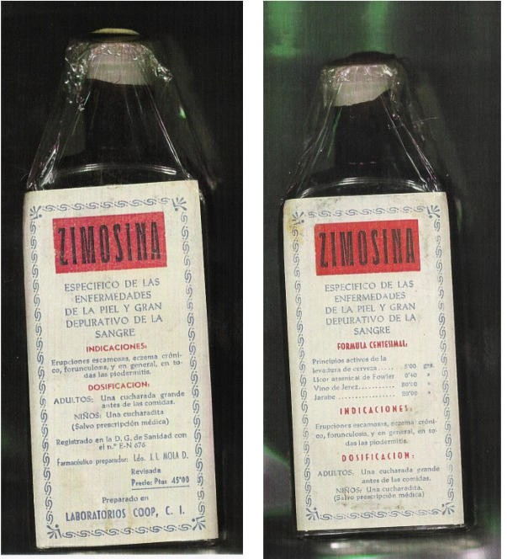
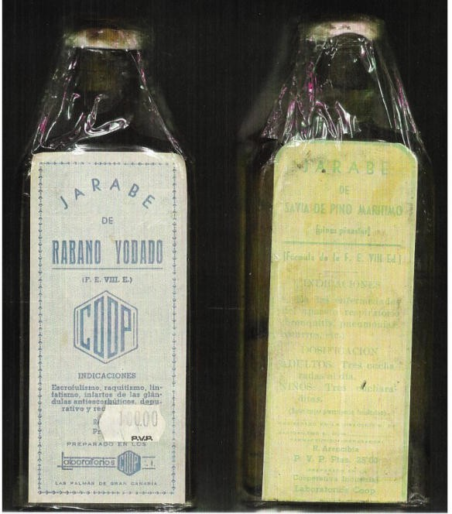

LAS JUNTAS DE GOBIERNO
En este capítulo relacionamos todas las juntas de gobierno desde la fundación hasta 1936, con los incidentes mas destacados. Empezamos por explicar como fue la elección de la primera, no solo por ese mismo aspecto de ser la primera, sino por los curiosos detalles que encontramos en ella.
Al leer el capítulo de la constitución del Colegio, en el que hemos procurado seguir fielmente el acta correspondiente, vemos como en la misma sesión de constitución se elige una junta de gobierno, se dice, si, que hubo votación y resultado de esta. Pero no se dice número de votos alcanzados y, fundamentalmente, si había otra candidatura. El por que de todo esto parece quedar sin respuesta. Pero en el archivo de mi padre encontramos la correspondencia que mantuvo con los compañeros de Lanzarote y encontramos alguna luz.
Tenemos, en primer lugar el texto del siguiente telegrama que se le envía a Matallana:
“POR ACUERDO COMISIÓN ORGANIZADORA NO HAY CANDIDATURA OFICIAL STOP
COMPAÑERO MAÑAS PARTICULARMENTE LES TELEGRAFÍA STOP SALÚDALES AFECTUOSAMENTE
APOLINARIO”
Significativo, no hay candidatura oficial, o sea, de los promotores del expediente para la creación del Colegio. Hay que pulsar el sentir de los compañeros todos, respetar su voluntad.
Sigue una carta de don Rogelio Tenorio Villasante en que espera de Bartolomé Apolinario que acepte la representación de los farmacéuticos de Lanzarote en la asamblea de constitución.
“… esperamos los compañeros de esto (la constitución del Colegio) sea el lazo de unión para el buen compañerismo, que en esa está por los suelos, salvo honrosas excepciones, como pasa con Vd. que lo considero un digno compañero y así lo tengo manifestado a los de aquí, al extremo que de ellos salió el nombrarle nuestro delegado en la Asamblea … esperamos con impaciencia vuestra carta del 24 que contestaremos seguidamente”
Bartolomé Apolinario contesta en esa misma fecha agradeciendo la confianza prestada. El 26 Tenorio vuelve a remitir una carta firmada por los tres compañeros de Lanzarote, Matallana, Medina Armas y él, justificando la no asistencia de todos ellos, Don Pedro Medina porque está haciendo el servicio militar, confirman la delegación de la representación, y adjunta las candidaturas diciendo
“… le extrañará que en las candidaturas que acompañamos a nuestra carta, justificativas de la no asistencia, dirigidas a nuestro compañero don Gaspar Meléndez, dejáramos en blanco el nombre del presidente, no queremos votar en este cargo al señor … por creer no es merecedor de el, dada la conducta …”
Y explica detenidamente el motivo de exclusión del compañero aspirante que, por prudencia y consideración a su memoria, nos parece de todo punto conveniente omitir su nombre y las causas por las que se le repudia. Todo esto nos ha hecho pensar que hubo una lucha y que

como solución a la misma se acordó designar a aquel joven que, junto con otros compañeros, había puesto gran empeño en el nacimiento del Colegio.
Quizás todo lo anterior, junto con la inexperiencia de los que comienzan una nueva andadura, justifica ese silencio del acta al no dar cuenta del resultado de la votación y si hubo votos para otros candidatos. La Junta elegida en esa primera Junta General, la constitutiva, el 29 de Diciembre de 1925, fue la siguiente:

Presidente don Bartolomé Apolinario Navarro Secretario don Juan Mañas Bonví
Tesorero don Gaspas Meléndez Torregrova Contador don Federico León Santanach Vocal 1º don Juan Puig Serrat
Vocal 2º don Agustín Olózaga Martín Vocal 3º don Manuel Blanco Hernández

Don Juan Mañas se mostró remiso a aceptar el cargo, cosa que hizo en reunión siguiente, pero, ocupado en la apertura de su nueva farmacia, la anterior de la calle Triana la había vendido, en los primeros momentos de la vida del Colegio no desempeñó su cargo, cumpliendo con la misión de Secretario don Manuel Blanco Hernández.
El mandato de esta primera junta fue bastante corto, cinco meses, su actividad, como vemos en otros capítulos, se centró en la redacción del Reglamento del Colegio, conseguir su pronta aprobación y regularizar la inscripción de los colegiados para tener todo en orden para las elecciones a celebrar, según el Reglamento aprobado, el primer domingo de Junio.
La segunda Junta de Gobierno es elegida el 6 de Junio de 1926:

Presidente don Enrique Arroyo Velasco Secretario don Bartolomé Apolinario Navarro Tesorero don Agustín de la Nuez Aguilar* Contador don Juan Puig Serrat*
Vocal 1º don Juan Mañas Bonví
Vocal 2º don Agustín Olózaga Martín* Vocal 3º don Luis Meléndez Bojart

Pensamos que se precisaba para la presidencia a compañero de edad y de prestigio y se eligió a don Enrique Arroyo. Éste, superados los primeros momentos de constitución del colegio y la puesta en marcha que acometió la primera junta, como hemos dicho, se dispone a resolver la serie de problemas que se presentaban a la clase. Al final de este capítulo reproducimos una circular suya, impresa, que seguramente fue de las primeras que se lanzaron. Lástima que la enfermedad que se le presentó no le permitiera realizar una labor más fecunda.
La colegiación de los compañeros que no figuraban en la lista remitida por el Colegio de Tenerife. La unificación del precio de las especialidades y de las fórmulas magistrales. Un proyectado viaje a Península para conseguir mejoras en el suministro de especialidades que finalmente realizan los señores Puig y Nuez Aguilar. Las pólizas de compromiso. El primer nombramiento de un funcionario del Colegio en la persona de don Carmelo Zumbado. La instalación de la sede del Colegio en un local del Círculo Mercantil. Estudio y discusión en Junta General de un proyecto sobre “Socialización y limitación de la farmacia”. Organización de los turnos de guardia nocturna en Las Palmas. Los primeros intentos de fundar una cooperativa. Son

* Por dos años, según artículo 12 del Reglamento

estos puntos, todos ellos debidamente desarrollados en el capítulo correspondiente, los que ocuparon la actividad de esta Junta de Gobierno.
Pero además se trabajó en ese otro campo de la lucha contra el intrusismo y regular la actuación de la profesión, que no hemos desarrollado pues el hacerlo nos llevaría a la indelicada mención de personas, representantes de laboratorios, estos mismos, almacenes de ultramarinos y un etcétera en el que caben todos los que pretendieron y aun pretenden inmiscuirse en nuestro campo.
En Enero de 1928 don Juan Mañas manifiesta no puede continuar y don Agustín Olózaga está muy mayor por lo que se les substituye y se eligen

Vocal 1º don Federico León Santanach Vocal 2º don Manuel Blanco Hernández

De esta Junta de Gobierno nos queda esta actuación
“… se acuerda que una Comisión..efectúe una visita al Alcalde, Sr. Manrique de Lara, con objeto ver si es posible obtener, basados en las disposiciones legales al efecto, que no sean cobrados los arbitrios de los referidos rótulos si solo indican farmacia y el nombre del que la regenta aun pasando su número de uno en cualquier oficina.”
(Acta de la Junta de Gobierno del 30/03/1928 folio 34 vto del libro 1º)
El Domingo 3 de Junio de 1928 tiene lugar la reelección de la Junta, que, con las modificaciones dichas anteriormente queda:

Presidente don Enrique Arroyo Velasco Secretario don Bartolomé Apolinario Navarro Tesorero don Agustín de la Nuez Aguilar Contador don Juan Puig Serrat
Vocal 1º don Federico León Santanach Vocal 2º don Manuel Blanco Hernández Vocal 3º don Luis Meléndez Bojart

En el acto de toma de posesión se hace constar que conforme al art. 12 del Reglamento, reformado por acuerdo de la Junta General del 25 de Mayo de aquel año, los cargos de Presidente, Secretario, Contador y Vocal 2º les corresponden ser renovados dentro de dos años.
En esa Junta General se acordó que …
“… para evitar perjuicios que esta reforma pudiera ocasionar a algunos de la actual Junta de Gobierno que la renovación que habrá de efectuarse el primer Domingo de Junio próximo sea total”.
(Acta de la Junta de Gobierno del 25/05/1928 folio 17 vto del libro 1º)
Pocos meses después, Agosto, don Enrique Arroyo enferma y fallece. Don Federico León que como Vocal 1º ha venido actuando como Presidente accidental es elegido el 25 de Enero de 1929 como Presidente y en la misma Junta, al dejar vacante el puesto de Vocal primero que ostentaba, se elige para el mismo a don Juan Mañas Bonví.
Así pues, don Federico León fue el tercer Presidente de nuestro Colegio. Su actuación fue corta en el tiempo y durante la misma se continúa en las tareas de la anterior junta y tiene lugar el comienzo de la puesta en práctica de la legislación de estupefacientes con la llegada de los libros de contabilidad de los mismos y las recetas oficiales. Como se explica en el capítulo

correspondiente, tiene lugar la intervención del Comité Paritario Interlocal para regular la jornada mercantil, con la reacción de los compañeros que elevan recurso a Madrid.
En la Junta General celebrada el 13 de Noviembre de aquel mismo año de 1929, don Federico León presenta la dimisión por entender que su cargo es incompatible con el de Director del Consejo de Administración del Centro Farmacéutico, “especialmente por la forma en que está constituido este último en el que todos no son socios”. La Junta de Gobierno decidió seguirle y el 29 de Noviembre sale elegida una nueva Junta:

Presidente don Manuel Fernández Navarro Secretario don Bartolomé Apolinario Navarro Tesorero don Tomás Valido Rodriguez Contador don Juan Puig Serrat
Vocal 1º don Faustino Marquez Ortega Vocal 2º don Juan Mañas Bonví
Vocal 3º don Narciso Burell Magro

Se encuentra esta Junta de Gobierno en sus primeros momentos con el problema pendiente de las relaciones laborales y lo termina con la aprobación del Pacto regulador que fue aprobado en Junta General.
Al poco tiempo, en la Junta General del 14 de Febrero, presentan la dimisión en bloque, pero no les es aceptada. Mas tarde, Junta de Gobierno de 31 de Mayo, se da cuenta de que en cumplimiento del artículo 18 del Reglamento se han convocado elecciones para la renovación parcial de los puestos de Presidente, Secretario, Contador y Vocal 2º. En esa Junta el Sr. Mañas “propone que se subsane el error sufrido hasta la fecha al considerar Colegiado voluntario al Sr. Vila Enríquez, cuando por su cargo de Subdelegado está obligado a figurar como colegiado numerario”. El 1º de Junio de 1930 salen elegidos los siguientes señores:

Presidente don Antonio Vila Enríquez Secretario don Juan Mañas Bonví Contador don Miguel Padilla Navarro
Vocal 2º don Francisco Arencibia Cabrera

La presidencia de don Antonio Vila fue corta pero muy interesante, llena de grandes y muy buenos propósitos, como vemos en el texto que sigue, tomado del libro de actas
“El Sr. Presidente reproduce parte de las palabras que pronunció el día de su toma de posesión y aduce nuevos conceptos, orientado todo en el sentido de desear gran unión y verdadero compañerismo, por entender que es la mejor manera para destruir el intrusismo sanitario. Insiste en su orientación y decisión de dar la razón al que la tenga y negarla al que no la tenga, aún en el caso de que este último fuera su mejor amigo. Desea le ayuden todos en el expresado sentido y que cada miembro de la Junta ocupe su cargo no ya nominalmente, sino haciendo cada cual toda la labor moral y material que le corresponda y estando en todo momento enterado y documentado sobre los asuntos que le sean propios…. ”
(Acta de la Junta de Gobierno del 28/06/1930 folios 39 y 40 del libro 3º )
Y es que el intrusismo era uno de los problemas mas graves que los farmacéuticos padecían en aquellos momentos. Acertadamente entendía don Antonio Vila que la unión de todos los compañeros es necesaria para resolver satisfactoriamente nuestros problemas. Esta unidad es imprescindible en todo momento, unidad que, como planteaba Vila, ha de estar fundamentada en la concordia entre los miembros de la profesión, pero no solo entre los individuos, personas, sino

entre los entes colectivos de la profesión, en los que sus directivos, dejando a un lado pasiones y afanes personales, aúnen sus esfuerzos en pro de los intereses de los representados que siempre son los mismos: la clase farmacéutica.
En una de las actas que siguen se hace mención a un acto de homenaje al propio Vila, consistente en una excursión a la que acudió gran número de compañeros, y leemos
“… sino que quedaron patentizados con mayor relieve los méritos del homenajeado ante el hecho de haber aprovechado el acto para atraer a la concordia, con verdadero espíritu de confraternidad profesional, a algunos compañeros que estaban algo distanciados, consiguiendo que se abrazasen todos en amigable camaradería y, por de pronto, que quedase inmediatamente sellado el pacto entre los compañeros de … para resolver fraternalmente los asuntos profesionales locales en los problemas en los que hasta la fecha no estaban de acuerdo.”
(Acta de la Junta de Gobierno del 12/12/1930, folio 66 del libro 3º)
Deliberadamente hemos omitido el lugar en que ejercían aquellos compañeros. No era en la capital, pero era un sitio en que reinaba hasta aquel entonces un desacuerdo total entre los farmacéuticos y por causas, a veces, banales. Esta labor de Vila, buscando la concordia entre los compañeros, creemos que siempre debe contar entre los quehaceres de una presidencia.
En este mandato de don Antonio Vila y por iniciativa suya se efectuó el cambio a la nueva sede social en el Colegio de Médicos. Y, después de dos presidencias, se consiguió la firma del Pacto de jornada de los dependientes de farmacia.
La toma de conciencia, por parte del Colegio, de los Inspectores Farmacéuticos Municipales y su organización, con la aprobación de los Partidos Farmacéuticos, tiene lugar en este periodo. Así como la intervención del Colegio en la modificación del artículo trece del reglamento de especialidades.
De lo actuado en este mandato de Don Antonio Vila, nos queda por reseñar que en Junta General de 29 de Enero de 1931, con motivo del fallecimiento del compañero don José Simón Martínez, se acordó
“… establecer como norma definitiva para lo sucesivo la de fijar la cantidad de mil pesetas que se entregarán a la familia de cada farmacéutico fallecido y cuyo importe satisfarán a prorrata todos los colegiados numerarios. ”
(Acta de la Junta General del 29/01/1931, folio 49 del libro 2º)
Don Antonio Vila no llegó al año en la presidencia, pues en Mayo de 1931 presenta la renuncia “con motivo de reciente Decreto del Gobierno de la República Española sobre incompatibilidades”.
Cual era exactamente el cargo oficial desempeñado por don Antonio Vila, no lo podemos precisar. Es mucho mas tarde, en Julio de 1934, cuando se le felicita por su nombramiento como Inspector Provincial de Farmacia.
El 27 del mismo mes se procede a la elección de la vacante y resulta elegido Presidente don Antonio Codorniú Rodriguez
Nos parece oportuno hacer un alto para comentar como en nuestro Colegio se dan dos casos de renuncia por incompatibilidades, una, la de don Federico León, por entender no puede estar en el Colegio y en una entidad de distribución. La de don Antonio Vila por imperativo legal. Así mismo es interesante dar cuenta que, aunque el Reglamento lo omita, la Base 1ª de los Estatutos

prescribe que “el Presidente o el Vocal Primero, el Secretario y el Tesorero residirán en la capital de la provincia todo el tiempo que dure su gestión”. Es el caso que don Antonio residía y tenía su farmacia en Arucas.
El 19 de Febrero de 1932, por dimisión de don Juan Mañas, es elegido Secretario don Daniel Torrent Reina y meses mas tarde se procede a la renovación estatutaria, que es total, así el 5 de Junio sale elegida la siguiente junta:

Presidente don Antonio Codorniú Rodríguez Secretario don Daniel Torrent Reina Contador don Bartolomé Apolinario Navarro Tesorero don Vicente López Socas
Vocal 1º don Federico León Santanach Vocal 2º don Carmelo Flores Hernandez Vocal 3º don Manuel Hernandez Guerra

La confección de un listín de precios de las especialidades es una de las tareas de esta junta de gobierno. El acta de la Junta General de 23 de Diciembre de 1932 llama la atención por su gran extensión, dedicada casi toda ella a este tema de la confección del listín.
En el mandato de esta Junta de Gobierno creemos es interesante reseñar, además, que tiene lugar el primer contacto entre los dos Colegios canarios, pues Don Cecilio Fernández, Presidente del de Tenerife, y su Vicepresidente se desplazan a esta en Noviembre de 1931 “para tratar de las próximas jornadas médicas que tendrán lugar en aquella capital y de otros asuntos profesionales”.
De Madrid llegan malas noticias. Los tiempos no corrían bien para la profesión, hay que luchar. Preferimos sea el libro de actas el que nos lo narre, se lee circular de la
“… Unión Farmacéutica Nacional en la que nos da cuenta del acuerdo adoptado por aclamación en la Asamblea extraordinaria que dicha entidad llevó a efecto el día 26 de Enero ppdo., dando detalles del mismo, que se refiere al cierre parcial de las farmacias de esta Provincia con previo aviso al Gobernador, como protesta contra el nuevo aplazamiento de lo dispuesto para la reintegración a la Farmacia de la exclusividad de sus funciones. Dicho cierre debía llevarse a efecto en los primeros días de este mes….Pero posteriormente se recibió un telegrama … en el que se nos dice que para la mejor conveniencia del éxito de las gestiones … se suspenda el cierre anunciado.”
(Acta de la Junta de Gobierno del 05/02/1932, folio 45 del libro 4º)
A esta Junta, primeros meses de 1932, le corresponde afrontar el cumplimiento de la modificación del artículo 13 del Reglamento de Especialidades, que suponía la liquidación de las existencias de los específicos en poder de los drogueros, cuestión que se realizó en nuestro Colegio con buen entendimiento con los drogueros.
Y también es esta Junta la que pone en manos del Gobernador Civil la denuncia a cuatro compañeros por la práctica de descuentos. La Junta dimite en su totalidad el 20 de Abril de 1933 pero no le es aceptada, continuando por poco tiempo hasta las elecciones celebradas el 5 de Mayo de 1933 en que resultó elegida la siguiente directiva:

Presidente don Bartolomé Apolinario Navarro Secretario don Servando Blanco Suárez Contador don Cayetano González Roca Tesorero don Manuel Fernández Navarro Vocal 1º don Rafael González Medina Vocal 2º don Francisco Arencibia Cabrera Vocal 3º don José Cárdenes López

El 3 de Junio de 1934 por dimisión de unos y otros que reglamentariamente les corresponde cesar se procede a nuevas elecciones y son reelegidos los anteriores. Sin embargo, hemos de reseñar la resistencia de don Servando Blanco a seguir en el cargo, fundamentada, además del desaliento que le causa ver el desorden entre los compañeros al no respetar la política de precios, en la imposibilidad de disponer del tiempo necesario para atender su farmacia y al mismo tiempo hacer la facturación de la Beneficencia y la Mutualidad Obrera. Los ruegos de los compañeros le hacen desistir de su propósito. Sin embargo, el desaliento se extiende al resto de los compañeros de junta y se llega a convocar Junta General para elección de una nueva junta, más la publicación de los nuevos Estatutos de la profesión y ante el hecho de que aprobado el nuevo Reglamento habrá de hacerse nuevas elecciones hace ver que deben continuar de forma interina.
Así pues, le corresponde a esta Junta de Gobierno la confección del nuevo Reglamento, trabajo en el que colaboró un buen número de compañeros, asistiendo a varias Juntas Generales, como se recoge en el capítulo “La norma”.
Apenas ha pasado un mes y los compañeros se ven ante un nuevo e importante problema: elaborar un contraproyecto para la limitación de las oficinas de farmacia a enviar la Unión Farmacéutica Nacional. En el capítulo “Regulación del Ejercicio / Socialización” vemos las actuaciones que dedicaron a este importante problema.
El 7 de Marzo de 1935, para ajustarse al Reglamento recién aprobado, se celebra Junta General para elegir nueva Junta de Gobierno, saliendo elegidos los mismos compañeros y en los mismos cargos
Esta segunda etapa de la junta resultó bastante compleja y conflictiva. Se suman varios problemas. La falta de unidad en los precios, a pesar del listín de que hemos hablado, por los continuos cambios que hacen en el precio los laboratorios, con las denuncias de unos a otros por el cobro de lo que podrían ser descuentos, lo que supuso la imposición de multas que siembran el descontento entre los compañeros. La práctica residual de algunos mayoristas y drogueros que siguen vendiendo al público. Los botiquines ilegales. Los retrasos e incumplimientos de la Mutualidad Obrera. La resistencia de algunos compañeros a aceptar la limitación del horario. Los Ayuntamientos que se resisten al pago de las facturas de Beneficencia, considerando, poco menos, que la Ley de Coordinación Sanitaria no les afecta. Y, por último, todo lo relacionado con la creación y provisión de la plaza del Habilitado, cuestión que hemos desarrollado en el capítulo de Habilitación.
El 26 de Junio de 1936, por haber dimitido la totalidad de la Junta tiene lugar la elección de una nueva que queda conformada de la siguiente forma:

Presidente don Vicente López Socas Secretario don Bartolomé Apolinario Navarro Contador don Manuel Hernández Guerra Tesorero don Cayetano González Roca Vocal 1º don José Cárdenes López
Vocal 2º don Francisco Arencibia Cabrera Vocal 3º don Rafael Barbosa Ponce

CUADRO RESUMEN DE LOS PRESIDENTES EN EL PERIODO DE LOS 10 PRIMEROS AÑOS, CON LAS FECHAS DE SUS NOMBRAMIENTOS Y DURACION EN EL CARGO
Don Bartolomé Apolinario Navarro | 29-12-1925 | 5 meses
Don Enrique Arroyo Cardoso | 06-06-1926 | 24 meses
 | 03-06-1928 | 3 meses²⁷
Don Federico León Santanach | 25-01-1929 | 11 meses
Don Manuel Fernández Navarro | 29-11-1929 | 6 meses
Don Antonio Vila Enríquez | 01-06-1930 | 11 meses
Don Antonio Codorniú Rodríguez | 27-05-1931 | 13 meses
 | 05-06-1932 | 11 meses
Don Bartolomé Apolinario Navarro | 05-05-1933 | 13 meses
 | 03-06-1934 | 24 meses
Don Vicente López Socas | 26-06-1936 | 26 años

Sobre la fecha de celebracion de las Elecciones
Vemos que las elecciones se celebran, en algunos casos, en los primeros días de Junio y ello es porque así lo disponían los primeros Estatutos, recogiendo esta norma los Reglamentos de 1927 y 1935. Lógicamente estas fechas no se siguieron siempre, ya por defunción o dimisión del presidente, o de la totalidad de la Junta.

- Por la enfermedad y muerte de Don Enrique Arroyo, ocupó la presidencia interinamente, como Vocal 1º Vice- Presidente Don Federico León por el tiempo de cinco meses.

Clletll lllclll de Fnaséatkls
DE
C111I11s Drlelt1les
LAS PALMAS

Lo..¡ a�tualt·, mornt•ntn..; t/n qth' t:ntn..• �us f:u�nlnl.'t�lllii..•,►s 1..·-..pni\olt•, ''""' nota un intl'"""º moYi­ lllÍl'nl" em·aminndo a In dig11ili.:nci611) a la mejora mnrnl � material d1.: la,·l:1,l', han·n nec,•-a:1rio, 11 nth·,-.u·o rnullu dl.' ,·t·r-, l·I 1.1nc la" Junta� lit• c;ubicrnu tlt• tu, Culeg-ith, rnunt.:n;l!nn un Ín•\·ut•ntt�
,·11nl:11·to ,•nn ,-u,- Col<"t!Íado, cnn el uohlc nhj�·w d,· 1·n,·au✓:n· ,..,,., a,pir:h·111m•- ) <·,fu,·rtos. 411c la�
m,í, Jl' !ns vc,·cs se p1 ..-i.len por falta de un 1·1-it<"rÍO 1k unidnd. ,. dt.' infornmrlc, ,nhn, a4m•llns pani­ n1lan•s 4u,· ,·11 inltT,', tk :,1 col<•<;lÍ\'ÍJnd lt-� �·om·i,·m· co11nccr. l(,.tn l's la rnz,·•n ,¡ut· ,1<·on,eju a la lunla dt� Cnhicrnn d, este Cnkg;o a dar ,·m·111a 11 ,u, l'ole1.tiadn, d,· lo, :1,u1110, lraL11dos (•n ,u;.;
�11Limn...: S(:"-IOnt.'�. - •

l'nn 1k• los a,111110, quc prirnernnwnh· hn nwn·,·ido l'I ,•,tmlio d,· <''-la Junta. ha s1du el .lc la
,·111•sti,in dc las ,uh,tnnl·ias t,hi,·a,;, por ,·on,id,•rnr qlll', tal ,·nmo c:-l,i hoy dm la lt•¡!Lslaci,in rden·nll" u e,ta materia. tndu, las llrc<.·nucinn"' y ,·uid11J11, son pncn� al nhjl'tn d,· no incurrir ,·n snn<."Ín111•,, lJlll' no snln pcrjudicnn ni intcn·•m<lo, ,inn tnmhi(·n pul·d,•n hn,·cr tl,•,nwn•,·,•r l'I hm•n ,•unn·ptn ljlll' la n,l,·1·til'idml Jt'IX' ¡.:-uznr nnll' el púhlil·o.
\ntt"• 1.Jlll nndn ha ,·onsiderndo t·--tn Juntn que no hay <.'n reali<laJ ,·ntre ln, l ok•�indo, un
, !'Íll'nn 1111ifnrmc sohn· .:uaks ,-011 la. J.-,.�as, pn,ductn, 4uimit•os � es¡x•,·ialida,k•s farmm:t'uu,·n, 4ue s,• tk h.:n consid,•rn1· ,·,►1110 1,hit,a� a lo, ,·fec'ln, k-.:-al,._, ,. ti,· los ,·un les hu,, por ,·11ns1¡.n1i,·ntc <Jllt' 11bt,•11n la firma ,h-1 r,-spl'ClÍ1•0 'iubdeh·¡wdo r,arn su ,1ll4uisi,·i,in, n.i1,:ir cl núnwro .J,·1 ,·arnet dcl lan,hntin, ,·n In� f,;rmnlns qu(• In� ,·nn1cn¡!11n plim su dispensncián, .,· no d,•,·nh•t·r , :u-,·hi,·ar l,i r,·cTla. \' ,·�tn Jin·r,idnd ti,· criterios <·xi,-1,• no ,,,lo c11tr,· )ns fannal'l:•mko, .,inu 1:1mhit,n t·mn• los múlil-o., hnhiémlnsc tlnJo ,·us..s dL· cn·t>r innccesnrio el ponl'I'd 11úml•rn tll.' ,·:ll'm't al pn!'-l'rihir al)!u•
na t•'1.pt.·l·ialitlntl yul lo, fnrn1rH.·.t'ati1.�t>.· cun�idl•ramos <.·cnno tc)�ien pu<�., purn su ;uJyuisi\""i4ln Sl' no� l"XIJ.tC d ,·ali· l'-Pl' ·ial ,·nn la firmn tll.'1 Suixll'IL•t.:ntln. E.,tl' ,•s un ,•a,o ,;u, :t repeli1·i,in ddx· ,., itarse pues -.t· a di�,·u,iom,s ,·nti·l• médi,·os J f1u·11111,·t"util.-os, n1t11·h:1s I l'n·s <·noju,11, �· ,¡ut· a H·,·t•s lra'-1.·i<·nJen
pr,·sta
al piíhl1,·n •·on los ,·onsÍJ!UÍl'nlcs in,·on,·cniénle, 4uc esto r,•prcsentn dc,d<· ,·nrins punt,)s d,• vi,;1;1,
Para punl'1· •·11 clan, l'st:\ cu,·sti,in. d Cnlc�i11 hn 11lil·indo ni Sr. ln�¡'1.·l·Wr l'r,1\'in,·ial de
�anidad rnJ!;indole "<' sin·a ,·omuni,·nr dt' un modo oli<.·inl In rclal'i,in <k lns dr"I!""· prmlul'los 4uin�i­
,.,,._ ,1 t·spt·,·ialiJntl .,. f,1rm:1n'.·uti,·tis u I.Jlll' .,.., relil·1·cn las di,¡>r"ic·ionc•>- l<-1,:'alc, ,·,gt·nt,•,. \un no ha
,id11 n•mitida dichn lista por ia lnsp<·,·,·i,in Provin,·ial pt·ro lnn pronto sen comuni<·ad11 ni Cole�io. t'.·,t,· a MI l l':f la tran.,111itir:i a los C11legiat10,- pnrn <jll<' a,i s<.>pnn 11 4u,' nkner,<• y no puedan nlt·t:nr Í¡tno· randa anlc la lcv.
Tamhi{on ha teni<lu en l'Ul'nln ,•stn Ju11ln d pc:liJ!rn ,¡ne represento la ,�o,tumhre J,· nn;eclcr a
1Tpl'tir ln� f,irmuln,, tanto d<· 11,11 int.•rnn l'nmn extc:rno, 4ue contit·m·n unn� prndu<tn-- como l,1 h,·rnina, ,ltonim,, .-w. ,·n f11rn111 J., ¡iocinnl'.,. l{ota, y pítdorn� prim·1palnwnt1· y 111r,1.;, clon1n, ,I,·
,•o,•ainn. t·st.,,·nin:i, nov11c•nina. et,·. hajo la forma de pomudas. ,uposito1 io,. 1·tc. ¡,nr trnl11rq• d,· un h,·,·ho tnn ,;orricntt·) 4111· -<in ,·mhargo ptn· l'sltlr l',tnssuhstnncin,:; ,uj1·tn, 11 lo, di,Jl("-ll'lon,·, n 4uc nns n·nin1<1s rl'liri,·ndo,) Jndo -u mudm ,·onsumo. pu<"dcn ponc1· en un nr,l'ietn ni ínrmnl'éutko ,·11andn
,·n un ,·a,n d,· in«pe,·,•icin 1111 put·lln justili,·a,· �u c-nn,umo n pesnr de hnb,•r sidn de-.pn,·hndn, h¡1j11 f,irmula y c·,,nst,in<lole 4ue nn ,e d1,stin:1n n un u,u ilcgal.
Con ohjeto .le e,·itnr en lo suc,•._¡,.., ,.,,,. p..-lil!.-O, el Colcg-in ha nlici11Jo al l 'n·side11te J('f Co·
1,·�in \lédicn de Cam1rin,- Oril·ntnk·,, roJ!,imlolt· pcmi.:a en ,:1,nocimiento de su� Cult'g-iadns la oblig-a•
,·ii,n 4m· 1i,·n1·n, ,eg-un In R ( ). dl' ')l d,• F!'hn•n, d,· 1'1'.!'.!. dl.' hncer con tnr "' <licha, l,,rmuln, pm·d,·n
o no.,t.\r n.·pctidas.
\' por 1íitimo) rd111.:inn11d11 tnmhit'n ,·nn esta .:uc,;ti,jn ,k- tns sull-.,tn11.:io.. t,hi,·1h, l''lll _lunm

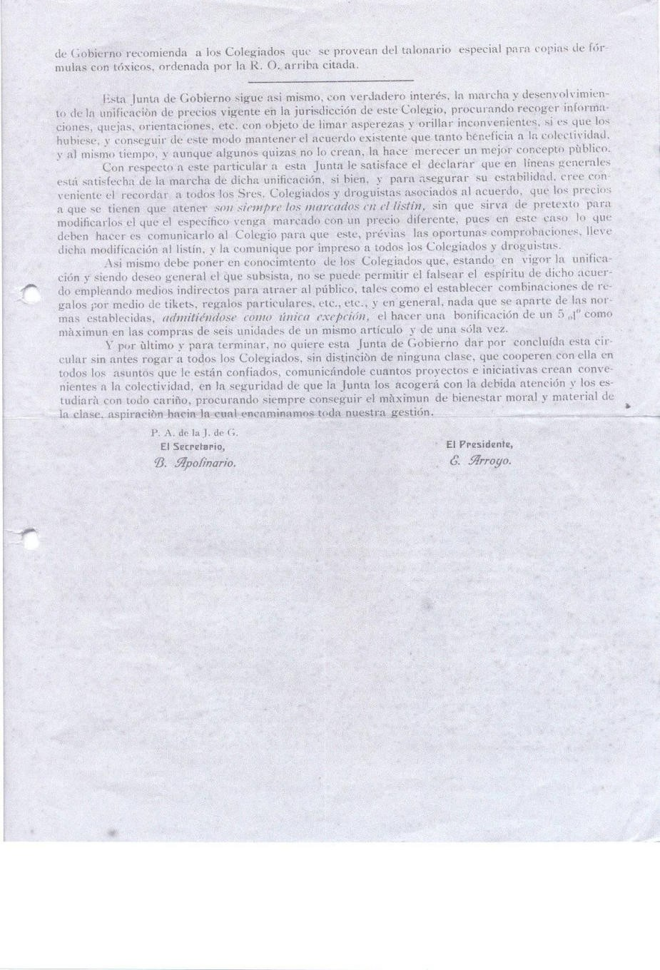

Circular de la Junta de Gobierno presidida por D. Enrique Arroyo

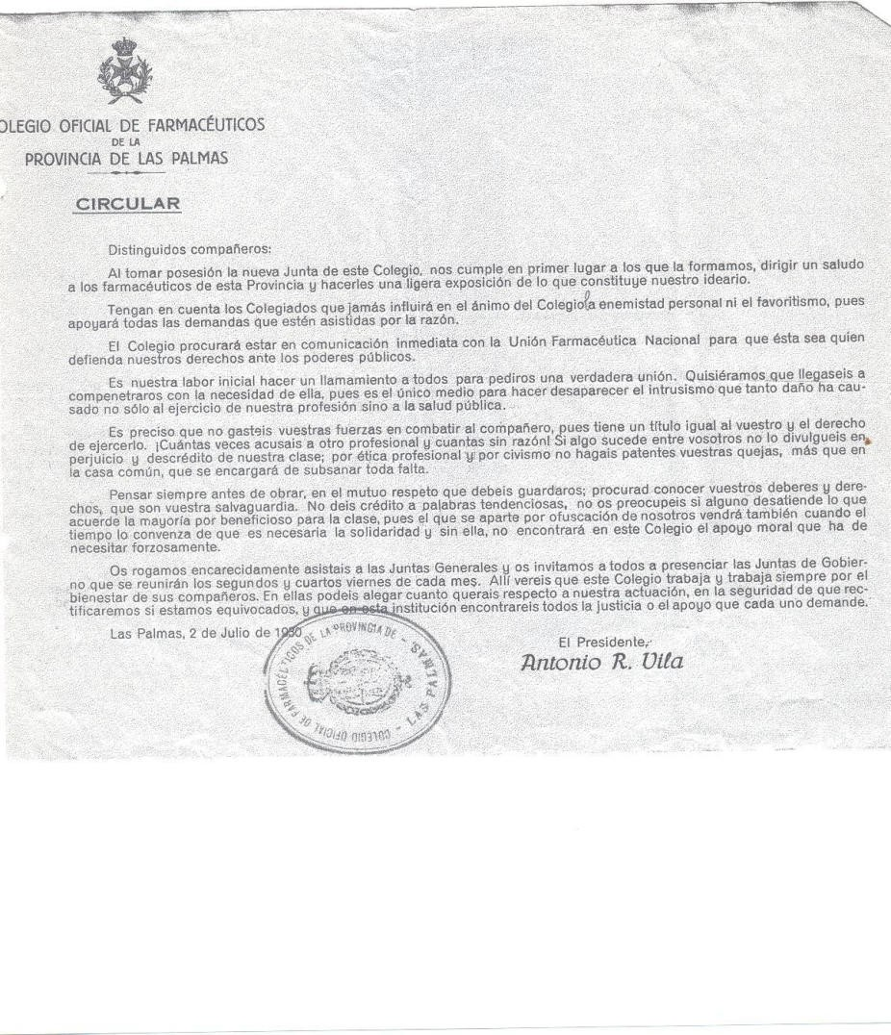

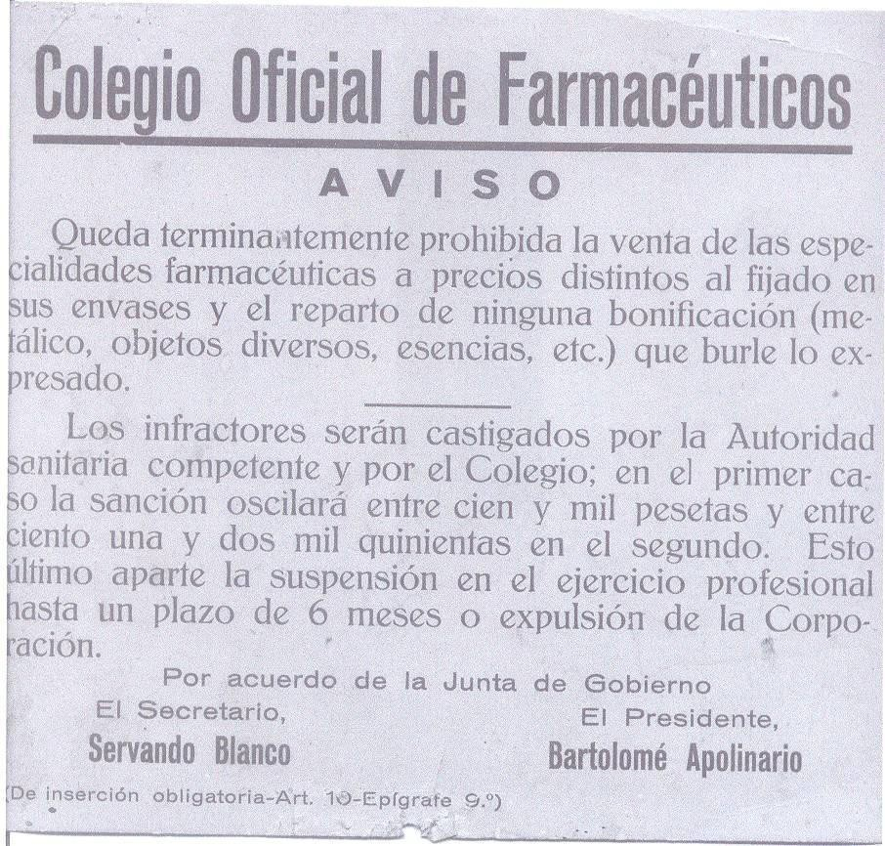

REGENCIAS
Hemos entendido, rindiéndonos a las necesidades de un rigor histórico, que se hace preciso dedicar un capítulo a este tema de las regencias. Una vez más hemos de acudir a las Ordenanzas de 1860, que en su Artículo 4º decía:
La profesión de Farmacia se ejerce:
  - Estableciendo una botica pública.
  - Adquiriendo la propiedad de alguna ya establecida; y
  - Tomando a su cargo, en calidad de Regente, la de alguna persona o Corporación autorizada para tenerla.
Las Ordenanzas, como ya hemos comentado en otros lugares, estaban vigentes en los momentos de la fundación de nuestro Colegio. Era posible la separación de la propiedad y la dirección técnica. Además se reconocía a las viudas y huérfanos, en virtud de Artículo 23 de las mismas Ordenanzas, el derecho a seguir con la farmacia.
Así pues, aparte las farmacias regidas en propiedad por los farmacéuticos, había farmacias propiedad de particulares y farmacias de viudas. Esto duró bastante tiempo hasta llegar a nuestros días en que la situación ha sido totalmente superada. El derecho de las viudas a seguir con la farmacia quedó suprimido por el Decreto de 11 de Mayo de 1942 que las compensó con la creación del Colegio de Huérfanos de Farmacéuticos y las farmacias de particulares existentes en aquel entonces han ido desapareciendo poco a poco.
Esto no quiere decir que la actuación del Farmacéutico no fuese exigida y vigilada por la autoridad competente. En las colecciones legislativas encontramos una Real Orden de 5 de Mayo de 1917, extensísima en su preámbulo, para terminar apercibiendo a un farmacéutico “para que no se ausente de su oficina”.
No disponemos de mucha noticia sobre esta situación de farmacias propiedad de particulares. En la colegiación de don Vicente López Socas ya decimos que se establece por compra de la farmacia que pertenecía a la familia Croissier. En la relación de los primeros colegiados señalamos como don Miguel Padilla ejerce como regente de la farmacia Maspons y el compañero Hernández Barbosa nos dice que en Arucas hubo por muchos años una farmacia en estas condiciones: “La botica de la Plaza de San Juan fue instalada por los padres de don José Juan Megías, que estudiaba la carrera de farmacia”..”hasta que el futuro farmacéutico acabara la carrera, cosa que no ocurrió, puesto que no acabó”²⁸. Referente a esta regencia nos parece oportuno recoger la oposición que don Servando Blanco hizo a la colegiación de don Mariano Codorniú que, si analizamos bien, se fundaba en que don Mariano pretendía colegiarse como si de un expediente de apertura se tratase, cuando realmente iba a regentar la farmacia de los señores Megías.
Obviamente, nos hemos referido a las regencias de farmacias en que el propietario no era farmacéutico. Luego, en el capítulo de “Los primeros colegiados”, vemos varios casos de farmacéuticos que se ocupan de la regencia de compañeros fallecidos, o sea de las farmacias de viudas y huérfanas. Muchos de estos compañeros vinieron de la Península, quedándose posteriormente en nuestras islas con farmacia propia. Véase en el capítulo de “Misceláneas” el caso de la pretensión de que el regente a contratar no fuese de la Península.

- Historia de la Botica del Municipio de Arucas (III) Pedro M.Hernández Barbosa. Tabaiba nº 2. 1996. Página 27.

Nos quedan casos por aclarar como el siguiente. En los tres primeros años de vida del Colegio, en las relaciones de los turnos de guardia, aparece la farmacia de la Viuda de don Gaspar Meléndez, pero en ningún documento encontramos quien o quienes la regentaron.

CANARIAS ORIENTALES
La disposición que concedió la creación de nuestro Colegio le daba el nombre de Colegio Oficial de Farmacéuticos de Canarias Orientales. Tenía que ser así pues en aquel momento Canarias era una provincia única. Igual ocurrió con el Colegio de Médicos, constituido un año antes²⁹.
Después del Real Decreto de 1927, declarando la división del Archipiélago Canario en dos provincias, los compañeros de la Junta de Gobierno se preguntan si han de formalizar algún trámite para el consiguiente cambio de nombre, acordando hacer consulta a la Unión Farmacéutica Nacional, pero la llegada de un oficio de la Dirección General de Sanidad les da la respuesta al comprobar que viene dirigido al Colegio Oficial de Farmacéuticos Provincial de Las Palmas.
Las dos denominaciones que ha tenido nuestro Colegio fueron plasmadas en dos bonitos escudos esmaltados que lamentablemente se han deteriorado y que merecería la pena el restaurarlos.
Esto es lo que con referencia a la denominación de Canarias Orientales tenemos de nuestro Colegio. Pero esa denominación de Canarias Orientales, que se utilizó en varias ocasiones, en aquellos momentos de principios del siglo pasado y en épocas muy anteriores y con otros motivos muy distintos a la actividad sanitaria, ha merecido nuestra atención por el hecho de que hemos encontrado que hay documentos que nos hablan de una Inspección Provincial de Sanidad de Canarias Orientales. Y en el acta de fundación del Colegio leemos la presidió el Inspector Provincial de Canarias Orientales. ¿Qué significado tenía? ¿Por qué lo de “provincial” si aun no se había publicado el Real Decreto de 1927?.
En la carta que Bartolomé Apolinario dirige al compañero de Lanzarote, Tenorio, comentando el tiempo que puede tardar la aprobación del reglamento colegial dice: como esto de la división provincial en materia de sanidad es muy reciente. Este texto desde que lo conocimos nos llamó poderosamente la atención y no nos dejó descansar hasta encontrar cual era su exacto significado.
Y fue así, que tratando de encontrar en la Gaceta de Madrid, una vez más, la orden de creación de nuestro Colegio, me encuentro una Real orden que al leer por encima veo se habla de los grupos Occidental y Oriental de Canarias. Me lleva la citada orden al Real Decreto, de 21 de Octubre de 1925, aprobando el Reglamento de Sanidad provincial y, ¡oh sorpresa!, allí encuentro que su último Titulo, el III, se denomina Del régimen sanitario de las Islas Canarias. Se divide el archipiélago en dos grupos con una jurisdicción sanitaria independiente uno del otro y con un inspector que, aunque el Real Decreto denomina Inspector del grupo insular Oriental, la Real Orden que lo desarrolla pasa a llamarlo Inspector Provincial. Este cargo, en caso de vacante, sería sustituido por el Médico Director de Sanidad del puerto. Es así que don Benigno Garcia Castrillo vino a Las Palmas como Director de Sanidad Exterior del Puerto de la Luz y en el acta de constitución de nuestro colegio vemos que figura como Inspector Provincial de Sanidad de Canarias Orientales³⁰.

- Don Juan Bosch Millares, Historia de la Medicina Canaria, tomo 2, Página 252.
- Navarro Ruiz en su obra “Nomenclator de calles y plaza de Las Palmas”, Tomo II, pág. 95 dice “Vino a Las Palmas como Director de Sanidad Exterior en el Puerto de la Luz”. En los libros de actas se recogen varias tomas de posesión en el cargo de Inspector Provincial de Sanidad antes de Noviembre de 1929 y en esa fecha un acta recoge la recepción de escrito de Don Benigno García Castrillo como Inspector de Sanidad Exterior, de donde deducimos que don Benigno, que actuó, según el RD como Inspector Provincial de forma interina, volvió a su función de origen.

Así pues, no es que se realizase una división del archipiélago en dos provincias, eso vendría mas tarde, la “división provincial” de que hablaba mi padre se está refiriendo a la división en la provincia de dos grupos, como dice el Real Decreto que crea la Inspección de las Canarias Orientales.
En el capítulo en que hablamos del “sello sanitario”, vemos como en 1926 una Real Orden establece unas expendedurías provinciales, publicando un anexo en el que figuran dos para Canarias y en la que corresponde a Las Palmas su expendidor envía escrito a sus compañeros notificándoles ha sido nombrado para Canarias Orientales.
Esto es todo. Esa antelación, digamos así, a la división provincial tuvo lugar en otras parcelas de administrativas, pero es cosa que se sale del contenido de esta obra³¹. La ordenación sanitaria que hemos expuesto creo tiene su explicación en el hecho de la importancia creciente que tenía el movimiento de nuestro Puerto de la Luz. Fue tal ello que, de los funcionarios que aquí desempeñaron su puesto en sanidad exterior, muchos pasaron luego al Ministerio, en Madrid.
Reproducimos el Real Decreto a que hacemos alusión mas arriba, la primera página del Boletín, en que figura el índice de disposiciones que se publican, y el Título tercero que, como se comprobará, trata del régimen sanitario de las Islas Canarias. Y, por supuesto, el Real Decreto estableciendo la división provincial³².

- Rodríguez Doreste en “Memorias de un hijo del siglo”, pág 115, al comentar el decreto de la división provincial, enumera no solo los organismos que se crearon con dicho decreto, sino los que lo habían sido anteriormente de forma escalonada. Dice del Real Decreto que estableció la división, que fue más el ruido que las nueces, pues las nueces habían venido antes.
- Este Real Decreto, en su artículo 7º crea la Universidad de La Laguna que hasta entonces era una Sección Universitaria. Pasando por muchas vicisitudes su origen se remonta al año 1701.

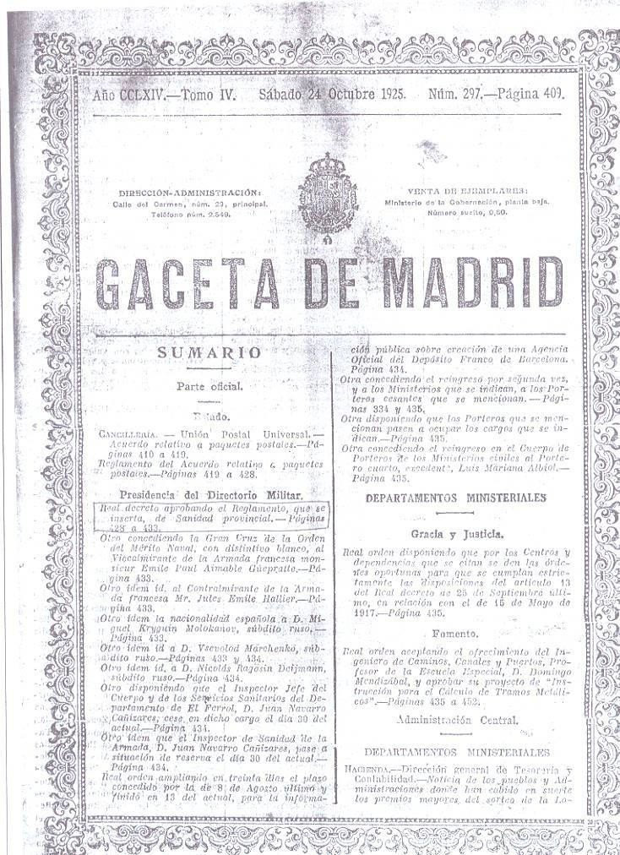

IT.-Dc los Sanatorios.
ArL!culo 5G. Las Diputaciones quo • JI' si solas no pu.edan· estnb!ocor un lnntorio provincial Jlllrn enfermos

tamien'tos de la provincia so cleslina­ rún prefncnt.ornenlo a las qoe lc11¡raL1 por objeto nbustcdmicnlo i.lo ";)''!ª'',
ovucuaciún de excretas o llll\'lllll•lic1as,

mos dcrecll os, atribuciones y <lcbcr� que e� rcsidPnle nclualmente en Te-1 ncri/Q, ,,; cuai no tendrá, r.n lo Ruco�
r;ivo, mnvo1· jurisdicción snnil..nrin QU!!,.

1(;

1rablos de tuberculosis, delxm'ui con­ 'sancaniienlo de zonas palúdicas y oc
ln corrcspomlicnlc ni grupo Occidcn­ }

•rtarse con los que lo tuvieren, �bo­
�ndo ,el .!mpo1·te dó !ns eslancins que 1uscn dichos. enrormos.
l'o<lrán asimismo or¡:¡aniznr, en lns
pocas oporlunus, colonias do niiios nrermos o predispuestos dr dicha Jlencio._.que hubieTo en sull Establc­ imf ehtos llcnéílcos pur11 llo\'nrlcs a 1s Snnnlorios mnr!limos o d-c menin­
a oficiales o parliculnrrs, nhonnndo
•�almento los gastos de su ;vlujo y
;tanela.
Dos o m:t!¼ .Diputaciones porlrán ónccrlnrsc para eslublecer, con cn1·¡:¡o
. sus prrsupncsto�, un Sanalorio an­ iluberculoso do car.\ctor rc¡;,onal.
II.-fosti/11/01 //e P11r.-ir11/lm·a v de asistencia i11/a11til.
Al'llcnlo 57. Ln� Diputncionés pro­
•incinlcs 0l'gnniznr(111 un ln.st ilulo tlo
.lnlernologfa y do Pucricu llurn que il'vn de cnscílnnzo higiénica n la mu­ er en tocio cunnl.o se rQílero a los cui­ líldos. del embarazo y eri(t11za do los 1ijos.
E,l-0s !nslitulos conslne,\u, pri :ici- 1blmcnle, de los si¡:¡,1icnles dcparla­ ncnlos o Scccionl's:
- a) Conwdor de crnharnzndas y do 11adrc., lnctanlrs.
h) Goln do leche.
e) Cn�n-cunn.
Al r,·r•n!e ,lr ca<ln 11n1L ,Jr est�� Sl'r­
·.it.•ncs halir.\ el personal técnicn y ai.1-
,iliaJ" ncrr.snrio, dehicndo c,tur doln­ ias do los clcmcnlos y nu.<ilios pro­ pios.
Arlfculo 5P.. r.o� Jnsprrtorts pro­ vinciales dr. Snnidn<I, nuxiliarlo� nor los de dislrilo y por los n11111icipnfcs, vigilar,ín nlon1amenle c1mnlo haca ro­ fcrcncln n In lnctc.ncfrL de nlfios ron­ ílados [( nodri1.ns mcrcoMrin.�. efec­ tuando In� visitas de insrocci,ln que esl imM convenirnlcs. y denunciando, 1ule 1quien correspon<la. las infr:icelo­ ncs n In ley de Pl'oln•·••'\11 a In Tnf_¡in­ cin y Hc;;lnm�nlM dr 1•l!n de.rirnilr>s. F,.ln misma vi¡tifnncin se hnr:i m,1� exlrcmncfa respecto n In� nodrir.ns y ni¡ios ,prococ!oulos de l\falcrnidudc3 y
Ho�pleios.
- Al'll�ulo 59. Ser� ronrnliclo dll las DJpulnciones provincinlc, preslnr gra­ ll'ilnmenlo el clr�i!lo nsilo o n�istcn­ crn hospilnlnrin a lodo niüo pohrc, li­ si�do o inY[Jc<lido, wnlquicrn que <en la canso de su in,·nlidcz. aplirnndo n
�u correccr!tin o cmnción po�lblri cnanlos nrnt'lios trr�p6ulicos sean pre- cisos. • -
AtLfeulo OO. Pora rl rnslenimicnto ilo lorln� rstn,s nrgnni,nrionrs saniln­ l'inr., IM Di1n1tncinnrs provincinlos c•­ llrnnlor:ln In acciún social fomrnlnncln Jns Tn•I iluoionrs clr csln cnrátl.or que húbioru en lt1 nro\'incia.
TITULO 11
De las obras Ranltnr•las s:11íve11cio­
n11dns.
Al'Lfct1lo OJ. r,lR cnntlrlnrlr.i; cnnsi,:;­ nadn� eu los p1·os11pucslos ¡,1·ovi11cin­ les parn subvcucionor ol>ru• uc c:11·úr­ tcr sanilario c¡ue realicen !Oti Ayuu-
,viviendas. Dernüés de é�tas, cua!cs­ quicl'a otrns �¡ue d� ll1()do evidente l,icndnn al mcJOru\menio san1lar10 e higiénico de los pbblacionrs. LQ pre­ su¡meslado para tales fl11cs no será nunca menor del 2 por : 00 de: ¡,re­ supuc5lo proYincinl.
Articulo 62. Cnnndo dos o mtts Ayn11lamicnto� sollcilcn n un mi.sino tiompo subvención de la Di[>nlnclún pr(>vincial ¡mrn obrns �anil.:cria� com­ prenditlas on el al'llculo nnte�ior, In p1·crcrcncin pura l:i co11cc,iún guanla- 1·á el miRmo orden de iu1po1-ta[\c1n que el de las ohrns en\lmcradns, y dcnh·o do In igualdn(} <fo estos olirns merer,_c­ rú mayor profel'encia el �1unlci.pio cuya cslndfstica ele morta!i<lacl nr1·�jr Jn�,·or Cifra proporcional y disponga de ;1,cnor·cs recursos econ6mico,.
Arllullo 03. Las D:pulacionrs fll'<l­ vi11d:1Ics no ncorúnrún conce�i.-,n nl­ gul1a r.lr eslc cnr{,clcr si'n el previo in­
fOl"llll' <le ln Comisión pronnci::I l;"
Snnida,l local.
J.a Dipulnci<í11 provincial r-orlrr. rn­
�nrr,ru· a los !nspcct.orcs provinciales
<lo Sanidad de la vlgllnncia y ílscali­ znci.;n de los obras sanHa1 ins munici­ pales por rll,i snbvcnmonnd:i�.
Articulo (H. Slr.mpro quo ln Dl¡rn­ lación provinr:inl proyoélc ohms rtf) snncamienlo higiénico o ngríc·oJn t-n rnna clo pnl11di�nio endiómieo, procc­ rlP.r.\ Cl'C a.cuerdo con hl� .SPl'Virio;; <¹l'l­ uc,pnnrlicntc� rlc la f'ccciún !l Epi­ dcmiolo¡dn úol Inslil.11t11 11,, fli<,irne v r.ol) fn Comhi,'111 �ent r:11 �ni ipdúriira. Drl propio mouo nlrni!nrJ r.anlq11i,•··
indi ación o pro¡:mc�ln de los indkn­
<los rnrvicios n11t.ipa!úclicos que ,o rrllrrnn a obrns do saneamiento del tori-cno.
TITu,_o 111
Del régímen sanlta�io de las Islas
Canarl;,.s.
Arlfc.ulo Gú. Los Crihildo� iM;:I:1- rr,, rn virlnd de lo cli�¡,11,•slo en el
:nlicnlo J88 <11!I Tiq!ntttlo prl\; tni�:n!,
lc1vli-:\n IU.:l f1111rionr'. drrerhos v ohlf -
¡r:l('ioncs que dirl1n lry a,·i.,n:i a f: 0 Jlipulncionc.s provineinlc,, y aislada o mnncomunndomcnlc, cumplirán lns ohli¡;nciJnris mini.mas cnnnwraclas en • s11 cn11ílulo TTT, en nmlrrin de Be.n�fi­ crncia. lligirno y Sanidad.
Arllculo 66. A los cfccl.os (le ort.lrn s11nilnl'Ío y de orgnnirnci(in de secvi­ cios rlo, este c::i.riírtnr, so <livitlin\ rl nrd,i¡1iélago C11nario en do� gn.1.po<!: J.• Orciden[nl. qüe r01nprcn1le lns Is­ las efe Tencrirc, Ln Paimn. Gomern y llic1-ro, y cuya capilal .•cr:\ 'rrrcl'if• : y 2.0 Orirnlal. nl cual prr:r,:err�f,11 Gmn Cnnarin, Lnnznrot.r y F1101·to,·01,­ lu1·n, y cuyn cnpitaí srr,, Lns Palm�•. Por con�iguicnlc, �odo cuan!o Mhrc lo� lndicl.Ídos servicios so exigr• a ln• Dipulacioncs ¡irovincinlcs y <¡u,,dn r�­ sniiarlo en ot pl'esenlc ncglamrnto, scrf1 nvticahlc n cndn u110 de eslo� dos ¡,r11-
¡10R lllfUIOl'PS. , .
,\rLfcnlo 67. Pnrn In mrJor o,·gOllll­ inr.i<\n v rnnlirnr.i6n (le �cwlclos h1>­ hrl\ en· Ln.s Pahna:-1 11n Tn�r')C'l'.1•,1· !'·•l Grnpo insular Oriental, con l�s mi•-
lnl de dichas isla,. De igual modo que éslc, el <leRignado pnrn el grupo Orion-< lal pcrlanecor:\ ni Cuoi-po de Inspccto •
res p1·ovinclalos ,le S:i.nicln-ll.
Articulo 68. En caso do vacantes. nuscncin, o cnfcr:}1cdndrs do cstoc, foJnciona:·ios serán susliluir!os, rcspco­ Livnmen1a, por los �fMicos llircctoro�
<le S,rnidnd do los puerto.� dr. •r,mertr1r y J.u• I'nlma�.
Arlírnlo 69. En la ri,pilnl respec• liva do esto.s dos grupos n,sidlrá y fllncion11r,í una Junta <I<' Sanidad con análogos r.Icmcnlos t�cniro� rcílafallos­ a tas provincialrs, y flll los, f)LII' [rn� ílr(Lll, cfr,<lc luego. rcprr•rnt,1cl,ín pro porcionnl los Cnbilúos de las islns M cnda grupo.
Las fundoucs, atrih11cioncs v debe, 1·c� rl<' é�Lns .Tnnlns de f:auitlnr) ser�, in1alos n los ele I:1s :1uutas provincia� les.
,\i•liculo 70. Quedan clcm¡;a<la� rnanla0 ((!,posiciones se opongan a! cun1plimirnto do c•tc l\1•3lalncn1o.
s.
Aprr-1,:,<ln por �!.�Madrid, 20 do nctub:-o d� 1925.-EI Pro:;idcn1o del Directorio �lilitnr, ?.ligue! l'rimo da' l\ivúra y Orbancjn.

JlD.\LES DECfiETOS
A propuesta del Jrfo riel Gnh1cr• nn, Pl'esidenlc dl'l Dircclo,rio Mili-<. lar,
i'l"Pn;::o rn concr,Ir.r 1� C:ran Crna,
,le In n..,,�n clol �h\ril.o )lavn 1, con ..
rlislillli\'O blanco, ni Yicralmlrnnle' do la Arll10.cla Íl'RllCC$U lllQTISiC'.J?. Emilc ]>nn•l Aimil.blo Gcicpaltc, poli servicios .cspccinlcs prestados n lo Marina. •
Dné,1 on Pnlnclo a diez y nueve clo Oclubrn do mil no'\'ccicnlos vcinti-_
Ciltti),
r;t l'l'f'Ah1f'nto fl�l 01r<!dorlo MtlJtnr,
M1Ca:1 r. t'a1.1io na l\1v1;nA 11: OnnAN�TA°,,
., '
A propuesta 'del Joro clcl Gobier-< no, Prc.�i,Jcntc del Dircrlr,rio iJili.., Lar,
Yr:1go rn concc,tcr la Oran Cruz de 111 Orden del -Mérito '.ll1t\·nJI, co! d:sli1\livo .rojo, al Conlru\mtrtmto do la 1\rmn<la rranccsn rnr>11�icu� Ju!rs lcmik llallicr.
nn<l.., �n Pnlnrio o t1i,•1, y nne,•u dir
Octnhrr de mil novcricnlos vointi- cinc1.1.
ALFO'.11SO
&1 f'r�,;.hlc,ut� <!el Directorio �fllltnr,
1llOt.:t;l, l'IIIMO DE l\JVEltA Y OnnMffsV..

A propucs\a tic! .Jcfri del Gobier­ no, l'r,•stu,\nle di'! Dirctlo;"iO Mill-:­ lar,

,;.,: . 1

�IRl'ICCIO!'l-AOMlNISTRACJO�,
Ca.iie del C•nnon, nim. 29, e,,tre,ouelo. l'eWono "�!"• 12..Sli
VBNTA OB BJBMPLARB&

M!nlstorto do b. Oobernaoló11, pinta beJa.
Nwnoro ••iollo, 0,$0

GACETA, DI MADRID

ma prUrro9a 1/o ,,n mr.s, por �nfer­ mcdo//, l"'rn po1r1io11nru de 1u dc,­ tino a n. Albcrtn Admi,1dn 11 01/1-
SUMARIO

Parle oficial.

Hlnlrterlo ae E1Lado.
.An.tMilo rnr,-r !n, Gobi',-rnnt ,t_.. r.,pa­
,ln ¡, L:i f,'rnn /lrrtmin ,,,,,re rcrn1VJ­ rf mir-n1 n rrrlpr(>("o dr ,,.,,u,inrt de """"' dr /u�go. - /'rlgrnu� 1("'8 11 1669.
Prulde.nda del Consejo de Mlnlstroa.
Rrral denrl1> rrlatirio n. In 1/¡ r1.1.t1ti'1 t'n do, ru-01,,urul.l drl tf'"Trffhr"l(I ,uvio­ nlÚ q,,r rnn.,IIIMV< rl Arh•r•rutgo ronnno.-l'dgina, t(l::,g II lf,GO.
Kh11ster1o de lhrloa.
llNll ordr., ,/rdarcndo ,lr,.rr/n rn 11, tl>lalidad rl ronrvr,o ab1,r/11 ¡.aro r• brir 1irtt plai,u d, A11r1l•<l'T"'1 ,te '1'-"fMÚllrc. J dirp1m1,-ndo .- obra RUMlll'l ronr.,.,� J>ONI ruhr1r rrfrri­ diu pLa.:.c, rntrt i,,, ,rrrdrnt,, 'IC·
ltr()1 o u,t,ra,aJr, de otro, !Jino(e­
rlo,.----l'tiv,na 1600.
JOzüta1o a.. !l.adw4a.
l!rOII oMI,.,. ronrrdi,.,,,!o ,.,, "''' deli­ rrncia ,x,, en(er,P<(J a D. R�m,S,, G,,,u4lr:-Tabw 0141�. AIU"ÍÜar
od,n.i,,utnlf1ro <kl C..ta.,fr-o th la
nqvoa �dgi"" 1660.
Otr4 dúJ-irndo ,,,,_., d prr,fdr ,.,.,
',�,,. ala.S,c-ri.S,, tldnrinUfrafj_.
N • 1,,,,.,-,v,6'< dt San!<> Cnrr dt
r�mfr, '""'° �AMO, � Por­
� t� A•,-,to Brito I,o,-r,uo,
�to • la Dtlt'VGIÜ" d-, n,.,.;,,,..
... ,.. le ,.,,...., r..,,i1&1. - rdgiN6
\600 f 1061.
m.t.e.r1o .. la Ge dk
°"""'

trrln, O(irifll de tercera clm� d� Ad­
miniAtrnti611 ciuil.-rdgina tG6I.
Of1·0J r.o,1r1�dicndo un mcJ de llct:nda
¡,ur c11(,-nno1 o lo, (uncio11orio1 del Cuerpo dr Tclt!gra/01 que •e uicn­ rinnon.-l'rlgina I c:.61.
Mlnlatulo de Instn1ccl611 ptlbUt1
y Bellu Artes.
R,·r.! orrlrn 11crcdirntlo 11 la d,volucitSn ti,· la /Mn:n 1nliritnr/11 por Jn,I (;r"' l1t1curlo. l/nhl,1!ntl11r¡u" fu� de
n.
/111 !rlarstro, del partido jtt.r/icinl de 1·,1111/m•rn del Panndc, (/laru/0"'1), l'tígin� t(.61 11 1662.
Oon ""J"''ti<"ndn u· a.nunri�n a ron,..
curso ("l'ltre A M..rill'arr, In prori1i6n
,Ir /,u dn1 C,ltrtlrn., d-. S"l/rn V Ar­ mn-nfn,_,•nronltl en el C1m,1rn•a(-,r-1c, dr lfú.i irn V Dalamnc16n, d, \'o-
0/rn nutori:nnr/n n 1"1 R•cl1Jrn l'Tc 1idcnlc1 de fo,f Patromt/OJ ar,i1Jcr1i
/ario, paro prorrogar durante otr,
u otro, dltu llrl mr, de Ortubrc l,
,r,ión delCorur.jó del 1)1'1trilo uai
urr.1itario qui! /�a de t,11cr rt;miru
:o el día prim�rll de referido m•• I)rorrogllndll hc.,to r.l din 5 dr tlirh. "1CI dt Octubre el prrlndn d� ma lr{culn tfr rn.,,-,1nn:n ñ/icirtl, ti rl_.. clnro11dn hM>il,tn,/oJ lu1 finco ¡ rr
mrro, tli'll dd citn,tn mr, par-u. t ·•, rifirnr rrrim.r,v1 rf,. lltv/i.ll/i:rfl,'11 un1ur:-J it,,rt,,, .-PW]1'1fJ I ff,:J,
Mlnl11er:o de Fom,nto.
Real nrd,·n r.,..A,Jluif"71df'J ..l ,rnv11,,
¡>tibl,r,, JJflrfl r,,ntralnr In ,-..•ftli:.a •1,ú drl plan rl.,: c11,ulio1 grflfhi.t:,H ;,r-11 pu,.,111 f'"r rl /n,titultt ljJ•n!,;,¡(,·11 1
.\flnrr,1 d• f:,pa,in-rá?mllJ 1',61 1
IOGI. -

/ •nria.-/'ogono 16<12. llinlstcrlo de Tr•bajo, Comerc.lc
Otrn riornl,rando f'rr,id-fflt, drl Tri�u- • Ü!dar.rla..

"'11 ,t, npotidt)n,r o un,¡ pla;,i de A M.Ttlro.r rwrnrrario rld 1r9un.dr,
�T"' ,/, In s,rri,:n rirntif,ea, t•a­ rmltt "TI la l!,rurfn Svpn-ior de .--1r� q,citrrturo dr na.-,,1,,,,a, a D Jli­
gurl r,?o.,, Con,r¡rro d, /1'1/n,c­
rit\ft p,ihfir-c._-l'r½•"" 166!.
lll"rtf nril�n ,ti,) rmr,..-n,d,, ,, d.,-,, ,,u 'J"f1.
f"IDJ a n ttnn \""11.:qur:: d, raMn
/•rru,1,,,nf, tfl" In Cnm.i11l.11 nrhi(rt11
rn1r1,, <J, S•·•·<lM.----l'dqina ttYl l.
AdmlnJttnc./óD Cffltnl..

11•

rtleliNJ. • ,-.,.,fado :fr 101
Olf"'fl orr,.�·anrlo la prortJrJtO d.,·,,, E-...,"00. - \.<,1;nt,H rnal•'ttC'in:i:-,,-1 J/rv1t�r,1 d, la prot-nvia d, S,an- ,\n•nr1r.,_J,, -1" (aU,r1m1•·ntt> .·¡1 ,•J lnndrr rrr, A.a" tl,. r"NÜi:ar- ,1.11 t1111e f"rtronJ�fJ dr W1 ,1,il,1(1,r:• ''J"1 ¡ ,.
t!l rrtra'1Jrrn.-/�rif1Í"4 fe6!. t,, r¡v, 1, M"TVifJ"Mn -r•i?in4 1 t ,·¡
Olra drda,-a11do rn:rd,,at.- no rl '""r'J� OIUCIA '!" J1,<-nr.u.-fl'r•rt•••n ;?�•-
ti,, f'rofr,or n11,,.er-ario ,k Ln lün,�- ' ni � In, n�.,'H,,""" y ,!r' >"liri�-
ln d, E,tt.dio, Su,,,,-.,,rr, drt JI&- 110.-ó,-,t,,. r,«!h,torio d.-/ c,·c11rM
vu ,1·n·u II n. n·,f•no Dla.nro w .ci:A- V"b'T"1'1/P ,,, 1'11-rp■r tta f"" ,,: \',,t,,_
rAr..-f',f71rv1 tt:6.1. -=-= r1'n d•· .\f,,�:, 11, n. \•,_...,,,.. Jtt 'n t;ri-
Otro nn11'l.l'"tmdl) ti n. J11lid" PÑ"d... Urgo. r-n, ·-a,11 "'?'11trn rl� f R"J1h
�'1Tón �w.nlu,r ,t.,, r'Yln7r,7111dr !Ir ➔" 1r,uJrrr ,,, ¡,, l'r"pi.-,¡,.,¡ d • C:'IT'l•� • •
F1r,,rlo Yo""""4L ,11&•Jlv,tr1J1 de 1flJf tro a fH1r-r1t,.1, 11nu:2 ,,._�,-ntu,.!J dr ,-,,,n·
d.a/n1.-l•,•?i,.a tf.6l. ¡,m,.,.nr,, -flJ'11n-11!f:ili1
Otra diipt,,u('fttfo qv., rll 141 ¡.,.,1,.1ri11.. !'l(uu�,- I>--�•••'t Frn r.il ,!� �, •-
...,., Anndr hd"'\"'1 /'ta,t,t•lo y,,...,,.,. ,v1n11 - �•i-,11 ti,.. lf•,,r,,:;:-r.Lfh -
Colr,1'h1 n1" �f� rn,,.�:l.al'I: 1 .4.•i,,�11. '"' rt,,p·-·,¡1,,f,•t 1:1u1...1 _..-,
dt,li11rutt,, a n1ñ.1,. rlil'Af\l ,·01 •,1111• Pd'1'""' 1rr,;
,.c,.,,-r ,.,.,,.
q.,4,�....•• ,,.,.,:,,t,,.., ,�r'ff 11,i:rc.'''HH - c,.,.,,-.,1•.•..,..,.,, lh· ,,., tt l'J
:.0., •r ·rmnnrn ¡.... r,,.·r-11,I ·1.,,, • 7,•,;rr.,7" ,( ,, ..,..,,.rin ¡ r .--J1( .,..,,.. •

,.orl_ qt,r ,r "',..,.,,,na...-rtlri­
"- 11151.
Or,,,. ,,_,.,,i,-,,,to •- 1,vv,edow áltl•
d,·ti,u 1,., n, .., n', .. ,-...,. #'1,•') '1 L,� f-,r, ,-fV'1Cf dr1r-. (frnt'""• ,,.,
ifl.lJ.,....rit1'1 A.•t nr, ,,.,.,d.·I ,.,,,;,._ ,,tr �,,,, ., •..,,, 'r'" ,, "'"""r ,,•1t111 -
((} /',!,.,.,,,,,,,. ,•.,.,...........



-G áceta ele M-a-d-ri-d.--N-ú-n-i.-2 23 S-e e mbre =
·66 •
pti
1659
19 | 27
sc | nlldo, se Por lnl<' | s conslder |  | clo

=

ru1 01rn 1•11nlc¡ulr1· pruehn cnn ohjeLo
lgunl rcchn y de
igunl
n ne!, el Pr1>

tlr proharln,.
- 2.•-n \ El B:i noo de Prueba oíl­ cinl E.qpoiml rlc J�íltar. µor 1mu pur­ lr, y los íln11rM rlr p,w•hn h1'il foi­ CCIS rncn1·io11adn�. pnr otro, SIJ cam-1
considera, oon,o co111:luido el pre­ snulc Acucnlo entre nmbos Oo­ blrrnos.
Aprovecho c�l:, oporlt11"1Hlnd pnra
roilcror n v. E. lns Poguridartos de
slrJeute quo oOSCl'illo Llene al nonor d sornrl cr n la nprobncicln IIA V. M. e sl¡:uirnlo proyerlo de Decreto.
S�n Sebnslifo, 21 de Scplíen.tbre d
1027.'

hinrt\n mulunm,inle dús copins ,do
mi 11lln
cnn>1i1h,rneill11. (Firmndo.)
seFIIIR;

�us respt�rlivo, RPf:dnin�nlos con la,; prurhas o q11e se snmel nn en Pilos n las al'mns, y los ra.cslmllos ! d,� R\IS pun1.on"8 ,t� pruc.bn.
- •-1,) Lu• ()ohíernos espaflol y
hl'il fi.nh�n ncnrrrlnn que si se rie­
.•r.nn l1uccI· mnrtiílMC'loncs on las pruehn., o 11c¡;lnmenlos, o cualqni•.r nllr.rnción en In�. rncsfmllll.s dP. los p1111w11r.s ele prurhn do cunlqníora rlr. lns Dnncos rl•· r,r11rba nnles mm1- dnnn)fos, el C:nhlcrno, rn �yo la­ rrllnrio sr, hnlle 0A1nhlrrldo n,111e.l nnnr.o do r,rurhn. rleh�rfi lnfor·mn1·
El 111:irqut!s dll E8lCl1a.

PRESIDENCIA DEL CONSEJO DE M!UISTROS

EXPClSJCJON
SEl'IOn: F., 8 ,Ír.Ja CUn$l lm,, que ¡rl'e­ Clsnmenl o porque l!h�ora no 8& agll n pnode ser re,,uella por 'el Pr:>drr pú­ blico en 1111 amhlrnIc· ¡J,- srr�nldari o lnrlrpcntlendn. la rte d.:ir ;1 In.. lsltts
A L. 11, 1�. de V, M.,
IJIO(JlCL l'lllMO "� lhVHIIA y OnnANlt.U

fil':AL O F.CJ:ETO
111úm. 1,688.
A propuc,I� <.!el l'rc,a.lrrnLa de M Co11��jo cte M111i•l1·0, y de acu,rtlo co, é8Le,
v�11ou en decrl?lnr lo sigui1-1nte.:
Arllculo 1.• !si tonilurio 1.�ci•m� que co11.•!l1tu1c el Ardup16lug<• l'Bwl rio se clivulin\ cu t.Jos [lrovinr:11"-, roi Ja dl•J11Jm1r111clt\n <le SU:;j 1c-apcdlvai

n1 olro nohl•�rnn o l11virnrlP.:n la
Cnnnrio<'I
n!lec1.1n1Jn Or¡tPnitnrlc\n ""
capllales, que sr.r�n Santa Cru, d,

n"eplntló11 rlc In! mnrllfi<·ncllln o ol­ lnnrlt\n. Sí PI 01rn ílnhinrnii" nn lu nceplnso y tnl nlleración o me>rli­
flrne.liín !l=iC nrfopftio, ,..�,n últlmn no­
hinrnn lcnrlr� derecho n dar por cnr!ucnr!o lnmrcllulnmento este A"uorrlu.
- •-En el onso de quo se trate
de oscof)<llns. lo rli�pne.sl.o on los p6rrnros precNlrnlcs sólo �e opll­ cnró. n ln!=! r-sc-orrlns que tengan los purunnes rle pru•ha. 110 hnher sido snmctlrln� n In prnehn drílnil lva p�­ rn In nólvorn n•gra y para IR pól­
,·orn in humo. •mfrtrin,:i¡ 1u1r 136 nr­ n1ns do fue�o en estarlo de ser en- 1 ro¡z:adni;, r.ompromcliéndose nmhos Gohlernos en nreplnr los puornnes de Ju prueba cleílnltlvn, cnn nrro­ glo n los pr,,ccplos de los respec­
lnrlos los ns()orlos de su vida, que ralln din retlnmn m:lq la nl•nel<ln rtel Gnhi�rno, por sn f\1lrll,lnd p;,lrlólira y nfnne,� de progreso. Aiirjns y no librt"� de pagiones, hnn venl,lo siendo Jomhión las polómicos que po,=n n poeo condujeron a conce$iOncs y fónrmln• nrnhigu:is en que ol pr·oblemn qued&­ bn siempre sin resolución, no ohstnn-
- t.o el dlrlndo qno In rc,nltdnd ímponla de quo por extensión territorial, por n\lmcro rie hnbil anl es y más que nada por di!'ln,nrln y nparlamirnto enlro 1ns Islas, crn nccc�nrin ln a;rupación clo rllns on dos provincias !'>i-,n rloln­ cla• de servicios cndn 11na. qtio no rP.• sullan menores cu superficie ni nn pol>lncllln quo In mnror parle de Jns' nenin,ulnres. Pero In ml�mn condlcf,ln de nrchipl�ln¡,o y m�• aún r.l Tcspelo
'reueri l'o y Las l�ulnrns.
Arlleulo 2.· l.tt provincin <l� Sanll Cru� uc 'l'e,wrlro In furmorc\n los 1� lns ,1c TcnPrlfc. Pnlma. Gou1C)t'U 1 llicrro; y lo de Las Pahna• b inlc
¡;rutón Ja�islns do Gr,m Cnunriu. Lnn. znrote y f.'uer1cvenlui-:i, con l03 i'!lio­ tes de Alt-grania, ltoqne del Este, 110- quo clol ()c5lo, Gruclosn, Munluli: Clo rn y Lobos.
Arelcu lo 3." Se ere• el 1;,,blcmc civil de In p,•ovlncla de Los Pnlmo.; que r�slrtlrá ro lá eopilnl do ln mis­ ma: en In que se cren.n Lnmbl6n la, Jcínluro9 ,ic MinM, ue �tonl"�y Agro­ nómica y la fnspección provlnclnl de Trabajo; lrnienclo lo<los 10, expre•O· dos CP11lr�s Iguales al•ibucioncs : funcionnmicnlo que 11>.s demás t.le st cluse.
,,;
�1,b ,le

Uvo! ne,:rl:1mf'nl'lS vhtenl�• en F�
p�fin ) r11 la Gran 13rclol\a y Nor­
a In trnnirión accm,cjnn que se pro:,­
c,lnda. en tus provinch18 que se er<'nn
ArlitlllO 4.• T..o Dcl�ga
clPnd,1 y In .Trroturn de Obr
JT�.
pObll,

te de lrlnrc!n
del or¡;nnlsmo
¡wovlnclal "Dlp11ln­
c:1�, yn cxi.;l1·nlcs en l..as Pahn�"'"• 110·

1."-Sin 1>rrjuiclo do In cnduci­
durJ del Aouerdo n. que Rnt�s se
cló11 ", rnnnlenlrntlo 011 cndn unn el
CRhildo y sus Mnncomunlrtadcs a Jo•
lug:r{tn crm cnrflclér provl11cf3J.
Arlfrulo u.• S11h�i':lllirón rn erid:

hnce reíercncin, el mismo eslnril. ·oncs quo v!rnen ntendicn,Jo. min de los slele Islas mnyorcs qu,

en 'Ylgor por un p')rír><ir, de lres .nro,. Si ningunc, de los Uobl�rnos naun­ cese �I otro, •ei.s m�a"s nnles de la. tn1iraoión del pln1.o de t,·es al'ios, su lnIr.nclcln • de dnr por lt1rmlnn­
illad
provi
ilrlos
Otros mccllclas r.mnplcmrntnrlas c:-cl­ go In bn¡,lnnlnci,ln dn esta idcn y tn<1s nún el Crrcienle dP�-t-nvolVimicnlo de log tcrrilorios insulares. ospcet�ltnen­ le en lo cr-1P re.,pcdu � d11rl�� racili­
Ílll'll'lnn el Arrhlpiéloiro ca1:o·,.10, lo nclunlcs C:nhildos fnsulnrcs. crr:1do, por la--Ley de i t de .hilio d1•· 191!, l con In, o1ri\,irioo�• q11e le, con�cdl< PI Eslnlutn provincial de 10�5.

do esle Acuerdo, el miRmo cont I­
nnnrA rn vigor durante un nuevo·
dado• pnrn S>r progreso cullnrnl. Con
el conjnnlo de ellas, que en el nrl lcu­
'f,os C11h
de racto
l11s11lnres do los isln,
ncia conslih1i1fln um
provi
P.rÍ:'IS

periodo de tres nños, y n,I ,ucc,iva­
lnclo del
nen I dc<:rcl o qne se s<1mel e
Mnnr.omun
provincial l11L
ll·

rnenle, por perlO\io do lre, nl\os y en
n 111aprobación de V. M. se deJ.allnn,
lar, con el nombro lle la
ne!,

lgual rormn.
oPpcra
el Gobierno poner nn pora
rc,perllvn. y l.endd.u Jns alriburinne,

5.·-r..os Gobierno� español y bri­ L4ulco se reservan In fot-ultnd de llevar, do común ncuerdo, a este AT'•·�gln, lorl•8 las modlíleaclones cuya t1Jílidnd hubiera. dumoslrndo
siempre n c�lnrlns p:i�lonnles, no aje­ nos a las lu<ihos pollllcM e-11· :,.lgunns oraslnnc�. y robt1sl e,cr.r enl re- los na­ lurolos do C:opor!ro.sla,.o, rlc amor y uni�n q11r q11rl11•anl6 el ree<'I0 en per­
�ne tletermlnn el nrllc11ln i91 del E• lnl11lo pr•ovi11cial. excep1o In primrrn enlr11rtl�11dnsn que Ju �!nn.:nrmrnldn,
. a!-!Umf" la rt•nr��Pnlnc-Mn rin 1::u lsln rll" r:uh1 prn, Indo.. purlim1<lo. no r-h""
ennccrtnrce

ln expe.ricnoin.•
juicio de li< Lolnllda,I el� eluclaclt>nn•
10:ntf',
vo111nl:nlriw.-l'.!nti

Con in prnsenle Noln.• en Qnnje
qu• por
lnleligcqte�. nohlce y Jnho­
rnt,. la.,
\1t1t1comuo �d.ndtJs. los �er

con In do V. El.. do número 25·8, do
c1:1s
rio101 eon dignos di! ta. mejor suoi·to.
vlrioe •d,ieuocloi.

...._._t66o
l\rtú:ulp 6.º La Audicncin provirr­ olal dB 1'c11�rifo tendrá compclcncl.n paru conoc_¡:r Jo Jos asuntos eivlle� e.i1
¡gu-O.Jc, lél'rninos y con iJénLic,ls alr•­
bueiones qup las que conilercn las 1a: yes a lM S;i.las de 1P C.ivi! de A'..ldic.n­ eia lerritorral, lltnil:\mlo,e su juris­ foiolón o.! Lcrrilorio do Ju rMeric1,a pro· y,incia.
Aillculii 7.• so crea cu La Laguna· uno Fncullad de Ci1nci!,s Qulrui�as
que en unióit d� la SoccH,\n U,"live:sl­
\.nrla, )'ª exL,Lcnl�. constilu1r� la T1nt­ vei-sldad de La Lagu,na. Y cslará re­ gicln, como !ns c1cm:í� del Re.,,,o, p�r l1II noctor, un Viccrreolor y los dos
Dí.!cnnos J•it,;pcuLivos, farmnnde su
Distrito uaiversitnrio con a111bns pro-
1\"inc.in�.
y �e crea Lanlbión unn :i,:scuala Nor­ mal do Mncst.rus on Lfl L:J.gn.oa Y ot.rn d<i Mncsl!'a.s en Lns Palmn� .
El Profesorado do todos los 1·efer1- dos Contros se nombrará con sujeción
11 las disposiciones vl¡,-enlcs pn.ra los (le su clase, siguiendo en cada u?o da
&lios, i·cS{}ceLivarnenLo, los mismos planes (]o estudios y ré¡;imC!l esco!Ar que en ¡06 demás ele 111 Nación.
ArLJ�ulo s.• Se crea en La Lagu­ na como nncjo de )a Univorsltlad, un 0o'1egio Polilécnico, en que ee cursn­ rán Jos osludios qua lmbilll= pnra
Ca.pat.accs oo Minas, Peritos Agrúno­
plOS y de Montes, d:\.ndosa en la mis­, ma lamhii!n la anscñanzn de la� m.1.­ Lor!ns exigidas pi,.m ol in.groso on ln,s clHorcnLcs Escuelaa clo fogeniot·os Y
en las Acndoml11-'i ;,lllitnre3 y Nan.l, en
¡� qtiO pr11.Ctie11.rán los resp,eoliTOS ox:l.mcncs, (Is[ oorno ¡,. propLrac1ón para el Jugreso en C.U�•-.io'i del Es­
La(]o, como Gorreo�, Tclógriüos y Apa­
rejadores.
El r>rotesoraclo l1e dicha Escuela. i& formar(,, do Clll-edr,\lleo� ele l!uiYer.t­ aad, Ingeni� oi.vllas, Ar(JIJiLecLos..
J� y Ofloiale11 &-J. E¡6rcito y 111. Ar­
,23;;Se...p.;..tiembre I9.f7
do Sepliombre dtl mi I noveeieut9s vc,inLlsirte.
A.LFONSO
W l"rntd,nl• del Cou"'eJo de N:1.u1,tros.
l\>!IGt/BL Í'nl�!O Dl< füY�llA Y 0JUlAN!UX.
MINISTERJO DE MAfJNA
flE,\L OllDJil;-,¡
Nljm. 161.,
Exrn1-0, S1•.; A pr�puesLn de Ja DI- rección ¡:-cneral de !'osca, de acuu,·do co11 lo que disponen 103 ai•l,lculos l. 1 y sl,,-1..1ion Los del I\oal (lccl'Clo del 10 de Ju)io d<:l cor riente nlio (JJiario Oficia! nlimo1·0 HHJ,
S. .111. el U&Y (q. J;>. g.) s.q ha Sl!r­
vido disponer;_
Primero. Que se declárp clcl_sie.J·Lo
e.o. su Lol.alidw.l ol concurso abiorln p;rn cubrir síoLo pl,nzas do Allx.ilia­ m:s de EijladlsLi®. por ll�al orden do
6 de Agosto dpl COl'l'ieJ:JLO (!.O.O (Diario Oficia! .n.úmoro 177), y, eu :;u virLud, que los sol.lcilunl.Qs que han sido de­ olnrndos on su Lolnlidad fuPr·a do con­ curso, por no reunir l.as condiciones en ól ost.wleci�as, no tienen que pre­ scnturso en .lo Dirección ge11�1·al do. Pc·scn el din 1.• de OcLubre, como es. to.blecla )a Real ordon ¡le c(lnvocaLo­
ria. i ;�(..,'J-ij.ll:J
Segundo. Que. se nbra nuevo con-
ew·so enlra los excedentes activos o sobran Les de otros Min ist.erios pu.ra cubrir les slet.o plazns de Au:>:iliUl'CS do EsL&dlsllon, eren.das por el nea!
¡Secreta de- 23 de Juniu di' 1920, y quo esUJ c-0ucurso so 11Ju$Le en un tocio u lo cstnhlecldo on los puntos
primero 7 sc;¡'llllcio Y pi'irr:i.fos prl- moro 7 sas-wiúo del lereei·o do 1ª JJ,anl orden del G d& A;,rosto del oorrleo:tLe-
RÜO (Diario O(i'cial número i TT); y Ter«:'l'o'. Qu� una. vez leTnnlaóa�
por ·al Socn,L&rio úo usla Dfrccmón
ronora! IM" aell.l.i que eslablceo pl pá­ rr&l'o sa¡unclo d•el punto tercero de 111.
Ga-ceta 'de Mrid.rid.-Nú111. 266
Dia1•io. Olicial númerc, 1,61 doJ co� rrlent.c il!lo.
Lo que de flnal o.rcien digo f¡ V. E. pan su conooimfemo y cfocLM. Dios gunrde n V. E. muchos a,,os. Mnd!'id,
20 da ScpLicmbro do '1.927.
GOflNEJO
Scilo.r Dircül<1r �or{II do Posca, Se­ ilQr� ...
- t; tilllISiERl6 Df,HACJErJJi
½I ,,
ílEAT.ES wnDENES
Núm. 600.
limo. Sr.: Vista la laslnncin do D, llamón González-Tablas Olt\lo- 1'!1, AlL"íiliar au1nlnlsLralivo dal Ca­ lastro da In. rir¡ueza urbana, con dcslluo en la provinoiu do Cádiz, en aollcilud do uu mes do licencln por enfermedad, que acrediln, oorL 001·tifioaoióc1 facultali\'O, ajustada n lo provenido en la flaal orcton de 12 de Dleiombrc ,do 1924, y teniendo en cuenta lo dispuesto en el aP-< Lloulo 33 del Rcgln..meulo de 7 do Septiombre de íO18,
S. M. el nay (q. D. g.) fia tenido a bien conceder 11.I mencinado funcio- nario dicha licencia ¡,ar un mes, a partir del día i2 do los co1Tienlcs y con a.bono do aueldo entero.
Lo quo do Iloal orden digo o V. L: pnra su oonocimiento f efectos, Dios suardo a V. l. muohos años, Madrid, 21 d6 floptiembr-o de. l. 927,
CALVO SO'l'ELO
Sefio'L' Dii•éclor general do Propio-, dado9 y Conlrlh11ci61t L01TiL01·lnl,

Núm. 507.'
Exomo. Sr.: Iln oumplimici11t11 do

n,ada qm, rwiúan en 111. l,la. de Te­
l'Clcrida n.oar ordon, qu.e, 11u� con­ ·,. dl�puesLo en la. Real orclon do.

norife, 7 e«M"M óol!>do¡; con lri gn.­
liílcación qui, u mi:1..1110.
ArUcuio o.• L� "iniiMas rMpec­ ttvos _{II} r¡ulene� .reetan lo� 11tte-.o¡;
st!T\'ioio� clicla.ria las díst)<Mici•ne.t newMrias ¡,111'1'1. lt1 ejecuuión y cum­ plla1ie11lo d-0 e.i.e DooroLo, f el do 1.!a.­ cienda llabllii-t1nl, los er,$clilos neeo­ baTius para rn dot.ar,i ón nasln nn do! nelual all.o 00�1ómlco.
T qucrl:.in dorop.dns ,•,unnLas cli,po­ siciont"/3 s0 opoag-an ni orc.�cal-0 Do­
�i-olo.
D1ido Go Sn!, S0>.a.sti:h1 11 ,•oi11lluno
._deruse rt:p11..d.t:1ict.,, so publlqtio do Real on:!.eo, i,.-a conoclmio111o d'u- 106 fn�o!I', losnombres ch; log sqli­ dtimles que, por rounir ,�. �ondrolo-, nes l.nc1i,9pens-!lbles do sor �.xcodcnw� Mli.,.o� o lml>rllllLes d-s ot1·os Minislo­
�ios, hnn srd<> ndm!Lid'ls, y qno en dl­
·cha nea! ortlcu si, fijo la recha en r¡ue deben prc-c,cnlr,,,·se en csn Df-rec­ clón :;rcnoraJ de Pesca, a fln do po­ der noruprobar sr rclioen l!tS condi­ cione,� quo detcnninll el nrtfculo 13 del n.eglamcnLo por d 1¡uo hr<u do r�irse In� Lm;pceclonos o Dolegn.cJo­ n� oostoraa do oesca, publion.do en 11I
111. p·,·esidonoi"' dol Gonaejo de Mi-
11isl.roo, re�h11. u: �1 ltOtual i(b.01,--rA
cfol !0t,
S. llf. el l\Gr (,r. D. g.) se ha �Ot'­
.,.,élovi'!fo dlspoa.en paso a p,l'ostar aus s�rvrcio� 11 111; Se�ón a,dmi­ nlslt·ntlva ·e Inspeeción de Sanla Cru� de '!'enedr�, como volunlaTío, ol f'(it'loro qiflnto nl'im�ro 891 Au. guslo Drilo Lorenzo, quo c,�lá adr,­ otiLo o Ju D•ll(•¡;,uhín de Unrl11Dda il°n la mi,tma oa.pitnl.
Da 1\oa:I orlen !_o (l-lg·n r,, V. :G. pa­ ra SQ ronoeimíonto y d,im(,s �oo­ Cos. Dros 1n1arde a y, E. mu.ohoa

PUBLICACIONES
Este es un capítulo para aquellos que sientan curiosidad por saber como se comportaron nuestros compañeros en esta cuestión de hacerse el Colegio con revistas y obras de interés para la profesión.
Desde los primeros momentos de la vida del Colegio se hizo la suscripción a las publicaciones oficiales y a las revistas de la profesión. Pero, de todas formas, veamos: Junta de Gobierno en Octubre de 1926,
“El Sr. Presidente dio lectura de un B.L.M.³³ enviado por el Sr. Inspector de Sanidad solicitando del Colegio la inscripción al Boletín Técnico de Sanidad. Se acordó dejar pendiente este asunto hasta encontrar el Colegio un local propio para su instalación”
(Acta de la Junta de Gobierno del 15/10/1926, folio 8, libro 1º)
En Junio del siguiente año y dos meses antes de instalarse el Colegio en el Círculo Mercantil, tenemos que se ha recibido un nuevo B.L.M. del Inspector de Sanidad “suplicando la suscripción” y se acuerda efectuarla desde el primero de Enero de aquel año “habiendo desaparecido las dificultades de falta de local”.
Después de esto, en los libros de actas se recoge la llegada de diferentes publicaciones y la decisión de suscribirse a las revistas profesionales más importantes en aquellos momentos. No vamos a cansar al lector con las diferentes decisiones de la Junta de Gobierno para dichas suscripciones y la mención de aquellas publicaciones que se recibían de diferentes organismos. Como excepción digamos que una revista muy importante para nosotros era “La Voz de la Farmacia”, órgano de la Unión Farmacéutica Nacional, que empezó a publicarse en 1930. Nos limitamos a dar una relación de unas y otras en esos primeros años a partir de las referencias que de ellas se dan en los libros de actas:
✔ “Boletín Técnico de la Dirección General de Sanidad”
✔ “El Monitor de la Farmacia”
✔ “La Farmacia Española”, publicación, como la anterior que tuvo años de vida.
✔ “El Derecho Sanitario Español”, bajo la dirección del Dr. Bécares.
✔ “Legislación de Farmacia vigente en España” por el doctor Blas y Manada.
✔ “Legislación Farmacéutica” dos tomos, por don Rafael Malato y Juste."
✔ “Boletín del Colegio Médico de Sevilla”
✔ “Boletín Oficial del Colegio de Farmacéuticos de Córdoba”
✔ “Boletín del Ilustre Colegio de Farmacéuticos de Sevilla”
✔ “Boletín del Colegio Oficial de Farmacéuticos de Santander”
✔ “Federación Sanitaria Madrileña”
✔ “Farmacia”
✔ “Boletín del Instituto Provincial de Higiene de Las Palmas”
✔ “La voz de la Farmacia” Revista de la Unión Farmacéutica Nacional.
✔ “Anales Canarios de Medicina y Cirugía”
✔ “Federación Farmacéutica”
✔ “Revista Médico Sanitaria”

- B.L.M. significa “Besa La Mano”

✔ “Revista del Instituto Llorente”
✔ “Boletín del Colegio Oficial de Practicantes de Las Palmas”
Finalmente, una vez más, saltándonos los diez primeros años de vida del Colegio, reseñamos las revistas del propio Colegio, en sus diferentes etapas. Se comenzó con “Letras Farmacéuticas” de la que solo salieron cinco números, pues hubo que interrumpirse la publicación por una intervención administrativa. Esos cinco números abarcan un periodo de Mayo a Diciembre de 1947. Era presidente Don Vicente López Socas. Fueron colaboradores los compañeros don Sebastián de la Nuez Caballero, don Manuel Hernández Guerra, don Jorge Balaguer Tort, don Joaquín Peña, don Vicente López Socas, don Jorge Simón Dorta, don J.Cacho, don Rafael Fernández Valencia, don Miguel Velázquez y los médicos don Juan Bosch Millares y don R.Roldán Guerra.
Una segunda etapa tiene lugar entre los años 1980 y 1984 con doce números y en ella distinguimos tres periodos. Los cuatro primeros números aparecen como “Boletín informativo. Colegio Oficial de Farmacéuticos de Las Palmas”. En el primero el Editorial lo suscribe la Junta de Gobierno, luego el presidente, Don Alberto Rivero Marrero, firma una breve nota titulada “Propósitos” y le sigue otra del Secretario que llama “A modo de explicación” en que explica como ha de desarrollarse la revista. En esta etapa, 1981, el número 5, se inicia una colaboración con el Colegio de Tenerife que dura muy poco. El editorial del número 9 nos explica:
“… dificultades de orden económico, y sobre todo el no poder contar con personas que puedan responsabilizarse - dentro del Comité Redacción- de la información en la provincia hermana, han motivado esta nueva situación. Estamos convencidos de la necesidad de mantener una unidad corporativa a nivel Regional.”
Como decimos, la segunda etapa llega hasta 1984 y doce años mas tarde, 1996, se reanuda la publicación siendo Presidente Don Tomás Valido Martínez. Aparece el número 0 de la revista “Tabaiba”. A nuestra revista profesional se ha optado por ponerles el nombre de la familia de las Euphorbiaceae, el colegio de Médicos optó por “Orobal”, de las Solanaceae, y nuestros compañeros de Tenerife por “Higia”, Rosaceae.

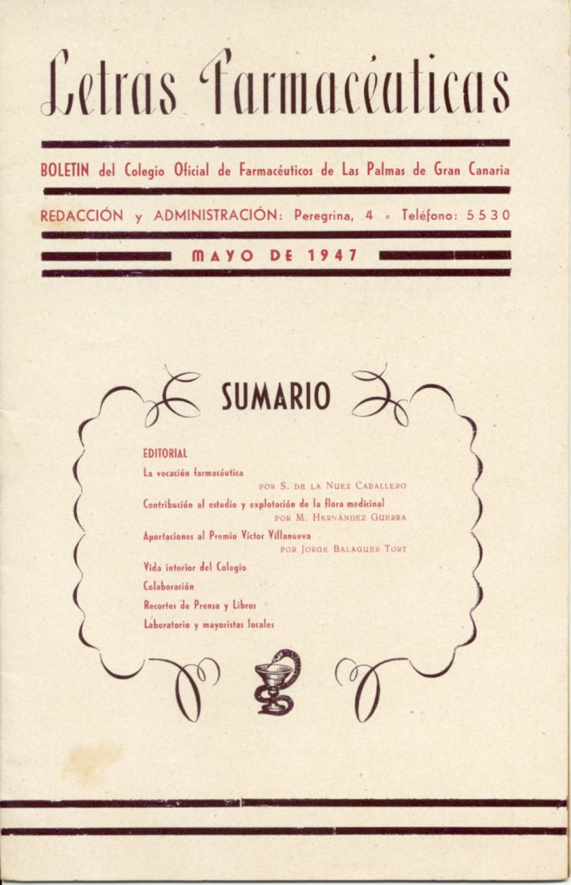

La portada del primer número de “Letras Farmacéuticas” en su tamaño normal

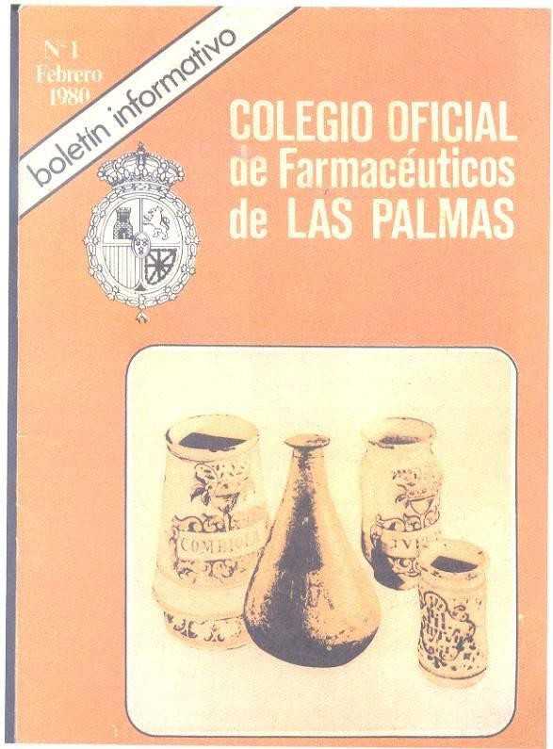
Reproducción de la portada del primer número de la segunda etapa, reducida la imagen al setenta por ciento.

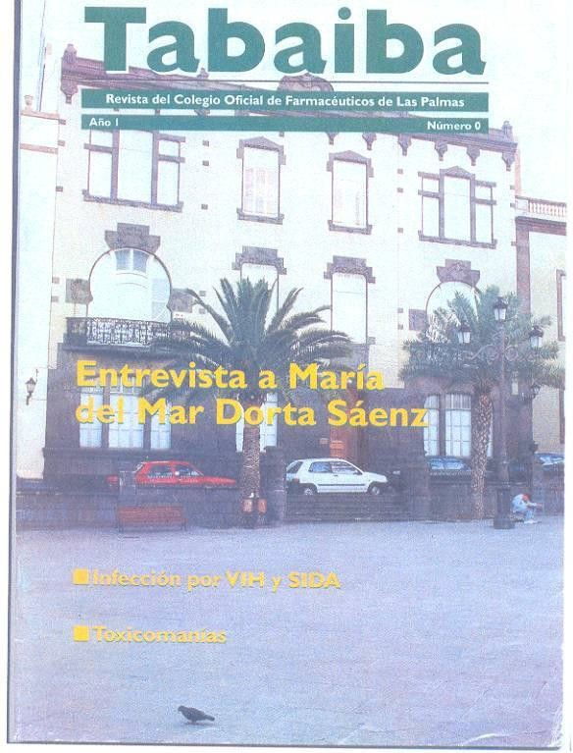
Imagen de la portada, reducida al setenta por ciento, del primer número de “Tabaiba”

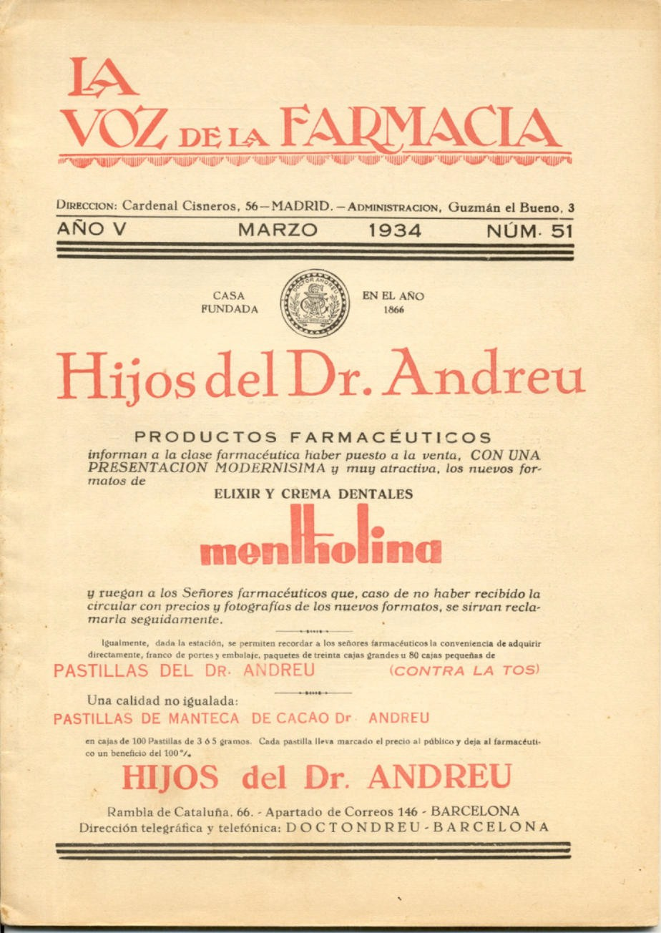

Portada, al setenta por ciento, de un número de “La Voz de la Farmacia·”. Era la revista de la Unión Farmacéutica Nacional, el antecedente del Consejo General de Colegios.

EL LOCAL SOCIAL
Comienza el Colegio con una situación de precariedad que se manifiesta en la falta inicial de un local social. La Junta de constitución se celebra en el Colegio de Médicos y también las primeras Juntas Generales, y aunque los estatutos le designan como local social es solo para cubrir la formalidad, pues no se dispone de estancias en las que se desarrolle la vida diaria que toda persona jurídica, por poca entidad que tenga, debe disponer.
En la Junta General en que se aprueba el Reglamento de Régimen Interno, como éste dice que hay que designar un local social:
“Se acordó designar como local social el del Colegio de Médicos, dando un voto de confianza a la Junta de Gobierno para que se ponga al habla con la del Colegio de Médicos para concertar las condiciones”
(Acta de la Junta General del 02/02/1926, folio 3 vto del libro 1º)
En las actas de las juntas de gobierno siguientes no aparece ninguna cita sobre conversaciones con el Colegio de Médicos y aunque la siguiente Junta General se vuelve a celebrar en el Colegio de Médicos las que siguen tuvieron lugar en la farmacia o en la residencia de don Enrique Arroyo. Un año mas tarde don Juan Mañas, uno de los mas inquietos farmacéuticos en los primeros momentos de vida del Colegio y aun antes de su fundación, expresa la conveniencia de que el Colegio tenga local social ¿Es que las gestiones con el Colegio de Médicos nunca se hicieron o no tuvieron el fruto deseado?.
Veamos un hecho que demuestra como se llevaban las cosas sin local propio. En el documento que reproducimos a continuación tenemos como el Secretario en funciones, Don Manuel Blanco Hernández, se dirige al Colegio de Tenerife solicitando la relación de los farmacéuticos que han de pasar al nuevo Colegio y señala como dirección de la Secretaria la de su farmacia. Este documento lo hemos encontrado dentro del libro de colegiados. Es el papel cebolla que se utilizaba para las copia de los escritos y por tanto, por su finura, está algo deteriorado, como puede observarse en el encabezado y el pié del escrito. El hecho de encontrarse dentro del libro de colegiados nos hace pensar que para su confección, ya el Colegio tenía unos años de vida, se utilizó el expediente en el que debían figurar todos los colegiados, expediente que se iniciaba con el escrito que comentamos y que desapareció, quedando de él solo el escrito de marras.
Desapareció el expediente como ha desaparecido toda la documentación de los orígenes del Colegio, empezando por la orden de constitución. La causa de esta desastrosa situación podemos achacarla a la serie de mudanzas por las que nuestro Colegio ha pasado y también a la situación que señalamos de carecer de local en sus primeros momentos.

l
'.f1TICOS



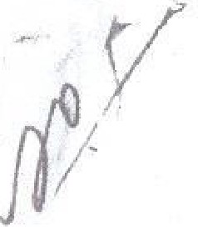

Deble1l4o de proceder•• por l.a Junt.a 4e G ierno de .. t.• r: legio i!í 1a f"onnaeión def'lnl�iTa 4• au 11ata de Coleg1a4oe, ,. d••• inar e nf'or­ me •l Reg1.... nto qui ene• deben pagar la ca ta de laareao., por 1"1aurar lneai•o• en••• e.1..,10. �:-� A
Yd. • � 1a mayor b•e..-.
a elryg ,.._ltl� 4 ••'- S.01"11 ria, cal1e de Lvl• J.!oro'l.e, Plaerto de La L •• la rel:aelóa de loe Ji,-... -cwt.1- C!Oa reaSden� • en el Orupo UJ�miu.1
de C ñ••• • figurea tnscrt t.oe
.,. ... Colegio, a•l e ambien se alrTa d.a.Pl•• de baJ• n •- Colegio. eommto&ndo •11a deeia1ÓD 4 la Teao­ reria de1 mlelllO para 1.oa ef"ecto oon­ elgule :'t89..
Al expPe.a7 4 Vd.� agradeci­ miento »orla pront1�ud con que a­ t.end.ern i n:aego, aproYecho la Opor­ t.idad para o:treeerle tllt teati11111nio
de mi consideración personal. na•
di a't�ngulda.
Dio■ guarde 4 �d. nuahoe a,;:,o e
La■ Palmas 6 de Abrl l de Ui�6
"!l Seeret.ario


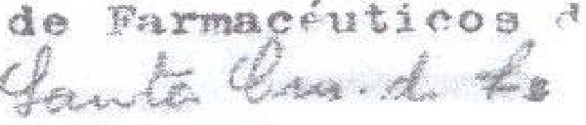

Las primeras juntas de gobierno se celebran en la farmacia de los primeros presidentes, don Bartolomé Apolinario primero y luego don Enrique Arroyo. Mas, si, como hemos dicho, las primeras Juntas Generales se celebraron en el Colegio de Médicos, las siguientes tuvieron lugar en la farmacia o la residencia de don Enrique Arroyo, pues así lo dicen las actas. Es un hecho que nos llama la atención. A la que se celebra en la farmacia, una de ellas, a las tres y media de la tarde³⁴, acuden siete compañeros, que podrían tener cabida en la rebotica, pues las boticas recordemos que permanecían abiertas de sol a sol. Mas en las que tienen lugar en la residencia del señor Arroyo encontramos que son dieciséis los asistentes. Un número respetable que quizás no tenía cabida en su farmacia y si en su domicilio particular.
En Mayo de 1927 don Juan Mañas expresa la conveniencia de que el Colegio tenga un local social y se comisiona a don Bartolomé Apolinario para hacer las oportunas gestiones. En el acta siguiente leemos que Apolinario
“… se ha puesto al habla con nuestro compañero León Santanach como miembro de la Junta Directiva del Círculo Mercantil, estando hoy dicho asunto pendiente de resolución por dicha Junta del Circulo Mercantil”
(Acta de la Junta de Gobierno del 03/06/1927, folio 15 vto del libro 1º)
Pero por lo visto surgió la posibilidad de ocupar otros locales y dice el acta de primero de Julio que Mañas y Apolinario visitan
“… los locales ofrecidos, resultando que los mas convenientes son los que ofrece el Círculo Mercantil, acordándose, en vista de ello, alquilar uno de dichos locales del tipo pequeño en veinticinco pesetas mensuales”
(Acta de la Junta de Gobierno del 01/07/1927, folio 16 vto del libro 1º)

Asimismo se acordó adquirir el material y muebles necesarios, como también una placa esmaltada con el escudo nacional y el nombre del Colegio y otra placa esmaltada pequeña con la inscripción ”Secretaría”. Se recibe oficio del Círculo Mercantil fijando las condiciones para la cesión a este Colegio de la habitación número doce de aquella sociedad, se acuerda comunicar que se aceptan las condiciones propuestas y que el arriendo comienza el 15 de Agosto.
El 23 de Agosto tiene lugar la primera Junta de Gobierno en el local, con satisfacción de los asistentes, y se acuerda adquirir seis sillas más con objeto de que las Juntas Generales puedan celebrarse en el mismo local. Días más tarde en Junta General se procedió a declarar, en cumplimiento del artículo 3 del Reglamento del Colegio, que la Junta de Gobierno ha designado como domicilio del Colegio la dependencia número doce del Círculo Mercantil de Las Palmas.
Tres años permanece el Colegio en el lugar que indicamos y llega el momento en que el Presidente, don Antonio Vila, expresa la conveniencia, a su entender, de ampliar el local para tener, por lo menos, dos habitaciones, la de Juntas y otra menor o independiente para Secretaría. Se le faculta para hacer las gestiones pertinentes y en la Junta de Gobierno del treinta de Julio de 1930 encontramos

- La hora de las Juntas Generales fue siempre a primera hora de la tarde, y esa costumbre se mantuvo durante mucho tiempo, creemos que hacia los años ochenta. Pensamos que esto tuvo su origen para posibilitar la vuelta a sus pueblos de los farmacéuticos que en ellos vivían, pues los coches de línea, los últimos, salían a las seis de la tarde. Es así que en ocasiones se lee en actas que se ausentaban por ese motivo.

“… el señor Presidente da cuenta de la oferta de los señores Médicos cediéndonos parte de su local y que como consecuencia celebró una visita al expresado local acompañado del Secretario que suscribe (Mañas) y del Secretario del Colegio de Médicos, don Juan Guerra del Río. Al objeto expresado nos ceden dos habitaciones y derecho a su salón de actos, salvo el caso improbable de necesitarlo ellos en el mismo día y hora……se les comunique de oficio la oferta de cincuenta pesetas mensuales, comprendido dentro de esta cantidad el importe por consumo de luz y agua.”
(Acta de la Junta de Gobierno del 11/07/1930, folio 44 del libro 3º)
Las condiciones económicas son confirmadas y se verifica el traslado, permaneciendo las dos corporaciones ocupando el mismo local durante varios años.
El primer funcionario del Colegio fue don Carmelo Zumbado Espino y se da la nota curiosa de que se le contrata unos meses antes de ocupar el local del Círculo Mercantil. Es nombrado oficial de Secretaría con el haber anual de seiscientas pesetas en concepto de gratificación. Sin embargo la solicitud del Inspector de Sanidad para suscribirse al Boletín Técnico de Sanidad “se deja pendiente … hasta encontrar el Colegio un local propio para su instalación”.
No vamos a entrar en el detalle del equipamiento del local. Los libros de actas están llenos de notas realmente curiosas. Damos las siguientes:
En Marzo de 1928 se acuerda adquirir una Remington nueva con una entrega inicial de 400 pesetas y en junta posterior el Tesorero, don Agustín de la Nuez, hace ver conveniencia de pagar el resto, 800 pesetas, de una sola vez con cargo al capítulo de imprevistos, dando cuenta de ello en la próxima Junta General, ateniéndose al artículo 47 del Reglamento, la que da su aprobación por unanimidad.
Y esta otra no menos interesante, el teléfono era de los boticarios pero lo compartían con los médicos. Así, encontramos en el libro de actas lo siguiente
“La presidencia informa del ruego que ha hecho el Colegio Oficial de Médicos, ….referente a la conveniencia de que se instale el teléfono que existe, desde hace años, en nuestra Secretaría, en la galería principal del edificio social, para poder hacer uso en todo tiempo de los servicios del mismo, no solo este Colegio, sino también los miembros de aquel”.
(Acta de la Junta de Gobierno del 30/03/1936, folio 95 vto y 96 del libro 6)
Para finalizar este capítulo, saliéndonos del periodo inicial de diez años de la vida del Colegio, nos parece interesante recoger el siguiente dato referente al local social. Es en una Junta General que se celebra el diez de Octubre de 1936 y en ella Blanco Suárez formula una serie de preguntas y entre ellas la cuarta, leemos:
“Sobre el proyecto de trasladar el local social a una casa de la calle Dr. Déniz.
Se le contesta que en ello se está, pero que en definitiva no hay nada todavía.
El Sr. Blanco Suárez manifiesta que estima como de máxima conveniencia que dicho traslado se realizara.”
(Acta de la Junta General de 10-10-36, folio 40 libro 4º )
Ello nunca fue realidad. El Colegio permaneció muchos años más junto con el de los Médicos. Entre los años cuarenta y cincuenta, la falta de espacio que creaba, sobre todo, el servicio de Habilitación obligó a un nuevo traslado. Este fue en la calle Peregrina, pero no en la propiedad que el Colegio había adquirido, sino enfrente mismo.
De allí se pasó al edificio de General Franco. Es interesante reseñar aquí el gran entendimiento que existía entre Colegio y Cooperativa. En una Junta Rectora de esta última se

acordó adquirir un solar en la calle General Franco y se nombra una comisión de la que forman parte representantes del Colegio y Cooperativa, pero “quedando establecido que dicho solar quedaría adquirido a nombre de cooperativa”. Siguen los años de la construcción del nuevo edificio, con grandes dificultades económicas, que rayaron en lo pintoresco³⁵, y que albergaría, además de Colegio y Coopoerativa, a los Laboratorios Coop. inaugurándose el año 1957 lo que se consideraba un edificio de la clase, con un magnífico salón de actos. Al verse mas tarde Cofarca con sus instalaciones insuficientes se verificó el traslado de esta a el “Secadero”. El Colegio consideró, en Junta General, más conveniente facilitar a Cofarca la venta total del edificio, trasladándonos al actual edificio en la Plaza Santa Ana.
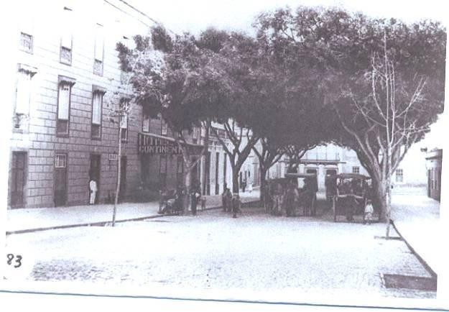
Fotografía tomada del Archivo de Fotografía Histórica de Canarias Fedac/Cabildo de Gran Canaria, que muestra, a la izquierda el edificio del Hotel Continental, donde más adelante se instaló el Círculo Mercantil. En una de sus habitaciones se instaló nuestra primera sede social.

- Los aceptantes en la letra de cambio, necesaria para la financiación, eran tantos, que había que adherir al documento una tira de papel para recoger todas las firmas.

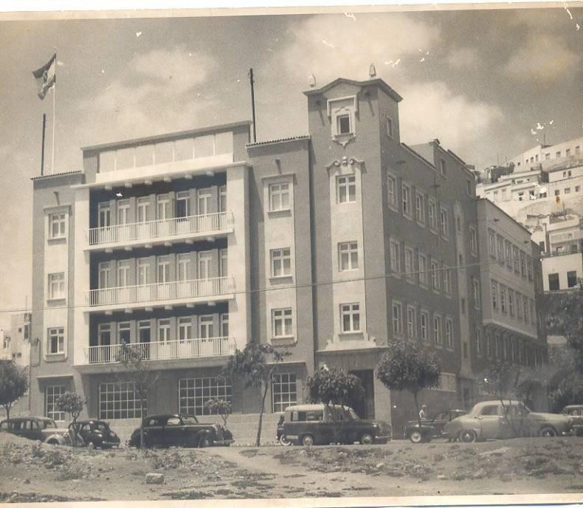
Edificio de la calle Primero de Mayo, antes General Franco. Fue construido por la Cooperativa Farmacéutica en los años cincuenta. Vemos en la fotografía cuatro plantas, las dos primeras las ocupó Cofarca, la siguiente el Colegio y la cuarta los Laboratorios Coop. Advirtamos que la edificación no llega en su parte posterior a la calle Guerra del Río. Fue mucho mas tarde cuando se adquirió la franja que lo separaba de aquella y se construyó una ampliación del edificio.

LA HABILITACIÓN
Con esta denominación entendemos en nuestro Colegio los servicios mediante los cuales se gestiona a los colegiados la facturación y cobro de sus suministros a entidades públicas y de seguros y se les cobra las cuotas y gastos ocasionados. Nunca me había planteado si esta denominación es apropiada, pero, por supuesto, es una acepción mucho más amplia que la que encontramos en el diccionario de la Real Academia, pues dice este que habilitado es la “persona que cobra en Hacienda los sueldos y otros emolumentos de los funcionarios y los entrega a los interesados”.
En los primeros momentos del Colegio nadie pensó en la Habilitación. Los Estatutos y el Reglamento no mencionaban las tareas propias de ésta y en las primeras actas vemos como los recibos de la cuota colegial y las multas que se imponían por faltar a las Juntas Generales y de Gobierno, que por cierto se aplicaban de forma rigurosa, se cobraban por el Banco. La colegiación obligatoria era reciente, el sentido colectivo de la profesión empezaba a formarse, en la nuestra y en las otras profesiones. En la revista de Previsión Sanitaria Nacional, al comentar sus setenta y cinco años de existencia, se afirma la idea de que en aquellos años de su creación, segunda y tercera decenas del siglo veinte, comenzaba a fraguarse el espíritu corporativo que tanto bien ha reportado a las clases sanitarias. Es pues lógico que en los primeros momentos de la vida colegial no se vislumbrasen todas las ventajas y objetivos a conseguir por el colegio y entre ellos está este de la Habilitación, que, como vamos a ver, se va imponiendo no solo como necesidad, diríamos, interna, de los propios farmacéuticos, sino reclamada desde fuera, desde las instancias del gobierno o de los ayuntamientos.
Como un antecedente de la función del Colegio, interviniendo en la facturación que sus miembros hacen por sus suministros, tenemos el escrito del Ayuntamiento de Moya remitiendo las recetas de Beneficencia que le han presentado los farmacéuticos para su cobro porque entiende no han sido valoradas debidamente. El Colegio, aun no imbuido de una de sus funciones, responde que no le compete la tarea y que para la valoración dispone el Ayuntamiento de las tarifas oficiales y de hacerlo el Colegio, conforme a los Estatutos y Reglamento, “tendrá que cobrar sus honorarios”. El Ayuntamiento insiste y vuelve a enviar las facturas y que le cobren los honorarios. Así pues es un agente extraño, el Ayuntamiento de Moya, quién requiere al Colegio para el ejercicio de una función que luego habrá de considerarse como normal.
El cobro de honorarios que decimos se basaba en lo que el primer Reglamento decía, al tratar de los ingresos del Colegio, en su artículo 44, apartado e) rezaba:
“… los derechos sobre regulación de precios de medicamentos cuando se reclame la intervención del Colegio, judicialmente o por particulares como amigable componedor, no pasando estos derechos en ningún caso del 3% de la cantidad total que se fije en definitiva”.
Esta relación con el Ayuntamiento de Moya era por el año veintinueve. Luego se publica el Real Decreto de 29 de Enero de 1930 aprobando el Reglamento del Seguro de Maternidad y en su artículo 10 dice:
“Para facilitar la asistencia facultativa … el Instituto Nacional de Previsión y sus Cajas colaboradoras procurarán concertar estos servicios con los Colegios Médicos y Farmacéuticos y con la organización de Matronas”.
En base a ello, el 21 de Septiembre del año siguiente, se firma un Convenio entre el Instituto Nacional de Previsión y la Unión Farmacéutica Nacional. Convenio este de gran interés

pues entendemos es el primero que firma la Unión Farmacéutica Nacional, el antecedente del actual Consejo General de Colegios, en representación de los Colegios, y en él se fijan las bases de actuación de los Colegios, determinada ya por el Real Decreto antes aludido, y se sienta el principio de la libre elección de farmacia al decir
“En la localidad en donde hubiere varias farmacias para prestar estos servicios, la beneficiaria podrá elegir entre ellas”.
Permíteme, lector, que, por su curiosidad, transcriba en que consistían los servicios del Convenio
“Los servicios farmacéuticos a que la beneficiaria de este seguro tiene derecho, según los textos legales vigentes, son:
- Suministro del ajuar sanitario para partos normales cuya composición se detalla en el Apéndice.
- Suministro mediante receta de las medicinas y materiales necesarios para el parto distócico, incluido en el petitorio obstétrico aprobado y que se detallan en el Apéndice.
- Suministro mediante receta y con arreglo a la Tarifa de Beneficencia de las medicinas obstétricas, que sin estar comprendidas en el petitorio citado en la letra anterior, sean de uso ineludible en algún caso de distocia.
- Los análisis que los médicos y comadronas encargados del reconocimiento de la embarazada crean oportuno encomendar al farmacéutico”.
Al final de este capítulo reproducimos el Anexo. Vemos cual era el contenido del modesto ajuar para partos, al precio de ocho pesetas, y el también modesto petitorio para los partos distócicos. En uno y otro caso vemos que los medicamentos son escasos.
También es de interés resaltar el que en el Convenio se encomiendan los análisis clínicos a los farmacéuticos, la que hoy ha llegado a ser una especialidad de la carrera y que hubo épocas, posteriores a los momentos que historiamos, en que fue discutida nuestra dedicación a los análisis clínicos.
La Unión Farmacéutica Nacional pone en conocimiento de nuestro Colegio la firma del Convenio y da instrucciones para su cumplimiento. El Colegio se dirige a sus miembros trasladándoles los detalles del seguro, porque, hay un aspecto que estábamos omitiendo y es que la participación en el mismo era voluntaria, y había que saber quienes querían intervenir. En el libro de actas se recogen las respuestas de los compañeros, dispuestos todos a entrar en el convenio, manifestando estar en posesión de los ajuares, los que don Faustino Márquez ha comunicado al Colegio tiene suficientes existencias en su droguería.
Decimos mas arriba que la Habilitación se va desarrollando por varias causas o motivos y entre ellas por los propios colegiados al reconocer la necesidad de la unión en defensa de sus intereses. Estos son los compañeros de Las Palmas que se encuentran con que el Ayuntamiento no les abona las facturas de suministros por Beneficencia. Para los que desconozcan el significado de ésta los remitimos al capítulo XIX. El proceso que se inicia con el Ayuntamiento de Las Palmas fue largo y complicado. Se suceden los Alcaldes y todos ellos se encuentran, al parecer, con la dificultad de la falta de dinero. Se nombran comisiones para visitarles. También se acude al Gobernador Civil e incluso se envía telegrama al Ministro de la Gobernación con un

texto que redacta el abogado del Colegio. El Ministro responde que al encontrarse la nación en elecciones no puede satisfacer la demanda de ayuda que se le pide.
En la Junta General de 10 de Agosto de 1932, a propuesta del señor Apolinario Navarro, se aprueba por unanimidad
“… la creación de un contrato con el Ayuntamiento, en el sentido de que los cobros se efectúen directamente por el Colegio para que este proceda a su reparto entre los farmacéuticos interesados”
(Acta de la Junta General del 10/08/1932, folio 1 vto del libro 3)
Con esta base, se llega a un acuerdo por el cual el Ayuntamiento hace periódicamente pequeñas entregas de dinero que se van entregando a los compañeros mediante sorteo entre ellos, todo ello organizado y realizado por el Colegio. El sistema, en un principio, funcionó. Pero nuevas corporaciones, por falta de recursos u otras razones, dejaron de cumplir el compromiso. Ello motiva que las farmacias en algunas ocasiones, ahogadas sus economías, se resistan e incluso lleguen a negarse a servir a la Beneficencia. Trasciende la situación a la opinión pública y el periódico Avance, Septiembre de mil novecientos treinta y tres, publica un extenso editorial en que explica con todo detalle el problema que se ha creado y dice textualmente en su penúltimo párrafo:
“El Alcalde ha establecido, de acuerdo con los farmacéuticos, un turno para semanalmente ir satisfaciendo cantidades a cuenta de las deudas del Ayuntamiento por Beneficencia. Algo es algo. Faltarán recursos económicos para afrontar los pagos con la normalidad debida, pero no buena voluntad”.
Esto provoca que en la misma fecha de la publicación la Junta de Gobierno remita una nota aclaratoria, también extensa, pero fundamentalmente desmintiendo el párrafo anterior:
“… han transcurrido unas treinta y cuatro semanas o diecisiete quincenas, no se nos ha incluido en ningún reparto extraordinario y solo se han extendido once libramientos por un importe total aproximado de quince mil pesetas, cantidad ridícula si se la compara con la de doscientas cincuenta mil a que aproximadamente asciende hoy la deuda municipal”.
La situación sigue y meses mas tarde los periódicos de la época la comentan. Son varios: Diario de Las Palmas, La Provincia, Hoy, El Tribuno, El Radical y El defensor de Canarias. De todos ellos disponemos de los correspondientes ejemplares, pero su deterioro por la acción del tiempo hace difícil su reproducción.
Pero, como es obvio, nuestra situación no era única, las dificultades de los farmacéuticos y sanitarios en general para cobrar sus honorarios y facturas se extendían a todo el territorio nacional. La solución vino con la Ley de Coordinación Sanitaria que creó las Mancomunidades Sanitarias, con facultad para retener las cantidades destinadas a los Ayuntamientos y así poder pagar a los sanitarios. No solo eran los suministros a la Beneficencia Municipal, también los emolumentos de los sanitarios locales, que habían de satisfacer los Ayuntamientos, siempre con apuros económicos y con tendencia a dejar de lado su obligación de atender a los profesionales sanitarios. En el caso de los inspectores farmacéuticos Municipales estos cobraban, con la aparición de la Ley que comentamos, a través de la Habilitación del Colegio. Esta Ley se publicó el 11 de Julio de 1934. Era bastante completa, tardó un tiempo en conseguirse plenamente sus objetivos hasta llegar el momento en que el cobro de los Ayuntamientos dejó de ser problema.
Se abrió otro campo con los suministros a la Mutualidad Médico Farmacéutica que organizó la Federación Obrera. En un principio resulta que solo tres compañeros eran los que podían

proveer a los afiliados de la Mutualidad, pero, enterada la Junta de Gobierno, por unanimidad se opone a ello y hace un ofrecimiento colectivo. El cobro de las facturas se hizo también conflictivo, siempre, al parecer, por la falta de dinero de la Mutualidad.
Hasta aquí hemos expuesto las causas que fueron motivando el funcionamiento dentro del Colegio de lo que llamamos la Habilitación. En el acta de la Junta General de 31 de Enero de 1934 encontramos un acuerdo interesante y es el del cobro del tres por ciento sobre el importe de las facturas por suministros a aquellos colegiados que voluntariamente remitan las recetas para su valoración.
Como decimos al comienzo, el primitivo Estatuto de Colegios y el Reglamento que en base al mismo se redactó nada decían sobre la intervención del Colegio en la facturación y cobro de los suministros de los colegiados a entidades. Y tampoco el Estatuto de 1935. Pero nuestros compañeros, al redactar el Reglamento correspondiente, que recogemos en el Capítulo de la Norma, desarrollan en su articulado las bases de la Habilitación. El artículo 10, obligaciones de los colegiados, dice
“… No hacer contratos de ninguna clase con entidades, empresas o sociedades para los fines de asistencia médica . . .pues en lo sucesivo esta misión compete a la Junta de Gobierno … y es la única autorizada para establecer dichos contratos … los colegiados vendrán obligados a remitir mensualmente al Colegio los comprobantes al objeto de que el mismo efectúe la valoración, cobro y entrega a los interesados de cuanto le corresponda.”
Se sientan las bases de la Habilitación del Colegio. Una ordenación sobre la misma que tiene su proyección hacia el exterior, a las farmacias. Se suministra a estas un cartelón que mide 50 por 32 centímetros, de inserción obligatoria, que, por su interés, reproducimos al final de este capítulo en tamaño reducido.
La primera mención de la Habilitación en las actas del Colegio la encontramos en la solicitud de Don Francisco Arencibia para que en los puntos a tratar en la próxima Junta General
“… se encuentre el siguiente de la sección de Inspectores: “Nombramiento de Habilitado para que efectúe los cobros correspondientes a los farmacéuticos en la Mancomunidad Sanitaria Provincial y que este Habilitado sea el mismo Colegio” . Se acepta.”
(Acta de la Junta de Gobierno del 20/08/1935, folio 53 vto del libro 6)
Así dice el texto que reproducimos, pero suponemos que lo que se quiere expresar es que el Habilitado no sea solo de la sección de Inspectores, Titulares, sino además se ocupe del resto de la incipiente labor colegial que se ocupa de la facturación y cobro de los suministros a la Beneficencia, especialmente del Ayuntamiento de Las Palmas, y de la Mutualidad Obrera. Labor que viene desempeñando con gran dificultad, por el tiempo que le supone, el Secretario, don Servando Blanco. Y en la misma Junta, a renglón seguido de la propuesta de don Francisco Arencibia, Blanco expone a sus compañeros la posibilidad de que a él mismo pueda interesarle, con las debidas garantías, el ocupar el puesto de Habilitado.
Meses mas tarde la Junta General de 10 de Agosto nombra una comisión formada por los colegiados Mañas Bonví, Padilla Navarro, Limiñana López y Arencibia Cabrera “al objeto de llevar a cabo el estudio y posibilidad de creación de un cargo debidamente remunerado” para la persona que habría de ocuparse de la Habilitación. Esta persona, obviamente, sería la que con el propio carácter de Habilitado representase a los farmacéuticos en la Mancomunidad Sanitaria como establecía la Ley de Coordinación Sanitaria.
La comisión presenta un extenso dictamen el 5 de Diciembre y la Junta de Gobierno hace una adición al orden de asuntos de la Junta General del día 10 en el que “se discutirá y aprobará con o sin enmiendas el Proyecto referente a Facturación y Habilitación de este Colegio”.

Después de esta Junta General, don Manuel Blanco Hernández presenta el 24 de Enero un escrito muy interesante y curioso porque presenta la tesis de que
“… siendo la valoración y facturación de recetas un trabajo oficinesco sin que nada tenga que intervenir en ellos los conocimientos profesionales del Farmacéutico, no ve la necesidad de la creación de un nuevo cargo desempeñado por un profesional”. Sin embargo, prosigue, “al frente de la Secretaría podría estar un Farmacéutico . . .
.constituyéndose el Colegio en Habilitado”.
Vemos como don Manuel Blanco se anticipa en el tiempo y preconiza la situación actual en que el Colegio es el propio Habilitado. Pero su idea no tuvo éxito en los compañeros de aquel entonces, los comisionados que decimos mas arriba y la Junta de Gobierno, quizás haciendo una interpretación muy literal de las exigencias de la Ley de Coordinación Sanitaria que pide un habilitado, piensan que éste tiene que ser una persona física y el cargo debe ser ocupado por un compañero colegiado y con esta idea se redactan las bases y condiciones para un Concurso de Facturación Habilitación del Colegio Oficial de Farmacéuticos de Las Palmas en que se pormenorizan todos los detalles de este servicio y que termina, recogemos puntualmente,
“g) tan pronto la Facturación Habilitación produzca a su encargado un ingreso mensual de setecientas cincuenta pesetas, cesará en el ejercicio profesional con Farmacia abierta al público”.
Se convoca el concurso y señala el plazo para la presentación de los pliegos. La presidencia se muestra intranquila por la lentitud que entiende lleva el proceso pues
“… los hechos ocurridos en la última reunión de la Mancomunidad Sanitaria… le han inducido a rogar a la Junta su mas pronta resolución por considerar que no es posible se prolongue por mas tiempo el estado de inferioridad en que con relación a las demás clases sanitarias se encuentra la farmacéutica”
(Acta de la Junta de Gobierno del 12/05/1936, folio 3 vto, libro 7º)
Obviamente, se está refiriendo a la urgente necesidad de que a las reuniones de la Mancomunidad, siguiendo, repetimos, una muy estricta interpretación de la Ley, acuda un Habilitado representándonos.
El 20 de Junio de aquel año de 1936, el mismo día en que se eligió la nueva directiva que lleva a la presidencia a Don Vicente López Socas, hay también convocada Junta General para proveer la plaza de habilitado. Preside don Narciso Burell Magro y actúan de escrutadores doña Josefa Mayor Falcón y doña Purificación Pombo Alvarez. Se registra la oposición de don Miguel Padilla para que se haga la votación y subsiguiente nombramiento porque el único aspirante, don Servando Blanco, no ha dicho quien es la persona fiadora. En la votación de esta postura solo obtiene cinco votos (León, Izquier, Burell, Puig y Apolinario) en contra de trece votos. Se pasa, por tanto, a la votación final, con apertura de votos por correo incluida, y por treinta y nueve votos y nueve papeletas en blanco es nombrado Don Servando Blanco Suárez.
Pero he aquí que muy poco después, el 1 de Septiembre, Don Servando presenta su dimisión en Junta de Gobierno y esta la lleva a Junta General que, por diez bolas contra siete, acepta la dimisión. Blanco justifica su renuncia
“… porque continuamente y por algunos colegiados se hablaba de la dictadura que él ejercía en el Colegio, aun después de dejar de pertenecer a la Junta de Gobierno”.
(Acta de la Junta General del 11/09/1936, folio 37 vto del libro 4º)

Creo personalmente que fue una lástima esa su decisión que los compañeros se vieron obligados a aceptar. Don Servando Blanco significó una valiosa aportación a la vida y organización del Colegio. Mi padre sentía una gran admiración por su persona y la labor que prestó. El Reglamento de 1935, que hemos comentado ampliamente en el capítulo de La Norma, es en muy buena parte obra suya. Hizo, además, una pequeña publicación sobre la legislación de estupefacientes. En los primeros momentos de vida del Colegio estaba establecido en Arucas, en donde llegó a ser Alcalde. Cuando la Junta de Gobierno se encontró con el problema de una colegiación conflictiva le encargó un dictamen que le sirvió para tomar la decisión de admitir la colegiación que se discutía. Luego, al establecerse en Las Palmas, Enero de 1932, es cuando se incorpora de manera activa a la vida colegial. Esa dictadura que don Servando denuncia pensamos no debía ser otra cosa que el ardor y excesivo entusiasmo que él ponía en todo lo del Colegio. Entusiasmo y entrega que tuvo como contrapartida que, cuando poco después se produjo su inesperado y doloroso fallecimiento, me contaba mi padre la desagradable sorpresa de sus compañeros que, al ir a poner en orden su farmacia, la encontraron con todo abandonado. Es el sino de los que se entregan amorosamente al servicio del Colegio.
Siguiendo con nuestro relato, la dimisión de Don Servando obligaba a cubrir de nuevo la plaza de Habilitado y días mas tarde se vuelve a convocar Junta General y en ella Don Cayetano González Roca es designado Facturador-Habilitado por treinta cuatro votos y ninguno en blanco.
Y esta es la historia de nuestra habilitación en sus comienzos, en esta primera década de la vida del Colegio. En el archivo de mi padre he encontrado toda una documentación sobre el tema que me ha parecido interesante reproducirla en un anexo. En ella verá el lector todo el detalle con que se perfiló esta institución colegial que se nos antoja afirmar modélica.
Tenemos la impresión de que nuestro Colegio, en este tema de la Habilitación, fue un adelantado, no sabemos como estarían organizados los demás colegios, solo decir que años mas tarde, al crearse el Seguro Obligatorio de Enfermedad, el Consejo General de Colegios hace una convocatoria para fijar las directrices en la forma de actuar ante la nueva situación y los compañeros de Las Palmas dicen que para ellos nada nuevo había bajo el sol, porque nuestra Habilitación ya tenía todo resuelto.
Hasta aquí hemos consignado todo lo relativo a la Habilitación en el periodo que nos hemos propuesto historiar. Pero nos parece oportuno recoger brevemente varios aspectos sobre su evolución posterior. En cuanto a la figura del Habilitado pasó poco después a ser desempeñada por un funcionario, el señor Zumbado, el primer funcionario del Colegio en el tiempo, luego le siguió don Alberto Rivero y al tener luego éste su oficina de farmacia dejó de existir la figura de la persona física como habilitado para pasar a aquel concepto, que ya exponía don Manuel Blanco, de ser el propio Colegio, como persona jurídica, quien desempeña estas funciones.
Quizás el lector se pregunte aún que utilidad tiene todo lo referente a la institución colegial, en este caso la Habilitación, después de la exposición anterior. Han sido muchas las ocasiones, y ojalá pueda seguir siempre así, en que la defensa de los intereses de los farmacéuticos ha tenido buena respuesta por la acción colegial, secundada por un comportamiento solidario del colectivo.
Recogemos un caso concreto. Se trataba de la actitud de las compañías de seguros de accidentes, empeñadas en retrasar el pago de las facturas de las farmacias. Justificaban su actitud con pretextos ajenos a la farmacia, que si faltaba el parte del médico, o que si la empresa asegurada no les pagaba. En una Junta General se toma el acuerdo de dispensar las recetas de accidentes previo abono de su importe. Con tan buena suerte que la primera receta que llega a una farmacia era de un empleado de una importante empresa, don Eufemiano Fuentes. El empleado pone en conocimiento de su patrono lo ocurrido y este comunica a la aseguradora se da de baja por el trato que se dispensa a sus trabajadores. La aseguradora era en aquel entonces la más importante del ramo y sobre la marcha llama al habilitado, don Alberto Rivero, pidiéndole le pase nota de todo lo que se debe para su abono inmediato. No fue solo esta la única actuación

unísona del colectivo, hubo muchas más, en este y otros terrenos, siempre con resultado positivo. Ojalá, repetimos, los profesionales sigan siempre por este camino.

COLEIIIO DFICIIIL DE fRRMRCtum;os
D8 1..A
PROVINCIA DE LAS PALMAS

AV·ISO·
·•

- El qmini tl'O de medicamento a las familias in crita en la Beneficencia Mu­ nicipal, asi como el que se v rifiqu a los empleado de cualquier cla e, asociados, ase­ gurados o afiliados de Entidades, Empresa o ociedades que t ngan establecida o entre cuyos fine� e encuentre la asi tencia farmacéuti a • rá realizaclo₁ en cada, localidad, por todos los Profesionale incltúdos en la pre. ente relación.
- A la Corporaciones o Entidad s aludidas asi como al personal, in di tinción de categoría o foncion s, afecto a su servicio, 1 s estú prohibido reccmendar o judicar para el de .pacho de medicamentos a determinada o d terminadas Farmacias con prefe­ rencia a otra u otras.
- º La A ociaciones, Mutualidad • o Empre ·as a que ss refieren los n"timeros an­ terior s e tán obligado a entt- gar a cada uno de ·u beneficiarios listas impresas iudica­ doras de toda las farmacias de la localidad que prestan el aludido ervici.o de medica­ mentos; ha d señalarse también el domicilio donde se eucüentran instaladas.
  - !.º De conformidad con las disposiciones que r gulan la materia; es de la exclu­ siva competencia de este olegio provincial farmacéutico la valoración, facturación y co­ br9 del import de la facturas de los sumini tros que se hagan por .cuenta de las Corpo­ raciones o Empre as indicadas.


20 de Septiembre de 1935.
' - '
La Jimt\
-.
.
de liobierno del c. o. de F. de L. P.

(De Inserción obliptorla)
,,
1

RELACIÓN QUE SE CITA:
Las Palmas , m San Lorenzo (Tamaraceite)

�lanco Suárez
?ivero Navarro Juez Aguilar . 'amayo Montes . 3onzález Medina
-Iernández Guerra .
Castillo, 23
Castillo, 14
Pla,:a de la República, 1 Obispo Codina, 4
Obispo Codina, 2
Obi�po Codina, 1
� Arencihia Cabrera . Carretera del Est11do

�
Arúcas

1eléadez Bojart
�ernández Navarro
.'reus Montenegro .
/ al ido Rodríguez
�eón Santanach. Jonzález Roca . 3urell de Magro .
=>adilla Navarro. A.raña Yámz . "lañas Bonvl
Plaza de H. de Mendoza, 1 Maltes.e , 7
Triana, 65
1
General Brnvo, 25 Viaa y Clavijo. 5 Viera y Clavija, 34 Bravo Muril!o, 12 León y Castillo. 9 León y Castillo, 65 León y Castillo, 113
Barbosa Ponce . Codorniú Rodríguez Codorniú Quevedo Megías Mendo1.a
Plaza de Franchy y Roca León y Castiilo, 2S Francisco Gourié, 1
Francisrn Gourié, 11

Teror

Morales Calderón . B. Argente.

Las Palmas (Puerto de la Luz)

Apolinario Navarro Blanco Hernández . Torrent Reina
Puig Setrat López Socas . . Velázquez García
Parque de Santa Catalina Luis Morote, 5
Albareda, 189
Albareda, 154
Juan Rejón, 7
Juan Rejón, 40

, Jó Mussóns

1 Ht>rnández Suárez .
Moya
Luján Pérez, 3

6uia
Marqués del Muni, 25

Las Palmas (Taiira i\lta)
Cárdenes López . Carrete_tadel Estado

,Izquier Mona�as

1
Pérez Gald6s, 4

Gáldar

Flores de la Iglesia . Suárez López .
Flores Htrnández Ma_yor Falcón
Telde
León y Castillo, 6 Pérez Galdós, 13
Diego Ramos, 1 Plaza de Pi y Margall
Rodríguez Her□ández . Suárez Alemán

1
P. ele León y Castillo, 15 Sol, 1

•
ln!!enio
�
1 Egea Ramírez .
.Agaete
14 de Abril, 4

Limiñana López

.
Pombo Alvarez .
Carretera del fütado

Firgas •
Carretera del Estado
San Mateo
Arrecife
Tenorio Villasante. León y Castillo, 41
Medina Armas . Fajardo, 18
V. e H. de MataHana León y Castillo, 11
)
- /
..,_I
l
Agüimes

Ramírez López. Suárez Navarro, 53.
Alvarez de Cienfuegos.• León y Castillo, !

Expediente de la Habilitación
1935 – 1936

1.- Dictamen de las comisión
2.- Propuesta de don Manuel Blanco 3.- Bases de la Junta de Gobierno
4.- Bases y condiciones para el Concurso

D I C T A M E N
Que la Co11isión que suscribe pcesenta e. 1.s Junta General del Colegio de Farmacéuticos de lo. Provincia de La� Pal•nas.
La Junta Gene1·1:=.l ½Ue celebr-6 este Golegio ele Fa l' !lacéuticos el dia
10 de Agnstr, uróx.L.io n2sE1do no1nbró unt�. Co:nisión for "'ada pot' los Colegia­ do1:: Mcifas Bonvi, Ped�.l.la Navarro, LimL1;;;ni1 López y Arencibie Cebrera,
al objeto Qe J levc.r ;.,, c;;i bo el e�tudio y posibi lid.::.d de c�'eüc::._ón de un c,,rgJ (l-:bLk.;,1-1te _·e !LmC«lndo, en el que hab:1!'.. d'.) c:oncentt·a.•.:,e y recé'.er lo.,.· tr·elJ,'J.)os r8lr ti vos ;; Habili tl'Clón ue los In:.¡pector('f: FaV•·1,9c6uti coB
,,;unicip>ol:)s, � l ¡,: v:üort•ci6n y factur�ción dB t'ecetE;3 de ü:. Bcme:'iccncia mini cipDl y .le otra·o eritidades, a los co1H'0:c de sueldos d<? lo;� Insnec- to r·e.'.> en lD '.!r,nco ·:1mid, d .,(llJ.i ta d.e., 2 lo_, C<J ln•o..; de r�,c tu ·,•e:,::; do ..,u·'d ni.s­
t 1'0.:: de ,enico�ent ....::; ¡,. enf'fn•;10::; pobc-e;:,, <" 1� ge.•tión corcn de 1,,.,� i:.uto­
r'!.dc.de,:; co e :·e.opr.mcii é'rl te;; .Jel pr-on to p2igo .le los ref eí'ido·, ::.ueldos y f2 c­ tu,,2::;, etc. etc. 1Jicho Céc:l'go, que h�,tria de recae·,· en un Dc·ofE.::icn.':.)
!',:r'l;-céutico, E':l:,tc·_í,. oxplcndid:.!..1ente Jot,.;do :il "bj•:lt0 r!,e :?_uc, ron"➔·io­
,,1;[0 cr.t:onc":' ·010 J�f, d0 lL Of.:.cl.n.;-, :,1e .. <n;ilc;-i0 '9 e:1 �11- J.· ivnt.,
h[,J,;,,leá.< Je c,·d.i .i~ y fu<::�·a el r.;e º" üe t, '..1.. ,.1 . e .J.c � unto, y ª''-�t:
el �un�ultor ae lo!:; extren0� �ue le fueren encoaend2dos, no solamente
,Jor .u:s .i\:.:1t<.l"' Gcn"·,,:,l y do Gobie,no, -lno tf<r•1tlén ;..,0r los p.·ofe�tona.le3
,_,n ₁1rrtict1l·'r.
L� CG�i�i6� �u0 �u�cibe, con la 2uto�idad que 1� d' el objeto parn QUB rut nocbr�da, :e r2u�i6 en diver�as oc��iones par� aJtuai�r debid��rmt2 lu ,:iis.L'.,r. ,¡·,1:::, se L• enco.1endó. Tropezó en p·tj ·,¡,¡• t.ét•1in0 con lL tllfi- ('Ul tDd ,te ne, cncontre:r de momento, ,:iunqué ;_ "'1lo ::oe de">G llegrr, el nu­
:ierario sui'i ciontc p;;·ra dot2r dicho cargo con la CUPntí • necE::S.:'l'Ü', éJ,:¡ conf'ormicl.'.'.d ccu el e:::pi.ritu del ca;1bio de i;;ipre::,iones h:ibiJ.o en é'...O_uell"' Jun�"- del 10 do ;,gosto p�lSf,clo, puC.s .... ni el te.rito por cl0nto del cobr·o pnr haLtlitrción, ni ul ta�t0 poft ciento �obre 01 vrlor de lus f�ctu.y� cJe 1111rlic21Emtos ;or beneficcmr:i.::, ..on suf.iciente;:s, hoy por hoy, dr.dc, ol l c.rgo p.L.sza y 1,, i rre1;ulariá.c:•J con c:ue lmo y -::itra se cobra, :,,n-a poñc·,•
g;;. r-a.11 t.i ¿ar la •.J- tnb.i.llclad d"' urt ec ,·ge" t,!r. delicaclo, al que habíé' ci e rt!s­ pond &rsRle con un �uuldo fl.Jo Jun�uel de la cuanti� i�porlante de 1ue se hc.b16 en ;;.quella. Junl�, pu&s no ·,wnor i.:tcnciSn dube ncN.:cnrno¡; Pº" ul.gni­
•.1nd pt'opia, lP e3t,i71rción de L1uHm ganó una 0.90::;iclón.
fi:éltudi.ó detunld�i :icr1Lr; la Con:isión l;;, rn:l.si6n G��tens.r y d0lic&da q_ue ha­ bla do cm1plir el L'•�.fcrido cargo. Con:iidc;cri ,!,,n gran cliJtnJ le 1,, ·rn,lc de condi'.::icn':�, c,ue h;,bi�'.. d0 exijir�;ü en une opo➔i.ci6n 'J en un concu-;,.so- oposi.cH,n. BstLiÓ ir,_ Eolvenci& �or<,l y .Jkteri;,l que hrbí::1 de relll"t,: el y� nombrcJo cergo, et�.• ate.
Pot- tode.o t;/·t,, r,�onc�; y con todo:o ,:n,to _ cJ.:ito�; ,.. l, vi.it, , l;i Co ti­
s'tÓ!"', hP Oc,t·i ';.do, ::· &n � pü:3;Jl' :c.{UYO, DI) hD.bc1.· P'J:Jibilid�,a -:ct1..l�l a�� C1'Cl"l'
e] y," .1entE:d,, c:>rgo L:on l<'" ext,:neión que hub'l de h2.blarse en l« Junc;-: é.�l 10 r'o ;.go:;to c. 1u0 venino� t'Vfi,_.!..'.ow�ono.,.
hn . u c.'.)n..,�1.:uunclc, �l,:;va �' de.finlllvt .....u.:,; conclu..;;ion-=J, 1:::.stl11::.nJo lé'. cr��ci6n de unR olnzv � crrgo, con 10nnr AxtanriAn nua 1� �nta-i,-, y lliÜV.,n�nte, :::o ,o \c,li.r, ,:,,e lleg,t· en ,u clic., i.. !?C:Uel ot:o. :::ale> br jo 1,.
Lgutento_ B _:_,_,:
ª"'
1ª - ....� cr.¿,D 01 Cé.rgo u.fJ.Ci.!';.1-hllCaI"gRdo le la.:, Oflcines del Cole¡:;io
de Far�ac§utico� d� 1� Pravinci� de Le� Paln,3.
:..:ª - :.,u prt'.lvi::,:i ón r;,;c¡:;,ert. en profe2:i.(')nzl .H.! ..;ol.vt:!rn:t,:. "':o·�•,.,,l y ®0:.®.&®!lH?J.@
d(.• le conf i :.:.z::. 5 ene c·2.l e.a los. caler, i 2-lo"' _
3R - ..,e pr,:,v'-'od; dicho plé'Zél. por con�urs;:; de Zléritr¡:;; ;:,u1:;• rcsolvv,f· ü1
,Juntt' Genere:, J.r,oi(n'io r.:::unri el c·1"'j 'ido un nÍl i-.:·r,-, dr.. vnt') igui:1, '?O,
lo:; :.nenas, a lé� _".'2i t_::..J �!1f._�. uno ci� le= \� •Jlegi;_d: as.
4,;1 - Dicho conctu ºº .J, l"'.11'[ l.'.Chi::::· .-,":n'.:E: ··)Úblico nudile:ni,i concurrir ;,;
ql tod::is l�ál taC'��c�uticc.1- que. lcJ .:;.0éo�c:n, d...::blcndr./ :,i,Jort,::.r los •,;6'.'J_t;.:;.

2
que crean pertinont�3 e los efecto� de la resoluci6n dG dicho concu�so¡
con le. solicitud cot'rc�pondiente, en E:l plazo que .serie.le la Junta de Go­

biseªrno-.Con CG.rgo al p:ce:::.;upw.:!:;;to general dol �olcgio,
t reé,ci,m t::i ,", ,)¡:,3 et,:::; .,.,en, ualG:;.

,.;1
sueldo sor2 de

6':! - :'.",u. J·�,;t::. d,., Gob·'_0·0•no tendrá pt·os1:mte ust-'.i nucvf' carg& en l&. con­ f2cci ón ,le l.t1.,; ')1'c-c,11pus::.stos g;:,nct'aleR, al objotn de grt.vt.r dcbidanente
21 ii1pc--c:,:; a_, l.:t, L:.; t.ci:·";:, etc bon�ficcncia,m.micip<".,1 y lo,} ;:;ucldos de
lo;, 1'1.'"'!)1::::t(H'i,� f.-:r 1tcí.:utir:0:;; "!:1:nicip�,lü:J, si fuet·e n,,cc;:·.c ci.o, po-r :;ar
le.:, ,_,-,-.J .:¡:,i:•J.(.:; ::u� r,o.ºc"b�:n uno., y 1·)tl·os, los ::1{"1.¿ beneficlr-d.os con lé.1
cre�rJb� acl nu0vo ca���-
,-,-1 -- í., ..: rr:G_t:i'.1:·.., t", ;.;�_r;;_•iti,:·, ,1ulticoph,ta y dc:;r,é.··,;n�teri:]l de 12, Ofi­
ci.n,-1 0E•l Co.10p-lc .�v!'fr ,¡e �i',rc,14::i:-,·"'''�c�6n del c"-:g0,cn 1-:, quo2 c.fcct2 '.�J.
G1.. .:;..:.;.·111;:····�,) ·".i:J ... t,' f·.1r.ClrJn\: _. 1
t:?. - Fa.a el t::�.h2;jr) _;_cc.'ai.c:o :n .. u. funcione,,, d.i�p0n(._::_ CGl pc-,-..,o­
n:: �-1s•ibr.l '::cr'1.c r.l-ü -:dec:i e.
] - J.,i:.l Junt8 Gc:::ne1'c.,l, pre<'l!:ü· for ..r1¡--ición del orJo ::tuno �xpc�dtentc, podre
ci_ec-"t>ta� el CG!,C' ;icl n:f,:-·_-.jJo ca�'[�o.
iGª - uus ojltrutiones �crln:
- - 03� Jnfe <lt la Oflcir� aul ColGgio con le eutoridad que dichc jc­
fat.;ir::i :.ü,-l;� l:::-i.11.:r.
- - '"':'2ri.:f'21· 1 ..-..:: recut.J.s de. Beneficcn�ia munlcj pal de todos los fa"'::.ia­ c2u::1co.,.
- -- T·•"'i.f;~"r lri.r '.·cc(:tas de otr·as entid;::i,des .
.J.) - �·'::c�ure-c· l&s 1·2c2tDs tarifada;; 'l'.'C:':",Jt:Léndola�, :::.. las r1:.<3pectivas en tié'.i">_d •):" '':'."· l. ·1 :, f ech2� c:onveEidas por ol Co�c,:io.
- -- Por ._;u cr-c.:-.c1.;-c:-c úc asesvr debed corLncei:- los diversos asuntas de;il C')]_eg�c �ier--:·. inf-;,r,U.,'X- ·:n c3.c1.2. ce.so, c·12ndo s:1 le rcquiora, función esta, du:clc lt..c.g,), 1·,iclcpvndh.ntc dG la :nist6n que co.:-·cespondc al ;.-;ccreta·�·ic C'el Col0ei0 s2¡:;t'11. Jo, rc�l,J:·,ientos.
f.,l - L.)0·c á ol ¡fr,: bL.i t,<,0 antü la �anconurüdad, debider11cmtc en con te.e to
'.!'�!' l,'. J,irt::;_ el.e C'o1)-j 0,·no d<ü cc,legio.
h) - �o�carJ, d�tidt��nte sutoviz&d0, el inporte de lns sueldos de los Jn:.;¡wr:t0re� B':u ,:acéutlcos .:;-unj cinales, y de la.:; recetas áe Bcneflcencia,
7 ,,_� l:t�·,. ..., c:ritdi.:kd.:.i, ,1u8 '3eg_uidanente paee.rá a sus re:-pectivos d:-.;stine­
t'"' ·io:,.
1) - i�bilit�v: do� hor�s, hábile�, Jia�ias, por lo menos, en la Oficl­ ra_ ,i.cl 1'olq_•i0, -5.11�-ntc L.:, cuales solventat'á los deseos dG lcis distü=t€1© cv::i c,:.ile6io.Jus, 0n 1, que:: ,8.,pecte 1.1. lo p-cofe.:oional.
j) - '\sistic .:.: lo. Junt:� ;"i,:-; G-:1biern0, ·:::mmdo sc2 requGc•ido.
k:) - ,>:-r.fcc.:ci,)m;_c un f.'..ciieto (..C: tod,'.;_.J lEc;o; cli.:,posicion"'s publicadas y q_ue
�-e vzycr.. :,ul'l.i.cc:,ndo, l_uc puedn1 jntcrcstir a los profesionales en las :J.­
v0·c.:.1P...,.,�a,�10.s U.el tic3e,nn0tio Ce ,1J� fu11c;_"'n9<=.:.
1) -- li"ij::-: CY\ (�l t,blón ...:,;;, .-:mnciru ,]el 1..:olegi,1, e.�t&.do.c". explicf1tivo.,,,
iC: ,;)bro.:. y ),.�•)..'. t,u2 efuctúc.
11) - 1-f;,_r:oc- Je,', g0;, ti 0nu:_; y visi t,_5 que, p-:.:n· delegac;ión,i��iE:ncte
ll J,mt,:--cC.c Gobü:·:•no, en lo que <'ll-..:b,, ;:: 10 orofesional. J!<._·'l-�.>i<\/..�,[11,, ·,<.c.
-----·-------- - ..,.·.:� ·l��\it
Y h�b�endo c11.:1plido L, :·ü s.i.ón r.1u(: ln Junta Gem,ral hu,f.�der.¡:�akr;�rnos,
�w0p.li"l1.G-ri.to :"J,,bre, dé; ,.cuerdo con nuc.;..,tro::; facultades,; irer 1- • no�,del
.me.1 cesco J;:, s01· cunplidcrus disciplinados :le los m?nd.s.!:;'.os s2. -Génc-
_,ol, lo fier:w..110s en Las P2.lma..;, c. 5 de Diciet,1'o·r,.:: do l,D�s'.'. - 11.�JT;{f.�l �� J
, ,: "° -,. l ,, • • ":\ - -�,- • -:-;; Í��1� -..·_. � • ..
lí,r,1f..co: J. Pan:tllr1• - F. Arencibia - J. :�lanEs - P. Limífl.;:..n2, r.Ub.í:1c,"af.L'>
'i.,., .<s í" l i\- _/
,�,.,--

Al Goleg·o Oficial ·e Farü�cúutico3 1e Las Pal�as.
Pro,u :t� ¡ e por ecuerdo de le JuntF Gonerel
de 10 de Dici��bre de 1935 presento al �is�o.

El ...olegi"do u� .:uscribe entienJ.e ue to o3 los tcabé1j s referentes a nuestre profes ón y q e e3t n en rolflción con nue3tro Colegio deben e ntr:.lj Z1'1'"'e �-- "C . ct=:-it- dotan-lo ¡, 1- pe onp que e té el f ente Je
lt JiS u con la re ru cru•ión noca_�. -· ración de rece s un rebajo oficine3co sin que pura n. a tenga que in­ tervenir en ello los conociwien os profeslonalcs del Far2ac�utico n vé la necesidad de la creación de un nuevo cargo esempeñado pOl' u prnfe­ siono.l.
No ncces�rio exponer q e al frent del& Oficina de �ccretar a po- dre estar un Far,acéutico, li�it dose �1 propues a a que la �ecretería funcion�i.•� 1-1er,11..nent.c-nente uran e la� horas normales e trabajo en Cor­ nou.c or,e.; :,i .ilcre.; �icndo el Colegio responsable direc a."lentc desde quo ..il nrof-,sion�.l entrege la reccti,_, ..,n su Oficina, y constituyéndose el Colegio en hrbilitado no s6lo de lo- Inspectore· Far1acéuticos :uni­ cipcics sino tanbi�- en odas lo_ cob�os e entidades cuyvs valoraciones
referenciD le ponencia le dr
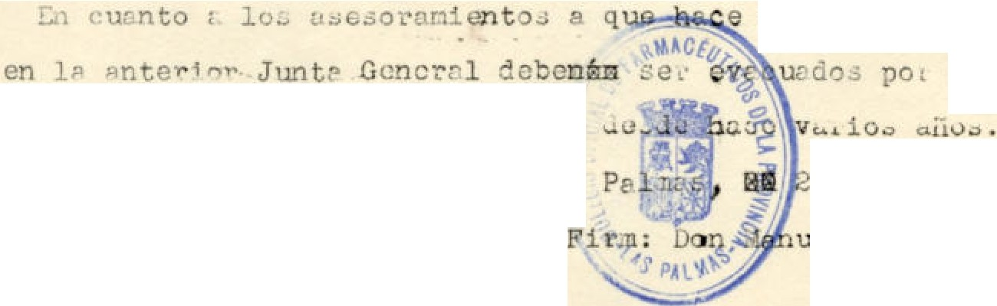
el Le l'ado a2esor
q 8 di�fruta un �ucl o �el olegio
Las 4 de Enero de 1,936 - el Bl�nco, r bricado

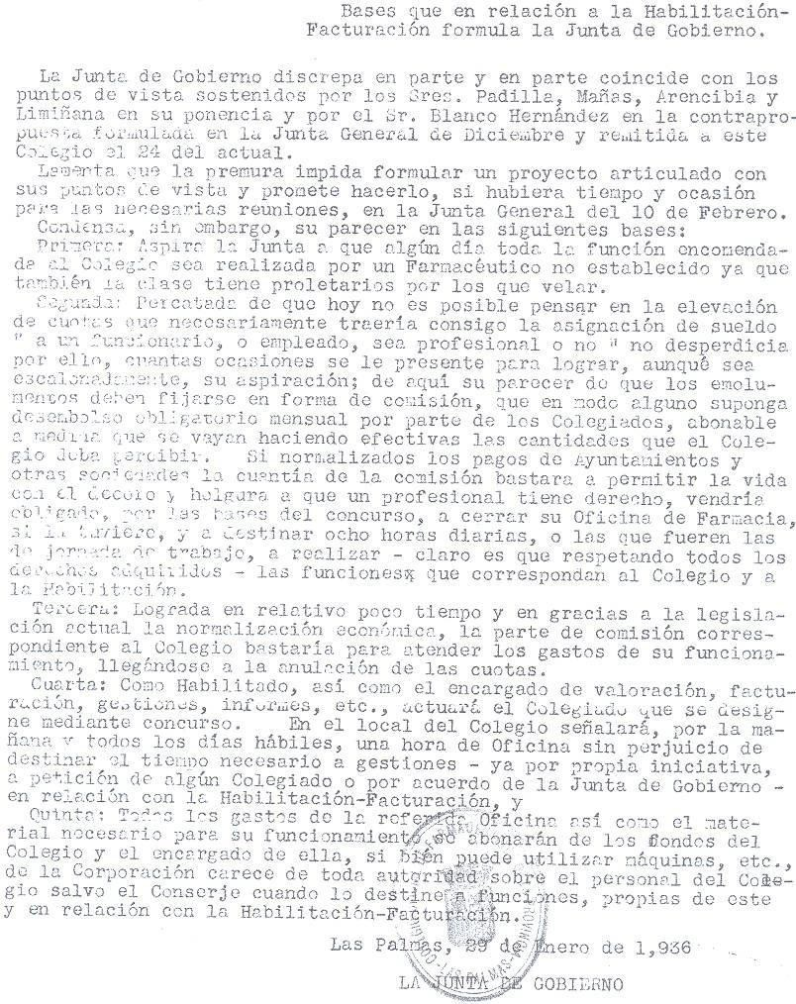


l
I

CONCUR60 DE FACTURACION-HABILITACION DBL COLEGIO OF ·�l:::!=.�rn CEUTI- COS DE LAD PAL�l�6

BASES Y CONDICIONES
1º - En los d1as hábiles para Oficinas públicas permanecerá todas las ma-
nas en la del Colegio y durante la hora que oportuna�ente señule, el Fac­ tnirador-Habilitacto provincial; la facturación comprende no sólo la valora­ ción, sino tc��ién la exten�ión ue facturas y la Habilitación, para todas las Entidades o Corporaciones en relación con el Colegio, a más de la Asesor1a técnica - no Director legal - de los Colegiados, será la encargada de confec­ cionar un fichero con todas las disposiciones publicadas o que se vayan publi­ cando que puedan interesar al profesional farmacéutico. Le compete también preparar cuantos escritos y reclamaciones procedan si los pagos a los Cole­ gir.dos no se efectúan en l�s plazos legales �!llfflitim:M o convenidos.
2º - Sin perjuicio de lo anterior dedicará el tiempo preciso para activar y resolver, donde corresponda, cuanto3 asuntos son función del cargo; por lo Que se refiere a la Mancomunidad y a fin de que los cobros no suf'ran el me­ nor retl?aso, los Colegiados se encuentran en el deber de participarle, 1ilnme­ diatamente que los conzocnn, cuantos ingresos hayan efectuado en la misma los Ayuntamientos en que prestan servicio como Titularos o hacen el suminis­ tro de medicamentos.
3Q - �l 25 de cada mes o el sigu.lente dia, si aquel fuera inhabil, reco­ rrerá personalmente o por delegación todas las Farmacias de Las Palmas y Pue�to de la Luz para que le sean entregadas las recetas de Mutualidades, ' ·untamientos, Cowpañias, etc., que hn�ta tal :fecha lleven despachadas, que­
�dndo obligados lo8 Farmac�uticos que no lo hicieran a remitirlas al Colegio a la mayor brevedad; esto Último y en la fecha señalada harán los demás pro­ fesionales establecitos en la provincia.
4Q - De tode entrega o remesa, sei dará el correspondiente recibo.
59 - Salvo el retraso originado por la tardanza en entregar las recetasJ
las facturas de los Ayuntamientos y sus correspondientes copias serán remi­ tidas a su destino y a más tardar, el dia 10 del mes siguiente� al que se refieren o fueron entregadas; las demás� se enviarán en los plazos legales o que se haya pactado.
6º - A consecuencia de lo dicho en el número 2º� el Habilitado desplegará la.mayor actividad para que se pongan a su disiosición las cantidades que, por medicamentos, sueldos u otros concepto deban percibir los Farmacéuticos inSfritos en este Colegio; ocurrido aquello yon<lrá a la disposición de los interesados, en plazo no superior a 48 horas� el liquido que resulte a su favor previa 1·etenci6n del importe de los débitos, por cuotas u otros con­ ceptos pendientes de pago al Colegio. También podrá retener lo preciso pata otras atenciones sier;ipre que medie autorización escrita.
7º - Do cuantas aantidades perciba dará cuenta al Sr. Presidente del Cole­ Gi� y, de 12.3 �it4�s, ��i corno de las ENM�tm©N satisfecho.s, en cu�plimien­ to de lo dispuesto en el n&1ero anterior hará en igual ?lezo pública rela­ ción det:;!llada que visada por los �res. Tesorero y Contador, fijará en el Tablón :ia .::>.nuncios del Colegio.
aº - La Oficine. de Habilit.ación es 12. del Colegio Oficial de Farmadmti-



2
,�
f,:'�t-tE UTic.
".P
11 � � �
(ia�- ��
cos el cual suministrará &l material y mtq1;1imrn p1 1�so'• -� ' ó:@ ara que
t_';.l servicio se lleve a Ci?,bo en ln for'l1a :nas cumpl ij> si1 • &. que la fe.c- turaci 6n y su contabilidad se efectúen sin rotraso • " o y 11, otma tal .Q!02.
�ue en cu?lquier instante se conozca la situación de • ��&�Y': da uno de los Colegiados t�nto en relación con Ayuntamientos como�. ·- ras entidades, incluso el Col�gio,
9º - El Facturedor-fü,.bili tacto dispondrá. dd �j& Conserje para cu.mt,:;.s
funciones subalt8rnas sean necesarias mi. rulacién al cargo; si para el tra­ be.jo □c,cénico ,Je :f2.ctm'ación, contc1bilidad, etc., hulJicre. de utilizer ser­ vicios de extraños estos serán siempre los del personal P.uxiliar del Cole­ gio, y mediante previo ucucrdo con el y a horas que no soan l�.s de Secreta­ rla.
10º - El Facturador-Habilitado estnrá sienpre en inmediato contacto con lo.
-Tunta de Gobierno, asistirá obllgatoriamonto, con voz y sin voto a las se­
�. ionas de la misr.ia a que se le convoque y ro:üizci.rá las Eestiones que con relación al ct�rgo le encomiende aquella.
llQ - Bl Habilitado descontará a cuantos Colegiados satisfa�a facturas
por suministro Je rnedicaruentos, el ti:-€:s por ciento del montante de las mis­ mc..s y a los sueldos de los Inspectores Farmacéuticos Municipales el uno por v.icnto de su imuorte; la totalidad d8 los referidos descuentos lo pondrfl ser,uidanente a dtspocisión <'lel Sr. Te:;():rero riel C(llegj_n.
12° - Bl Facturador-Habilitado no tiene sueldo; solúmcnte disfrutará, sin
c;1.1c cst:: conc:icién puedz. vari.:i.rse, de uni:: gr�t'i.:ficaci6n equiv�.lentc 2.l dos
;,or c1<mto del importe de los fl:cturas valoradas y el o, 75 por ciento del
d:i los sueldos de los Inzpector�s Fa r'!lc.c6uticos Municipales; to.ntospor cien­
ts que lli:,,r6. efecti'iro cada fín de mes n1ediarite mandamiento de pago del Br. Presidente, que se lim�tará o. librar l�scei1tidades correspondientes e los L1gresos efectuados en el Colegio de conformidad con lo dicho en el número anterior. Los crtditos, por t�les conce�tos, pendientes de cobro y pago
:;e lleYaró.n a 12.s resultas del presupuesto 'del Colegio.
l.bQ - }>é).ra el ""~so 6.e enfermedad., o ausencia legal, el FB.cturador-Habili­ t,•��o qued·;¡ :focul ts.do p·u·c. dasigna:r sustituto que nunca podrá ser persona
:0ºiena fl..L Coleg.io.
A - L:Js to'.lJ:tos por ciento a percribir serán, como máximos, los fija.dos en el art. 12 y dispocición transitúria primera; sin embargo, el concursante puede rebajarlos en su �1ro:;:n.:.esta (proposición del Sr. Hcrnández Guerra, y f'Cepte.da ;:ior la Ju.rita General).
TRANSITORIAtl -
PRHmfil = A fin de que el Colegio puE:da rcse.rcirsc de los gastos que ori­ gina la modclación necesE;ria para La puesta en marcha de Facturación-Habili­ ta ción y para que al propio tiernpo haya un estimulo pe.ra el dosignado, en los pagos 'l,ue por :1.trsos hag;¡ y cuy�·-s facturas no fueron hechas por el Co­ l8gio, desconta�ú el 0,50 por ciento de cuya cantidad le corresponderá Gl 0,25 que haré. efectiv.'.l. en igual form;a a la expuesta en el número 12 - SE;GUNDA = El presidente exped.iente de :;:>rovisión de la �Jlo.zc. de Facturador­ Hallilitado se cxpondrfl en 8ecretar:1.a durante las horas di:l Oficina, y a dis­
�1osictón de cuantas personas deseen e:xaminarlo,
Pnra el desempefio de la Facturación••Habili taci6n se requiere:
- - Sor Colegiado en la fecha que se solicite el careo o al tomar pose­ sión del mismo.
- - Haber sido design1'1.do en la form'a aue se dirá mAs ::idel:-i.nte, nnl' le
rr,it.ad más uno, al menos, de los Colegínt;'Jos.
e) - La fianz� a prestar ¿�ede ser e1'\ valores, metálico, personal y de t
tercero, hi;,-,otecaria, n si::tisfi'CCión de .,.lr Junte. de G9bierno, y por cuanto


•i�. �\1
�--"·"1:tu,:;₀0�
- 3

'é;;, , ......
:e:,;

iií:!porten las operaciones que puedan resultc.r pendi ., es·.\· j
- - Aprobadas por la Junta General las Bases d t ene o, la de Gobierno remitirá un ejemplar de las mismas a todos í:b1;¡<la \: de los Co- le�iados y al propio tiempo señalará un plazo de quin af� ara la admi­ sion de instancias de los que deseen tome.r parte en el rn ,o; lo anunciará también en el Tabl6n de edictos del Colegio.
- - Transcurrido el plazo indicado, la Junta de Gobierno participará indiv.idualmentc a los Colegiados los nombres de los opto.ntes y señalará con la antelación suficiente el día en que ha de procederse a. la elección, en l: la que, bién por presencia o remitiendo el voto en sobre cerrado y lacrado y en las condiciones que el Reglamento del Colegio fija para la elección
de cargos, podrán tomar parte todos los Sres. Colegiados.
La mis�a se verificará durante trés horas ante la mesa formada por la Jun-
. ,a de Gobierno; pas?do dicho tiempo y previas trés llamadas con intervalos de cinco ninutos, se procederá al escrutinio; será desi3nado el aspirante
�n quién concurran: la circuntancia a que se refiere el apartado b) de es- tas condiciones. Toda incidencia referente a la elección, validez de vo- tos, etc., será resulta por la Junta de Gobierno, debiendo sin cnbargo adver­ tirse quelos concursantes carecerán de voto aunqué fueren Colegiados.
- - La destitución sólo podrá llevarse a cabo uediante la formación del
oportuno expediontc con los requisitos que siguen: acuerdn del<> JuntP de Gobierno disponi0ndo su formación; que sea instruido por el Colegiado,ajono a la Junta, t1ue la misr.ia designe; que se dé audiencia al interesado por térru.no de diez dias pare. que aporte pruetins o alegue lo que estime en su defensa y Hallo, previa exposición de lo actuado y en la decretarla del Co­ legio, por t�rmino de otros diez dias, por el voto :favorc::b.le de la ;nite.d
ffi�s uno de los Colegiados, �ue se reunirán en la misma forma indicada para
01 nombramiento, y
- - Tan pronto la Facturél.ción-Habili tación produzc� a su encargado U..'rl ingreso mensual de Setecientas cincuenta pesetas, cesar6 en el ejercicio profesional con Far��cia abm�rt� al público.
JUIIT.ADE GOBIERNO - 12 de Me.yo de 1,836
FACTURúCIOI-l-HABILIT1�CION = Por el ,3ecretario accidental que suscribe se dió lectura �1 expediente de Fucturaci6n-H�bilitación, asi cono¡:,_ los acuerdos que en relación e.l ,uiswo se adoptaron en la J'un.ta General ordinaria de diez del pasado. baguidé\l!lente la presidüncia eximso los hechos ocurridos en la última reunión de la Mancomunidad s�nitaria que lG han inducido arogar a la Junte su mf�s pronta r'esoluci6n por consider1:'.r que no es :)asible 0,_ue se
iJr8loncue _?or rn.6.s tiempo el estado de inferioridad en que con relación a
lc.s demás clases sanitarias se encuentra la f'arnacéuticn. Ternina invité1nam
d.J a todos y Cé'.da uno d.e los presentes para que expongan su parecer y gagan le.s suj erencias que estimen oportun;:,,s p2.r;-1 dar el ,;iás ex2.cto cunpliniento
o. lo resucl te :;::ior la Junta Gener:�l de lv. fecha citada.
_i\l solici tn.r Gonzl'.le;.; !-{oc 2. se le indique si la. hora. que diariamente ha do
;:,e-::-::::anecu,·el F;.ctu!'&d,,r-Ho.wilitaúu <:!TI la V:ficina del Colegio es personal­ nente o puede ser por deleg:ición, le contesta Fernfmdez Navi:i.rro, siendo di­ cho parecer re.frendt'.do por la J·unta, que de la lectura de la b<ise pri111era asi como de la novena, trece y otras del proyecto, se deduce claraoente lo pri!!lero; asi tiene que ser ya que se nspir::� 8. que en algún tiempo toda la funci6n del Colegio sea re�lizada por personal farmacéutico. Circuntancia, li:: o.icht., 'íUO excluye t'.)d,, delego.ci6n r:. la ,₁ue, por �,rincipio es :i:,uest2.
l? �retcnsi6n del Cclegi0. -
ArBncibi1-1 ;11de que lé, Junte. se _?ronuncie sobre le?. cuestih1 siguiente, que es a si::ber, si el Factm'2.dor-Habilit?.do es 1·espons2.ble anta la Junta do Go­ bierne ·)J individualriento, ante cada Col��iado. Como lE totr.->_lidad de los
�0ñores l)rosentes se l)r0nunci:_,:)or el pri:·,wr p,'.lreccr, se .::-cuerdél q_uc tod!:S

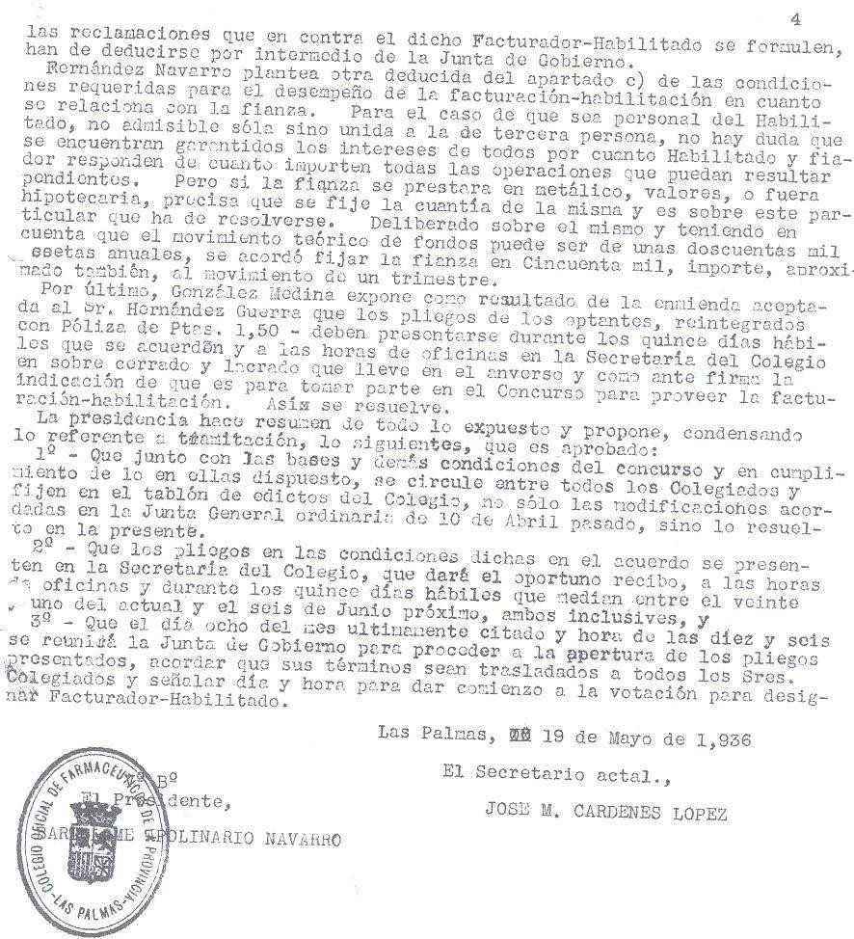

APÉNDICE AL CONVENIO ENTRE LA UNIÓN FARMACÉUTICA NACIONAL Y EL INSTITUTO NACIONAL DE PREVISIÓN PARA EL SEGURO DE MATERNIDAD

Elementos del ajuar para partos normales al precio de 8 pesetas Un paquete de algodón, enrollado, esterilizado, 250 gramos Un paquete de 8 compresas gasa de 33 x 33 esterilizada
Un tubo de cordonete umbilical, esterilizado Un frasco de alcohol rectificado de 95º, 100 g. Una caja de 20 g. de talco esterilizado
Un tubo de vaselina esterilizada Un tubo de ergotina Ivón
Una ampolla de aceite alcanforado de 0, 20 g Un frasco de solución de argirol, 5 c.c.
Todo ello con la debida envoltura

PETITORIO Y TARIFA

de los productos que los Farmacéuticos han de tener disponibles para servir, mediante receta, en los casos de partos distócicos

Precio acobrar
Cloroformo anestésico en ampollas de 30 g. | 2, 30
Compresas de gasa de 20 x 20 centímetros, paquetes de 10 | 0, 75
Algodón esterilizado, enrollado, paquetes de 125 g. | 1, 15
Crín de Florencia (Hijuela) tubo con cinco hebras | 0, 60
Catgut esterilizado del número 4 | 1, 00
Tintura de yodo con frasco, 20 g. | 0, 60
Aceite de ricino, 30 gr. sin envase | 0, 25
Cepillo de uñas sin esterilizar | 0, 50
Ampollas de esparteina de 1 c.c. al 10 por 100 | 0, 25
Ampollas de ergotinina de 0, 00 1 g. | 0, 30
Ampollas de cafeína de 0, 20 g. | 0, 25
Ampollas de aceite alcanforado de 0, 20 g. | 0, 25
Ampollas de aceite alcanforado de 5 c.c. al 20 por 100 | 0, 75
Jabón de Castilla (corriente blanco) una pastilla | 0, 25

- ESTUPEFACIENTES
Los farmacéuticos del tiempo que historiamos vivieron varias novedades legislativas. Así tenemos la reciente colegiación obligatoria, la primera ley de especialidades en 1919, sus posteriores modificaciones, y la aparición de la restricción de estupefacientes. En el año 1925 se firma el Convenio de Ginebra, que se llamó el Convenio Internacional del Opio. En España no tardó en aparecer la disposición reguladora. Es el Real Decreto-Ley de 30 de Abril de 1928, al

que le siguen varias disposiciones complementándolo, principalmente, con fecha de 8 de Julio de 1930, el Reglamento provisional, que al ser estudiado, el entonces presidente, don Antonio Vila, encuentra que el artículo 29 establece que para la distribución de los estupefacientes se hacen precisos unos depósitos, los que estarán, preferentemente, llevados por los Colegios Farmacéuticos.
De esta forma en la Junta de Gobierno que se celebra pocos días después leemos
“El Presidente hace constar el derecho que tiene el Colegio de solicitar el depósito de estupefacientes y manifestando la incompatibilidad suya con dicho depósito por el cargo que ostenta. Hechas las siguientes manifestaciones por el Presidente se acuerda darse por enterados los demás señores de la Junta”
(Acta de la Junta de Gobierno del 22/08/1930, folio 50 del libro3)
Se da a entender que la incompatibilidad del Presidente afecta al propio Colegio y no se toca más el tema en todo el tiempo que don Antonio Vila es Presidente. Es más, en un acta, Marzo de 1931, el propio Vila comunica que ha sido nombrado Inspector Regional de Tóxicos para ambas provincias del Archipiélago que a tal efecto constituyen la 12ª Región Sanitaria”.
Poco después tiene lugar el advenimiento de la República y con ella se publica un Decreto del Gobierno Provisional que obliga a don Antonio Vila a dimitir por ser incompatible con los cargos que ostenta. En consecuencia, se convoca Junta General el 27 de Mayo para cubrir su vacante y en la misma Junta, según el orden del día previamente fijado, se otorga un voto de confianza a la Junta de Gobierno para que haga las gestiones necesarias encaminadas a conseguir el depósito.
Hay gran interés en el asunto, porque poco después, en la Junta de Gobierno del 24 de Julio, la presidencia manifiesta no se ha recibido respuesta de Madrid de don Francisco Bustamante, Jefe de los Servicios Farmacéuticos de la Dirección General de Sanidad, sobre la forma y manera para solicitar el depósito y propone dirigirse de nuevo al Sr. Bustamante, “haciéndole saber que a ello nos obliga también la carencia de estos productos en la localidad”
En las actas siguientes no encontramos referencia alguna sobre esta cuestión y es al año siguiente cuando leemos
“Telegrama del Dr. D. Francisco Bustamante interesando contestación urgente sobre el asunto del Depósito de Estupefacientes para este Colegio.
Se acuerda contestarle telegráficamente la aceptación en principio, rogándole se sirva notificarnos las condiciones por las que conceden dicho depósito para su aceptación definitiva.”
(Acta de la Junta de Gobierno del 17/06/1932, folio 83 libro4)
Esta es la última referencia que sobre el depósito tenemos. ¿Llegó a implantarse? El silencio subsiguiente nos hace pensar que nunca llegó a constituirse y quizás pasaría igual con el resto de los Colegios. Hemos considerado conveniente el detenernos en este tema de los depósitos por el hecho de ver como el legislador, los técnicos de la Dirección General de Farmacia, al encontrarse con una materia totalmente nueva pero, al mismo tiempo, de gran trascendencia y responsabilidad, pensaron en los Colegios como entidades serias con las que podrían colaborar. Tengamos en cuenta que esos depósitos no iban a reportar, según el texto legal, beneficio económico a los Colegios.
La restricción de estupefacientes se fue desarrollando poco a poco hasta llegar a la forma en que hoy la conocemos. Así pues en nuestros libros de actas hay numerosas citas que hacen referencia a la implantación progresiva de la nueva legislación y encontramos cosas que nos parecen pintorescas como que don Miguel Padilla ruega, y se le acepta, el imprimir estadísticas para la relación de estupefacientes. O que la Dirección General de Sanidad comunica que se han

agotado los Libros de Contabilidad de Estupefacientes y que no se volverán a imprimir hasta la nueva reforma de la reglamentación. Esto en el año 1933. Pero dos años más tarde, leemos “vista la mala calidad del papel del libro modelo de contabilidad remitido desde Madrid, se acordó imprimir quince ejemplares con fondos del Colegio y cederlos en venta a los que los precisen”.
Y a todas estas, es en Octubre de 1935 cuando se publican el Decreto y la Orden estableciendo la prohibición de despachar estupefacientes que no sean solicitados mediante receta oficial. Esto lleva a que, para su cumplimiento, se reúnan el Presidente y Secretario con la Junta de Gobierno del Colegio de Médicos.
Ese Decreto de 29 de Agosto de 1935 hace intervenir en una Junta General a don Faustino Márquez Ortega para advertir a los compañeros que el peligro del nuevo Decreto de poder ser considerados como traficantes ilícitos.
Finalmente reseñar que el compañero don Servando Blanco confeccionó una interesante publicación sobre la legislación de los estupefacientes como ayuda y orientación a los compañeros.

FARMACÉUTICOS TITULARES
Si en el primer capítulo hemos hablado de los subdelegados como una institución ya desaparecida, en este vamos a desarrollar esta otra institución de larga e interesante historia que, al menos en Canarias y en el tiempo que escribimos, tenemos que manifestar, con profunda tristeza, también lleva trazas de dejar de existir, al menos como la hemos vivido y entendido. En aquel primer capítulo veíamos como los Farmacéuticos Titulares tienen su origen en la primera Ley de Sanidad, la de 28 de Noviembre de 1855. Desde esa fecha hasta el momento del nacimiento de nuestro Colegio la legislación sobre los farmacéuticos titulares es profusa. Pero, como dijimos en ese primer capítulo, coinciden los primeros momentos de vida del Colegio con los de una interesante reorganización de la legislación sanitaria.
De esta forma, los farmacéuticos titulares, también llamados de forma indistinta inspectores farmacéuticos municipales, comienzan a ser substraídos, digámoslo así, de una forma parcial de la esfera municipal. La Ley de Sanidad del siglo diecinueve recordemos que dice
“Las Juntas provinciales de Sanidad invitarán a los Ayuntamientos a que
… creen plazas de médicos, cirujanos y farmacéuticos titulares … ”
Vemos que, por así decirlo, el político del diecinueve endosa a los ayuntamientos el problema sanitario. Pero el Real Decreto de 13 de Noviembre de 1928, por una parte reafirma la obligación económica de los Ayuntamientos de satisfacer el importe de los medicamentos con destino a los enfermos pobres, pero, por otra, anuncia la próxima redacción de un Reglamento, se empieza a hablar del Cuerpo de Farmacéuticos Titulares, y se establece que el ingreso en dicho Cuerpo se hará por oposición “con arreglo al programa y condiciones que fijará el Reglamento citado”.
Es el comienzo, a nuestro entender, de un lento proceso de absorción del Cuerpo por el Estado Central que culmina en los años sesenta al asumir el pago de la remuneración a los sanitarios locales, liberando a los Ayuntamientos de tal obligación. Se explica así, que los que en un día fueran funcionarios municipales, figurasen luego en las transferencias del Estado a los entes autonómicos.
Pero, antes de empezar a relatar el desenvolvimiento de esta institución en nuestro Colegio, y en atención a los lectores jóvenes, parece oportuno explicar mejor la función de los farmacéuticos titulares. Vemos como hay un comienzo, con la ley de sanidad del siglo diecinueve, de los farmacéuticos titulares, junto con médicos y mas adelante los veterinarios. Todos ellos son los que se vinieron a llamar los Sanitarios Locales. Centrándonos en los farmacéuticos, su misión era de una parte asistencial y la otra de prevención sanitaria. En la parte asistencial tenían que atender a los enfermos de la Beneficencia, llamándose así a aquellas personas con escasos medios económicos que estaban incluidas en el Padrón de Beneficencia. Esta atención consistía en el suministro de la medicación prescrita por los médicos titulares y la realización de análisis clínicos a las personas dichas. La actuación sanitaria consistía en el análisis de alimentos, principalmente las aguas de abasto, y control de la calidad sanitaria, junto con médicos y veterinarios, de los establecimientos e industrias de comestibles.
En las actas de los primeros años de vida de nuestro Colegio no encontramos exista gran interés por los Farmacéuticos Titulares. Sí existía, a nivel nacional, una gran preocupación por la necesidad de fortalecer la situación de estos, hasta el punto que en la Memoria de la Unión Farmacéutica Nacional de 1928 se dice que se pospone la propuesta al Gobierno de una Ley de Farmacia para “concentrar todos los esfuerzos en el logro de la regulación de los Titulares”

En nuestro Colegio, la primera cita que en nuestros libros de actas aparece sobre la materia de los farmacéuticos titulares es precisamente el Real Decreto de 13 de Noviembre de 1928 antes aludido. Y son los farmacéuticos de Arucas, don Mariano Codorniú y don Nicolás Lorenzo, los que solicitan el cumplimiento de dicho Real Decreto. Lo hacen en simple escrito que la Junta de Gobierno entiende ha de ser mediante instancia, la cual presentan seguidamente y el Colegio acuerda oficiar a todos los compañeros, acompañándoles copia del decreto, para que informen si sus Ayuntamientos cumplen todas las obligaciones aunque, a decir verdad, lo que entonces preocupaba era el cobro de los suministros a los enfermos de la Beneficencia, aparte del abono de los honorarios a los titulares.
Pero el otro aspecto del Real Decreto, según hemos señalado, es el de reorganizar el Cuerpo de Titulares. Poco después, el veterano don Agustín Olózaga solicita del Colegio información sobre las formalidades para entrar en el cuerpo, Mayo de 1929. Al año siguiente la Junta de Gobierno acuerda dirigirse a los Ayuntamientos y farmacéuticos inquiriendo
“… los datos mas exactos y completos posibles sobre existencia de farmacéuticos titulares en los respectivos ayuntamientos con expresión de las fechas de los nombramientos, vigencia de los mismos, cuantía, atrasos, etc”
(Acta de la Junta de Gobierno del 11/07/1930, folio 43 del libro 3)
En el acta siguiente leemos:
“… se han recibido comunicaciones contestando a los datos pedidos sobre nombramientos de Farmacéuticos Titulares: don Francisco Arencibia Cabrera, de San Lorenzo; don Agustin Olózaga Martín, de Telde; don Pedro Creus Montenegro, de Moya; de Arucas, don Antonio Codorniú Rodriguez y don Francisco Almazano Gil, nombrado éste el 14 de Julio de este año, pero que no ha tomado posesión; Galdar, don Sebastián Rodríguez Hernández; Teror, don José Rivero Ortega; Guía, don Augusto Hernández Suarez; Arrecife de Lanzarote, don Francisco Matallana”.
(Acta de la Junta de Gobierno del 08/08/1930, folio 48 del libro 3)
Es la primera relación que tiene el Colegio. Pero de algunos ya se tenía noticia de su condición de titulares. Concretamente, cuando don Francisco Arencibia se da de alta pide no haya demora para poder acogerse al concurso que estaba a punto de cerrarse en el entonces municipio de San Lorenzo, anexionado años mas tarde al de Las Palmas. Respecto a lo que se dice de don Francisco Almazano, no llegó a tomar posesión porque, como nos dice Hernandez Barbosa
“… al saber que el pago de la titularidad era de 1.960 ptas., comunicó que quería 2.750 ptas. con lo que al no concedérsele esta cifra, no se presentó³⁶”
Ante ello, la plaza se le adjudicó a don Manuel Tamayo, segundo en la lista de admitidos en el concurso. Estamos en Agosto de 1930. En ese mes, con fecha del 16, la Gaceta del 20 publica, mediante Real Decreto, el anunciado Reglamento de Inspectores. En un primer capítulo se establece la organización de los Servicios Farmacéuticos en centrales, provinciales y municipales, dedicándose el resto de la norma a los farmacéuticos municipales. La Junta de Gobierno de nuestro Colegio envía telegramas al Ministro de la Gobernación y al Director de Sanidad dándoles las gracias por haberse firmado el Real Decreto.
En su artículo 37 el Reglamento establecía que, de acuerdo con los Ayuntamientos, los Colegios farmacéuticos procediesen a una revisión de los partidos farmacéuticos y concluye

36 Historia de Botica del Municipio de Arucas (IV) Pedro M.Hernández Barbosa. Tabaiba nº 3. Octubre- Diciembre 1996, página 29

“En esta revisión intervendrán los Inspectores provinciales de Sanidad, manteniendo la autoridad de los Colegios ante los Ayuntamientos”
Es un texto que hemos considerado de interés reproducir, pues en él se establece la primacía de los intereses del Colegio sobre la política municipal. Como el Inspector propietario de la Sanidad Interior Provincial no ha llegado, se acuerda esperarle. A finales de Octubre el Presidente del Colegio oficia a todos los Alcaldes de la provincia solicitándoles los datos precisos para proceder a la revisión de los partidos farmacéuticos y al mismo tiempo se acuerda constituir la Junta Clasificadora de Partidos Farmacéuticos que la integran la Junta de Gobierno y los señores
“Don Sebastián Rodríguez Hernández, de Galdar, como representante de Distrito de los pueblos de Agaete, Galdar, Guía, S. Nicolás y Mogán, Don Antonio Codorniú Rodríguez, de Arucas, como ídem, de Arucas, Firgas y Moya, Dª María del Pino Suárez López, de Telde, de los de Agüimes, Ingenio, S. Bartolomé, Sta. Lucía, Telde y Valsequillo, Don Faustino Márquez Ortega, de Las Palmas, de los de San Mateo y Sta. Brígida, don José Rivero Ortega, de Teror, de los de Valleseco, Teror, Artenara y Tejeda y don Francisco Matallana Chamorro, de Arrecife, de los de Femés, Arrecife, Haría, S.Bartolomé, Teguise, Tijarafe, Tinajo y Yaiza.”
(Acta de la Junta de Gobierno del 24/10/1930.folio 62, libro3)
El acopio de los datos precisos para la clasificación se hace con dificultad, sobre todo por la pasividad de algunos Ayuntamientos, y en 26 de Marzo de 1931, Junta de Gobierno, leemos:
“Se lee oficio del Director General de Sanidad pidiendo remitamos con urgencia la pedida Clasificación de los Partidos Farmacéuticos de esta Provincia. A este respecto presenta el Sr. Padilla la clasificación hecha en cumplimiento de lo acordado en la Junta Genera Ordinaria del mes de Enero último, con las modificaciones debidas a los datos llegados con posterioridad a dicha fecha y con una razonada y brillante exposición de los motivos y dificultades habidas para la formación que presenta. La Junta de Gobierno lo aprueba con viva satisfacción, felicitando al ponente y acordando llevarlo a la Junta General de mañana, 27, para que esta acuerde en consecuencia”
(Acta de la Junta de Gobierno del 26/03/1931, folio 86, libro3)
Meses mas tarde, Septiembre, la Junta de Gobierno, por indicación de la Unión Farmacéutica Nacional, se dirige al Gobernador Civil de la Provincia y a los Alcaldes para que estos procedan a
“… la inclusión de las dotaciones que correspondan a los Inspectores Farmacéuticos Municipales, conforme a la Clasificación de Partidos publicada en la Gaceta del 23 de Mayo pasado, y de acuerdo con lo preceptuado por el R.D. de 12 de Agosto de 1930”
(Acta de la Junta de Gobierno del 29/09/1931, folio 18 del libro 4º)
Nos causa extrañeza la siguiente
“Circular de la U.F.N., requiriendo a este Colegio para la recaudación por los medios que estime eficaces del 10% de las asignaciones que disfruten los sres Inspectores Farmacéuticos Municipales, con destino a una Previsión análoga a la de los Médicos y esto a partir del mes de Enero próximo.”
(Acta de la Junta de Gobierno del 23/12/1932, folio 18 libro cinco)

Causa extrañeza porque la organización de la recaudación para el fondo de derechos pasivos de los funcionarios municipales, caso de nuestros inspectores, correspondía, según el Estatuto Municipal, a los Ayuntamientos. Por supuesto que esta situación quedó superada en los años siguientes, sobre todo con el Reglamento de Personal de los servicios sanitarios locales de de 1953.
Pasan los años y en el de 1933 nos encontramos ante una crisis. Se presenta un peligro de derogación en todo o en parte de la legislación de los titulares. Preferimos recurrir, una vez mas, a lo que dice el libro de actas:
“El que suscribe dio lectura a la circular dirigida en 17 del pasado a 14 farmacéuticos que, según antecedentes que obran en este Colegio, desempeñan plazas de Inspectores Municipales y a los escritos que 4 de ellos han remitido dando cuenta de sus trabajos en el referido cargo.
Estima la Junta que el peligro de derogación, en todo o en parte, … es hoy mas inminente que cuando el Sr. Presidente del Colegio de Tenerife, nuestro representante en la última Asamblea de la U.F.N., nos dio cuenta no solo del resultado y acuerdos de la misma, sino de los comentarios, nada favorables, a la actuación de los inspectores que se hacían. Aquella inminencia se hace patente no por lo innecesaria de la función sino que los mismos titulares se habían encargado de demostrar su incapacidad para cumplimentarla …
En consecuencia la Junta acuerda que por Secretaría se redacte una circular dirigida a los Inspectores Farmacéuticos … en que se haga patente el errado camino que por regla general se sigue. . y al mismo tiempo se suplique al Sr. Egea, principal descontento por lo que se ve, redacte una ponencia para la constitución en este Colegio de una sección de Titulares que entregada en la Secretaría a la mayor urgencia se llevará a la Junta General Extraordinaria que brevemente ha de celebrarse.”
(Acta de la Junta de Gobierno del 14/08/1933. Folio 49, libro cinco)
Se celebra una Junta General Extraordinaria en la que se acuerda crear la Sección de Titulares y la Junta de Gobierno ruega a los compañeros Egea, Arencibia y Flores que redacten el Reglamento correspondiente. Viene luego una interrupción en estos propósitos que creemos se explica por la dedicación a la redacción del Reglamento colegial. Aprobado este se elige la Comisión Ejecutiva de Titulares. Presidente, don Carmelo Flores Hernández, Vocal, don Francisco Arencibia Cabrera y Secretario don Pedro Limiñana López.
El Reglamento colegial de 1935 tiene todo un capítulo dedicado a la sección de los Inspectores Municipales. El Estatuto de 1925 y el primer reglamento colegial no mencionan a los farmacéuticos titulares. El Estatuto de 1934 solo hace referencia a ellos al establecer todo el mecanismo para hacer llegar a la Previsión Médica el diez por cien de las asignaciones de los titulares.
Constituida la sección será el libro de actas que para ella se habilitó donde encontraríamos el desarrollo de la institución, pero en el de la Junta de Gobierno encontramos varias citas que creemos hemos de recoger.
Junta de Gobierno en Febrero de 1935:
“… copia que presentan los Srs. Codorniú, de Arucas, de su escrito al Ayuntamiento dando cuenta de los trabajos efectuados en el año anterior. Se vio con agrado tal proceder.”
(Acta de la Junta de Gobierno del 01/02/1935, folio 12 del libro seis)

En el segundo semestre de ese año 1935 los farmacéuticos titulares envían la documentación necesaria para formar el Escalafón y el Inspector Provincial de Sanidad solicita que por la Sección de Titulares se designe el farmacéutico que forme parte de la Comisión Disciplinaria de que habla el Reglamento de Titulares.
Y en la reunión a finales de aquel año en que se estudia el presupuesto para el próximo año, encontramos:
“Se acordó, por último, la no anulación de las cantidades asignadas para material de laboratorio y libros y que la Sección de Inspectores haga propuesta de aquel para adquirirlo desde que se pueda, y el Sr.Arencibia pide libros científicos para la Biblioteca cuyo importe se abonará en plazos mensuales”
(Acta de la Junta de Gobierno del 30/11/1935, folio 80 del libro seis)
A finales de aquel año varios Inspectores envían comunicados dando cuenta de los trabajos efectuados en su cargo y en su demarcación, comunicados que se pasan a la sección de Titulares.
Creemos es interesante dar cuenta de un hecho curioso que se dio en Lanzarote. La vacante producida por el fallecimiento de Don Francisco Matallana Chamorro, Agosto de 1933³⁷ (2), fue cubierta por Don Rogelio Tenorio en Abril de 1935 y meses mas tarde encontramos en el libro de actas
“… por unanimidad se acuerda solicitar del Sr. Tenorio Villasante que urgentemente remita certificación literal del acuerdo adoptado por el Ayuntamiento de Arrecife para llegar a la supresión de la Inspección Farmacéutica Municipal.”
(Acta de la Junta de Gobierno del 30/03/1936, libro 6 folio 99)
Es un hecho que llama la atención, cómo un Ayuntamiento puede tomar el acuerdo de suprimir una plaza que entendemos era su obligación mantener. Suponemos que tal acuerdo nunca llegó a ejecutarse.
No queremos terminar este capítulo, a modo de epílogo, sin hacer mención a la preocupación a que hacíamos alusión en el comienzo por la desaparición de este cuerpo que, como se decía en una de las actas que hemos transcrito, su función es necesaria. Hace unos años trabajamos con los responsables sanitarios del Gobierno de Canarias en la preparación de un nuevo reglamento de Inspectores Municipales que tenía, como principal novedad, el que estos no podrían tener farmacia al público, es decir se trataba de funcionarios netos. El proyecto quedó estancado al sobrevenir un cambio de gobierno y, que sepamos, nunca mas se habló de él. En el momento en que escribimos solo queda un inspector en activo. Sabemos que con farmacéuticos funcionarios interinos y desde Las Palmas se intenta suplir la falta de inspectores. Mala política es ella, la experiencia de nuestro trabajo como Inspector Farmacéutico y de los demás compañeros que se han ido jubilando nos dice lo necesaria que es la presencia constante de los sanitarios, en este caso del farmacéutico, en el municipio y con un laboratorio de análisis de aguas y alimentos, viviendo a diario los problemas que se suscitan, observando y pensando las medidas que en orden sanitario es preciso adoptar no ya en una política de previsión, en muchos casos de grandes calamidades, si no de corrección de grandes males.
Y cuando redactamos estas cuestiones no podemos dejar de hacer alusión a la rápìda y valiosa intervención de la compañera María Elisa Alvarez Obaya, año 1963, evitando numerosas muertes con el hallazgo y pronta retirada de unas partidas de ron con alcohol metílico. Una

37 Noticias históricas de la “Vieja botica” Francisco Matallana Hernández. Boletín Informativo de los Colegios Oficiales de Farmacéuticos de Tenerife y Las Palmas. nº 8, pág 20.

simple demostración de lo útil y necesario de un farmacéutico viviendo al día los problemas de su municipio.

REGULACIÓN DEL EJERCICIO. SOCIALIZACIÓN
La regulación del ejercicio de las farmacias, mas sencillamente la limitación en el establecimiento de las mismas, junto, también, con el deseo de la limitación de los específicos, justificada esta por la preocupación por su creciente número, eran aspiraciones de los compañeros de aquellos años treinta, provocadas en gran parte por la difícil situación económica de muchos compañeros de aquella época, agravada por el pago irregular por los Ayuntamientos de los emolumentos de los Inspectores Farmacéuticos y los suministros a la beneficencia. A estas inquietudes y deseos unían algunos la convicción de que la solución a los problemas de la clase farmacéutica estaba en la socialización o, incluso, nacionalización. Por supuesto que, para completar el cuadro, hemos de citar la opresión que soportaban de los medios de distribución que les llevó a la convicción de que la fórmula ideal, la solución, estaba en organizarse en cooperativas o centros farmacéuticos.
En Agosto de 1927 la Junta de Gobierno recibe varias circulares del farmacéutico Bernardino Rojo abogando por su proyecto de “Socialización y limitación de la farmacia” que habrá de defender, en nombre del Colegio de Palencia, en una próxima reunión en Santander de la Unión Farmacéutica Nacional. La Junta de Gobierno comprende que se trata de una cuestión de importancia y en lugar de enviar a los compañeros unos cuestionarios-respuesta, como pretendía el señor Rojo, estima más conveniente convocar Junta General para debatir ampliamente las cuestiones suscitadas.
Tras una discusión previa se comprende que el proyecto trata de dos cuestiones muy distintas que deben ser puestas a votación por separado y tenemos :
“En votación nominal fue desechada la socialización por catorce votos, votando a favor los señores … y…. En la misma forma se aprobó la limitación por unanimidad. Se acordó telegrafiar a la Asamblea de Santander el resultado de la votación en forma detallada, haciendo constar que los dos votos que tuvo en su favor la socialización fueron de farmacéuticos de la capital”
(Acta de la Junta General del 30/08/1927, folio 10 del libro 1º)
No extrañe el lector esta puntualización. Era debido a que en aquellos tiempos la situación económica de las farmacias rurales de la Península era bastante deficitaria, lo que les llevaba al planteamiento de una posible socialización y ocurre que aquí en Las Palmas, en que votan a favor de la socialización dos compañeros de la capital, la propia Junta General es la que acuerda puntualizar el origen de los votos. Asistieron a la Junta cuatro compañeros, de Telde, Arucas, Guía y Moya, poblaciones que a nuestro entender tenían un desenvolvimiento económico superior al de las farmacias rurales de la Península.
No queremos dejar de pasar por alto como ya en los primeros tiempos de nuestra vida colegial asistimos al problema de la desidia de muchos compañeros, que ante un tema de vital importancia no toman interés por el mismo. Podrá pensarse que la Junta de Gobierno se equivocó y en lugar de enviar el cuestionario, como pedía el compañero Rojo, convocó la Junta General a la que faltaron muchos. Pero es que si no podían asistir bien pudieron enviar su voto. Mas no fue así y en una cuestión de importancia, de treinta y cinco colegiados que, según nuestros cálculos, había entonces, solo tomaron parte, asistieron a la Junta General, dieciséis.
Volviendo a la proposición del Sr. Rojo, nos parece interesante reproducir lo que éste escribe ocho años mas tarde:

“… vengo diciendo durante 25 o 30 años, y lo repito hoy fundado en la experiencia, que solo con la Socialización, siendo funcionarios del Estado, como el catedrático, el juez de Instrucción, incluso el maestro y otros, podía el farmacéutico en los pueblos tener seguridad e independencia moral y económica, para poder ejercer su carrera con dignidad. Si no, no; por mas vueltas que se le den a las cosas, sigue el toreo a los farmacéuticos en los pueblos³⁸”
Lo que ocurrió en la Asamblea de Santander con la propuesta de Rojo poco sabemos. La revista de la Unión Farmacéutica Nacional no se empezó a editar hasta 1930, por lo que no recoge todo el periodo comprendido desde la fundación de la UFN hasta la publicación de la revista. En su número 2º y siguientes, como cosa mas reciente, da cuenta de una Asamblea celebrada en Octubre de 1929, en Sevilla, en la que se lee la Memoria de la anterior, que suponemos es la que nos interesa, y en dicha Memoria se dice que, como conclusión única, se acordó la presentación al Gobierno de un proyecto de Ley de Farmacia. Seguidamente la Memoria explica “que el proyecto no fue presentado porque parecía mas prudente retrasar la presentación y concentrar todo los esfuerzos en el logro de la regulación de los Titulares, seguros de que esto sería lo más eficaz . .”
La táctica dio resultado. Se consiguió un Real Decreto regulando el cuerpo de los Farmacéuticos Titulares. Pero había que seguir en el empeño de conseguir la Ley de Farmacia. Sin embargo, la Asamblea de Sevilla poco se ocupó del tema. En el acta de esa Asamblea, muy extensa, vemos que hay otros temas que preocupan a la clase y, respecto a lo acordado en la anterior, no hay uniformidad de criterios, lo cual da lugar a la convocatoria de nueva Asamblea a finales de 1930. En nuestras actas de Junta de Gobierno, se registra la convocatoria de esa Asamblea de la UFN para tratar de un proyecto de “Bases para una Ley de Ejercicio de la Farmacia”.
Consecuente con esto, la Junta de Gobierno acuerda “distribuir entre los Sres. Colegiados las citadas convocatorias, oficiándoles a cada uno un ruego de que emitan su opinión” No se recoge en las actas siguientes cual fue el resultado de la encuesta y Madrid no consiguió nada, suponemos que la petición que se hizo al Gobierno no fue atendida debido a los trascendentales cambios políticos que se produjeron en aquellos años.
Que entre los compañeros flotaba la idea de una necesaria limitación lo tenemos que al establecerse un compañero en la calle Obispo Codina, donde en ella y alrededores existían muchas más farmacias, Octubre del 32, en Junta General se hacen referencias sobre su legalidad “creyendo la mayoría que es asunto legal toda vez que la Ley la autoriza”.
Años mas tarde, en Junta de Gobierno del ocho de Febrero de 1935, se tiene conocimiento de un proyecto que la Unión Farmacéutica presentará a la superioridad para la limitación de oficinas de farmacia y la Junta lo estima poco acertado, acordando que una ponencia, integrada por la presidencia, don Servando Blanco y don Miguel Padilla, elabore lo que denominaron un contraproyecto que, antes de remitirlo a la Unión Farmacéutica, habría de llevarse a Junta General.
El contraproyecto decía:

- Artículo con el título “La Ley de Coordinación Sanitaria y la Socialización de la Farmacia” de Bernardino ROJO, en La Voz de la Farmacia, Enero de 1935, pagina 72

“… en los partidos farmacéuticos habrá tantas oficinas cuantas sean las inspecciones farmacéuticas que les correspondan y que por ser de sumo interés para la salud pública una razonable y útil distribución de aquellas, en lo sucesivo y para casos de vacante se señalará por el Colegio el sector mas apropiado para residencia del Inspector farmacéutico”, . . . para las demás poblaciones el número de oficinas lo determinará el de habitantes, en tal forma que corresponda una de aquellas por cada cinco mil de estos, despreciándose las fracciones. Además, teniendo en cuenta la densidad de cada núcleo de población, se establecerá por los Colegios la distancia mínima que ha de separar dos oficinas de farmacia, distancia que en ningún caso será inferior a cien metros y referida solo a edificios habitables, exceptuándose por tanto, los públicos, paseos, calles, plazas, jardines, etc.”
La Junta General se celebra diez días más tarde. Preferimos copiar literalmente lo que dice el acta:
“Pide la venia el Sr. Burell para leer otro proyecto por él confeccionado; como entre ambos existen puntos contradictorios cuales son el no respetar éste los derechos adquiridos y el modo de abonar las oficinas que se amorticen, se somete a votación cual de los dos procedimientos ha de seguirse, resultando aprobado el de la ponencia.
Seguidamente se entabla amplio debate sobre el conjunto del proyecto de la ponencia y exponen sus puntos de vista todos los presentes y con los cuales tienden a mejorar el proyecto.
A propuesta del Sr. Mañas se acuerda conceder un amplio voto de confianza a la Junta de Gobierno para que tomando como punto de partida el proyecto de la ponencia y las observaciones aquí hechas redacte y remita urgentemente el que proceda a la Unión Farmacéutica Nacional.”
Continua el acta diciendo que un compañero
“… aboga por la socialización, con sueldo mínimo de mil pesetas, quinquenios, residencia, etc. y a esta petición se unen los señores presentes y la presidencia estima que tratándose de un proyecto de limitación no puede incluirse en él ningún otro aspecto del problema farmacéutico si bien cree que la limitación es el primer paso para llegar a la socialización”
(Acta de la Junta General del 18/02/1935, folio 78 y siguiente del libro 3)
Como hemos indicado, se estudia, además, un proyecto de amortización de farmacias sencillo y viable, sin el alambicamiento que se observa en otros proyectos.
Decíamos mas arriba que la socialización es una aspiración que parecía convenir a los compañeros del medio rural, pero aquí vemos como es ansiada, o al menos así lo parece, por todos. No vamos a dar relación nominal detallada de los asistentes a la reunión, solo decir que eran veinticuatro y en gran mayoría del medio urbano. Pocos días mas tarde la Junta de Gobierno, apoyándose en el voto de confianza que se le ha conferido aprueba el texto definitivo que envía a la Unión Farmacéutica Nacional. Lamentablemente no hemos encontrado el texto completo de tan interesante proyecto.
Pasan unos meses y después de un aplazamiento se fija la convocatoria de la XXIII Asamblea de la Unión Farmacéutica para el mes de Octubre. Se designa a don Tomás Valido para

que defienda nuestra contrapropuesta. Al mes siguiente la Unión Farmacéutica comunica en términos laudatorios la aceptación de nuestra ponencia. La Junta invita al Sr. Valido para que exponga con todo detalle el desarrollo de la reunión en que fue aprobada nuestra propuesta. En “La Voz de la Farmacia” encontramos lo siguiente:

ACUERDOS DE ORDEN INTERIOR DE LA XXIII ASAMBLEA DE LA “UNION FARMACEUTICA NACIONAL”

“10.- Aprobar la Ponencia del Colegio de Las Palmas, con las enmiendas acordadas, y fundida con la del Colegio de Toledo, para que la Junta Directiva, teniendo en cuenta los varios proyectos aprobados existentes en su archivo, formule un proyecto definitivo que someterá a la aprobación de la Junta Consultiva en su primera reunión.”
Al año siguiente la Unión plantea una encuesta sobre el Seguro de Enfermedad. Un compañero opina que se debe tender a la nacionalización. En vista de ello se acuerda formar una comisión integrada por los señores Cárdenes, Arencibia y Blanco Suárez.
El proyecto elaborado es aprobado por unanimidad en Junta General, 26 de Junio de 1936, veinticinco asistentes³⁹, Burell de Magro propone que se telegrafíe al Ministerio correspondiente y la presidencia manifiesta que por su extensión sea mas conveniente el envío en el próximo avión del correo aereo. Así pues, vemos como se pasa de la socialización a la nacionalización. La aspiración expresada un año antes y que la presidencia dejó aparcada, se convierte en realidad al año siguiente.
Finalmente, en Junta de Gobierno que se celebra el siete de Octubre leemos:
“Oficio de la Unión Farmacéutica Nacional de fecha 29 de Junio pasado y recibido el 1º del actual, acusando recibo del proyecto de organización estatal de la Farmacia en España, que esta Corporación remitió para su entrega al Ministerio de Trabajo, Sanidad y Previsión, y comunicando que ha sido entregado bajo la responsabilidad de este Colegio.”
(Acta de la Junta de Gobierno del 07/10/1936, folio 27 vto, libro7)
O sea, la Unión Farmacéutica no vio con buenos ojos la propuesta de nuestros compañeros. Fueron aquellos tiempos con una problemática muy distinta a la de nuestros días. La situación económica y política no era muy buena. Los compañeros se encuentran inclinados a tendencias distintas. Con la lectura de la prensa profesional de entonces encontramos la explicación de todo ello.
La limitación llegó en el año 1941 con una simple orden y no con la Ley que los compañeros de los años treinta deseaban.

- En esta Junta General hubo renovación de Junta de Gobierno y fue elegido presidente don Vicente López Socas.

MISCELÁNEA Y CURIOSIDADES
El lector ha observado que hemos considerado como lo más apropiado para esta obra el ordenarla por capítulos, dedicado cada uno a aquellos aspectos de interés en la vida colegial y profesional. Pero hay luego una serie de detalles, algunos de cierta importancia, pero su corta extensión no merece dedicarles un capítulo, y otros que son simple curiosidad. Así pues, hemos creído conveniente no dejarlos atrás, recogiéndolos en este capítulo.

El correo aéreo
En este trabajo del Colegio me ha interesado saber cuando empezaron los primeros vuelos aéreos a la Península y, por consiguiente, el saber el momento en que se empieza a tener una comunicación más rápida de correos, pues ello supone que antes de los primeros vuelos la recepción y los envíos a la Península eran más lentos, con la consiguiente implicación en muchos aspectos de la vida administrativa. Se sabía, si, por vía telegráfica, que se publicaban las disposiciones y el contenido de las mismas, pero lo interesante era el tener a la vista el Boletín del Estado, entonces la Gaceta de Madrid, para conocer con detalle lo que se disponía.
En un artículo que se publicó en la revista del Museo Canario encontré los siguientes párrafos:
“… el amerizaje en Gando del Savoia-Marchetti S.55R … el aparato arribó a la isla, el 18 de Abril de 1930, …
La estancia del S.55 italiano coincidió con otra de un Dornier Wal de la antigua Aeronáutica Militar española … había llegado en viaje oficial para apoyar el primer vuelo de la nueva línea aérea estatal Península- Canarias que, al mes siguiente, se inauguraría con un primer aterrizaje en el recién creado Aeropuerto Nacional de Gando …”
O sea que, según esto, el primer vuelo debió ser en MAYO DE 1930
A partir de esa fecha es cuando comenzamos a tener una comunicación más rápida con la Península. Así, por ejemplo, el Reglamento de los Farmacéuticos Titulares de 16 de Agosto de 1930 se publicó en la Gaceta del 20 de Agosto y la Junta de Gobierno del 12 de Septiembre siguiente conoce su contenido. Nos parece que antes en un plazo de unos quince días era imposible disponer de los textos legales. Advierta el lector que las comunicaciones recibidas por vía ferrocarril-marítima son muchísimo más tardías
Respecto a los viajes de los compañeros a la Península, como botón de muestra, tenemos, aunque ya hay posibilidad de traslado en avión, que la Unión Farmacéutica Nacional, ante la convocatoria de una Asamblea, envía “dos cédulas para la obtención de billete de ferrocarril a precio reducido para los compañeros que de Las Palmas deseen asistir” (acta del 9 de Octubre de 1931)

El trabajo en Canarias y los canarios
Con motivo del fallecimiento de un colegiado y tener que llevarle a la viuda las mil pesetas acordadas, dice una de las actas

“… dicha comisión hará llegar a la Sra. … la complacencia con que esta Junta vería su decisión, caso de continuar con la farmacia de su fallecido esposo, de utilizar los servicios de algún farmacéutico que pueda encontrar en esta isla con preferencia a utilizar alguno de la Península”
(Acta de la Junta de Gobierno del 30/06/1933, folio 40 vto del libro5º)
En un principio se consiguió el objetivo, pues don Vicente Araña se hizo cargo de la regencia, pero solo duró dos meses, sucediéndole don José Luis Cardona Aragón, procedente del Colegio de Madrid.
Cierta relación con el tema es lo que en la revista de la clase, La Voz de la Farmacia, publica nuestro Colegio:
“Se pone en conocimiento de los farmacéuticos que deseen concursar la Inspección vacante en Moya (Isla de Gran Canaria y Colegio de Las Palmas) que posiblemente se anunciará en breve en la “Gaceta·, la conveniencia de solicitar informes del nombrado Colegio, el cual los dará muy cumplidos, pudiendo adelantarse que no sólo se acarreará perjuicios al concursante, sino que también ellos alcanzarán al compañero allí establecido desde hace mas de veinte años.”
Diciembre de 1935, página 829

La compra de una multicopista
“De la adquisición de una multicopista manuable que se considera precisa para multitud de casos en que la que posee el Colegio resultaba encarecer demasiado el trabajo. Su importe de ptas 37, 50 y 10.00 de clichés serán satisfechos en el capítulo correspondiente”·
(Acta de la Junta de Gobierno del 05/09/1933, folio 51del libro 5º)

Conferencias y Congresos
En los mandatos últimos de nuestra historia se piensa en organizar conferencias de tipo profesional y cultural. Así, en Abril de 1934 en el salón de actos del colegio dio una conferencia don Pablo Durán y Pérez de Castro, vicepresidente de le UFN.
Posteriormente, en Septiembre del mismo año, el Dr.Maestre Ibáñez pronunció una conferencia científica para la que la presidencia consiguió el salón de actos de El Museo Canario. Para esta ocasión el presidente hizo el ofrecimiento de su automóvil, al igual que don Faustino Márquez para hacer una excursión al interior de la isla con el conferenciante.
El ocho de Febrero de 1934 el Dr.O´shanahan dio una conferencia en el de Practicantes.
Nuestro Colegio fue invitado por el de Médicos
En Agosto de 1934 la Junta de Gobierno recibe solicitud del Alcalde de La Laguna para adherirse al Congreso para el progreso de las Ciencias.

El Gremio Profesional para la Contribución Industrial
El impuesto que debían satisfacer los farmacéuticos establecidos recibía el nombre de Contribución Industrial. Hacienda pretendía efectuar el cobro mediante la formación de un gremio profesional para el reparto de dicha contribución. Entre los profesionales se registraba una resistencia para la formación del gremio. Los autores que han estudiado el tema de los Colegios Profesionales, señalan que la actuación de los Colegios en el siglo XIX en el reparto de las cargas fiscales motivó el que los propios profesionales no quisiesen tal actuación en detrimento de la existencia de los propios Colegios. Como muestra de ello copiamos:

“Discutido el asunto y examinadas las Bases de 11 de Mayo deº1926 y el Reglamento de las Tarifas de la Contribución Industrial y de Comercio en cuanto son aplicables al caso que se debate, la Junta acuerda, vista la oposición formulada por dos tercios de los interesados, que se comunique al Sr. Administrador de Rentas Públicas que no procede la formación del gremio profesional farmacéutico para el ejercicio de 1934.”
(Acta de la Junta de Gobierno del 22/09/1933, folio 55 del libro 5)
Pero un año mas tarde, en Junta de Gobierno, se vuelve a presentar el tema, la presidencia entiende que es cuestión que atañe a los colegiados en particular como contribuyentes y no al Colegio. No obstante por Secretaría se elabora un informe con las disposiciones legales aplicables y seguidamente se tiene una reunión entre los afectados en la que por mayoría se acuerda no formar el Gremio. Sin embargo esa mayoría no cubría los dos tercios que la ley exigía y, en consecuencia, la minoría se presentó en la Administración de Rentas para constituirlo, por lo que en la siguiente Junta encontramos
“… la presidencia expuso que habiéndose recibido oficio del colegiado Sr. Burell de Magro en que participa su designación como Síndico – Clasificador para el reparto de la Contribución Industrial para 1935 le había rogado que concurriera a este acto, cosa que ha hecho según pueden ver los señores presentes, por si se planteara debate respecto al Gremio a fin de que pudiera informarse del parecer de cada cual con respecto al mismo e hiciera acopio de datos para mejor llevar a cabo su misión.”
(Acta de la Junta de Gobierno del 03/101934, folio 93 vto del libro 5
Entre los presentes se forma un revuelo, pues se ven sorprendidos por la situación creada. La presidencia aclara que si bien en la reunión se había formado una mayoría, esta era solo de doce profesionales que no cubrían los dos tercios, por lo que nueve señores partidarios de la constitución . . acudieron a la Administración de Rentas.
Sin embargo, al año siguiente, a pesar del criterio de algunos que estiman habrá de irse al Gremio, la presidencia aclara que si, antes, la materia que nos ocupa no era competencia del Colegio, ahora si lo es con el nuevo Reglamento y si hubiese un acuerdo mayoritario en el sentido de no formar el Gremio, como así ocurrió, se le comunicaría el resultado de la deliberación a la Administración de Rentas Públicas. (Acta de la Junta General del 10 de Agosto de 1935, folios 89 y 90 del libro 3)

Los sucesos de Octubre de 1934 y su repercusión en la celebración de las Juntas.
La General de 15 de Octubre y las de Gobierno de 24 y 29 del mismo mes y 30 de Noviembre se celebran con autorización del Sr. Comandante Militar de la plaza en que manifiesta que enviará al mismo un Delegado de su autoridad, como así sucede.
Y no sabemos si por la misma causa, en la Junta Extraordinaria de 17 de Marzo del siguiente año, se dice que se dio lectura al escrito del Sr. Gobernador Civil concediendo autorización para ese acto.

El arbitrio de entrada
En Agosto de 1934 el Boletín de la Provincia anuncia que el arbitrio sufre una modificación, cobrándose por peso, que, en el caso de los productos farmacéuticos, el uno por cien se cobrará a base de fijar como valor único el de diez pesetas por kilo.
El Colegio se une a los intereses afectados y suponemos que el sistema fue modificado.

Los presupuestos del Colegio
El lector entenderá, como es obvio, que en las actas de todo el periodo se hace referencia a la aprobación de los presupuestos. En la línea de este capítulo, copiamos el que fue aprobado para 1935:

Ingresos  I | Resultas | 4.064,41
II | Cuotas | 8.460,00
III | Donativos | 5,00
IV | Varios | 6.119,65
V | Imprevistos | 575,00
 | Total Ptas | 19.296,91
Gastos  I | Resultas | 1.744, 32
II | Obligaciones | 3.661, 90
III | Instalación y Sostenimiento | 11.101, 40
IV | Culturales | 800, 00
V | Inspección | 250, 00
VI | Imprevistos | 1.739, 59
 | Total Ptas | 19.269, 91

La cuota se fijó en quince pesetas mensuales. El haber del oficial de secretaria se elevó a tres mil pesetas. Se establece por primera vez, a consecuencia de la aprobación del nuevo Reglamento, la partida de inspección y de igual forma la asignación para Biblioteca y Laboratorio.

El articulo de la Crónica
El seis de Julio de 1935 se reúne la Junta de Gobierno con el exclusivo objeto de acordar postura del Colegio ante los artículos aparecidos en el diario “La Crónica”, criticando nuestras actuaciones para lograr el cobro de las cantidades que el Ayuntamiento de Las Palmas adeudaba a los compañeros, decidiendo facultar al Presidente para publicar en todos los periódicos locales la defensa correspondiente.

El presupuesto de la U.F.N. para el ejercicio 1930-31
En la revista de la Voz de la Farmacia, en su número de Noviembre de 1930, página 498, hemos encontrado el presupuesto de la Unión Farmacéutica Nacional para 1930-31 del que creemos es de interés dar los siguientes datos.
Copiamos textualmente:

